 | TRƯỜNG ĐẠI HỌC BÁCH KHOA  KHOA CÔNG NGHỆ THÔNG TIN | 

BÁO CÁO
PBL6 – DỰ ÁN CN CÔNG NGHỆ PHẦN MỀM

ĐỀ TÀI:
XÂY DỰNG NỀN TẢNG ĐẶT VÉ XE TRỰC TUYẾN
THEO KIẾN TRÚC MICROSERVICES
Giảng viên hướng dẫn: TS Trương Ngọc Châu

NHÓM SINH VIÊN THỰC HIỆN | MSSV | LỚP HỌC PHẦN
Hoàng Minh Trí | 102230220 | 23NH11
Đinh Công Trung Sỹ | 102230211 | 23NH11
Ngô Quang Sinh | 102230210 | 23NH11
Ngô Thành Đạt | 102230179 | 23NH11

Đà Nẵng, 09/2026

TÓM TẮT ĐỒ ÁN

Đồ án “Xây dựng nền tảng đặt vé xe khách trực tuyến đa nhà xe theo kiến trúc Microservices” hướng đến phát triển một hệ thống trung gian kết nối hành khách với nhiều nhà xe trên cùng một nền tảng. Hệ thống cho phép người dùng tìm kiếm và so sánh chuyến xe theo điểm đi, điểm đến, ngày khởi hành; xem thông tin chuyến, lựa chọn ghế, đặt vé, thanh toán trực tuyến và nhận vé điện tử dưới dạng mã QR. Người dùng cũng có thể quản lý lịch sử giao dịch, theo dõi trạng thái vé và thực hiện yêu cầu hủy hoặc đổi vé theo chính sách.
Bên cạnh đó, hệ thống cung cấp trang quản lý dành cho nhà xe để quản lý phương tiện, sơ đồ ghế, tài xế, tuyến đường, điểm đón trả, lịch trình và danh sách hành khách. Quản trị viên có thể quản lý tài khoản, nhà xe, phân quyền, giao dịch, đánh giá và báo cáo tổng hợp.
Sản phẩm gồm Web dành cho khách hàng, ứng dụng Mobile và Web quản trị dành cho nhà xe, tài xế và quản trị viên. Backend được thiết kế theo kiến trúc Microservices, phân chia thành các dịch vụ như xác thực, quản lý chuyến xe, đặt vé, thanh toán, thông báo và báo cáo. Đồ án chú trọng bảo mật, phân quyền dữ liệu, xử lý giữ ghế đồng thời, ngăn bán trùng ghế và bảo đảm tính chính xác của giao dịch.

BẢNG PHÂN CÔNG NHIỆM VỤ

Người đảm nhận | Công việc
Đinh Công Trung Sỹ
Hoàng Minh Trí
Ngô Quang Sinh
Ngô Thành Đạt

MỤC LỤC
LỜI MỞ ĐẦU 1
CHƯƠNG 1: GIỚI THIỆU 2
1.1 Mục đích 2
1.2 Phạm vi tài liệu 2
1.3 Đối tượng đọc 2
1.4 Thuật ngữ 3
1.5 Quy ước yêu cầu 3
CHƯƠNG 2: Tổng quan sản phẩm 4
2.1. Bài toán 4
2.2. Mục tiêu sản phẩm 4
2.3. Kênh sử dụng 5
2.4 Actor 5
2.5. Phạm vi chức năng 7
2.6. Nguyên tắc sản phẩm 8
2.7. Ma trận quyền cấp cao 8
CHƯƠNG 3: QUY TRÌNH VÀ QUY TẮC NGHIỆP VỤ 10
3.1. Tổng quan các quy trình nghiệp vụ 10
3.2. BP-01 — Tìm chuyến và đặt vé 11
3.3. BP-02 — Hủy vé và hoàn tiền 15
3.4. BP-03 — Đổi vé 18
3.5. BP-04 — Tạo và mở bán chuyến xe 21
3.6. BP-05 — Thực hiện chuyến và check-in 24
3.7. BP-06 — Hủy chuyến xe 28
3.8. BP-07 — Quản lý tài khoản, nhà xe và nền tảng 31
3.9. Yêu cầu authorization 34
3.10. Quy tắc ghế và SeatHold 34
3.11. Quy tắc Booking và giá 35
3.12. Quy tắc Payment và Refund 36
3.13. Quy tắc hủy và đổi vé 37
3.14. Quy tắc Trip và vận hành 38
3.15. Quy tắc Ticket, Review, Tenant, dữ liệu và audit 39
CHƯƠNG 4: ĐẶC TẢ USE CASE VÀ DIAGRAM 41
4.1. Mục đích 41
4.2. Bảng tổng hợp Use Case 41
4.3. Sơ đồ Use Case tổng quát 45
4.4. Phân nhóm đặc tả Use Case chi tiết 49
4.5. Danh mục Activity Diagram 98
4.6. Danh mục Sequence Diagram 99
4.7. Danh mục State Diagram 100
CHƯƠNG 5: YÊU CẦU CHỨC NĂNG 101
5.1. Identity và tài khoản 101
5.2. Tìm kiếm và xem Trip 102
5.3. Ghế, SeatHold và Booking 103
5.4. Payment và Refund 105
5.5. Ticket và check-in 107
5.6. Vận hành nhà xe 108
5.7. Promotion, Review và Notification 109
5.8. Admin và báo cáo 110
CHƯƠNG 6: YÊU CẦU TRẠNG THÁI NGHIỆP VỤ 112
6.1. TripSeat 112
6.2. SeatHold 113
6.3. Booking 114
6.4. Payment 117
6.5. Ticket 119
6.6. Refund 120
6.7. Trip 122
CHƯƠNG 7: YÊU CẦU GIAO DIỆN VÀ TÍCH HỢP 124
7.1. Nguyên tắc giao diện chung 124
7.2. Web End-user 125
7.3. Mobile App 127
7.4. Back-office Web 127
7.5. Accessibility và localization 128
7.6. Hợp đồng API dùng chung 128
7.7. Error response 129
7.8. Payment Gateway 129
7.9. Notification Provider 130
7.10. Tương thích hợp đồng 1307.10. Power BI Service (SHOULD) 130
7.11. Tương thích hợp đồng 130
CHƯƠNG 8. YÊU CẦU DỮ LIỆU 131
8.1. Nguyên tắc dữ liệu 131
8.2. Identity và quyền 131
8.3. Nhà xe và vận hành 132
8.4. Booking, ghế và Ticket 133
8.5. Payment và Refund 135
8.6. Notification và báo cáo 136
8.7. Ràng buộc toàn vẹn quan trọng 136
8.8. Dữ liệu nhạy cảm 137
8.9. Retention baseline 138
8.10. Sao lưu, phục hồi và xóa 138
8.11. ERD 138
CHƯƠNG 9: YÊU CẦU PHI CHỨC NĂNG 140
9.1. Hiệu năng và tải 140
9.2. Sẵn sàng và phục hồi 140
9.3. Tính nhất quán và khả năng chịu lỗi 141
9.4. Khả năng mở rộng 142
9.5. Bảo mật 142
9.6. Quyền riêng tư 144
9.7. Logging, monitoring và audit 144
9.8. Tương thích, khả dụng và accessibility 145
9.9. Bảo trì, kiểm thử và phát hành 146
9.10. Phương pháp kiểm chứng 147
CHƯƠNG 10: KIỂM THỬ, TIÊU CHÍ CHẤP NHẬN 149
10.1. Nguyên tắc chấp nhận 149
10.2. Identity, authorization và hồ sơ 149
10.3. Tìm kiếm, ghế và Booking 150
10.4. Payment, Ticket, hủy và đổi 152
10.5. Vận hành nhà xe và Trip 154
10.6. Promotion, Review và Notification 156
10.7. Admin, audit và báo cáo 157
10.8. Chất lượng hệ thống 158
CHƯƠNG 11: PHỤ LỤC 161
11.1. Danh mục mã lỗi baseline 161
11.2. Danh mục sơ đồ nghiệp vụ 163

DANH MỤC HÌNH ẢNH
No table of contents entries found.

DANH MỤC BẢNG
No table of contents entries found.

LỜI MỞ ĐẦU

Trong bối cảnh công nghệ thông tin ngày càng phát triển, việc ứng dụng các nền tảng trực tuyến vào hoạt động kinh doanh và cung cấp dịch vụ đã trở thành một xu hướng tất yếu. Đối với lĩnh vực vận tải hành khách, nhu cầu tìm kiếm thông tin chuyến đi, lựa chọn chỗ ngồi và đặt vé nhanh chóng qua Internet ngày càng gia tăng. Tuy nhiên, việc đặt vé theo phương thức truyền thống vẫn tồn tại nhiều hạn chế như mất thời gian liên hệ, khó kiểm tra chính xác tình trạng ghế và chưa thuận tiện trong việc quản lý thông tin vé.
Xuất phát từ nhu cầu thực tế đó, nhóm lựa chọn thực hiện đề tài “Xây dựng nền tảng đặt vé xe trực tuyến theo kiến trúc Microservices”. Đề tài hướng đến xây dựng một nền tảng giúp kết nối hành khách với các đơn vị cung cấp dịch vụ vận tải, hỗ trợ người dùng dễ dàng tìm kiếm chuyến xe phù hợp, xem thông tin lịch trình, lựa chọn ghế, đặt vé và thanh toán trực tuyến.
Hệ thống cung cấp các chức năng chính như đăng ký và quản lý tài khoản, tìm kiếm chuyến xe, xem sơ đồ ghế, giữ ghế, tạo đơn đặt vé, thanh toán, nhận vé điện tử dưới dạng mã QR, theo dõi lịch sử giao dịch và thực hiện yêu cầu hủy hoặc đổi vé. Bên cạnh đó, hệ thống còn hỗ trợ nhà xe quản lý phương tiện, tài xế, tuyến đường, lịch trình, chuyến xe và danh sách hành khách; đồng thời cung cấp các chức năng quản trị tài khoản, phân quyền, giao dịch và báo cáo.
Nền tảng được triển khai trên Web và ứng dụng Mobile, sử dụng chung hệ thống backend được thiết kế theo kiến trúc Microservices. Các chức năng nghiệp vụ được phân chia thành những dịch vụ độc lập như xác thực và phân quyền, quản lý chuyến xe, đặt vé, thanh toán, thông báo và báo cáo. Cách tổ chức này giúp hệ thống dễ dàng bảo trì, mở rộng và nâng cấp. Đề tài cũng chú trọng đến việc bảo mật thông tin, phân quyền truy cập, xử lý đồng thời khi giữ ghế, ngăn bán trùng ghế và bảo đảm tính chính xác của các giao dịch.
Thông qua quá trình phân tích, thiết kế, xây dựng và kiểm thử sản phẩm, nhóm mong muốn vận dụng những kiến thức đã học để giải quyết một bài toán có tính thực tiễn. Đồng thời, đề tài là cơ hội để các thành viên nâng cao kỹ năng phát triển phần mềm, thiết kế kiến trúc hệ thống, kiểm thử và phối hợp làm việc nhóm. Kết quả của đồ án được kỳ vọng sẽ tạo ra một nền tảng đặt vé xe trực tuyến thuận tiện, an toàn và có khả năng phát triển trong tương lai.

CHƯƠNG 1: GIỚI THIỆU

1.1 Mục đích
Tài liệu này đặc tả yêu cầu cho nền tảng đặt vé xe khách trực tuyến dùng chung backend cho Web End-user, Mobile App và Back-office Web. Tài liệu là căn cứ để:
- xác nhận phạm vi sản phẩm với các bên liên quan;
- thiết kế giao diện và quy trình nghiệp vụ;
- phát triển các thành phần hệ thống;
- xây dựng test case và nghiệm thu;
- kiểm soát thay đổi yêu cầu;
- truy vết sự cố booking, payment, ticket và refund.

1.2 Phạm vi tài liệu
SRS bao phủ:
- mục tiêu, phạm vi và actor của sản phẩm;
- quy trình và quy tắc nghiệp vụ;
- Use Case và các nhánh ngoại lệ;
- yêu cầu chức năng, trạng thái, dữ liệu và giao diện;
- yêu cầu chất lượng, bảo mật và vận hành;
- tiêu chí chấp nhận và ma trận truy vết.

1.3 Đối tượng đọc
Đối tượng | Nội dung cần quan tâm
Khách hàng/người phê duyệt | Mục tiêu, phạm vi, quy trình và tiêu chí chấp nhận
Business Analyst/Product Owner | Toàn bộ SRS và ma trận truy vết
Nhóm Web/Mobile | Actor, Use Case, UI, FR và mã lỗi
Nhóm Backend | Business Rule, FR, state, data, integration và NFR
Nhóm kiểm thử | Use Case, FR/NFR, AC và truy vết
Nhóm vận hành | Bảo mật, audit, logging, phục hồi và đối soát
 | Nội dung cần quan tâm
Khách hàng/người phê duyệt | Mục tiêu, phạm vi, quy trình và tiêu chí chấp nhận
Business Analyst/Product Owner | Toàn bộ SRS và ma trận truy vết
Nhóm Web/Mobile | Actor, Use Case, UI, FR và mã lỗi
Nhóm Backend | Business Rule, FR, state, data, integration và NFR
Nhóm kiểm thử | Use Case, FR/NFR, AC và truy vết
Nhóm vận hành | Bảo mật, audit, logging, phục hồi và đối soát
 | Nội dung cần quan tâm
Khách hàng/người phê duyệt | Mục tiêu, phạm vi, quy trình và tiêu chí chấp nhận
Business Analyst/Product Owner | Toàn bộ SRS và ma trận truy vết
Nhóm Web/Mobile | Actor, Use Case, UI, FR và mã lỗi
Nhóm Backend | Business Rule, FR, state, data, integration và NFR
Nhóm kiểm thử | Use Case, FR/NFR, AC và truy vết
Nhóm vận hành | Bảo mật, audit, logging, phục hồi và đối soát

1.4 Thuật ngữ

1.5 Quy ước yêu cầu

1.6 Lịch sử phiên bản nội dung
Phiên bản nội dung SRS và phiên bản file Word là hai trục độc lập. Markdown docs/srs/v2 là nguồn quyết định hành vi.
2.0.0 (09/09/2026): baseline MVP; đặt vé thanh toán trước qua cổng.
2.0.1 (17/09/2026): bổ sung MUST trả sau (nhà xe bật, in vé, sàn không đo tiền mặt, no-show do nhà xe chịu) và phí sàn mặc định 10% trên tiền PREPAID đã thu qua cổng. Word v002 đóng gói baseline này.
2.1.0 (21/09/2026): bổ sung FR-REPORT-004 (SHOULD) cho Power BI Embedded đa chiều, tenant/RLS, freshness, UI/data/integration và AC-REPORT-004..006. 61 FR MUST của MVP không đổi.
Bản Word này là v003, phát hành 21/09/2026, đóng gói baseline nội dung 2.1.0; v001 và v002 được giữ nguyên trong releases/.
Bản Word v002 đóng gói baseline 2.0.1 và đã được v003 thay thế; v001/v002 được giữ nguyên trong releases/.
- MUST: bắt buộc để nghiệm thu phạm vi cốt lõi.
- SHOULD: cần có nhưng có thể lùi bằng quyết định phạm vi được ghi nhận.
- COULD: hướng mở rộng, không phải điều kiện nghiệm thu cốt lõi.
- “Hệ thống phải” biểu thị yêu cầu bắt buộc có thể kiểm chứng.
- “Hệ thống nên” biểu thị yêu cầu mong muốn nhưng không phải điều kiện baseline.
- Trạng thái nghiệp vụ và mã lỗi được viết bằng chữ in hoa để phân biệt với nội dung mô tả.

CHƯƠNG 2: Tổng quan sản phẩm

2.1. Bài toán
Customer hiện cần một kênh thống nhất để tìm chuyến, kiểm tra ghế, đặt và thanh toán vé, nhận vé điện tử, theo dõi lịch sử và xử lý hủy/đổi. Nhà xe cần quản lý dữ liệu vận hành trong đúng phạm vi tổ chức, còn Driver cần công cụ tối giản để xem chuyến và check-in. Admin cần quản trị nền tảng, audit và báo cáo mà không phá vỡ lịch sử giao dịch.
Sản phẩm giải quyết bài toán bằng một nguồn trạng thái nghiệp vụ phía server dùng chung cho ba kênh. Client chỉ hiển thị và gửi command; client không quyết định giá, quyền, trạng thái thanh toán hoặc quyền sở hữu dữ liệu.

2.2. Mục tiêu sản phẩm
ID | Mục tiêu
GOAL-001 | Hoàn thiện và cung cấp đầy đủ các chức năng cốt lõi của hệ thống đặt vé xe khách, bao phủ quản lý tài khoản, tìm chuyến, giữ ghế, booking, thanh toán, phát hành vé, hủy/đổi/hoàn tiền, vận hành chuyến, check-in, quản trị và báo cáo.
GOAL-002 | Đảm bảo tính chính xác và nhất quán của ghế, giá, booking, payment, ticket và refund trong toàn bộ vòng đời giao dịch.
GOAL-003 | Đảm bảo an toàn, quyền riêng tư và phân quyền dữ liệu để mỗi người dùng chỉ truy cập đúng dữ liệu của mình, còn Operator chỉ quản lý dữ liệu thuộc tổ chức của mình.
GOAL-004 | Cung cấp đầy đủ và nhất quán ba kênh sử dụng gồm Web End-user, Mobile App và Back-office Web, phù hợp với phạm vi của Guest, Customer, Admin, Operator Staff và Driver.
GOAL-005 | Cung cấp trải nghiệm dễ sử dụng, minh bạch, responsive và có khả năng tiếp cận cho các luồng nghiệp vụ cốt lõi.
GOAL-006 | Đảm bảo hệ thống có hiệu năng phù hợp, hoạt động ổn định, có khả năng mở rộng và phục hồi khi tải tăng hoặc dịch vụ ngoài gặp lỗi.
GOAL-007 | Cung cấp khả năng audit, truy vết, báo cáo và đối soát đáng tin cậy cho booking, payment, refund và hoạt động vận hành.
 | Mục tiêu
GOAL-001 | Hoàn thiện và cung cấp đầy đủ các chức năng cốt lõi của hệ thống đặt vé xe khách, bao phủ quản lý tài khoản, tìm chuyến, giữ ghế, booking, thanh toán, phát hành vé, hủy/đổi/hoàn tiền, vận hành chuyến, check-in, quản trị và báo cáo.
GOAL-002 | Đảm bảo tính chính xác và nhất quán của ghế, giá, booking, payment, ticket và refund trong toàn bộ vòng đời giao dịch.
GOAL-003 | Đảm bảo an toàn, quyền riêng tư và phân quyền dữ liệu để mỗi người dùng chỉ truy cập đúng dữ liệu của mình, còn Operator chỉ quản lý dữ liệu thuộc tổ chức của mình.
GOAL-004 | Cung cấp đầy đủ và nhất quán ba kênh sử dụng gồm Web End-user, Mobile App và Back-office Web, phù hợp với phạm vi của Guest, Customer, Admin, Operator Staff và Driver.
GOAL-005 | Cung cấp trải nghiệm dễ sử dụng, minh bạch, responsive và có khả năng tiếp cận cho các luồng nghiệp vụ cốt lõi.
GOAL-006 | Đảm bảo hệ thống có hiệu năng phù hợp, hoạt động ổn định, có khả năng mở rộng và phục hồi khi tải tăng hoặc dịch vụ ngoài gặp lỗi.
GOAL-007 | Cung cấp khả năng audit, truy vết, báo cáo và đối soát đáng tin cậy cho booking, payment, refund và hoạt động vận hành.
 | Mục tiêu
GOAL-001 | Hoàn thiện và cung cấp đầy đủ các chức năng cốt lõi của hệ thống đặt vé xe khách, bao phủ quản lý tài khoản, tìm chuyến, giữ ghế, booking, thanh toán, phát hành vé, hủy/đổi/hoàn tiền, vận hành chuyến, check-in, quản trị và báo cáo.
GOAL-002 | Đảm bảo tính chính xác và nhất quán của ghế, giá, booking, payment, ticket và refund trong toàn bộ vòng đời giao dịch.
GOAL-003 | Đảm bảo an toàn, quyền riêng tư và phân quyền dữ liệu để mỗi người dùng chỉ truy cập đúng dữ liệu của mình, còn Operator chỉ quản lý dữ liệu thuộc tổ chức của mình.
GOAL-004 | Cung cấp đầy đủ và nhất quán ba kênh sử dụng gồm Web End-user, Mobile App và Back-office Web, phù hợp với phạm vi của Guest, Customer, Admin, Operator Staff và Driver.
GOAL-005 | Cung cấp trải nghiệm dễ sử dụng, minh bạch, responsive và có khả năng tiếp cận cho các luồng nghiệp vụ cốt lõi.
GOAL-006 | Đảm bảo hệ thống có hiệu năng phù hợp, hoạt động ổn định, có khả năng mở rộng và phục hồi khi tải tăng hoặc dịch vụ ngoài gặp lỗi.
GOAL-007 | Cung cấp khả năng audit, truy vết, báo cáo và đối soát đáng tin cậy cho booking, payment, refund và hoạt động vận hành.

2.3. Kênh sử dụng

Kênh | Người dùng chính | Phạm vi
Web End-user | Guest, Customer | Đăng ký, tìm kiếm, đặt vé, thanh toán, quản lý vé, hủy/đổi và đánh giá.
Mobile App | Customer | Chức năng Customer tương đương Web End-user với trải nghiệm phù hợp thiết bị di động.
Back-office Web | Admin, Operator Staff, Driver | Quản trị nền tảng, quản lý nhà xe, vận hành Trip, check-in và báo cáo.
 | Người dùng chính | Phạm vi
Web End-user | Guest, Customer | Đăng ký, tìm kiếm, đặt vé, thanh toán, quản lý vé, hủy/đổi và đánh giá.
Mobile App | Customer | Chức năng Customer tương đương Web End-user với trải nghiệm phù hợp thiết bị di động.
Back-office Web | Admin, Operator Staff, Driver | Quản trị nền tảng, quản lý nhà xe, vận hành Trip, check-in và báo cáo.
 | Người dùng chính | Phạm vi
Web End-user | Guest, Customer | Đăng ký, tìm kiếm, đặt vé, thanh toán, quản lý vé, hủy/đổi và đánh giá.
Mobile App | Customer | Chức năng Customer tương đương Web End-user với trải nghiệm phù hợp thiết bị di động.
Back-office Web | Admin, Operator Staff, Driver | Quản trị nền tảng, quản lý nhà xe, vận hành Trip, check-in và báo cáo.

2.4 Actor
STT | Actor | Vai trò | Chức năng và phạm vi truy cập
1 | Guest | Khách chưa đăng nhập | Tìm kiếm và xem thông tin chuyến xe công khai; đăng ký và đăng nhập. Không được giữ ghế hoặc tạo đơn đặt vé.
2 | Customer | Khách hàng đã đăng nhập | Quản lý hồ sơ; tìm chuyến; giữ ghế; đặt vé; thanh toán; xem vé; yêu cầu hủy hoặc đổi vé; nhận thông báo và đánh giá chuyến đã sử dụng. Chỉ được truy cập các giao dịch thuộc chính mình.
3 | Operator Staff | Nhân viên nhà xe | Quản lý thông tin nhà xe, phương tiện, tài xế, tuyến đường, chuyến xe, danh sách hành khách và báo cáo theo quyền được cấp. Mọi thao tác được giới hạn theo organizationId của nhà xe.
4 | Driver | Tài xế | Xem các chuyến xe được phân công và thông tin hành khách tối thiểu cần thiết; kiểm tra vé, xác nhận hành khách lên xe và cập nhật trạng thái chuyến theo quyền được cấp.
5 | Admin | Quản trị viên nền tảng | Quản lý nhà xe, người dùng, vai trò, thành viên, đánh giá, khiếu nại, giao dịch, nhật ký hoạt động và báo cáo toàn hệ thống. Các hành động nhạy cảm phải được ghi nhận vào nhật ký kiểm toán.
6 | Hệ thống bên ngoài | Dịch vụ tích hợp | Payment Gateway: tiếp nhận thanh toán/hoàn tiền và gửi webhook có chữ ký. Notification Provider: gửi email, SMS hoặc push. Power BI Service: nhận dữ liệu phân tích chỉ đọc từ Reporting read model và cung cấp báo cáo nhúng; các hệ thống ngoài không quyết định trạng thái nghiệp vụ.
 | Actor | Vai trò | Chức năng và phạm vi truy cập
1 | Guest | Khách chưa đăng nhập | Tìm kiếm và xem thông tin chuyến xe công khai; đăng ký và đăng nhập. Không được giữ ghế hoặc tạo đơn đặt vé.
2 | Customer | Khách hàng đã đăng nhập | Quản lý hồ sơ; tìm chuyến; giữ ghế; đặt vé; thanh toán; xem vé; yêu cầu hủy hoặc đổi vé; nhận thông báo và đánh giá chuyến đã sử dụng. Chỉ được truy cập các giao dịch thuộc chính mình.
3 | Operator Staff | Nhân viên nhà xe | Quản lý thông tin nhà xe, phương tiện, tài xế, tuyến đường, chuyến xe, danh sách hành khách và báo cáo theo quyền được cấp. Mọi thao tác được giới hạn theo organizationId của nhà xe.
4 | Driver | Tài xế | Xem các chuyến xe được phân công và thông tin hành khách tối thiểu cần thiết; kiểm tra vé, xác nhận hành khách lên xe và cập nhật trạng thái chuyến theo quyền được cấp.
5 | Admin | Quản trị viên nền tảng | Quản lý nhà xe, người dùng, vai trò, thành viên, đánh giá, khiếu nại, giao dịch, nhật ký hoạt động và báo cáo toàn hệ thống. Các hành động nhạy cảm phải được ghi nhận vào nhật ký kiểm toán.
6 | Hệ thống bên ngoài | Dịch vụ tích hợp | Payment Gateway: tiếp nhận thanh toán/hoàn tiền và gửi webhook có chữ ký. Notification Provider: gửi email, SMS hoặc push. Power BI Service: nhận dữ liệu phân tích chỉ đọc từ Reporting read model và cung cấp báo cáo nhúng; các hệ thống ngoài không quyết định trạng thái nghiệp vụ.
 | Actor | Vai trò | Chức năng và phạm vi truy cập
1 | Guest | Khách chưa đăng nhập | Tìm kiếm và xem thông tin chuyến xe công khai; đăng ký và đăng nhập. Không được giữ ghế hoặc tạo đơn đặt vé.
2 | Customer | Khách hàng đã đăng nhập | Quản lý hồ sơ; tìm chuyến; giữ ghế; đặt vé; thanh toán; xem vé; yêu cầu hủy hoặc đổi vé; nhận thông báo và đánh giá chuyến đã sử dụng. Chỉ được truy cập các giao dịch thuộc chính mình.
3 | Operator Staff | Nhân viên nhà xe | Quản lý thông tin nhà xe, phương tiện, tài xế, tuyến đường, chuyến xe, danh sách hành khách và báo cáo theo quyền được cấp. Mọi thao tác được giới hạn theo organizationId của nhà xe.
4 | Driver | Tài xế | Xem các chuyến xe được phân công và thông tin hành khách tối thiểu cần thiết; kiểm tra vé, xác nhận hành khách lên xe và cập nhật trạng thái chuyến theo quyền được cấp.
5 | Admin | Quản trị viên nền tảng | Quản lý nhà xe, người dùng, vai trò, thành viên, đánh giá, khiếu nại, giao dịch, nhật ký hoạt động và báo cáo toàn hệ thống. Các hành động nhạy cảm phải được ghi nhận vào nhật ký kiểm toán.
6 | Hệ thống bên ngoài | Dịch vụ tích hợp | Payment Gateway: tiếp nhận thanh toán/hoàn tiền và gửi webhook có chữ ký. Notification Provider: gửi email, SMS hoặc push. Power BI Service: nhận dữ liệu phân tích chỉ đọc từ Reporting read model và cung cấp báo cáo nhúng; các hệ thống ngoài không quyết định trạng thái nghiệp vụ.

2.5. Phạm vi chức năng

2.5.1. MUST
- Đăng ký, xác minh, đăng nhập, refresh, logout và reset mật khẩu.
- Xem và cập nhật hồ sơ.
- Tìm kiếm, lọc, sắp xếp và xem chi tiết Trip.
- Xem sơ đồ ghế, giữ ghế và tạo Booking.
- Thanh toán trả trước qua cổng, nhận Ticket QR và xem lịch sử.
- Hủy Ticket/Booking; Refund nền tảng chỉ khi đã thu trả trước.
- Trả sau khi nhà xe bật: in vé ghi rõ kênh trả; sàn không theo dõi tiền mặt trên xe; khách không tới do nhà xe chịu.
- Phí sàn (mặc định 10%) trừ trên tiền đã vào cổng; phần còn lại ghi công nợ trả nhà xe.
- Operator quản lý Organization (kể cả bật/tắt trả sau), Bus, Seat, Driver, Route, Stop và Trip.
- Driver xem assignment, manifest và check-in.
- Admin quản lý User, Organization, role và tenant membership.
- Tra cứu giao dịch, audit và báo cáo cơ bản.
- Email và in-app Notification cho sự kiện giao dịch quan trọng.

2.5.2. SHOULD
- Đổi Trip/ghế theo policy.
- Promotion/voucher.
- Review và kiểm duyệt Review.
- Export báo cáo CSV.
- Dashboard đa chiều nhúng bằng Power BI, giới hạn theo permission/tenant và hiển thị độ mới dữ liệu.
- Push Notification.
- Job đối soát Payment/Refund chưa có kết quả cuối.

2.5.3. COULD
- Theo dõi vị trí xe.
- Gợi ý Trip bằng AI.
- Loyalty point.
- Dynamic pricing.
- SMS Notification.

2.5.4. Ngoài phạm vi MVP
- Lưu hoặc xử lý trực tiếp PAN/CVV.
- Điều phối GPS thời gian thực.
- Kế toán tổng hợp cho nhà xe.
- Marketplace ngoài vé xe.
- Tối ưu Route tự động.

2.6. Nguyên tắc sản phẩm
- Server là nguồn quyết định giá, quyền và trạng thái.
- Không bán thành công cùng một TripSeat cho hai Ticket còn hiệu lực.
- Giữ nhiều ghế phải thành công toàn bộ hoặc thất bại toàn bộ.
- Command tạo giao dịch phải có cơ chế chống xử lý lặp.
- Payment redirect không phải bằng chứng thanh toán; trạng thái server đã xác minh mới là nguồn quyết định.
- paymentChannel là kênh hợp đồng lúc đặt (PREPAID / PAY_LATER), không phải thời điểm đo tiền mặt trên xe.
- Nền tảng chỉ hoàn tiền khi đã thu qua cổng; phí sàn chỉ tính trên khoản PREPAID đã SUCCEEDED.
- Booking, Payment, Ticket và Refund phải truy vết được bằng ID nghiệp vụ và correlation ID.
- Dữ liệu nhà xe được cô lập theo tenant.
- Web và Mobile dùng cùng hợp đồng và quy tắc nghiệp vụ phía server.

2.7. Ma trận quyền cấp cao
Chức năng | Guest | Customer | Driver | Operator Staff | Admin
Tìm kiếm/xem Trip công khai | Có | Có | Có | Có | Có
Giữ ghế, Booking và thanh toán | Không | Của mình | Không | Không | Hỗ trợ tra cứu
Xem Ticket | Không | Của mình | Theo Trip được giao | Theo tenant | Theo quyền hỗ trợ
Check-in | Không | Không | Trip được giao | Theo tenant/quyền | Theo quyền đặc biệt
Quản lý xe/tài xế/tuyến/Trip | Không | Không | Không | Theo tenant/quyền | Toàn nền tảng
Xem doanh thu | Không | Không | Không | Theo tenant/quyền | Toàn nền tảng
Quản lý Organization/User/role | Không | Không | Không | Hạn chế | Có
Xem audit | Không | Không | Không | Theo tenant/quyền | Có
 | Guest | Customer | Driver | Operator Staff | Admin
Tìm kiếm/xem Trip công khai | Có | Có | Có | Có | Có
Giữ ghế, Booking và thanh toán | Không | Của mình | Không | Không | Hỗ trợ tra cứu
Xem Ticket | Không | Của mình | Theo Trip được giao | Theo tenant | Theo quyền hỗ trợ
Check-in | Không | Không | Trip được giao | Theo tenant/quyền | Theo quyền đặc biệt
Quản lý xe/tài xế/tuyến/Trip | Không | Không | Không | Theo tenant/quyền | Toàn nền tảng
Xem doanh thu | Không | Không | Không | Theo tenant/quyền | Toàn nền tảng
Quản lý Organization/User/role | Không | Không | Không | Hạn chế | Có
Xem audit | Không | Không | Không | Theo tenant/quyền | Có
 | Guest | Customer | Driver | Operator Staff | Admin
Tìm kiếm/xem Trip công khai | Có | Có | Có | Có | Có
Giữ ghế, Booking và thanh toán | Không | Của mình | Không | Không | Hỗ trợ tra cứu
Xem Ticket | Không | Của mình | Theo Trip được giao | Theo tenant | Theo quyền hỗ trợ
Check-in | Không | Không | Trip được giao | Theo tenant/quyền | Theo quyền đặc biệt
Quản lý xe/tài xế/tuyến/Trip | Không | Không | Không | Theo tenant/quyền | Toàn nền tảng
Xem doanh thu | Không | Không | Không | Theo tenant/quyền | Toàn nền tảng
Quản lý Organization/User/role | Không | Không | Không | Hạn chế | Có
Xem audit | Không | Không | Không | Theo tenant/quyền | Có

CHƯƠNG 3: QUY TRÌNH VÀ QUY TẮC NGHIỆP VỤ

3.1. Tổng quan các quy trình nghiệp vụ
Nền tảng bao gồm bảy quy trình nghiệp vụ chính, bao phủ hoạt động của khách hàng, nhà xe, tài xế và quản trị viên:
ID | Quy trình | Tác nhân chính | Kết quả
BP-01 | Tìm chuyến và đặt vé | Guest, Customer | Customer giữ được ghế, thanh toán và nhận Ticket hợp lệ.
BP-02 | Hủy vé và hoàn tiền | Customer | Ticket bị hủy và Refund được xử lý theo policy.
BP-03 | Đổi vé | Customer | Ticket mới thay thế Ticket cũ an toàn và chênh lệch tài chính được xử lý.
BP-04 | Tạo và mở bán chuyến xe | Operator Staff | Trip có đầy đủ snapshot ghế và sẵn sàng để bán.
BP-05 | Thực hiện chuyến và check-in | Driver, Operator Staff | Hành khách được check-in, Trip hoàn tất và Customer có thể đánh giá chuyến đã sử dụng.
BP-06 | Hủy chuyến xe | Operator Staff, Admin | Ticket bị ảnh hưởng được vô hiệu, Refund được tạo và Customer được thông báo.
BP-07 | Quản lý tài khoản, nhà xe và nền tảng | Guest, User, Operator Staff, Admin | Tài khoản, quyền, dữ liệu nhà xe, giao dịch và báo cáo được quản lý đúng phạm vi.
 | Quy trình | Tác nhân chính | Kết quả
BP-01 | Tìm chuyến và đặt vé | Guest, Customer | Customer giữ được ghế, thanh toán và nhận Ticket hợp lệ.
BP-02 | Hủy vé và hoàn tiền | Customer | Ticket bị hủy và Refund được xử lý theo policy.
BP-03 | Đổi vé | Customer | Ticket mới thay thế Ticket cũ an toàn và chênh lệch tài chính được xử lý.
BP-04 | Tạo và mở bán chuyến xe | Operator Staff | Trip có đầy đủ snapshot ghế và sẵn sàng để bán.
BP-05 | Thực hiện chuyến và check-in | Driver, Operator Staff | Hành khách được check-in, Trip hoàn tất và Customer có thể đánh giá chuyến đã sử dụng.
BP-06 | Hủy chuyến xe | Operator Staff, Admin | Ticket bị ảnh hưởng được vô hiệu, Refund được tạo và Customer được thông báo.
BP-07 | Quản lý tài khoản, nhà xe và nền tảng | Guest, User, Operator Staff, Admin | Tài khoản, quyền, dữ liệu nhà xe, giao dịch và báo cáo được quản lý đúng phạm vi.
 | Quy trình | Tác nhân chính | Kết quả
BP-01 | Tìm chuyến và đặt vé | Guest, Customer | Customer giữ được ghế, thanh toán và nhận Ticket hợp lệ.
BP-02 | Hủy vé và hoàn tiền | Customer | Ticket bị hủy và Refund được xử lý theo policy.
BP-03 | Đổi vé | Customer | Ticket mới thay thế Ticket cũ an toàn và chênh lệch tài chính được xử lý.
BP-04 | Tạo và mở bán chuyến xe | Operator Staff | Trip có đầy đủ snapshot ghế và sẵn sàng để bán.
BP-05 | Thực hiện chuyến và check-in | Driver, Operator Staff | Hành khách được check-in, Trip hoàn tất và Customer có thể đánh giá chuyến đã sử dụng.
BP-06 | Hủy chuyến xe | Operator Staff, Admin | Ticket bị ảnh hưởng được vô hiệu, Refund được tạo và Customer được thông báo.
BP-07 | Quản lý tài khoản, nhà xe và nền tảng | Guest, User, Operator Staff, Admin | Tài khoản, quyền, dữ liệu nhà xe, giao dịch và báo cáo được quản lý đúng phạm vi.

3.2. BP-01 — Tìm chuyến và đặt vé
Mục tiêu
Giúp Customer tìm được Trip phù hợp, giữ ghế, tạo Booking, thanh toán trả trước hoặc trả sau khi nhà xe bật, và nhận Ticket mà không xảy ra bán trùng ghế.

Luồng nghiệp vụ chính
Bước | Tác nhân | Xử lý | Kết quả
1 | Guest/Customer | Nhập điểm đi, điểm đến, ngày đi và số hành khách để tìm kiếm. | Danh sách Trip còn khả năng bán được hiển thị.
2 | Customer | Chọn Trip, xem sơ đồ ghế và chọn một hoặc nhiều ghế. | Các ghế được chọn tại client để gửi yêu cầu giữ chỗ.
3 | Hệ thống | Kiểm tra lại khả năng bán và giữ toàn bộ ghế trong một thao tác nguyên tử. | SeatHold ACTIVE được tạo; các TripSeat chuyển sang HELD.
4 | Customer/Hệ thống | Nhập Passenger, điểm đón/trả; chọn PREPAID hoặc PAY_LATER (chỉ khi nhà xe bật); hệ thống tính lại giá và tạo Booking. | Booking PENDING_PAYMENT (trả trước) hoặc CONFIRMED (trả sau) được tạo từ SeatHold.
5 | Customer/Payment Gateway | PREPAID: Customer thanh toán qua cổng. PAY_LATER: không tạo Payment cổng; phát Ticket ngay. | PREPAID: Payment được tạo. PAY_LATER: ghế BOOKED, mỗi item một Ticket ISSUED ghi PAY_LATER.
6 | Hệ thống | PREPAID: xác minh provider, chữ ký, transaction ID, amount và currency. PAY_LATER: bỏ qua cổng. | Payment hợp lệ được ghi nhận SUCCEEDED.
7 | Hệ thống | PREPAID: cập nhật Booking PAID, ghế, Ticket và chốt phí sàn. PAY_LATER: vé đã phát lúc CONFIRMED. | PREPAID: Booking PAID, settlement COLLECTED. PAY_LATER: Ticket đã ISSUED, phí sàn = 0.
8 | Hệ thống/Notification Provider | Tạo Notification và cung cấp Ticket QR trên Web/Mobile. | Customer nhận hoặc truy cập được vé điện tử.
 | Tác nhân | Xử lý | Kết quả
1 | Guest/Customer | Nhập điểm đi, điểm đến, ngày đi và số hành khách để tìm kiếm. | Danh sách Trip còn khả năng bán được hiển thị.
2 | Customer | Chọn Trip, xem sơ đồ ghế và chọn một hoặc nhiều ghế. | Các ghế được chọn tại client để gửi yêu cầu giữ chỗ.
3 | Hệ thống | Kiểm tra lại khả năng bán và giữ toàn bộ ghế trong một thao tác nguyên tử. | SeatHold ACTIVE được tạo; các TripSeat chuyển sang HELD.
4 | Customer/Hệ thống | Nhập Passenger, điểm đón/trả; chọn PREPAID hoặc PAY_LATER (chỉ khi nhà xe bật); hệ thống tính lại giá và tạo Booking. | Booking PENDING_PAYMENT (trả trước) hoặc CONFIRMED (trả sau) được tạo từ SeatHold.
5 | Customer/Payment Gateway | PREPAID: Customer thanh toán qua cổng. PAY_LATER: không tạo Payment cổng; phát Ticket ngay. | PREPAID: Payment được tạo. PAY_LATER: ghế BOOKED, mỗi item một Ticket ISSUED ghi PAY_LATER.
6 | Hệ thống | PREPAID: xác minh provider, chữ ký, transaction ID, amount và currency. PAY_LATER: bỏ qua cổng. | Payment hợp lệ được ghi nhận SUCCEEDED.
7 | Hệ thống | PREPAID: cập nhật Booking PAID, ghế, Ticket và chốt phí sàn. PAY_LATER: vé đã phát lúc CONFIRMED. | PREPAID: Booking PAID, settlement COLLECTED. PAY_LATER: Ticket đã ISSUED, phí sàn = 0.
8 | Hệ thống/Notification Provider | Tạo Notification và cung cấp Ticket QR trên Web/Mobile. | Customer nhận hoặc truy cập được vé điện tử.
 | Tác nhân | Xử lý | Kết quả
1 | Guest/Customer | Nhập điểm đi, điểm đến, ngày đi và số hành khách để tìm kiếm. | Danh sách Trip còn khả năng bán được hiển thị.
2 | Customer | Chọn Trip, xem sơ đồ ghế và chọn một hoặc nhiều ghế. | Các ghế được chọn tại client để gửi yêu cầu giữ chỗ.
3 | Hệ thống | Kiểm tra lại khả năng bán và giữ toàn bộ ghế trong một thao tác nguyên tử. | SeatHold ACTIVE được tạo; các TripSeat chuyển sang HELD.
4 | Customer/Hệ thống | Nhập Passenger, điểm đón/trả; chọn PREPAID hoặc PAY_LATER (chỉ khi nhà xe bật); hệ thống tính lại giá và tạo Booking. | Booking PENDING_PAYMENT (trả trước) hoặc CONFIRMED (trả sau) được tạo từ SeatHold.
5 | Customer/Payment Gateway | PREPAID: Customer thanh toán qua cổng. PAY_LATER: không tạo Payment cổng; phát Ticket ngay. | PREPAID: Payment được tạo. PAY_LATER: ghế BOOKED, mỗi item một Ticket ISSUED ghi PAY_LATER.
6 | Hệ thống | PREPAID: xác minh provider, chữ ký, transaction ID, amount và currency. PAY_LATER: bỏ qua cổng. | Payment hợp lệ được ghi nhận SUCCEEDED.
7 | Hệ thống | PREPAID: cập nhật Booking PAID, ghế, Ticket và chốt phí sàn. PAY_LATER: vé đã phát lúc CONFIRMED. | PREPAID: Booking PAID, settlement COLLECTED. PAY_LATER: Ticket đã ISSUED, phí sàn = 0.
8 | Hệ thống/Notification Provider | Tạo Notification và cung cấp Ticket QR trên Web/Mobile. | Customer nhận hoặc truy cập được vé điện tử.

Ngoại lệ quan trọng
STT | Tình huống | Cách xử lý
1 | Không có Trip phù hợp. | Trả danh sách rỗng; không coi là lỗi hệ thống.
2 | Ghế không còn AVAILABLE hoặc SeatHold đã hết hạn. | Từ chối toàn bộ thao tác liên quan và giải phóng ghế hợp lệ; không giữ một phần.
3 | Passenger, điểm đón/trả, Promotion hoặc idempotency key không hợp lệ. | Không tạo tác động mới; trả lỗi tương ứng và luôn dùng giá do server tính.
4 | Nhà xe không bật trả sau nhưng client gửi PAY_LATER; hoặc Payment PREPAID chưa có kết quả cuối/webhook lặp/mismatch. | PAY_LATER_NOT_ALLOWED không consume hold. PREPAID: không xác nhận Booking hoặc tạo Ticket lặp.
5 | Payment thành công trễ nhưng ghế đã thuộc Booking khác. | Không chiếm lại ghế; tạo Refund bù trừ hoặc hồ sơ xử lý thủ công.
6 | Notification Provider lỗi. | Không rollback giao dịch đã hoàn tất; retry Notification theo policy.
7 | PAY_LATER: khách không lên xe. | Hủy quyền vé/chỗ theo cutoff; không Refund nền tảng; nhà xe chịu ghế trống.
 | Tình huống | Cách xử lý
1 | Không có Trip phù hợp. | Trả danh sách rỗng; không coi là lỗi hệ thống.
2 | Ghế không còn AVAILABLE hoặc SeatHold đã hết hạn. | Từ chối toàn bộ thao tác liên quan và giải phóng ghế hợp lệ; không giữ một phần.
3 | Passenger, điểm đón/trả, Promotion hoặc idempotency key không hợp lệ. | Không tạo tác động mới; trả lỗi tương ứng và luôn dùng giá do server tính.
4 | Nhà xe không bật trả sau nhưng client gửi PAY_LATER; hoặc Payment PREPAID chưa có kết quả cuối/webhook lặp/mismatch. | PAY_LATER_NOT_ALLOWED không consume hold. PREPAID: không xác nhận Booking hoặc tạo Ticket lặp.
5 | Payment thành công trễ nhưng ghế đã thuộc Booking khác. | Không chiếm lại ghế; tạo Refund bù trừ hoặc hồ sơ xử lý thủ công.
6 | Notification Provider lỗi. | Không rollback giao dịch đã hoàn tất; retry Notification theo policy.
7 | PAY_LATER: khách không lên xe. | Hủy quyền vé/chỗ theo cutoff; không Refund nền tảng; nhà xe chịu ghế trống.
 | Tình huống | Cách xử lý
1 | Không có Trip phù hợp. | Trả danh sách rỗng; không coi là lỗi hệ thống.
2 | Ghế không còn AVAILABLE hoặc SeatHold đã hết hạn. | Từ chối toàn bộ thao tác liên quan và giải phóng ghế hợp lệ; không giữ một phần.
3 | Passenger, điểm đón/trả, Promotion hoặc idempotency key không hợp lệ. | Không tạo tác động mới; trả lỗi tương ứng và luôn dùng giá do server tính.
4 | Nhà xe không bật trả sau nhưng client gửi PAY_LATER; hoặc Payment PREPAID chưa có kết quả cuối/webhook lặp/mismatch. | PAY_LATER_NOT_ALLOWED không consume hold. PREPAID: không xác nhận Booking hoặc tạo Ticket lặp.
5 | Payment thành công trễ nhưng ghế đã thuộc Booking khác. | Không chiếm lại ghế; tạo Refund bù trừ hoặc hồ sơ xử lý thủ công.
6 | Notification Provider lỗi. | Không rollback giao dịch đã hoàn tất; retry Notification theo policy.
7 | PAY_LATER: khách không lên xe. | Hủy quyền vé/chỗ theo cutoff; không Refund nền tảng; nhà xe chịu ghế trống.
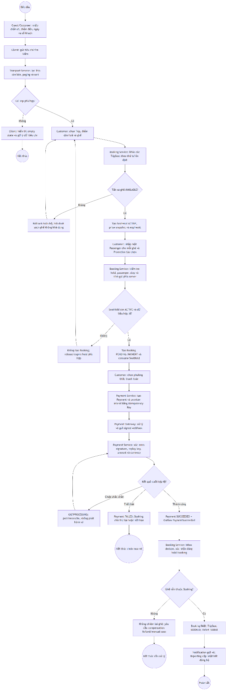
Hình 1: Activity Diagram BP-01 — Tìm chuyến, đặt vé và thanh toán

Tham chiếu:
- UC-SEARCH-01, UC-BOOK-01..02, UC-PROMO-01, UC-PAY-01, UC-TICKET-01 và UC-NOTIF-01.
- Quy tắc liên quan: BR-SEAT-*, BR-BOOK-*, BR-PAY-* và BR-TICKET-001.

3.3. BP-02 — Hủy vé và hoàn tiền
Mục tiêu
Thu hồi quyền sử dụng Ticket đủ điều kiện; hoàn cổng chỉ cho khoản PREPAID đã thu theo policy đã chốt khi đặt vé.
Luồng nghiệp vụ chính
Bước | Tác nhân | Xử lý | Kết quả
1 | Customer | Chọn một hoặc nhiều Ticket/Booking Item muốn hủy. | Yêu cầu xem trước việc hủy được tạo.
2 | Hệ thống | Kiểm tra ownership, trạng thái, giờ khởi hành, paymentChannel và policy snapshot; tính phí và số tiền hoàn. | Preview: PREPAID có thể có refund; PAY_LATER hoàn nền tảng = 0. Chưa đổi trạng thái.
3 | Customer | Xác nhận preview còn hiệu lực bằng command có idempotency key. | Yêu cầu hủy chính thức được gửi.
4 | Hệ thống | Kiểm tra lại điều kiện, chuyển Ticket sang CANCELLED và mở lại ghế nếu Trip còn bán. | Quyền sử dụng Ticket bị thu hồi; TripSeat trở về AVAILABLE khi phù hợp.
5 | Hệ thống/Payment Gateway | Chỉ tạo Refund cổng khi PREPAID đã thu và số hoàn > 0. | PREPAID: theo dõi Refund. PAY_LATER: hủy chỗ/vé, không hoàn cổng.
6 | Hệ thống/Notification Provider | Gửi trạng thái Ticket và Refund. | Customer được thông báo về kết quả xử lý.
 | Tác nhân | Xử lý | Kết quả
1 | Customer | Chọn một hoặc nhiều Ticket/Booking Item muốn hủy. | Yêu cầu xem trước việc hủy được tạo.
2 | Hệ thống | Kiểm tra ownership, trạng thái, giờ khởi hành, paymentChannel và policy snapshot; tính phí và số tiền hoàn. | Preview: PREPAID có thể có refund; PAY_LATER hoàn nền tảng = 0. Chưa đổi trạng thái.
3 | Customer | Xác nhận preview còn hiệu lực bằng command có idempotency key. | Yêu cầu hủy chính thức được gửi.
4 | Hệ thống | Kiểm tra lại điều kiện, chuyển Ticket sang CANCELLED và mở lại ghế nếu Trip còn bán. | Quyền sử dụng Ticket bị thu hồi; TripSeat trở về AVAILABLE khi phù hợp.
5 | Hệ thống/Payment Gateway | Chỉ tạo Refund cổng khi PREPAID đã thu và số hoàn > 0. | PREPAID: theo dõi Refund. PAY_LATER: hủy chỗ/vé, không hoàn cổng.
6 | Hệ thống/Notification Provider | Gửi trạng thái Ticket và Refund. | Customer được thông báo về kết quả xử lý.
 | Tác nhân | Xử lý | Kết quả
1 | Customer | Chọn một hoặc nhiều Ticket/Booking Item muốn hủy. | Yêu cầu xem trước việc hủy được tạo.
2 | Hệ thống | Kiểm tra ownership, trạng thái, giờ khởi hành, paymentChannel và policy snapshot; tính phí và số tiền hoàn. | Preview: PREPAID có thể có refund; PAY_LATER hoàn nền tảng = 0. Chưa đổi trạng thái.
3 | Customer | Xác nhận preview còn hiệu lực bằng command có idempotency key. | Yêu cầu hủy chính thức được gửi.
4 | Hệ thống | Kiểm tra lại điều kiện, chuyển Ticket sang CANCELLED và mở lại ghế nếu Trip còn bán. | Quyền sử dụng Ticket bị thu hồi; TripSeat trở về AVAILABLE khi phù hợp.
5 | Hệ thống/Payment Gateway | Chỉ tạo Refund cổng khi PREPAID đã thu và số hoàn > 0. | PREPAID: theo dõi Refund. PAY_LATER: hủy chỗ/vé, không hoàn cổng.
6 | Hệ thống/Notification Provider | Gửi trạng thái Ticket và Refund. | Customer được thông báo về kết quả xử lý.

Ngoại lệ quan trọng
STT | Tình huống | Cách xử lý
1 | Ticket không thuộc Customer hoặc không đủ điều kiện hủy. | Từ chối và giữ nguyên dữ liệu; trả lý do/policy liên quan.
2 | Preview đã cũ hoặc số tiền thay đổi. | Tính lại và yêu cầu Customer xác nhận lại.
3 | Payment Gateway timeout hoặc Refund FAILED. | Giữ Ticket CANCELLED; retry Refund hoặc chuyển xử lý thủ công.
4 | Command lặp hoặc tổng Refund có nguy cơ vượt Payment thành công. | Trả cùng kết quả đối với command lặp; từ chối khoản hoàn vượt mức và tạo cảnh báo đối soát.
5 | Notification Provider lỗi. | Không rollback việc hủy/hoàn tiền; retry thông báo độc lập.
6 | Ticket PAY_LATER được hủy hoặc no-show. | Không tạo Payment/Refund cổng; nhà xe chịu ghế trống.
 | Tình huống | Cách xử lý
1 | Ticket không thuộc Customer hoặc không đủ điều kiện hủy. | Từ chối và giữ nguyên dữ liệu; trả lý do/policy liên quan.
2 | Preview đã cũ hoặc số tiền thay đổi. | Tính lại và yêu cầu Customer xác nhận lại.
3 | Payment Gateway timeout hoặc Refund FAILED. | Giữ Ticket CANCELLED; retry Refund hoặc chuyển xử lý thủ công.
4 | Command lặp hoặc tổng Refund có nguy cơ vượt Payment thành công. | Trả cùng kết quả đối với command lặp; từ chối khoản hoàn vượt mức và tạo cảnh báo đối soát.
5 | Notification Provider lỗi. | Không rollback việc hủy/hoàn tiền; retry thông báo độc lập.
6 | Ticket PAY_LATER được hủy hoặc no-show. | Không tạo Payment/Refund cổng; nhà xe chịu ghế trống.
 | Tình huống | Cách xử lý
1 | Ticket không thuộc Customer hoặc không đủ điều kiện hủy. | Từ chối và giữ nguyên dữ liệu; trả lý do/policy liên quan.
2 | Preview đã cũ hoặc số tiền thay đổi. | Tính lại và yêu cầu Customer xác nhận lại.
3 | Payment Gateway timeout hoặc Refund FAILED. | Giữ Ticket CANCELLED; retry Refund hoặc chuyển xử lý thủ công.
4 | Command lặp hoặc tổng Refund có nguy cơ vượt Payment thành công. | Trả cùng kết quả đối với command lặp; từ chối khoản hoàn vượt mức và tạo cảnh báo đối soát.
5 | Notification Provider lỗi. | Không rollback việc hủy/hoàn tiền; retry thông báo độc lập.
6 | Ticket PAY_LATER được hủy hoặc no-show. | Không tạo Payment/Refund cổng; nhà xe chịu ghế trống.
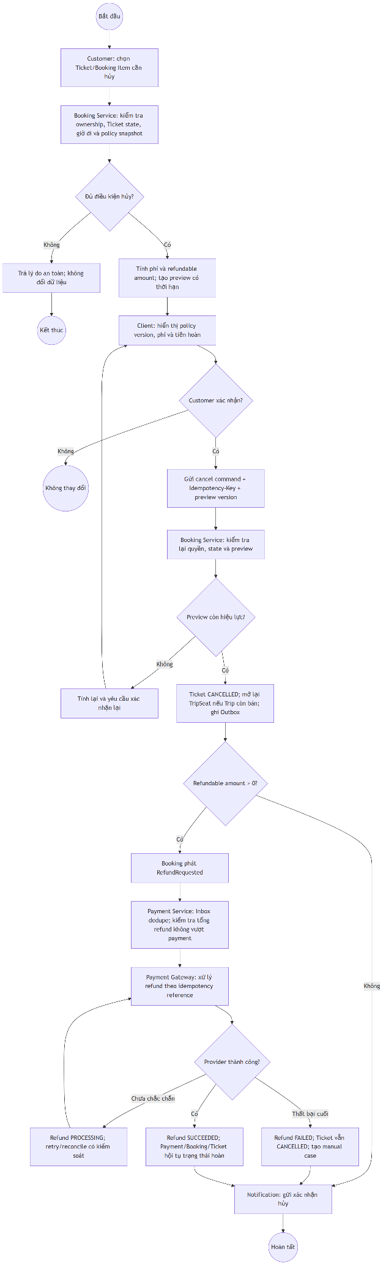
Hình 2: Activity Diagram BP-02 — Hủy vé và hoàn tiền

Tham chiếu:
- UC-CANCEL-01 và UC-NOTIF-01.
- Quy tắc liên quan: BR-CANCEL-* và BR-PAY-007..010.

3.4. BP-03 — Đổi vé
Mục tiêu
Chuyển Passenger sang Trip/ghế mới theo policy mà không làm mất Ticket cũ nếu quy trình đổi vé thất bại. Đây là chức năng mức SHOULD.
Luồng nghiệp vụ chính
Bước | Tác nhân | Xử lý | Kết quả
1 | Customer/Hệ thống | Customer chọn Ticket; hệ thống kiểm tra ownership, trạng thái, thời gian và policy đổi vé. | Điều kiện đổi vé được xác định.
2 | Customer/Hệ thống | Customer chọn Trip/ghế mới; hệ thống giữ ghế mới trước khi tác động Ticket cũ. | SeatHold mới được tạo an toàn.
3 | Hệ thống | Tính phí đổi và chênh lệch giữa giá cũ với giá mới. | Phương án tài chính được hiển thị để Customer xác nhận.
4 | Customer/Payment Gateway | Thanh toán bổ sung hoặc tiếp nhận Refund phần chênh lệch theo policy. | Điều kiện tài chính được xử lý.
5 | Hệ thống | Phát hành Ticket mới và hủy Ticket cũ bằng thao tác nhất quán hoặc saga được kiểm soát. | Ticket mới ISSUED; Ticket cũ CANCELLED.
6 | Hệ thống/Notification Provider | Giải phóng ghế cũ nếu còn được bán lại và gửi Notification. | Inventory được cập nhật và Customer nhận kết quả đổi vé.
 | Tác nhân | Xử lý | Kết quả
1 | Customer/Hệ thống | Customer chọn Ticket; hệ thống kiểm tra ownership, trạng thái, thời gian và policy đổi vé. | Điều kiện đổi vé được xác định.
2 | Customer/Hệ thống | Customer chọn Trip/ghế mới; hệ thống giữ ghế mới trước khi tác động Ticket cũ. | SeatHold mới được tạo an toàn.
3 | Hệ thống | Tính phí đổi và chênh lệch giữa giá cũ với giá mới. | Phương án tài chính được hiển thị để Customer xác nhận.
4 | Customer/Payment Gateway | Thanh toán bổ sung hoặc tiếp nhận Refund phần chênh lệch theo policy. | Điều kiện tài chính được xử lý.
5 | Hệ thống | Phát hành Ticket mới và hủy Ticket cũ bằng thao tác nhất quán hoặc saga được kiểm soát. | Ticket mới ISSUED; Ticket cũ CANCELLED.
6 | Hệ thống/Notification Provider | Giải phóng ghế cũ nếu còn được bán lại và gửi Notification. | Inventory được cập nhật và Customer nhận kết quả đổi vé.
 | Tác nhân | Xử lý | Kết quả
1 | Customer/Hệ thống | Customer chọn Ticket; hệ thống kiểm tra ownership, trạng thái, thời gian và policy đổi vé. | Điều kiện đổi vé được xác định.
2 | Customer/Hệ thống | Customer chọn Trip/ghế mới; hệ thống giữ ghế mới trước khi tác động Ticket cũ. | SeatHold mới được tạo an toàn.
3 | Hệ thống | Tính phí đổi và chênh lệch giữa giá cũ với giá mới. | Phương án tài chính được hiển thị để Customer xác nhận.
4 | Customer/Payment Gateway | Thanh toán bổ sung hoặc tiếp nhận Refund phần chênh lệch theo policy. | Điều kiện tài chính được xử lý.
5 | Hệ thống | Phát hành Ticket mới và hủy Ticket cũ bằng thao tác nhất quán hoặc saga được kiểm soát. | Ticket mới ISSUED; Ticket cũ CANCELLED.
6 | Hệ thống/Notification Provider | Giải phóng ghế cũ nếu còn được bán lại và gửi Notification. | Inventory được cập nhật và Customer nhận kết quả đổi vé.

Ngoại lệ quan trọng
STT | Tình huống | Cách xử lý
1 | Không giữ được ghế mới hoặc SeatHold mới hết hạn. | Không tác động Ticket cũ; yêu cầu Customer chọn lại.
2 | Payment bổ sung thất bại. | Giải phóng hold mới và giữ nguyên hiệu lực Ticket cũ.
3 | Đã thu thêm tiền nhưng không phát hành được Ticket mới. | Hoàn khoản thu bổ sung hoặc tạo manual case; không hủy Ticket cũ trước điểm commit.
4 | Ticket mới đã phát hành nhưng Ticket cũ chưa hủy được. | Chạy quy trình phục hồi có audit; không để hai Ticket cùng có hiệu lực ngoài policy.
5 | Command được gửi lặp. | Trả kết quả đổi vé hiện có; không tạo thêm Ticket, Payment hoặc Refund.
 | Tình huống | Cách xử lý
1 | Không giữ được ghế mới hoặc SeatHold mới hết hạn. | Không tác động Ticket cũ; yêu cầu Customer chọn lại.
2 | Payment bổ sung thất bại. | Giải phóng hold mới và giữ nguyên hiệu lực Ticket cũ.
3 | Đã thu thêm tiền nhưng không phát hành được Ticket mới. | Hoàn khoản thu bổ sung hoặc tạo manual case; không hủy Ticket cũ trước điểm commit.
4 | Ticket mới đã phát hành nhưng Ticket cũ chưa hủy được. | Chạy quy trình phục hồi có audit; không để hai Ticket cùng có hiệu lực ngoài policy.
5 | Command được gửi lặp. | Trả kết quả đổi vé hiện có; không tạo thêm Ticket, Payment hoặc Refund.
 | Tình huống | Cách xử lý
1 | Không giữ được ghế mới hoặc SeatHold mới hết hạn. | Không tác động Ticket cũ; yêu cầu Customer chọn lại.
2 | Payment bổ sung thất bại. | Giải phóng hold mới và giữ nguyên hiệu lực Ticket cũ.
3 | Đã thu thêm tiền nhưng không phát hành được Ticket mới. | Hoàn khoản thu bổ sung hoặc tạo manual case; không hủy Ticket cũ trước điểm commit.
4 | Ticket mới đã phát hành nhưng Ticket cũ chưa hủy được. | Chạy quy trình phục hồi có audit; không để hai Ticket cùng có hiệu lực ngoài policy.
5 | Command được gửi lặp. | Trả kết quả đổi vé hiện có; không tạo thêm Ticket, Payment hoặc Refund.
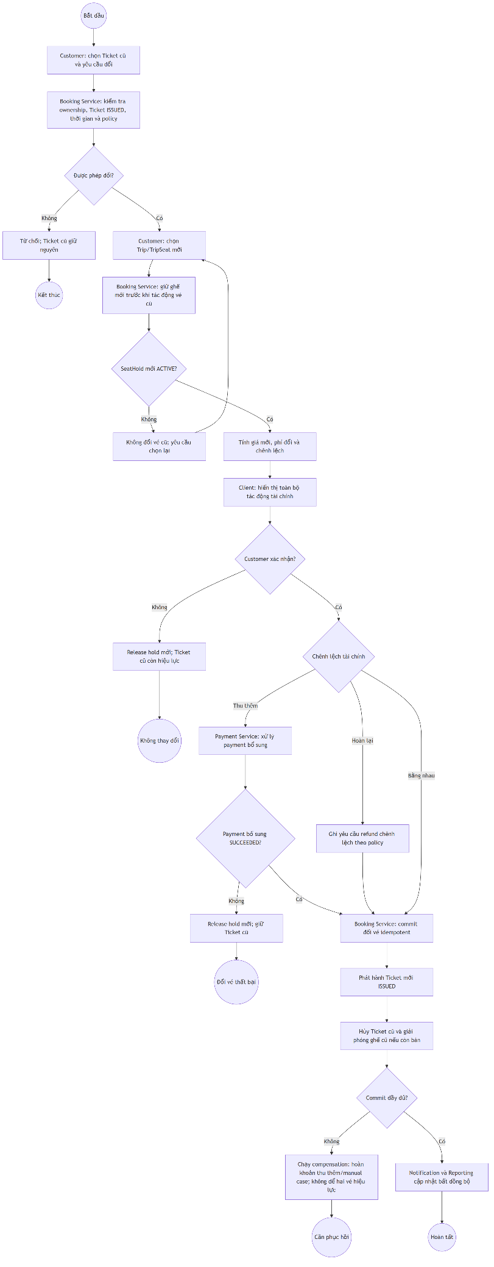
Hình 3: Activity Diagram BP-03 — Đổi vé

Tham chiếu:
- UC-CHANGE-01 và UC-NOTIF-01.
- Quy tắc liên quan: BR-CANCEL-001..002, BR-CANCEL-005..007 và BR-PAY-*.

3.5. BP-04 — Tạo và mở bán chuyến xe
Mục tiêu
Cho phép Operator Staff tạo một Trip hợp lệ, chốt dữ liệu cần thiết và chuẩn bị đầy đủ TripSeat trước khi mở bán.
Luồng nghiệp vụ chính
Bước | Tác nhân | Xử lý | Kết quả
1 | Operator Staff | Tạo Trip nháp; chọn Route, Bus, Driver, thời gian, fare và policy. | Thông tin Trip được nhập để kiểm tra.
2 | Hệ thống | Kiểm tra tenant, dữ liệu bắt buộc, trạng thái Bus/Driver và giấy phép tài xế. | Tính hợp lệ của dữ liệu được xác định.
3 | Hệ thống | Kiểm tra xung đột lịch Bus/Driver, bao gồm khoảng đệm cấu hình. | Bus và Driver được xác nhận có thể phân công.
4 | Operator Staff | Xem thông tin tổng hợp và xác nhận mở bán. | Yêu cầu mở bán Trip được gửi.
5 | Hệ thống quản lý Trip | Chuyển Trip sang SCHEDULED và chốt snapshot lịch trình, giá, policy, sơ đồ ghế. | Trip và snapshot được công bố.
6 | Hệ thống Booking | Tạo đầy đủ TripSeat từ snapshot trước khi đánh dấu Trip có thể bán. | Trip xuất hiện trong tìm kiếm và có thể được đặt vé.
 | Tác nhân | Xử lý | Kết quả
1 | Operator Staff | Tạo Trip nháp; chọn Route, Bus, Driver, thời gian, fare và policy. | Thông tin Trip được nhập để kiểm tra.
2 | Hệ thống | Kiểm tra tenant, dữ liệu bắt buộc, trạng thái Bus/Driver và giấy phép tài xế. | Tính hợp lệ của dữ liệu được xác định.
3 | Hệ thống | Kiểm tra xung đột lịch Bus/Driver, bao gồm khoảng đệm cấu hình. | Bus và Driver được xác nhận có thể phân công.
4 | Operator Staff | Xem thông tin tổng hợp và xác nhận mở bán. | Yêu cầu mở bán Trip được gửi.
5 | Hệ thống quản lý Trip | Chuyển Trip sang SCHEDULED và chốt snapshot lịch trình, giá, policy, sơ đồ ghế. | Trip và snapshot được công bố.
6 | Hệ thống Booking | Tạo đầy đủ TripSeat từ snapshot trước khi đánh dấu Trip có thể bán. | Trip xuất hiện trong tìm kiếm và có thể được đặt vé.
 | Tác nhân | Xử lý | Kết quả
1 | Operator Staff | Tạo Trip nháp; chọn Route, Bus, Driver, thời gian, fare và policy. | Thông tin Trip được nhập để kiểm tra.
2 | Hệ thống | Kiểm tra tenant, dữ liệu bắt buộc, trạng thái Bus/Driver và giấy phép tài xế. | Tính hợp lệ của dữ liệu được xác định.
3 | Hệ thống | Kiểm tra xung đột lịch Bus/Driver, bao gồm khoảng đệm cấu hình. | Bus và Driver được xác nhận có thể phân công.
4 | Operator Staff | Xem thông tin tổng hợp và xác nhận mở bán. | Yêu cầu mở bán Trip được gửi.
5 | Hệ thống quản lý Trip | Chuyển Trip sang SCHEDULED và chốt snapshot lịch trình, giá, policy, sơ đồ ghế. | Trip và snapshot được công bố.
6 | Hệ thống Booking | Tạo đầy đủ TripSeat từ snapshot trước khi đánh dấu Trip có thể bán. | Trip xuất hiện trong tìm kiếm và có thể được đặt vé.

Ngoại lệ quan trọng
STT | Tình huống | Cách xử lý
1 | Bus/Driver không hoạt động, giấy phép không hợp lệ hoặc thuộc tenant khác. | Từ chối mở bán Trip.
2 | Bus/Driver có lịch chồng lấn. | Từ chối và trả thông tin xung đột trong phạm vi actor được phép xem.
3 | Thời gian hoặc dữ liệu bắt buộc không hợp lệ. | Trả validation error và giữ Trip ở dạng nháp.
4 | Tạo TripSeat thất bại hoặc yêu cầu mở bán bị gửi lặp. | Chưa mở bán Trip; retry an toàn và không tạo snapshot/inventory trùng.
 | Tình huống | Cách xử lý
1 | Bus/Driver không hoạt động, giấy phép không hợp lệ hoặc thuộc tenant khác. | Từ chối mở bán Trip.
2 | Bus/Driver có lịch chồng lấn. | Từ chối và trả thông tin xung đột trong phạm vi actor được phép xem.
3 | Thời gian hoặc dữ liệu bắt buộc không hợp lệ. | Trả validation error và giữ Trip ở dạng nháp.
4 | Tạo TripSeat thất bại hoặc yêu cầu mở bán bị gửi lặp. | Chưa mở bán Trip; retry an toàn và không tạo snapshot/inventory trùng.
 | Tình huống | Cách xử lý
1 | Bus/Driver không hoạt động, giấy phép không hợp lệ hoặc thuộc tenant khác. | Từ chối mở bán Trip.
2 | Bus/Driver có lịch chồng lấn. | Từ chối và trả thông tin xung đột trong phạm vi actor được phép xem.
3 | Thời gian hoặc dữ liệu bắt buộc không hợp lệ. | Trả validation error và giữ Trip ở dạng nháp.
4 | Tạo TripSeat thất bại hoặc yêu cầu mở bán bị gửi lặp. | Chưa mở bán Trip; retry an toàn và không tạo snapshot/inventory trùng.
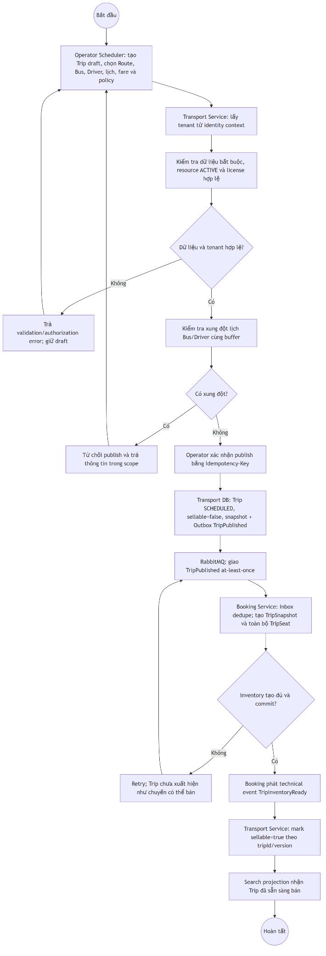
Hình 4: Activity Diagram BP-04 — Tạo và mở bán chuyến xe
Tham chiếu:
- UC-OPS-05.
- Quy tắc liên quan: BR-TRIP-001..002, BR-SEAT-010 và BR-TENANT-*.
- Sơ đồ: Sequence publish Trip.

3.6. BP-05 — Thực hiện chuyến và check-in
Mục tiêu
Cho phép Driver/Operator Staff xem đúng dữ liệu vận hành, xác nhận hành khách lên đúng chuyến và cập nhật Trip theo vòng đời được quy định.
Luồng nghiệp vụ chính
Bước | Tác nhân | Xử lý | Kết quả
1 | Driver/Operator Staff | Chọn Trip được phân công hoặc thuộc tenant được phép. | Trip cần vận hành được lựa chọn.
2 | Hệ thống | Kiểm tra tenant/assignment và tải manifest với lượng PII tối thiểu. | Danh sách hành khách đúng phạm vi được hiển thị.
3 | Customer/Driver | Customer xuất trình QR/mã Ticket; Driver hoặc Operator Staff quét hay nhập mã. | Ticket được gửi để kiểm tra.
4 | Hệ thống | Xác minh code, quyền actor, Trip và Ticket state; cập nhật Ticket hợp lệ. | Ticket chuyển ISSUED → CHECKED_IN đúng một lần và có audit.
5 | Driver/Operator Staff | Thực hiện các hành động chuyển trạng thái Trip theo quyền. | Trip lần lượt chuyển qua BOARDING → DEPARTED → IN_TRANSIT → ARRIVED → COMPLETED.
6 | Hệ thống | Hoàn tất Trip và cập nhật dữ liệu liên quan. | Ticket đã check-in chuyển USED; dữ liệu báo cáo được cập nhật.
7 | Customer/Admin/Operator Staff | Customer tạo Review cho Ticket USED; actor có quyền kiểm duyệt khi cần. | Review được tạo tối đa một lần; thao tác kiểm duyệt giữ lịch sử và audit.
 | Tác nhân | Xử lý | Kết quả
1 | Driver/Operator Staff | Chọn Trip được phân công hoặc thuộc tenant được phép. | Trip cần vận hành được lựa chọn.
2 | Hệ thống | Kiểm tra tenant/assignment và tải manifest với lượng PII tối thiểu. | Danh sách hành khách đúng phạm vi được hiển thị.
3 | Customer/Driver | Customer xuất trình QR/mã Ticket; Driver hoặc Operator Staff quét hay nhập mã. | Ticket được gửi để kiểm tra.
4 | Hệ thống | Xác minh code, quyền actor, Trip và Ticket state; cập nhật Ticket hợp lệ. | Ticket chuyển ISSUED → CHECKED_IN đúng một lần và có audit.
5 | Driver/Operator Staff | Thực hiện các hành động chuyển trạng thái Trip theo quyền. | Trip lần lượt chuyển qua BOARDING → DEPARTED → IN_TRANSIT → ARRIVED → COMPLETED.
6 | Hệ thống | Hoàn tất Trip và cập nhật dữ liệu liên quan. | Ticket đã check-in chuyển USED; dữ liệu báo cáo được cập nhật.
7 | Customer/Admin/Operator Staff | Customer tạo Review cho Ticket USED; actor có quyền kiểm duyệt khi cần. | Review được tạo tối đa một lần; thao tác kiểm duyệt giữ lịch sử và audit.
 | Tác nhân | Xử lý | Kết quả
1 | Driver/Operator Staff | Chọn Trip được phân công hoặc thuộc tenant được phép. | Trip cần vận hành được lựa chọn.
2 | Hệ thống | Kiểm tra tenant/assignment và tải manifest với lượng PII tối thiểu. | Danh sách hành khách đúng phạm vi được hiển thị.
3 | Customer/Driver | Customer xuất trình QR/mã Ticket; Driver hoặc Operator Staff quét hay nhập mã. | Ticket được gửi để kiểm tra.
4 | Hệ thống | Xác minh code, quyền actor, Trip và Ticket state; cập nhật Ticket hợp lệ. | Ticket chuyển ISSUED → CHECKED_IN đúng một lần và có audit.
5 | Driver/Operator Staff | Thực hiện các hành động chuyển trạng thái Trip theo quyền. | Trip lần lượt chuyển qua BOARDING → DEPARTED → IN_TRANSIT → ARRIVED → COMPLETED.
6 | Hệ thống | Hoàn tất Trip và cập nhật dữ liệu liên quan. | Ticket đã check-in chuyển USED; dữ liệu báo cáo được cập nhật.
7 | Customer/Admin/Operator Staff | Customer tạo Review cho Ticket USED; actor có quyền kiểm duyệt khi cần. | Review được tạo tối đa một lần; thao tác kiểm duyệt giữ lịch sử và audit.

Ngoại lệ quan trọng
STT | Tình huống | Cách xử lý
1 | Driver không được phân công hoặc Operator Staff không đủ quyền. | Từ chối truy cập manifest và không trả PII.
2 | QR/code không hợp lệ, sai Trip hoặc Ticket không ở trạng thái ISSUED. | Từ chối check-in và giữ nguyên Ticket.
3 | Ticket đã CHECKED_IN. | Trả kết quả/thời điểm check-in trước đó; không tạo transition thứ hai.
4 | Chuyển Trip sai thứ tự hoặc xung đột version. | Giữ nguyên trạng thái; trả lỗi và yêu cầu tải lại dữ liệu khi cần.
5 | Client mất kết nối hoặc projection cập nhật chậm. | Không tự xác nhận check-in; hiển thị thời điểm dữ liệu gần nhất và đồng bộ lại theo policy.
6 | Ticket không đủ điều kiện Review hoặc actor kiểm duyệt thiếu quyền/reason. | Từ chối thao tác và giữ nguyên dữ liệu Review.
 | Tình huống | Cách xử lý
1 | Driver không được phân công hoặc Operator Staff không đủ quyền. | Từ chối truy cập manifest và không trả PII.
2 | QR/code không hợp lệ, sai Trip hoặc Ticket không ở trạng thái ISSUED. | Từ chối check-in và giữ nguyên Ticket.
3 | Ticket đã CHECKED_IN. | Trả kết quả/thời điểm check-in trước đó; không tạo transition thứ hai.
4 | Chuyển Trip sai thứ tự hoặc xung đột version. | Giữ nguyên trạng thái; trả lỗi và yêu cầu tải lại dữ liệu khi cần.
5 | Client mất kết nối hoặc projection cập nhật chậm. | Không tự xác nhận check-in; hiển thị thời điểm dữ liệu gần nhất và đồng bộ lại theo policy.
6 | Ticket không đủ điều kiện Review hoặc actor kiểm duyệt thiếu quyền/reason. | Từ chối thao tác và giữ nguyên dữ liệu Review.
 | Tình huống | Cách xử lý
1 | Driver không được phân công hoặc Operator Staff không đủ quyền. | Từ chối truy cập manifest và không trả PII.
2 | QR/code không hợp lệ, sai Trip hoặc Ticket không ở trạng thái ISSUED. | Từ chối check-in và giữ nguyên Ticket.
3 | Ticket đã CHECKED_IN. | Trả kết quả/thời điểm check-in trước đó; không tạo transition thứ hai.
4 | Chuyển Trip sai thứ tự hoặc xung đột version. | Giữ nguyên trạng thái; trả lỗi và yêu cầu tải lại dữ liệu khi cần.
5 | Client mất kết nối hoặc projection cập nhật chậm. | Không tự xác nhận check-in; hiển thị thời điểm dữ liệu gần nhất và đồng bộ lại theo policy.
6 | Ticket không đủ điều kiện Review hoặc actor kiểm duyệt thiếu quyền/reason. | Từ chối thao tác và giữ nguyên dữ liệu Review.
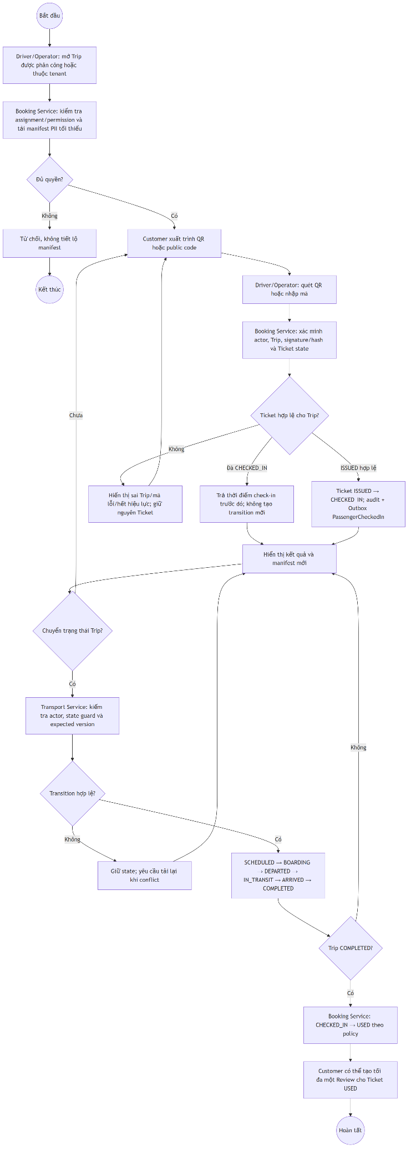
Hình 5: Activity Diagram BP-05 — Vận hành chuyến và check-in

Tham chiếu:
- UC-OPS-06, UC-DRIVER-01 và UC-REVIEW-01..02.
- Quy tắc liên quan: BR-TICKET-*, BR-REVIEW-*, BR-TRIP-003 và AUTHZ-005..007.

3.7. BP-06 — Hủy chuyến xe
Mục tiêu
Dừng một Trip hợp lệ, vô hiệu Ticket bị ảnh hưởng và khởi tạo Refund an toàn mà không để lại trạng thái hủy một phần không được kiểm soát.
Luồng nghiệp vụ chính
Bước | Tác nhân | Xử lý | Kết quả
1 | Operator Staff/Admin | Chọn Trip, nhập lý do và xem số Booking/Ticket/Payment có thể bị ảnh hưởng. | Phạm vi ảnh hưởng được hiển thị trước xác nhận.
2 | Operator Staff/Admin | Xác nhận yêu cầu hủy bằng command có idempotency key. | Yêu cầu hủy chính thức được gửi.
3 | Hệ thống | Kiểm tra quyền, tenant, Trip state và version; chuyển Trip sang CANCELLED và ghi audit. | Trip bị hủy đúng một lần.
4 | Hệ thống | Xác định các Booking/Ticket bị ảnh hưởng và vô hiệu quyền sử dụng Ticket. | Ticket của Trip không còn sử dụng được.
5 | Hệ thống/Payment Gateway | Tạo và xử lý Refund theo policy hủy bởi nhà xe, không áp dụng phí hủy của Customer. | Các khoản đủ điều kiện được đưa vào luồng hoàn tiền.
6 | Hệ thống/Notification Provider | Gửi Notification; cập nhật báo cáo/đối soát và theo dõi trường hợp chưa hoàn tất. | Customer được thông báo; lỗi được retry hoặc chuyển xử lý thủ công.
 | Tác nhân | Xử lý | Kết quả
1 | Operator Staff/Admin | Chọn Trip, nhập lý do và xem số Booking/Ticket/Payment có thể bị ảnh hưởng. | Phạm vi ảnh hưởng được hiển thị trước xác nhận.
2 | Operator Staff/Admin | Xác nhận yêu cầu hủy bằng command có idempotency key. | Yêu cầu hủy chính thức được gửi.
3 | Hệ thống | Kiểm tra quyền, tenant, Trip state và version; chuyển Trip sang CANCELLED và ghi audit. | Trip bị hủy đúng một lần.
4 | Hệ thống | Xác định các Booking/Ticket bị ảnh hưởng và vô hiệu quyền sử dụng Ticket. | Ticket của Trip không còn sử dụng được.
5 | Hệ thống/Payment Gateway | Tạo và xử lý Refund theo policy hủy bởi nhà xe, không áp dụng phí hủy của Customer. | Các khoản đủ điều kiện được đưa vào luồng hoàn tiền.
6 | Hệ thống/Notification Provider | Gửi Notification; cập nhật báo cáo/đối soát và theo dõi trường hợp chưa hoàn tất. | Customer được thông báo; lỗi được retry hoặc chuyển xử lý thủ công.
 | Tác nhân | Xử lý | Kết quả
1 | Operator Staff/Admin | Chọn Trip, nhập lý do và xem số Booking/Ticket/Payment có thể bị ảnh hưởng. | Phạm vi ảnh hưởng được hiển thị trước xác nhận.
2 | Operator Staff/Admin | Xác nhận yêu cầu hủy bằng command có idempotency key. | Yêu cầu hủy chính thức được gửi.
3 | Hệ thống | Kiểm tra quyền, tenant, Trip state và version; chuyển Trip sang CANCELLED và ghi audit. | Trip bị hủy đúng một lần.
4 | Hệ thống | Xác định các Booking/Ticket bị ảnh hưởng và vô hiệu quyền sử dụng Ticket. | Ticket của Trip không còn sử dụng được.
5 | Hệ thống/Payment Gateway | Tạo và xử lý Refund theo policy hủy bởi nhà xe, không áp dụng phí hủy của Customer. | Các khoản đủ điều kiện được đưa vào luồng hoàn tiền.
6 | Hệ thống/Notification Provider | Gửi Notification; cập nhật báo cáo/đối soát và theo dõi trường hợp chưa hoàn tất. | Customer được thông báo; lỗi được retry hoặc chuyển xử lý thủ công.

Ngoại lệ quan trọng
STT | Tình huống | Cách xử lý
1 | Yêu cầu hủy được gửi lặp. | Trả cùng logical cancellation; không hủy hoặc tạo Refund lần thứ hai.
2 | Trip đã DEPARTED. | Từ chối theo luồng thông thường hoặc yêu cầu policy/quyền đặc biệt đã phê duyệt.
3 | Xử lý nhiều Booking bị gián đoạn. | Tiếp tục từ checkpoint; xử lý mỗi Booking/Refund theo cơ chế idempotent.
4 | Refund hoặc Notification bị lỗi. | Không khôi phục Trip/Ticket; retry độc lập hoặc chuyển manual case.
5 | Actor không đủ quyền hoặc Trip ngoài tenant. | Từ chối và không tiết lộ dữ liệu ngoài phạm vi.
 | Tình huống | Cách xử lý
1 | Yêu cầu hủy được gửi lặp. | Trả cùng logical cancellation; không hủy hoặc tạo Refund lần thứ hai.
2 | Trip đã DEPARTED. | Từ chối theo luồng thông thường hoặc yêu cầu policy/quyền đặc biệt đã phê duyệt.
3 | Xử lý nhiều Booking bị gián đoạn. | Tiếp tục từ checkpoint; xử lý mỗi Booking/Refund theo cơ chế idempotent.
4 | Refund hoặc Notification bị lỗi. | Không khôi phục Trip/Ticket; retry độc lập hoặc chuyển manual case.
5 | Actor không đủ quyền hoặc Trip ngoài tenant. | Từ chối và không tiết lộ dữ liệu ngoài phạm vi.
 | Tình huống | Cách xử lý
1 | Yêu cầu hủy được gửi lặp. | Trả cùng logical cancellation; không hủy hoặc tạo Refund lần thứ hai.
2 | Trip đã DEPARTED. | Từ chối theo luồng thông thường hoặc yêu cầu policy/quyền đặc biệt đã phê duyệt.
3 | Xử lý nhiều Booking bị gián đoạn. | Tiếp tục từ checkpoint; xử lý mỗi Booking/Refund theo cơ chế idempotent.
4 | Refund hoặc Notification bị lỗi. | Không khôi phục Trip/Ticket; retry độc lập hoặc chuyển manual case.
5 | Actor không đủ quyền hoặc Trip ngoài tenant. | Từ chối và không tiết lộ dữ liệu ngoài phạm vi.
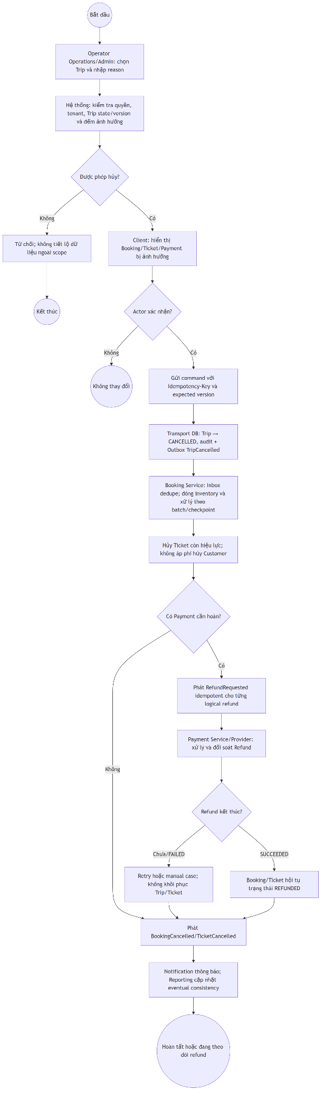
Hình 6: Activity Diagram BP-06 — Hủy chuyến xe có vé đã bán

Tham chiếu:
- UC-TRIP-01 và UC-NOTIF-01.
- Quy tắc liên quan: BR-TRIP-004..006, BR-CANCEL-008 và BR-PAY-007..008.

3.8. BP-07 — Quản lý tài khoản, nhà xe và nền tảng
Mục tiêu
Quản lý vòng đời tài khoản, quyền truy cập, dữ liệu nhà xe và hoạt động quản trị/báo cáo trong đúng phạm vi ownership, tenant và permission.

Luồng nghiệp vụ chính
Nhóm nghiệp vụ | Tác nhân | Xử lý chính | Kết quả
Đăng ký và xác minh | Guest, Notification Provider | Kiểm tra dữ liệu, tạo tài khoản chờ xác minh và gửi OTP/link có thời hạn. | User được kích hoạt sau khi xác minh thành công.
Phiên, hồ sơ và thông báo | User/Customer | Đăng nhập, refresh/logout, reset mật khẩu, cập nhật hồ sơ và cấu hình kênh thông báo. | Phiên và hồ sơ đúng trạng thái; thay đổi định danh được xác minh lại khi cần.
Organization và phân quyền | Admin | Tạo/phê duyệt Organization; quản lý User, role, membership và trạng thái tài khoản. | User có đúng quyền trong đúng Organization; thay đổi nhạy cảm có audit và thu hồi phiên khi cần.
Dữ liệu nhà xe | Operator Staff | Quản lý Organization, Bus, sơ đồ ghế, DriverProfile, Route và Stop theo permission. | Dữ liệu chỉ thay đổi trong tenant; bản ghi đã tham chiếu và snapshot lịch sử được bảo toàn.
Quản trị nội dung và hỗ trợ | Admin/Operator Staff | Quản lý Promotion, kiểm duyệt Review và xử lý khiếu nại trong phạm vi được cấp. | Thay đổi được kiểm soát và giữ lịch sử/audit.
Tra cứu và báo cáo | Admin/Operator Finance | Tra cứu Booking, Ticket, Payment, Refund, audit; xem và xuất báo cáo. | Dữ liệu đúng phạm vi được hiển thị; export lớn chạy bất đồng bộ và được kiểm tra lại quyền khi tải.
 | Tác nhân | Xử lý chính | Kết quả
Đăng ký và xác minh | Guest, Notification Provider | Kiểm tra dữ liệu, tạo tài khoản chờ xác minh và gửi OTP/link có thời hạn. | User được kích hoạt sau khi xác minh thành công.
Phiên, hồ sơ và thông báo | User/Customer | Đăng nhập, refresh/logout, reset mật khẩu, cập nhật hồ sơ và cấu hình kênh thông báo. | Phiên và hồ sơ đúng trạng thái; thay đổi định danh được xác minh lại khi cần.
Organization và phân quyền | Admin | Tạo/phê duyệt Organization; quản lý User, role, membership và trạng thái tài khoản. | User có đúng quyền trong đúng Organization; thay đổi nhạy cảm có audit và thu hồi phiên khi cần.
Dữ liệu nhà xe | Operator Staff | Quản lý Organization, Bus, sơ đồ ghế, DriverProfile, Route và Stop theo permission. | Dữ liệu chỉ thay đổi trong tenant; bản ghi đã tham chiếu và snapshot lịch sử được bảo toàn.
Quản trị nội dung và hỗ trợ | Admin/Operator Staff | Quản lý Promotion, kiểm duyệt Review và xử lý khiếu nại trong phạm vi được cấp. | Thay đổi được kiểm soát và giữ lịch sử/audit.
Tra cứu và báo cáo | Admin/Operator Finance | Tra cứu Booking, Ticket, Payment, Refund, audit; xem và xuất báo cáo. | Dữ liệu đúng phạm vi được hiển thị; export lớn chạy bất đồng bộ và được kiểm tra lại quyền khi tải.
 | Tác nhân | Xử lý chính | Kết quả
Đăng ký và xác minh | Guest, Notification Provider | Kiểm tra dữ liệu, tạo tài khoản chờ xác minh và gửi OTP/link có thời hạn. | User được kích hoạt sau khi xác minh thành công.
Phiên, hồ sơ và thông báo | User/Customer | Đăng nhập, refresh/logout, reset mật khẩu, cập nhật hồ sơ và cấu hình kênh thông báo. | Phiên và hồ sơ đúng trạng thái; thay đổi định danh được xác minh lại khi cần.
Organization và phân quyền | Admin | Tạo/phê duyệt Organization; quản lý User, role, membership và trạng thái tài khoản. | User có đúng quyền trong đúng Organization; thay đổi nhạy cảm có audit và thu hồi phiên khi cần.
Dữ liệu nhà xe | Operator Staff | Quản lý Organization, Bus, sơ đồ ghế, DriverProfile, Route và Stop theo permission. | Dữ liệu chỉ thay đổi trong tenant; bản ghi đã tham chiếu và snapshot lịch sử được bảo toàn.
Quản trị nội dung và hỗ trợ | Admin/Operator Staff | Quản lý Promotion, kiểm duyệt Review và xử lý khiếu nại trong phạm vi được cấp. | Thay đổi được kiểm soát và giữ lịch sử/audit.
Tra cứu và báo cáo | Admin/Operator Finance | Tra cứu Booking, Ticket, Payment, Refund, audit; xem và xuất báo cáo. | Dữ liệu đúng phạm vi được hiển thị; export lớn chạy bất đồng bộ và được kiểm tra lại quyền khi tải.

Ngoại lệ quan trọng
STT | Tình huống | Cách xử lý
1 | Định danh trùng, OTP/token không hợp lệ hoặc đăng nhập sai quá ngưỡng. | Không tạo tài khoản/phiên trái phép; áp dụng rate limit, khóa tạm và audit theo policy.
2 | Actor không đủ quyền, membership không hoạt động hoặc cố truy cập tenant khác. | Từ chối mà không tiết lộ dữ liệu ngoài scope.
3 | User/Bus/Seat/Driver/Route đã được tham chiếu hoặc có xung đột version. | Không hard delete hay ghi đè âm thầm; deactivate/soft delete hoặc yêu cầu tải lại dữ liệu.
4 | Notification Provider lỗi trong luồng xác minh/reset. | Giữ trạng thái phù hợp, cho phép gửi lại và không kích hoạt/thay đổi mật khẩu âm thầm.
5 | Projection chậm hoặc actor mất quyền trước khi tải export. | Hiển thị thời điểm dữ liệu gần nhất; kiểm tra lại quyền và từ chối tải khi không còn hợp lệ.
 | Tình huống | Cách xử lý
1 | Định danh trùng, OTP/token không hợp lệ hoặc đăng nhập sai quá ngưỡng. | Không tạo tài khoản/phiên trái phép; áp dụng rate limit, khóa tạm và audit theo policy.
2 | Actor không đủ quyền, membership không hoạt động hoặc cố truy cập tenant khác. | Từ chối mà không tiết lộ dữ liệu ngoài scope.
3 | User/Bus/Seat/Driver/Route đã được tham chiếu hoặc có xung đột version. | Không hard delete hay ghi đè âm thầm; deactivate/soft delete hoặc yêu cầu tải lại dữ liệu.
4 | Notification Provider lỗi trong luồng xác minh/reset. | Giữ trạng thái phù hợp, cho phép gửi lại và không kích hoạt/thay đổi mật khẩu âm thầm.
5 | Projection chậm hoặc actor mất quyền trước khi tải export. | Hiển thị thời điểm dữ liệu gần nhất; kiểm tra lại quyền và từ chối tải khi không còn hợp lệ.
 | Tình huống | Cách xử lý
1 | Định danh trùng, OTP/token không hợp lệ hoặc đăng nhập sai quá ngưỡng. | Không tạo tài khoản/phiên trái phép; áp dụng rate limit, khóa tạm và audit theo policy.
2 | Actor không đủ quyền, membership không hoạt động hoặc cố truy cập tenant khác. | Từ chối mà không tiết lộ dữ liệu ngoài scope.
3 | User/Bus/Seat/Driver/Route đã được tham chiếu hoặc có xung đột version. | Không hard delete hay ghi đè âm thầm; deactivate/soft delete hoặc yêu cầu tải lại dữ liệu.
4 | Notification Provider lỗi trong luồng xác minh/reset. | Giữ trạng thái phù hợp, cho phép gửi lại và không kích hoạt/thay đổi mật khẩu âm thầm.
5 | Projection chậm hoặc actor mất quyền trước khi tải export. | Hiển thị thời điểm dữ liệu gần nhất; kiểm tra lại quyền và từ chối tải khi không còn hợp lệ.
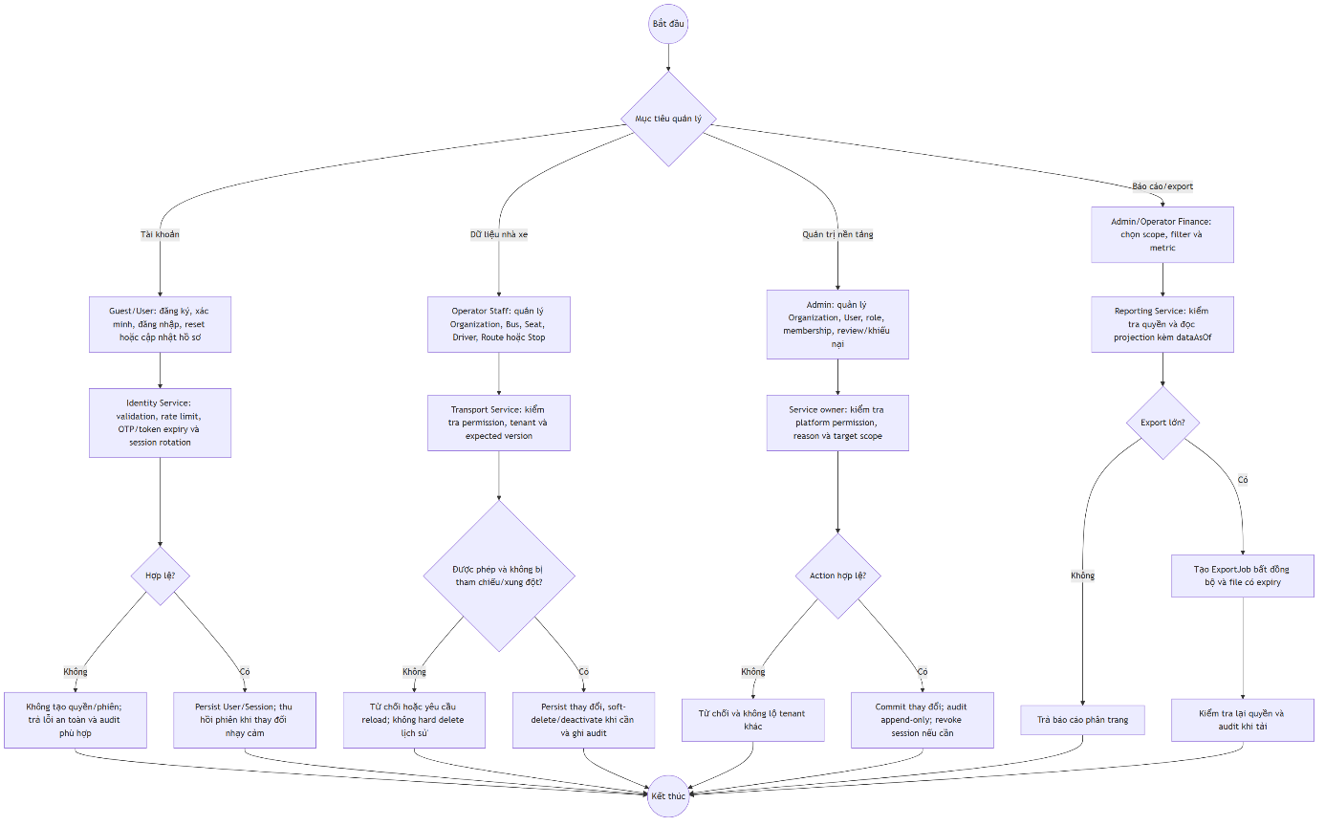
Hình 7: Activity Diagram BP-07 — Quản lý tài khoản, nhà xe và nền tảng

Tham chiếu:
- UC-AUTH-01..04, UC-PROFILE-01, UC-OPS-01..04, UC-PROMO-01, UC-REVIEW-02, UC-NOTIF-01, UC-ADMIN-01..03 và UC-REPORT-01.
- Quy tắc liên quan: AUTHZ-*, BR-TENANT-*, BR-DATA-* và BR-AUDIT-*.

3.9. Yêu cầu authorization
ID | Yêu cầu
AUTHZ-001 | Mọi endpoint không public phải xác thực phiên/access token hợp lệ.
AUTHZ-002 | Thành phần xử lý nghiệp vụ phải tự kiểm tra quyền; không chỉ dựa vào Gateway hoặc việc client ẩn nút.
AUTHZ-003 | Truy vấn tenant phải ràng buộc bằng organization ID từ identity context, không tin giá trị trong request body.
AUTHZ-004 | Customer chỉ xem/sửa Booking và Ticket thuộc customer ID của mình.
AUTHZ-005 | Driver chỉ truy cập Trip có assignment còn hiệu lực.
AUTHZ-006 | Thay đổi role, khóa User hoặc can thiệp Payment/Refund phải tạo audit event.
AUTHZ-007 | Manifest chỉ cung cấp PII tối thiểu cần cho vận hành.
AUTHZ-008 | Giao tiếp service-to-service phải có danh tính/credential riêng, không dùng token Admin.
 | Yêu cầu
AUTHZ-001 | Mọi endpoint không public phải xác thực phiên/access token hợp lệ.
AUTHZ-002 | Thành phần xử lý nghiệp vụ phải tự kiểm tra quyền; không chỉ dựa vào Gateway hoặc việc client ẩn nút.
AUTHZ-003 | Truy vấn tenant phải ràng buộc bằng organization ID từ identity context, không tin giá trị trong request body.
AUTHZ-004 | Customer chỉ xem/sửa Booking và Ticket thuộc customer ID của mình.
AUTHZ-005 | Driver chỉ truy cập Trip có assignment còn hiệu lực.
AUTHZ-006 | Thay đổi role, khóa User hoặc can thiệp Payment/Refund phải tạo audit event.
AUTHZ-007 | Manifest chỉ cung cấp PII tối thiểu cần cho vận hành.
AUTHZ-008 | Giao tiếp service-to-service phải có danh tính/credential riêng, không dùng token Admin.
 | Yêu cầu
AUTHZ-001 | Mọi endpoint không public phải xác thực phiên/access token hợp lệ.
AUTHZ-002 | Thành phần xử lý nghiệp vụ phải tự kiểm tra quyền; không chỉ dựa vào Gateway hoặc việc client ẩn nút.
AUTHZ-003 | Truy vấn tenant phải ràng buộc bằng organization ID từ identity context, không tin giá trị trong request body.
AUTHZ-004 | Customer chỉ xem/sửa Booking và Ticket thuộc customer ID của mình.
AUTHZ-005 | Driver chỉ truy cập Trip có assignment còn hiệu lực.
AUTHZ-006 | Thay đổi role, khóa User hoặc can thiệp Payment/Refund phải tạo audit event.
AUTHZ-007 | Manifest chỉ cung cấp PII tối thiểu cần cho vận hành.
AUTHZ-008 | Giao tiếp service-to-service phải có danh tính/credential riêng, không dùng token Admin.

3.10. Quy tắc ghế và SeatHold
ID | Quy tắc
BR-SEAT-001 | Tính duy nhất của ghế bán áp dụng trên (tripId, seatId) hoặc định danh TripSeat tương đương.
BR-SEAT-002 | SELECTED là trạng thái cục bộ tại client, không phải trạng thái TripSeat phía server.
BR-SEAT-003 | TripSeat chỉ dùng các trạng thái được định nghĩa tại chương trạng thái.
BR-SEAT-004 | Một TripSeat có tối đa một SeatHold ACTIVE hoặc một Ticket còn hiệu lực.
BR-SEAT-005 | Giữ nhiều ghế phải thành công toàn bộ hoặc thất bại toàn bộ.
BR-SEAT-006 | SeatHold hết hạn theo timeout cấu hình; thời điểm chính xác được trả bằng expiresAt.
BR-SEAT-007 | Request lặp cùng idempotency key và payload trả lại cùng logical hold.
BR-SEAT-008 | Hold hết hạn được giải phóng chủ động và cũng được kiểm tra lại khi có request kế tiếp.
BR-SEAT-009 | Cache/TTL có thể hỗ trợ hiệu năng nhưng ràng buộc giao dịch bền vững là nguồn chống double-book.
BR-SEAT-010 | Sơ đồ ghế của Trip đã publish là snapshot; thay đổi Bus template không tự đổi TripSeat.
 | Quy tắc
BR-SEAT-001 | Tính duy nhất của ghế bán áp dụng trên (tripId, seatId) hoặc định danh TripSeat tương đương.
BR-SEAT-002 | SELECTED là trạng thái cục bộ tại client, không phải trạng thái TripSeat phía server.
BR-SEAT-003 | TripSeat chỉ dùng các trạng thái được định nghĩa tại chương trạng thái.
BR-SEAT-004 | Một TripSeat có tối đa một SeatHold ACTIVE hoặc một Ticket còn hiệu lực.
BR-SEAT-005 | Giữ nhiều ghế phải thành công toàn bộ hoặc thất bại toàn bộ.
BR-SEAT-006 | SeatHold hết hạn theo timeout cấu hình; thời điểm chính xác được trả bằng expiresAt.
BR-SEAT-007 | Request lặp cùng idempotency key và payload trả lại cùng logical hold.
BR-SEAT-008 | Hold hết hạn được giải phóng chủ động và cũng được kiểm tra lại khi có request kế tiếp.
BR-SEAT-009 | Cache/TTL có thể hỗ trợ hiệu năng nhưng ràng buộc giao dịch bền vững là nguồn chống double-book.
BR-SEAT-010 | Sơ đồ ghế của Trip đã publish là snapshot; thay đổi Bus template không tự đổi TripSeat.
 | Quy tắc
BR-SEAT-001 | Tính duy nhất của ghế bán áp dụng trên (tripId, seatId) hoặc định danh TripSeat tương đương.
BR-SEAT-002 | SELECTED là trạng thái cục bộ tại client, không phải trạng thái TripSeat phía server.
BR-SEAT-003 | TripSeat chỉ dùng các trạng thái được định nghĩa tại chương trạng thái.
BR-SEAT-004 | Một TripSeat có tối đa một SeatHold ACTIVE hoặc một Ticket còn hiệu lực.
BR-SEAT-005 | Giữ nhiều ghế phải thành công toàn bộ hoặc thất bại toàn bộ.
BR-SEAT-006 | SeatHold hết hạn theo timeout cấu hình; thời điểm chính xác được trả bằng expiresAt.
BR-SEAT-007 | Request lặp cùng idempotency key và payload trả lại cùng logical hold.
BR-SEAT-008 | Hold hết hạn được giải phóng chủ động và cũng được kiểm tra lại khi có request kế tiếp.
BR-SEAT-009 | Cache/TTL có thể hỗ trợ hiệu năng nhưng ràng buộc giao dịch bền vững là nguồn chống double-book.
BR-SEAT-010 | Sơ đồ ghế của Trip đã publish là snapshot; thay đổi Bus template không tự đổi TripSeat.

3.11. Quy tắc Booking và giá
ID | Quy tắc
BR-BOOK-001 | Chỉ Customer đã xác thực mới tạo SeatHold và Booking.
BR-BOOK-002 | Một SeatHold chỉ được consume bởi tối đa một Booking.
BR-BOOK-003 | Mỗi ghế trong Booking có đúng một Passenger. Ticket phát hành khi PREPAID đã PAID hoặc ngay khi PAY_LATER chuyển CONFIRMED.
BR-BOOK-004 | Giá được tính tại server từ fare, fee, discount và policy snapshot; giá client chỉ mang tính tham khảo.
BR-BOOK-005 | Booking lưu đầy đủ subtotal, discount, fee, total, currency và phiên bản policy tại thời điểm xác nhận.
BR-BOOK-006 | Tiền VND dùng số nguyên đồng hoặc decimal chính xác; không dùng float/double.
BR-BOOK-007 | Booking PREPAID PENDING_PAYMENT quá hạn chưa có Payment hợp lệ chuyển EXPIRED. PAY_LATER không dùng cửa sổ thanh toán cổng.
BR-BOOK-008 | Booking PAID không sửa trực tiếp Passenger/TripSeat; thay đổi phải qua quy trình đổi vé.
BR-BOOK-009 | Không cho đặt Trip đã DEPARTED hoặc trạng thái sau đó.
BR-BOOK-010 | Tạo Booking phải có idempotency key; cùng key và payload trả cùng Booking, khác payload trả conflict.
BR-BOOK-011 | paymentChannel chỉ PREPAID hoặc PAY_LATER. PAY_LATER chỉ khi Organization đang bật cho phép trả sau. Đây là nhãn hợp đồng lúc đặt, không phải timestamp thu tiền mặt.
BR-BOOK-012 | PAY_LATER: consume hold, ghế BOOKED, phát Ticket ngay, Booking CONFIRMED; không tạo Payment cổng.
 | Quy tắc
BR-BOOK-001 | Chỉ Customer đã xác thực mới tạo SeatHold và Booking.
BR-BOOK-002 | Một SeatHold chỉ được consume bởi tối đa một Booking.
BR-BOOK-003 | Mỗi ghế trong Booking có đúng một Passenger. Ticket phát hành khi PREPAID đã PAID hoặc ngay khi PAY_LATER chuyển CONFIRMED.
BR-BOOK-004 | Giá được tính tại server từ fare, fee, discount và policy snapshot; giá client chỉ mang tính tham khảo.
BR-BOOK-005 | Booking lưu đầy đủ subtotal, discount, fee, total, currency và phiên bản policy tại thời điểm xác nhận.
BR-BOOK-006 | Tiền VND dùng số nguyên đồng hoặc decimal chính xác; không dùng float/double.
BR-BOOK-007 | Booking PREPAID PENDING_PAYMENT quá hạn chưa có Payment hợp lệ chuyển EXPIRED. PAY_LATER không dùng cửa sổ thanh toán cổng.
BR-BOOK-008 | Booking PAID không sửa trực tiếp Passenger/TripSeat; thay đổi phải qua quy trình đổi vé.
BR-BOOK-009 | Không cho đặt Trip đã DEPARTED hoặc trạng thái sau đó.
BR-BOOK-010 | Tạo Booking phải có idempotency key; cùng key và payload trả cùng Booking, khác payload trả conflict.
BR-BOOK-011 | paymentChannel chỉ PREPAID hoặc PAY_LATER. PAY_LATER chỉ khi Organization đang bật cho phép trả sau. Đây là nhãn hợp đồng lúc đặt, không phải timestamp thu tiền mặt.
BR-BOOK-012 | PAY_LATER: consume hold, ghế BOOKED, phát Ticket ngay, Booking CONFIRMED; không tạo Payment cổng.
 | Quy tắc
BR-BOOK-001 | Chỉ Customer đã xác thực mới tạo SeatHold và Booking.
BR-BOOK-002 | Một SeatHold chỉ được consume bởi tối đa một Booking.
BR-BOOK-003 | Mỗi ghế trong Booking có đúng một Passenger. Ticket phát hành khi PREPAID đã PAID hoặc ngay khi PAY_LATER chuyển CONFIRMED.
BR-BOOK-004 | Giá được tính tại server từ fare, fee, discount và policy snapshot; giá client chỉ mang tính tham khảo.
BR-BOOK-005 | Booking lưu đầy đủ subtotal, discount, fee, total, currency và phiên bản policy tại thời điểm xác nhận.
BR-BOOK-006 | Tiền VND dùng số nguyên đồng hoặc decimal chính xác; không dùng float/double.
BR-BOOK-007 | Booking PREPAID PENDING_PAYMENT quá hạn chưa có Payment hợp lệ chuyển EXPIRED. PAY_LATER không dùng cửa sổ thanh toán cổng.
BR-BOOK-008 | Booking PAID không sửa trực tiếp Passenger/TripSeat; thay đổi phải qua quy trình đổi vé.
BR-BOOK-009 | Không cho đặt Trip đã DEPARTED hoặc trạng thái sau đó.
BR-BOOK-010 | Tạo Booking phải có idempotency key; cùng key và payload trả cùng Booking, khác payload trả conflict.
BR-BOOK-011 | paymentChannel chỉ PREPAID hoặc PAY_LATER. PAY_LATER chỉ khi Organization đang bật cho phép trả sau. Đây là nhãn hợp đồng lúc đặt, không phải timestamp thu tiền mặt.
BR-BOOK-012 | PAY_LATER: consume hold, ghế BOOKED, phát Ticket ngay, Booking CONFIRMED; không tạo Payment cổng.

3.12. Quy tắc Payment và Refund
ID | Quy tắc
BR-PAY-001 | Chỉ miền Payment giao tiếp với Payment Gateway và sở hữu trạng thái Payment/Refund.
BR-PAY-002 | Booking chỉ chuyển PAID sau Payment cổng thành công đã xác minh. PAY_LATER không đi qua PAID.
BR-PAY-003 | Provider transaction/event ID phải duy nhất; webhook lặp không tạo tác động lần hai.
BR-PAY-004 | Amount và currency phải khớp Payment intent; mismatch không được xác nhận Booking.
BR-PAY-005 | Callback không có chữ ký hợp lệ bị từ chối và ghi security log an toàn.
BR-PAY-006 | Payment thành công trễ không được chiếm ghế đã bán; phải bù trừ hoặc xử lý thủ công.
BR-PAY-007 | Tổng Refund thành công không vượt Payment amount thành công.
BR-PAY-008 | Refund có reason, nguồn yêu cầu và idempotency key.
BR-PAY-009 | Không lưu PAN/CVV; chỉ lưu token/mã tham chiếu cần thiết.
BR-PAY-010 | Client redirect không phải bằng chứng thanh toán; webhook/reconciliation mới là nguồn xác nhận.
BR-PAY-011 | Nền tảng chỉ tạo Refund cổng cho Booking/Ticket PREPAID đã thu. PAY_LATER không hoàn qua nền tảng.
BR-PAY-012 | Khi Payment PREPAID SUCCEEDED, chốt phí sàn (snapshot tỷ lệ Organization, mặc định 10%) và công nợ nhà xe = gross − commission.
BR-PAY-013 | Hoàn PREPAID đảo commission và operator payable tương ứng, không vượt số đã thu.
BR-PAY-014 | PAY_LATER no-show: không Refund, phí sàn = 0; nhà xe chịu chỗ trống.
 | Quy tắc
BR-PAY-001 | Chỉ miền Payment giao tiếp với Payment Gateway và sở hữu trạng thái Payment/Refund.
BR-PAY-002 | Booking chỉ chuyển PAID sau Payment cổng thành công đã xác minh. PAY_LATER không đi qua PAID.
BR-PAY-003 | Provider transaction/event ID phải duy nhất; webhook lặp không tạo tác động lần hai.
BR-PAY-004 | Amount và currency phải khớp Payment intent; mismatch không được xác nhận Booking.
BR-PAY-005 | Callback không có chữ ký hợp lệ bị từ chối và ghi security log an toàn.
BR-PAY-006 | Payment thành công trễ không được chiếm ghế đã bán; phải bù trừ hoặc xử lý thủ công.
BR-PAY-007 | Tổng Refund thành công không vượt Payment amount thành công.
BR-PAY-008 | Refund có reason, nguồn yêu cầu và idempotency key.
BR-PAY-009 | Không lưu PAN/CVV; chỉ lưu token/mã tham chiếu cần thiết.
BR-PAY-010 | Client redirect không phải bằng chứng thanh toán; webhook/reconciliation mới là nguồn xác nhận.
BR-PAY-011 | Nền tảng chỉ tạo Refund cổng cho Booking/Ticket PREPAID đã thu. PAY_LATER không hoàn qua nền tảng.
BR-PAY-012 | Khi Payment PREPAID SUCCEEDED, chốt phí sàn (snapshot tỷ lệ Organization, mặc định 10%) và công nợ nhà xe = gross − commission.
BR-PAY-013 | Hoàn PREPAID đảo commission và operator payable tương ứng, không vượt số đã thu.
BR-PAY-014 | PAY_LATER no-show: không Refund, phí sàn = 0; nhà xe chịu chỗ trống.
 | Quy tắc
BR-PAY-001 | Chỉ miền Payment giao tiếp với Payment Gateway và sở hữu trạng thái Payment/Refund.
BR-PAY-002 | Booking chỉ chuyển PAID sau Payment cổng thành công đã xác minh. PAY_LATER không đi qua PAID.
BR-PAY-003 | Provider transaction/event ID phải duy nhất; webhook lặp không tạo tác động lần hai.
BR-PAY-004 | Amount và currency phải khớp Payment intent; mismatch không được xác nhận Booking.
BR-PAY-005 | Callback không có chữ ký hợp lệ bị từ chối và ghi security log an toàn.
BR-PAY-006 | Payment thành công trễ không được chiếm ghế đã bán; phải bù trừ hoặc xử lý thủ công.
BR-PAY-007 | Tổng Refund thành công không vượt Payment amount thành công.
BR-PAY-008 | Refund có reason, nguồn yêu cầu và idempotency key.
BR-PAY-009 | Không lưu PAN/CVV; chỉ lưu token/mã tham chiếu cần thiết.
BR-PAY-010 | Client redirect không phải bằng chứng thanh toán; webhook/reconciliation mới là nguồn xác nhận.
BR-PAY-011 | Nền tảng chỉ tạo Refund cổng cho Booking/Ticket PREPAID đã thu. PAY_LATER không hoàn qua nền tảng.
BR-PAY-012 | Khi Payment PREPAID SUCCEEDED, chốt phí sàn (snapshot tỷ lệ Organization, mặc định 10%) và công nợ nhà xe = gross − commission.
BR-PAY-013 | Hoàn PREPAID đảo commission và operator payable tương ứng, không vượt số đã thu.
BR-PAY-014 | PAY_LATER no-show: không Refund, phí sàn = 0; nhà xe chịu chỗ trống.

3.13. Quy tắc hủy và đổi vé
ID | Quy tắc
BR-CANCEL-001 | Policy hủy/đổi được snapshot vào Booking/Ticket.
BR-CANCEL-002 | Hiển thị phí và số tiền hoàn trước xác nhận cuối.
BR-CANCEL-003 | Ticket CHECKED_IN, USED, CANCELLED hoặc REFUNDED không được Customer hủy.
BR-CANCEL-004 | Customer không được hủy sau giờ khởi hành; can thiệp đặc biệt phải có quyền và audit.
BR-CANCEL-005 | Ghế chỉ trở lại AVAILABLE khi hủy có hiệu lực và Trip còn cho phép bán.
BR-CANCEL-006 | Đổi vé phải giữ được ghế mới trước khi hủy quyền trên ghế cũ.
BR-CANCEL-007 | Đổi vé thất bại phải giữ nguyên vé cũ hoặc chạy compensation rõ ràng.
BR-CANCEL-008 | Trip bị nhà xe hủy tạo Refund theo policy nhà xe, không áp phí hủy Customer.
 | Quy tắc
BR-CANCEL-001 | Policy hủy/đổi được snapshot vào Booking/Ticket.
BR-CANCEL-002 | Hiển thị phí và số tiền hoàn trước xác nhận cuối.
BR-CANCEL-003 | Ticket CHECKED_IN, USED, CANCELLED hoặc REFUNDED không được Customer hủy.
BR-CANCEL-004 | Customer không được hủy sau giờ khởi hành; can thiệp đặc biệt phải có quyền và audit.
BR-CANCEL-005 | Ghế chỉ trở lại AVAILABLE khi hủy có hiệu lực và Trip còn cho phép bán.
BR-CANCEL-006 | Đổi vé phải giữ được ghế mới trước khi hủy quyền trên ghế cũ.
BR-CANCEL-007 | Đổi vé thất bại phải giữ nguyên vé cũ hoặc chạy compensation rõ ràng.
BR-CANCEL-008 | Trip bị nhà xe hủy tạo Refund theo policy nhà xe, không áp phí hủy Customer.
 | Quy tắc
BR-CANCEL-001 | Policy hủy/đổi được snapshot vào Booking/Ticket.
BR-CANCEL-002 | Hiển thị phí và số tiền hoàn trước xác nhận cuối.
BR-CANCEL-003 | Ticket CHECKED_IN, USED, CANCELLED hoặc REFUNDED không được Customer hủy.
BR-CANCEL-004 | Customer không được hủy sau giờ khởi hành; can thiệp đặc biệt phải có quyền và audit.
BR-CANCEL-005 | Ghế chỉ trở lại AVAILABLE khi hủy có hiệu lực và Trip còn cho phép bán.
BR-CANCEL-006 | Đổi vé phải giữ được ghế mới trước khi hủy quyền trên ghế cũ.
BR-CANCEL-007 | Đổi vé thất bại phải giữ nguyên vé cũ hoặc chạy compensation rõ ràng.
BR-CANCEL-008 | Trip bị nhà xe hủy tạo Refund theo policy nhà xe, không áp phí hủy Customer.

3.14. Quy tắc Trip và vận hành
ID | Quy tắc
BR-TRIP-001 | Chỉ Trip đủ Route, Bus, Driver, schedule, fare, policy và seat snapshot mới được mở bán.
BR-TRIP-002 | Cùng Bus hoặc Driver không có assignment chồng lấn, gồm buffer cấu hình.
BR-TRIP-003 | Driver chỉ cập nhật Trip được phân công và theo chuyển trạng thái cho phép.
BR-TRIP-004 | Trip có Booking/Ticket không được hard delete; chỉ được cancel.
BR-TRIP-005 | Thay đổi lịch/điểm sau khi bán vé phải tạo thông báo cho Customer bị ảnh hưởng.
BR-TRIP-006 | Trip cancellation phải idempotent và tạo đúng một logical cancellation.
 | Quy tắc
BR-TRIP-001 | Chỉ Trip đủ Route, Bus, Driver, schedule, fare, policy và seat snapshot mới được mở bán.
BR-TRIP-002 | Cùng Bus hoặc Driver không có assignment chồng lấn, gồm buffer cấu hình.
BR-TRIP-003 | Driver chỉ cập nhật Trip được phân công và theo chuyển trạng thái cho phép.
BR-TRIP-004 | Trip có Booking/Ticket không được hard delete; chỉ được cancel.
BR-TRIP-005 | Thay đổi lịch/điểm sau khi bán vé phải tạo thông báo cho Customer bị ảnh hưởng.
BR-TRIP-006 | Trip cancellation phải idempotent và tạo đúng một logical cancellation.
 | Quy tắc
BR-TRIP-001 | Chỉ Trip đủ Route, Bus, Driver, schedule, fare, policy và seat snapshot mới được mở bán.
BR-TRIP-002 | Cùng Bus hoặc Driver không có assignment chồng lấn, gồm buffer cấu hình.
BR-TRIP-003 | Driver chỉ cập nhật Trip được phân công và theo chuyển trạng thái cho phép.
BR-TRIP-004 | Trip có Booking/Ticket không được hard delete; chỉ được cancel.
BR-TRIP-005 | Thay đổi lịch/điểm sau khi bán vé phải tạo thông báo cho Customer bị ảnh hưởng.
BR-TRIP-006 | Trip cancellation phải idempotent và tạo đúng một logical cancellation.

3.15. Quy tắc Ticket, Review, Tenant, dữ liệu và audit
ID | Quy tắc
BR-TICKET-001 | Ticket có public code khó đoán và QR token có chữ ký hoặc đủ ngẫu nhiên.
BR-TICKET-002 | Check-in chỉ hợp lệ cho đúng Trip và Ticket ISSUED.
BR-TICKET-003 | Scan lặp trả kết quả đã check-in, không tạo check-in thứ hai.
BR-TICKET-004 | Ticket đã check-in chuyển USED khi Trip hoàn tất theo policy.
BR-REVIEW-001 | Một Ticket USED được tạo tối đa một Review bởi Customer sở hữu.
BR-REVIEW-002 | Ẩn Review không xóa lịch sử; lưu moderator, reason và timestamp.
BR-TENANT-001 | Dữ liệu Operator phải có organization ownership hoặc nguồn ownership tương đương.
BR-TENANT-002 | Operator không được truyền organization tùy ý để vượt tenant scope.
BR-DATA-001 | ID nghiệp vụ không xung đột giữa các miền/thành phần.
BR-DATA-002 | Timestamp lưu và trao đổi theo quy ước thời gian thống nhất, có timezone khi qua API.
BR-DATA-003 | Entity giao dịch có createdAt, updatedAt và concurrency token khi cần.
BR-DATA-004 | User/xe/tài xế/tuyến đã được tham chiếu phải deactivate hoặc soft delete.
BR-AUDIT-001 | Thay đổi role, tenant, Trip, giá/policy, Booking override, Payment/Refund và check-in phải audit.
BR-AUDIT-002 | Audit record là append-only đối với actor thông thường.
 | Quy tắc
BR-TICKET-001 | Ticket có public code khó đoán và QR token có chữ ký hoặc đủ ngẫu nhiên.
BR-TICKET-002 | Check-in chỉ hợp lệ cho đúng Trip và Ticket ISSUED.
BR-TICKET-003 | Scan lặp trả kết quả đã check-in, không tạo check-in thứ hai.
BR-TICKET-004 | Ticket đã check-in chuyển USED khi Trip hoàn tất theo policy.
BR-REVIEW-001 | Một Ticket USED được tạo tối đa một Review bởi Customer sở hữu.
BR-REVIEW-002 | Ẩn Review không xóa lịch sử; lưu moderator, reason và timestamp.
BR-TENANT-001 | Dữ liệu Operator phải có organization ownership hoặc nguồn ownership tương đương.
BR-TENANT-002 | Operator không được truyền organization tùy ý để vượt tenant scope.
BR-DATA-001 | ID nghiệp vụ không xung đột giữa các miền/thành phần.
BR-DATA-002 | Timestamp lưu và trao đổi theo quy ước thời gian thống nhất, có timezone khi qua API.
BR-DATA-003 | Entity giao dịch có createdAt, updatedAt và concurrency token khi cần.
BR-DATA-004 | User/xe/tài xế/tuyến đã được tham chiếu phải deactivate hoặc soft delete.
BR-AUDIT-001 | Thay đổi role, tenant, Trip, giá/policy, Booking override, Payment/Refund và check-in phải audit.
BR-AUDIT-002 | Audit record là append-only đối với actor thông thường.
 | Quy tắc
BR-TICKET-001 | Ticket có public code khó đoán và QR token có chữ ký hoặc đủ ngẫu nhiên.
BR-TICKET-002 | Check-in chỉ hợp lệ cho đúng Trip và Ticket ISSUED.
BR-TICKET-003 | Scan lặp trả kết quả đã check-in, không tạo check-in thứ hai.
BR-TICKET-004 | Ticket đã check-in chuyển USED khi Trip hoàn tất theo policy.
BR-REVIEW-001 | Một Ticket USED được tạo tối đa một Review bởi Customer sở hữu.
BR-REVIEW-002 | Ẩn Review không xóa lịch sử; lưu moderator, reason và timestamp.
BR-TENANT-001 | Dữ liệu Operator phải có organization ownership hoặc nguồn ownership tương đương.
BR-TENANT-002 | Operator không được truyền organization tùy ý để vượt tenant scope.
BR-DATA-001 | ID nghiệp vụ không xung đột giữa các miền/thành phần.
BR-DATA-002 | Timestamp lưu và trao đổi theo quy ước thời gian thống nhất, có timezone khi qua API.
BR-DATA-003 | Entity giao dịch có createdAt, updatedAt và concurrency token khi cần.
BR-DATA-004 | User/xe/tài xế/tuyến đã được tham chiếu phải deactivate hoặc soft delete.
BR-AUDIT-001 | Thay đổi role, tenant, Trip, giá/policy, Booking override, Payment/Refund và check-in phải audit.
BR-AUDIT-002 | Audit record là append-only đối với actor thông thường.

CHƯƠNG 4: ĐẶC TẢ USE CASE VÀ DIAGRAM

4.1. Mục đích
Chương này mô tả cách actor tương tác với hệ thống để đạt mục tiêu nghiệp vụ. Use Case tập trung vào hành vi quan sát được, tiền/hậu điều kiện, luồng chính, nhánh thay thế và ngoại lệ. Chi tiết HTTP, database và thuật toán không được dùng thay cho mô tả nghiệp vụ.

4.2. Bảng tổng hợp Use Case
Bảng dưới đây cung cấp cái nhìn tổng quan về toàn bộ Use Case trước khi đi vào đặc tả chi tiết. Mức MUST là phạm vi bắt buộc của sản phẩm; mức SHOULD có thể được lùi theo quyết định phạm vi đã được ghi nhận.
STT | Mã Use Case | Tên Use Case | Actor chính | Mức ưu tiên
1 | UC-AUTH-01 | Đăng ký và kích hoạt tài khoản | Guest | MUST
2 | UC-AUTH-02 | Đăng nhập | Customer, Driver, Operator Staff, Admin | MUST
3 | UC-AUTH-03 | Refresh phiên và đăng xuất | User đã đăng nhập | MUST
4 | UC-AUTH-04 | Quên và đặt lại mật khẩu | Guest/User | MUST
5 | UC-PROFILE-01 | Xem và cập nhật hồ sơ | Customer | MUST
6 | UC-SEARCH-01 | Tìm và xem chuyến | Guest, Customer | MUST
7 | UC-BOOK-01 | Giữ ghế và tạo Booking | Customer | MUST
8 | UC-BOOK-02 | Xem Booking và Ticket của tôi | Customer | MUST
9 | UC-TICKET-01 | Xem và sử dụng vé điện tử | Customer | MUST
10 | UC-PAY-01 | Thanh toán và nhận vé | Customer | MUST
11 | UC-CANCEL-01 | Hủy vé và hoàn tiền | Customer | MUST
12 | UC-CHANGE-01 | Đổi vé | Customer | SHOULD
13 | UC-OPS-01 | Quản lý thông tin nhà xe | Operator Staff có quyền quản lý Organization | MUST
14 | UC-OPS-02 | Quản lý xe và sơ đồ ghế | Operator Fleet Manager | MUST
15 | UC-OPS-03 | Quản lý tài xế | Operator Staff có quyền nhân sự/vận hành | MUST
16 | UC-OPS-04 | Quản lý tuyến và điểm dừng | Operator Scheduler | MUST
17 | UC-OPS-05 | Tạo và mở bán chuyến xe | Operator Scheduler | MUST
18 | UC-OPS-06 | Vận hành Trip và danh sách hành khách | Operator Operations, Driver | MUST
19 | UC-DRIVER-01 | Check-in hành khách | Driver, Operator Operations | MUST
20 | UC-TRIP-01 | Hủy chuyến xe có vé đã bán | Operator Operations, Admin | MUST
21 | UC-PROMO-01 | Quản lý và áp dụng Promotion | Operator Staff/Admin khi quản lý; Customer khi áp dụng | SHOULD
22 | UC-REVIEW-01 | Tạo và cập nhật Review | Customer | SHOULD
23 | UC-REVIEW-02 | Kiểm duyệt Review | Admin, Operator Staff có permission | SHOULD
24 | UC-NOTIF-01 | Xem và cấu hình Notification | User | MUST
25 | UC-ADMIN-01 | Quản lý User, Organization và quyền | Admin | MUST
26 | UC-ADMIN-02 | Tra cứu giao dịch và audit | Admin, Operator Finance theo phạm vi | MUST
27 | UC-ADMIN-03 | Quản lý khiếu nại | Admin hoặc nhân sự hỗ trợ được cấp quyền | SHOULD
28 | UC-REPORT-01 | Xem và xuất báo cáo | Admin, Operator Finance | MUST
 | Mã Use Case | Tên Use Case | Actor chính | Mức ưu tiên
1 | UC-AUTH-01 | Đăng ký và kích hoạt tài khoản | Guest | MUST
2 | UC-AUTH-02 | Đăng nhập | Customer, Driver, Operator Staff, Admin | MUST
3 | UC-AUTH-03 | Refresh phiên và đăng xuất | User đã đăng nhập | MUST
4 | UC-AUTH-04 | Quên và đặt lại mật khẩu | Guest/User | MUST
5 | UC-PROFILE-01 | Xem và cập nhật hồ sơ | Customer | MUST
6 | UC-SEARCH-01 | Tìm và xem chuyến | Guest, Customer | MUST
7 | UC-BOOK-01 | Giữ ghế và tạo Booking | Customer | MUST
8 | UC-BOOK-02 | Xem Booking và Ticket của tôi | Customer | MUST
9 | UC-TICKET-01 | Xem và sử dụng vé điện tử | Customer | MUST
10 | UC-PAY-01 | Thanh toán và nhận vé | Customer | MUST
11 | UC-CANCEL-01 | Hủy vé và hoàn tiền | Customer | MUST
12 | UC-CHANGE-01 | Đổi vé | Customer | SHOULD
13 | UC-OPS-01 | Quản lý thông tin nhà xe | Operator Staff có quyền quản lý Organization | MUST
14 | UC-OPS-02 | Quản lý xe và sơ đồ ghế | Operator Fleet Manager | MUST
15 | UC-OPS-03 | Quản lý tài xế | Operator Staff có quyền nhân sự/vận hành | MUST
16 | UC-OPS-04 | Quản lý tuyến và điểm dừng | Operator Scheduler | MUST
17 | UC-OPS-05 | Tạo và mở bán chuyến xe | Operator Scheduler | MUST
18 | UC-OPS-06 | Vận hành Trip và danh sách hành khách | Operator Operations, Driver | MUST
19 | UC-DRIVER-01 | Check-in hành khách | Driver, Operator Operations | MUST
20 | UC-TRIP-01 | Hủy chuyến xe có vé đã bán | Operator Operations, Admin | MUST
21 | UC-PROMO-01 | Quản lý và áp dụng Promotion | Operator Staff/Admin khi quản lý; Customer khi áp dụng | SHOULD
22 | UC-REVIEW-01 | Tạo và cập nhật Review | Customer | SHOULD
23 | UC-REVIEW-02 | Kiểm duyệt Review | Admin, Operator Staff có permission | SHOULD
24 | UC-NOTIF-01 | Xem và cấu hình Notification | User | MUST
25 | UC-ADMIN-01 | Quản lý User, Organization và quyền | Admin | MUST
26 | UC-ADMIN-02 | Tra cứu giao dịch và audit | Admin, Operator Finance theo phạm vi | MUST
27 | UC-ADMIN-03 | Quản lý khiếu nại | Admin hoặc nhân sự hỗ trợ được cấp quyền | SHOULD
28 | UC-REPORT-01 | Xem và xuất báo cáo | Admin, Operator Finance | MUST
 | Mã Use Case | Tên Use Case | Actor chính | Mức ưu tiên
1 | UC-AUTH-01 | Đăng ký và kích hoạt tài khoản | Guest | MUST
2 | UC-AUTH-02 | Đăng nhập | Customer, Driver, Operator Staff, Admin | MUST
3 | UC-AUTH-03 | Refresh phiên và đăng xuất | User đã đăng nhập | MUST
4 | UC-AUTH-04 | Quên và đặt lại mật khẩu | Guest/User | MUST
5 | UC-PROFILE-01 | Xem và cập nhật hồ sơ | Customer | MUST
6 | UC-SEARCH-01 | Tìm và xem chuyến | Guest, Customer | MUST
7 | UC-BOOK-01 | Giữ ghế và tạo Booking | Customer | MUST
8 | UC-BOOK-02 | Xem Booking và Ticket của tôi | Customer | MUST
9 | UC-TICKET-01 | Xem và sử dụng vé điện tử | Customer | MUST
10 | UC-PAY-01 | Thanh toán và nhận vé | Customer | MUST
11 | UC-CANCEL-01 | Hủy vé và hoàn tiền | Customer | MUST
12 | UC-CHANGE-01 | Đổi vé | Customer | SHOULD
13 | UC-OPS-01 | Quản lý thông tin nhà xe | Operator Staff có quyền quản lý Organization | MUST
14 | UC-OPS-02 | Quản lý xe và sơ đồ ghế | Operator Fleet Manager | MUST
15 | UC-OPS-03 | Quản lý tài xế | Operator Staff có quyền nhân sự/vận hành | MUST
16 | UC-OPS-04 | Quản lý tuyến và điểm dừng | Operator Scheduler | MUST
17 | UC-OPS-05 | Tạo và mở bán chuyến xe | Operator Scheduler | MUST
18 | UC-OPS-06 | Vận hành Trip và danh sách hành khách | Operator Operations, Driver | MUST
19 | UC-DRIVER-01 | Check-in hành khách | Driver, Operator Operations | MUST
20 | UC-TRIP-01 | Hủy chuyến xe có vé đã bán | Operator Operations, Admin | MUST
21 | UC-PROMO-01 | Quản lý và áp dụng Promotion | Operator Staff/Admin khi quản lý; Customer khi áp dụng | SHOULD
22 | UC-REVIEW-01 | Tạo và cập nhật Review | Customer | SHOULD
23 | UC-REVIEW-02 | Kiểm duyệt Review | Admin, Operator Staff có permission | SHOULD
24 | UC-NOTIF-01 | Xem và cấu hình Notification | User | MUST
25 | UC-ADMIN-01 | Quản lý User, Organization và quyền | Admin | MUST
26 | UC-ADMIN-02 | Tra cứu giao dịch và audit | Admin, Operator Finance theo phạm vi | MUST
27 | UC-ADMIN-03 | Quản lý khiếu nại | Admin hoặc nhân sự hỗ trợ được cấp quyền | SHOULD
28 | UC-REPORT-01 | Xem và xuất báo cáo | Admin, Operator Finance | MUST

4.3. Sơ đồ Use Case tổng quát
- 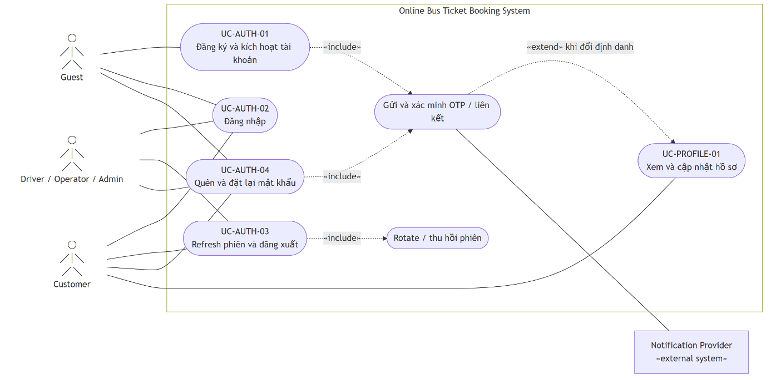
- Hình 8: Use Case Diagram — Định danh và hồ sơ
- 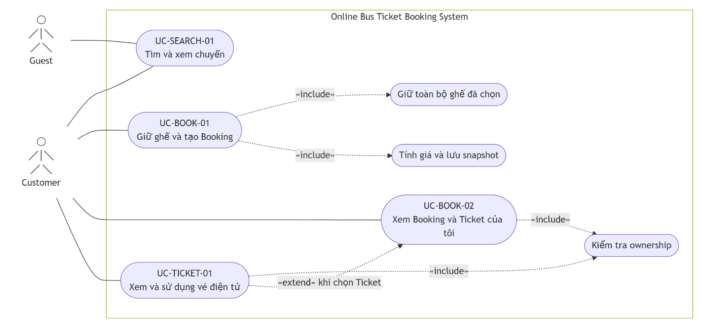
- Hình 9: Use Case Diagram — Tìm chuyến, Booking và Ticket
- 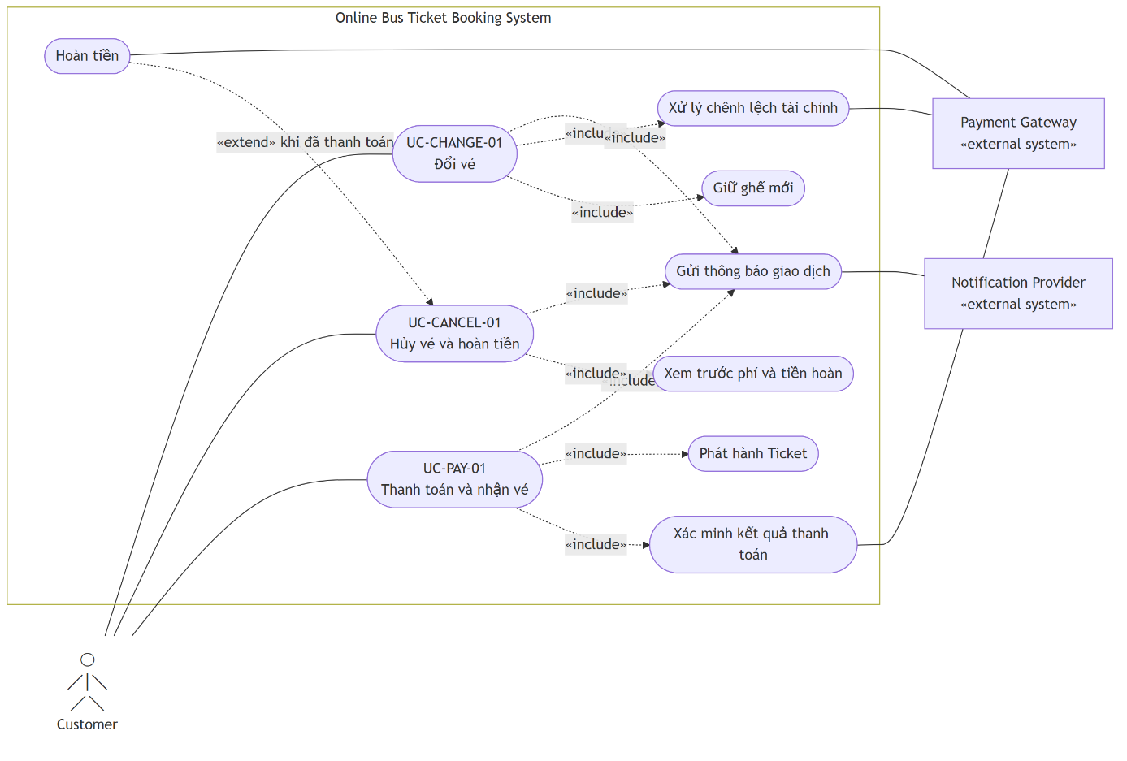
- Hình 10: Use Case Diagram — Payment, hủy và đổi vé
- 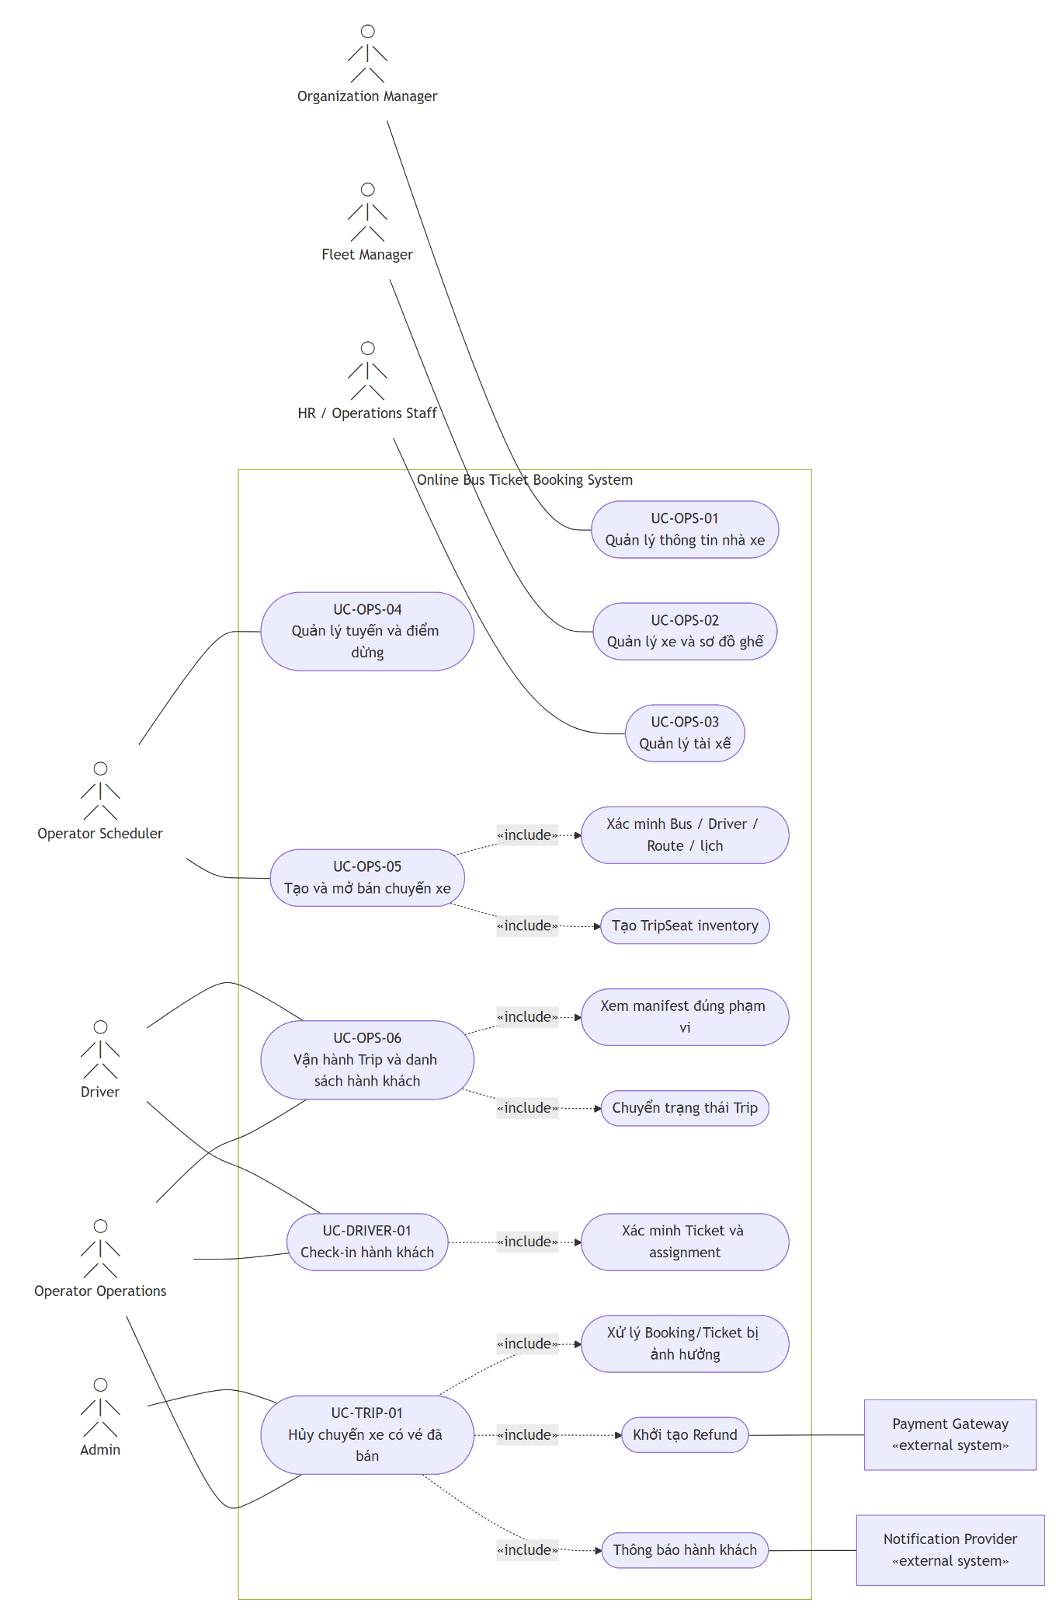
- Hình 11: Use Case Diagram — Vận hành nhà xe, Trip và check-in
- 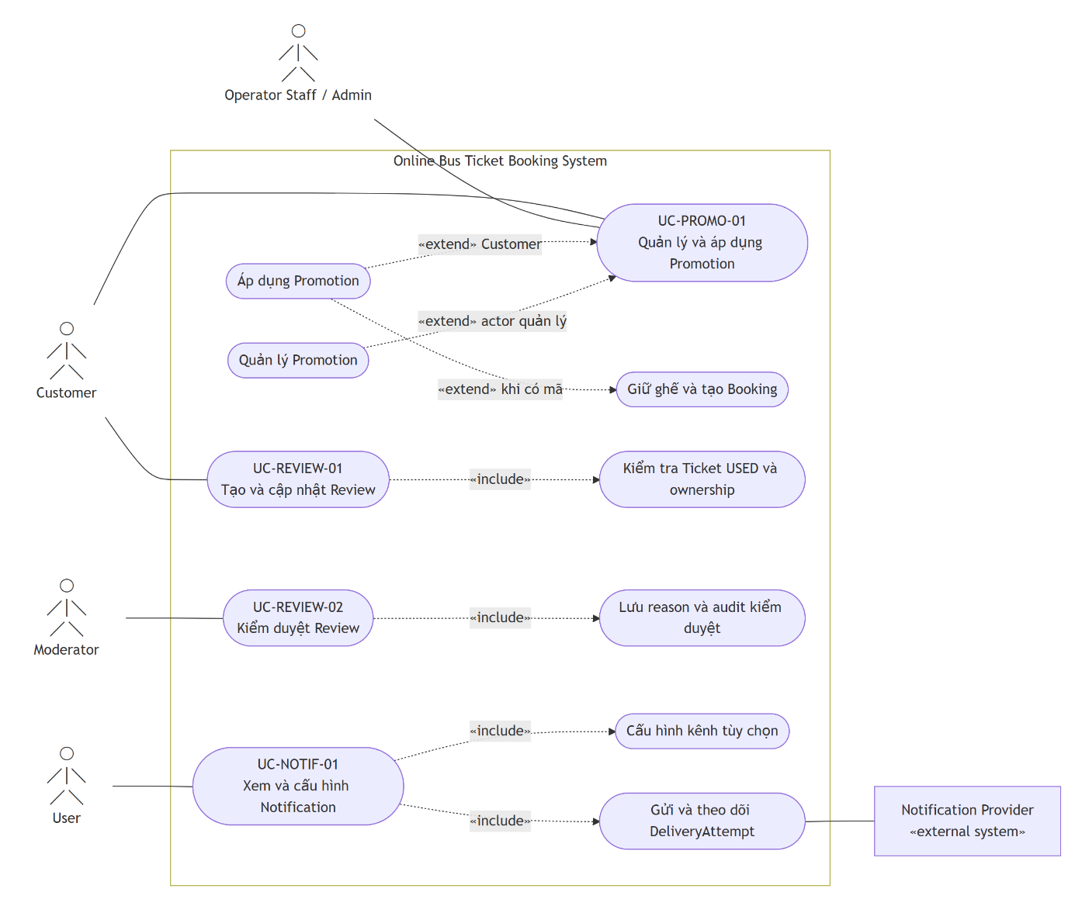
- Hình 12: Use Case Diagram — Promotion, Review và Notification
- 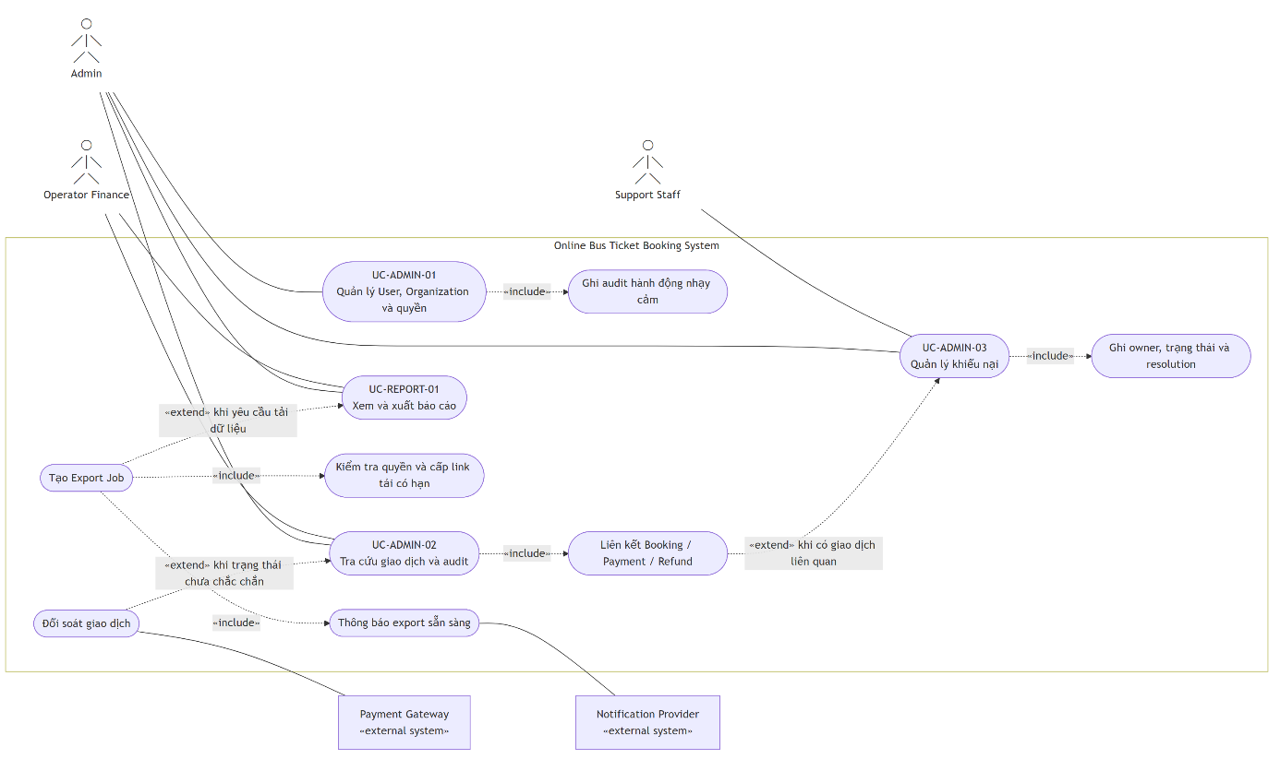
- Hình 13: Use Case Diagram — Quản trị và báo cáo
- Use Case Customer
- Use Case Operator Staff và Driver
- Use Case Admin
Các sơ đồ trên thể hiện phạm vi và quan hệ giữa actor với các nhóm chức năng. Bảng tổng hợp và nội dung đặc tả bên dưới là nguồn xác định đầy đủ hành vi của từng Use Case.

4.4. Phân nhóm đặc tả Use Case chi tiết
Mục | Nhóm Use Case | Tài liệu | Phạm vi Use Case
4.4.1 | Định danh và hồ sơ | Xem đặc tả | UC-AUTH-01..04, UC-PROFILE-01
4.4.2 | Tìm chuyến, Booking và Ticket | Xem đặc tả | UC-SEARCH-01, UC-BOOK-01..02, UC-TICKET-01
4.4.3 | Payment, hủy và đổi vé | Xem đặc tả | UC-PAY-01, UC-CANCEL-01, UC-CHANGE-01
4.4.4 | Vận hành nhà xe và Trip | Xem đặc tả | UC-OPS-01..06, UC-DRIVER-01, UC-TRIP-01
4.4.5 | Promotion, Review và Notification | Xem đặc tả | UC-PROMO-01, UC-REVIEW-01..02, UC-NOTIF-01
4.4.6 | Quản trị và báo cáo | Xem đặc tả | UC-ADMIN-01..03, UC-REPORT-01
 | Nhóm Use Case | Tài liệu | Phạm vi Use Case
4.4.1 | Định danh và hồ sơ | Xem đặc tả | UC-AUTH-01..04, UC-PROFILE-01
4.4.2 | Tìm chuyến, Booking và Ticket | Xem đặc tả | UC-SEARCH-01, UC-BOOK-01..02, UC-TICKET-01
4.4.3 | Payment, hủy và đổi vé | Xem đặc tả | UC-PAY-01, UC-CANCEL-01, UC-CHANGE-01
4.4.4 | Vận hành nhà xe và Trip | Xem đặc tả | UC-OPS-01..06, UC-DRIVER-01, UC-TRIP-01
4.4.5 | Promotion, Review và Notification | Xem đặc tả | UC-PROMO-01, UC-REVIEW-01..02, UC-NOTIF-01
4.4.6 | Quản trị và báo cáo | Xem đặc tả | UC-ADMIN-01..03, UC-REPORT-01
 | Nhóm Use Case | Tài liệu | Phạm vi Use Case
4.4.1 | Định danh và hồ sơ | Xem đặc tả | UC-AUTH-01..04, UC-PROFILE-01
4.4.2 | Tìm chuyến, Booking và Ticket | Xem đặc tả | UC-SEARCH-01, UC-BOOK-01..02, UC-TICKET-01
4.4.3 | Payment, hủy và đổi vé | Xem đặc tả | UC-PAY-01, UC-CANCEL-01, UC-CHANGE-01
4.4.4 | Vận hành nhà xe và Trip | Xem đặc tả | UC-OPS-01..06, UC-DRIVER-01, UC-TRIP-01
4.4.5 | Promotion, Review và Notification | Xem đặc tả | UC-PROMO-01, UC-REVIEW-01..02, UC-NOTIF-01
4.4.6 | Quản trị và báo cáo | Xem đặc tả | UC-ADMIN-01..03, UC-REPORT-01

4.4.1. Nhóm Use Case — Định danh và hồ sơ

UC-AUTH-01 — Đăng ký và kích hoạt tài khoản
Thuộc tính | Nội dung
Mục tiêu | Tạo một tài khoản Customer đã được xác minh.
Actor chính | Guest
Actor phụ | Notification Provider
Kích hoạt | Guest chọn đăng ký.
Tiền điều kiện | Email/số điện thoại chưa thuộc tài khoản đang hoạt động; Guest chưa đăng nhập.
Hậu điều kiện thành công | User được kích hoạt và có thể đăng nhập.
Hậu điều kiện thất bại | Không có tài khoản active được tạo; bản ghi chờ xác minh được xử lý theo retention policy.
Liên kết | FR-IAM-001..002; AC-AUTH-001
 | Nội dung
Mục tiêu | Tạo một tài khoản Customer đã được xác minh.
Actor chính | Guest
Actor phụ | Notification Provider
Kích hoạt | Guest chọn đăng ký.
Tiền điều kiện | Email/số điện thoại chưa thuộc tài khoản đang hoạt động; Guest chưa đăng nhập.
Hậu điều kiện thành công | User được kích hoạt và có thể đăng nhập.
Hậu điều kiện thất bại | Không có tài khoản active được tạo; bản ghi chờ xác minh được xử lý theo retention policy.
Liên kết | FR-IAM-001..002; AC-AUTH-001
 | Nội dung
Mục tiêu | Tạo một tài khoản Customer đã được xác minh.
Actor chính | Guest
Actor phụ | Notification Provider
Kích hoạt | Guest chọn đăng ký.
Tiền điều kiện | Email/số điện thoại chưa thuộc tài khoản đang hoạt động; Guest chưa đăng nhập.
Hậu điều kiện thành công | User được kích hoạt và có thể đăng nhập.
Hậu điều kiện thất bại | Không có tài khoản active được tạo; bản ghi chờ xác minh được xử lý theo retention policy.
Liên kết | FR-IAM-001..002; AC-AUTH-001
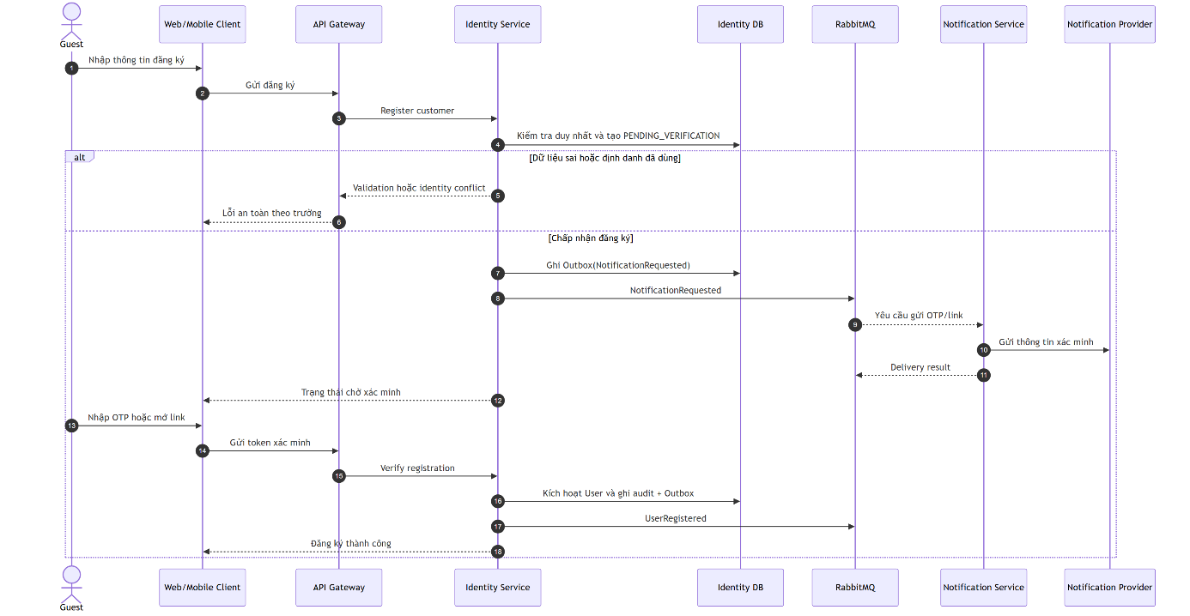
Hình 14: Sequence Diagram UC-AUTH-01 — Đăng ký và kích hoạt tài khoản

Luồng chính
- Guest nhập họ tên, email, số điện thoại và mật khẩu.
- Hệ thống chuẩn hóa và kiểm tra định dạng, tính duy nhất và chính sách mật khẩu.
- Hệ thống tạo tài khoản ở trạng thái chờ xác minh.
- Hệ thống gửi OTP hoặc liên kết xác minh có thời hạn.
- Guest gửi mã/token xác minh còn hiệu lực.
- Hệ thống kích hoạt Customer và ghi sự kiện audit cần thiết.
- Hệ thống thông báo đăng ký thành công và cho phép đăng nhập.
Luồng thay thế và ngoại lệ
- Email/số điện thoại trùng: không tạo User thứ hai và trả lỗi an toàn.
- Dữ liệu không hợp lệ: trả lỗi theo trường.
- OTP/token sai hoặc hết hạn: không kích hoạt; cho phép yêu cầu gửi lại trong giới hạn tần suất.
- Notification Provider lỗi: giữ trạng thái chờ; không kích hoạt âm thầm và cho phép gửi lại.
- Gửi lặp request đăng ký: không tạo nhiều tài khoản active cho cùng định danh.

UC-AUTH-02 — Đăng nhập
Thuộc tính | Nội dung
Mục tiêu | Tạo phiên truy cập đúng User, role và tenant scope.
Actor chính | Customer, Driver, Operator Staff, Admin
Kích hoạt | User gửi thông tin đăng nhập.
Tiền điều kiện | Tài khoản tồn tại; phương thức đăng nhập được hỗ trợ.
Hậu điều kiện thành công | Access token/session và refresh token hợp lệ được cấp.
Hậu điều kiện thất bại | Không tạo phiên mới; lần đăng nhập thất bại được ghi nhận khi cần.
Liên kết | FR-IAM-003, FR-IAM-007; AUTHZ-001
 | Nội dung
Mục tiêu | Tạo phiên truy cập đúng User, role và tenant scope.
Actor chính | Customer, Driver, Operator Staff, Admin
Kích hoạt | User gửi thông tin đăng nhập.
Tiền điều kiện | Tài khoản tồn tại; phương thức đăng nhập được hỗ trợ.
Hậu điều kiện thành công | Access token/session và refresh token hợp lệ được cấp.
Hậu điều kiện thất bại | Không tạo phiên mới; lần đăng nhập thất bại được ghi nhận khi cần.
Liên kết | FR-IAM-003, FR-IAM-007; AUTHZ-001
 | Nội dung
Mục tiêu | Tạo phiên truy cập đúng User, role và tenant scope.
Actor chính | Customer, Driver, Operator Staff, Admin
Kích hoạt | User gửi thông tin đăng nhập.
Tiền điều kiện | Tài khoản tồn tại; phương thức đăng nhập được hỗ trợ.
Hậu điều kiện thành công | Access token/session và refresh token hợp lệ được cấp.
Hậu điều kiện thất bại | Không tạo phiên mới; lần đăng nhập thất bại được ghi nhận khi cần.
Liên kết | FR-IAM-003, FR-IAM-007; AUTHZ-001
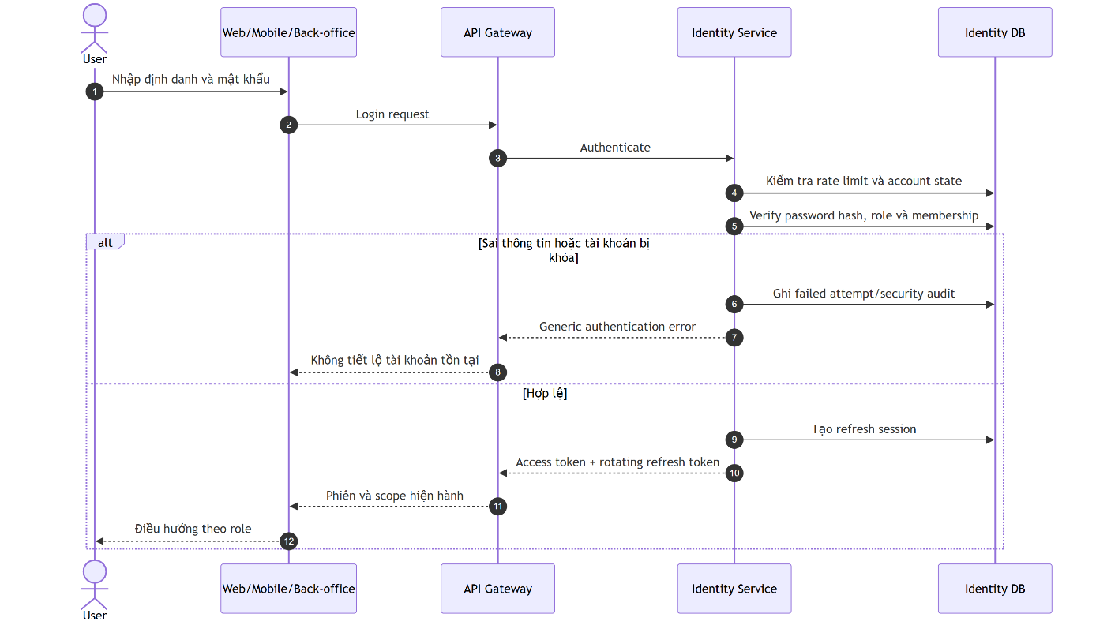
Hình 15: Sequence Diagram UC-AUTH-02 — Đăng nhập

Luồng chính
- User nhập email/số điện thoại và mật khẩu.
- Hệ thống kiểm tra rate limit và trạng thái chống abuse.
- Hệ thống xác minh thông tin đăng nhập và trạng thái tài khoản.
- Hệ thống xác định role, membership và tenant scope hiện hành.
- Hệ thống phát hành phiên truy cập theo policy.
- Client điều hướng đến giao diện phù hợp với role nhưng không dùng việc ẩn giao diện thay cho authorization server.
Luồng thay thế và ngoại lệ
- Sai thông tin: trả thông báo chung, không tiết lộ định danh có tồn tại.
- Tài khoản chưa xác minh: từ chối và cung cấp luồng gửi lại xác minh nếu phù hợp.
- Tài khoản inactive/locked: từ chối bằng mã lỗi phù hợp.
- Vượt ngưỡng thất bại: khóa/chậm tạm thời và ghi security audit.
- Membership tenant bị thu hồi: không cấp scope đã hết hiệu lực.

UC-AUTH-03 — Refresh phiên và đăng xuất
Thuộc tính | Nội dung
Mục tiêu | Duy trì hoặc kết thúc phiên truy cập an toàn.
Actor chính | User đã đăng nhập
Kích hoạt | Access token sắp/hết hạn hoặc User chọn đăng xuất.
Tiền điều kiện | Có refresh token/session đã được cấp.
Hậu điều kiện thành công | Refresh tạo phiên mới hợp lệ; logout thu hồi token theo policy.
Hậu điều kiện thất bại | Không cấp phiên mới và yêu cầu đăng nhập lại.
Liên kết | FR-IAM-004; NFR-SEC-003
 | Nội dung
Mục tiêu | Duy trì hoặc kết thúc phiên truy cập an toàn.
Actor chính | User đã đăng nhập
Kích hoạt | Access token sắp/hết hạn hoặc User chọn đăng xuất.
Tiền điều kiện | Có refresh token/session đã được cấp.
Hậu điều kiện thành công | Refresh tạo phiên mới hợp lệ; logout thu hồi token theo policy.
Hậu điều kiện thất bại | Không cấp phiên mới và yêu cầu đăng nhập lại.
Liên kết | FR-IAM-004; NFR-SEC-003
 | Nội dung
Mục tiêu | Duy trì hoặc kết thúc phiên truy cập an toàn.
Actor chính | User đã đăng nhập
Kích hoạt | Access token sắp/hết hạn hoặc User chọn đăng xuất.
Tiền điều kiện | Có refresh token/session đã được cấp.
Hậu điều kiện thành công | Refresh tạo phiên mới hợp lệ; logout thu hồi token theo policy.
Hậu điều kiện thất bại | Không cấp phiên mới và yêu cầu đăng nhập lại.
Liên kết | FR-IAM-004; NFR-SEC-003
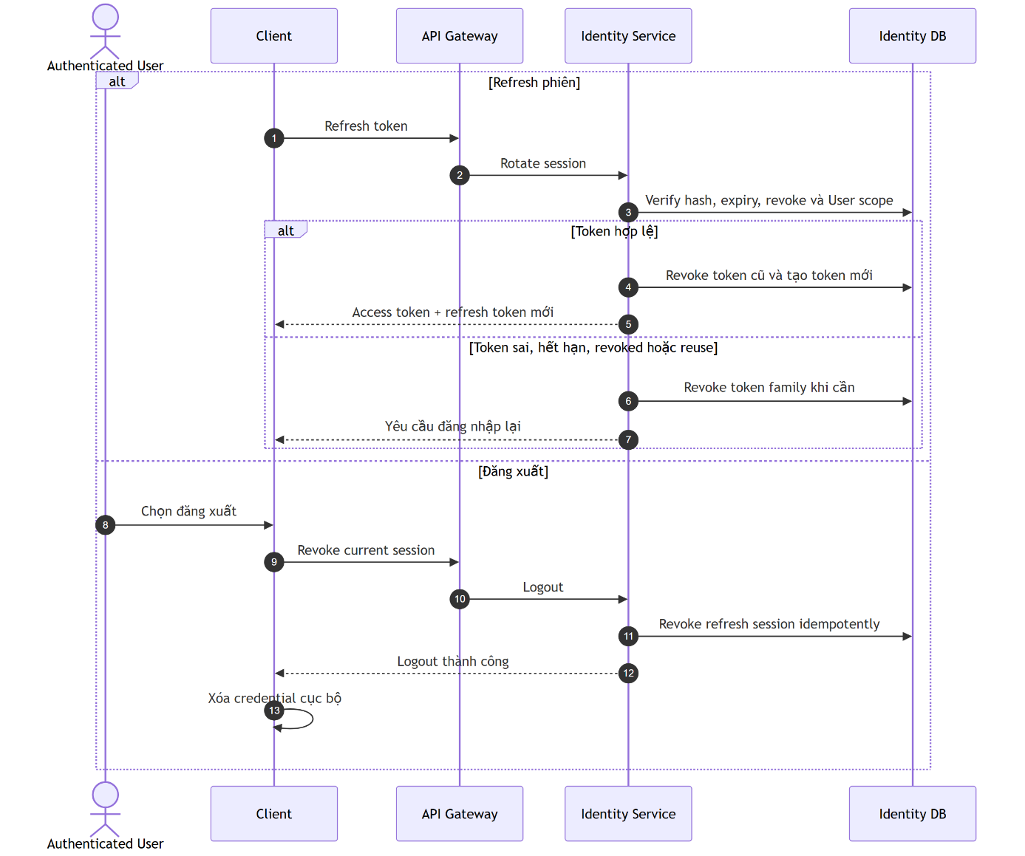
Hình 16: Sequence Diagram UC-AUTH-03 — Refresh phiên và đăng xuất

Luồng refresh
- Client gửi refresh token theo kênh bảo mật.
- Hệ thống kiểm tra hash, expiry, revoke state, User và membership.
- Hệ thống thu hồi/rotate refresh token cũ theo policy.
- Hệ thống cấp access token và refresh token mới.
Luồng logout
- User chọn đăng xuất.
- Client gửi yêu cầu thu hồi phiên hiện tại.
- Hệ thống đánh dấu refresh token/session đã revoke.
- Client xóa credential cục bộ và trở về trạng thái chưa đăng nhập.
Ngoại lệ
- Refresh token sai, hết hạn, đã revoke hoặc bị reuse: từ chối và có thể thu hồi token family.
- User/tenant bị khóa sau khi phiên được cấp: không phát hành phiên mới.
- Logout lặp: trả kết quả thành công idempotent.

UC-AUTH-04 — Quên và đặt lại mật khẩu
Thuộc tính | Nội dung
Mục tiêu | Cho phép User đặt mật khẩu mới mà không làm lộ sự tồn tại tài khoản.
Actor chính | Guest/User
Actor phụ | Notification Provider
Kích hoạt | User chọn “Quên mật khẩu”.
Tiền điều kiện | Kênh khôi phục được hỗ trợ.
Hậu điều kiện thành công | Mật khẩu được thay đổi; token khôi phục và phiên cũ bị vô hiệu theo policy.
Hậu điều kiện thất bại | Mật khẩu không thay đổi.
Liên kết | FR-IAM-005; NFR-SEC-004
 | Nội dung
Mục tiêu | Cho phép User đặt mật khẩu mới mà không làm lộ sự tồn tại tài khoản.
Actor chính | Guest/User
Actor phụ | Notification Provider
Kích hoạt | User chọn “Quên mật khẩu”.
Tiền điều kiện | Kênh khôi phục được hỗ trợ.
Hậu điều kiện thành công | Mật khẩu được thay đổi; token khôi phục và phiên cũ bị vô hiệu theo policy.
Hậu điều kiện thất bại | Mật khẩu không thay đổi.
Liên kết | FR-IAM-005; NFR-SEC-004
 | Nội dung
Mục tiêu | Cho phép User đặt mật khẩu mới mà không làm lộ sự tồn tại tài khoản.
Actor chính | Guest/User
Actor phụ | Notification Provider
Kích hoạt | User chọn “Quên mật khẩu”.
Tiền điều kiện | Kênh khôi phục được hỗ trợ.
Hậu điều kiện thành công | Mật khẩu được thay đổi; token khôi phục và phiên cũ bị vô hiệu theo policy.
Hậu điều kiện thất bại | Mật khẩu không thay đổi.
Liên kết | FR-IAM-005; NFR-SEC-004
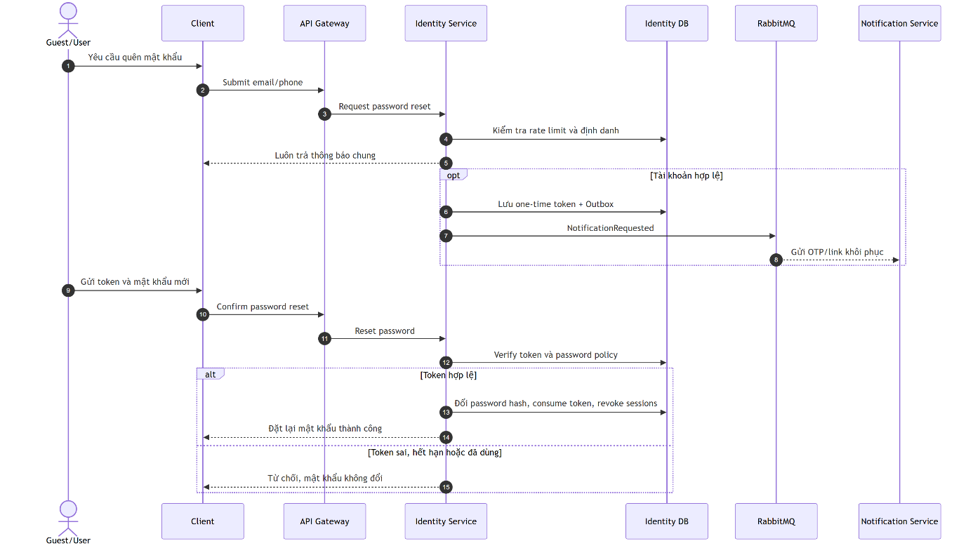
Hình 17: Sequence Diagram UC-AUTH-04 — Quên và đặt lại mật khẩu

Luồng chính
- User nhập email hoặc số điện thoại.
- Hệ thống luôn trả thông báo chung, bất kể tài khoản có tồn tại.
- Nếu tài khoản hợp lệ, hệ thống tạo token/OTP một lần có thời hạn và gửi qua kênh đã xác minh.
- User gửi token/OTP và mật khẩu mới.
- Hệ thống kiểm tra token, rate limit và password policy.
- Hệ thống cập nhật password hash, vô hiệu token khôi phục và xử lý các phiên cũ theo policy.

Ngoại lệ
- Token sai/hết hạn/đã dùng: từ chối và không đổi mật khẩu.
- Vượt giới hạn yêu cầu: trả rate-limit response.
- Notification lỗi: token không được xem là đã giao; User có thể yêu cầu gửi lại theo giới hạn.

UC-PROFILE-01 — Xem và cập nhật hồ sơ
Thuộc tính | Nội dung
Mục tiêu | Cho phép Customer quản lý thông tin hồ sơ của chính mình.
Actor chính | Customer
Kích hoạt | Customer mở hồ sơ hoặc lưu thay đổi.
Tiền điều kiện | Customer đã xác thực.
Hậu điều kiện thành công | Hồ sơ được cập nhật; định danh thay đổi đã được xác minh lại khi cần.
Hậu điều kiện thất bại | Dữ liệu cũ được giữ nguyên.
Liên kết | FR-IAM-006; AUTHZ-004
 | Nội dung
Mục tiêu | Cho phép Customer quản lý thông tin hồ sơ của chính mình.
Actor chính | Customer
Kích hoạt | Customer mở hồ sơ hoặc lưu thay đổi.
Tiền điều kiện | Customer đã xác thực.
Hậu điều kiện thành công | Hồ sơ được cập nhật; định danh thay đổi đã được xác minh lại khi cần.
Hậu điều kiện thất bại | Dữ liệu cũ được giữ nguyên.
Liên kết | FR-IAM-006; AUTHZ-004
 | Nội dung
Mục tiêu | Cho phép Customer quản lý thông tin hồ sơ của chính mình.
Actor chính | Customer
Kích hoạt | Customer mở hồ sơ hoặc lưu thay đổi.
Tiền điều kiện | Customer đã xác thực.
Hậu điều kiện thành công | Hồ sơ được cập nhật; định danh thay đổi đã được xác minh lại khi cần.
Hậu điều kiện thất bại | Dữ liệu cũ được giữ nguyên.
Liên kết | FR-IAM-006; AUTHZ-004
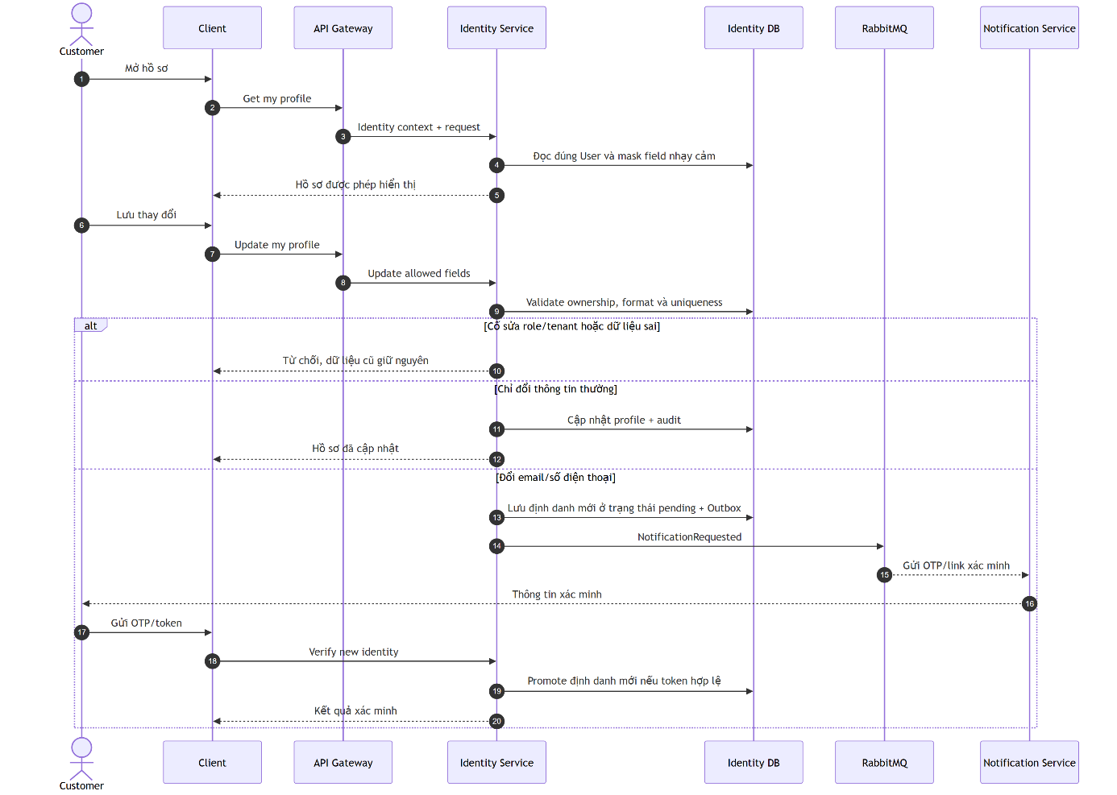
Hình 18: Sequence Diagram UC-PROFILE-01 — Xem và cập nhật hồ sơ

Luồng chính
- Customer mở hồ sơ.
- Hệ thống trả dữ liệu được phép hiển thị và mask trường nhạy cảm khi cần.
- Customer thay đổi họ tên hoặc thông tin được phép.
- Hệ thống kiểm tra định dạng và cập nhật dữ liệu.
- Nếu email/số điện thoại thay đổi, hệ thống đánh dấu chờ xác minh và gửi OTP/link.
- Chỉ sau khi xác minh thành công, định danh mới trở thành giá trị đăng nhập/nhận thông báo chính thức.
Ngoại lệ
- Định danh mới đã được dùng: từ chối thay đổi.
- Dữ liệu không hợp lệ: trả lỗi theo trường.
- Xác minh thất bại/hết hạn: giữ định danh cũ có hiệu lực.
- Customer cố sửa role, tenant hoặc trạng thái hệ thống: từ chối.

4.4.2. Nhóm Use Case — Tìm chuyến, Booking và Ticket

UC-SEARCH-01 — Tìm và xem chuyến
Thuộc tính | Nội dung
Mục tiêu | Tìm Trip phù hợp và xem đủ thông tin trước khi đặt.
Actor chính | Guest, Customer
Kích hoạt | Người dùng nhập tiêu chí tìm kiếm hoặc mở chi tiết Trip.
Tiền điều kiện | Dữ liệu Route/Trip đã được công bố.
Hậu điều kiện thành công | Danh sách hoặc chi tiết Trip được hiển thị.
Hậu điều kiện thất bại | Không thay đổi dữ liệu giao dịch.
Liên kết | FR-SEARCH-001..007; BR-TRIP-001
 | Nội dung
Mục tiêu | Tìm Trip phù hợp và xem đủ thông tin trước khi đặt.
Actor chính | Guest, Customer
Kích hoạt | Người dùng nhập tiêu chí tìm kiếm hoặc mở chi tiết Trip.
Tiền điều kiện | Dữ liệu Route/Trip đã được công bố.
Hậu điều kiện thành công | Danh sách hoặc chi tiết Trip được hiển thị.
Hậu điều kiện thất bại | Không thay đổi dữ liệu giao dịch.
Liên kết | FR-SEARCH-001..007; BR-TRIP-001
 | Nội dung
Mục tiêu | Tìm Trip phù hợp và xem đủ thông tin trước khi đặt.
Actor chính | Guest, Customer
Kích hoạt | Người dùng nhập tiêu chí tìm kiếm hoặc mở chi tiết Trip.
Tiền điều kiện | Dữ liệu Route/Trip đã được công bố.
Hậu điều kiện thành công | Danh sách hoặc chi tiết Trip được hiển thị.
Hậu điều kiện thất bại | Không thay đổi dữ liệu giao dịch.
Liên kết | FR-SEARCH-001..007; BR-TRIP-001
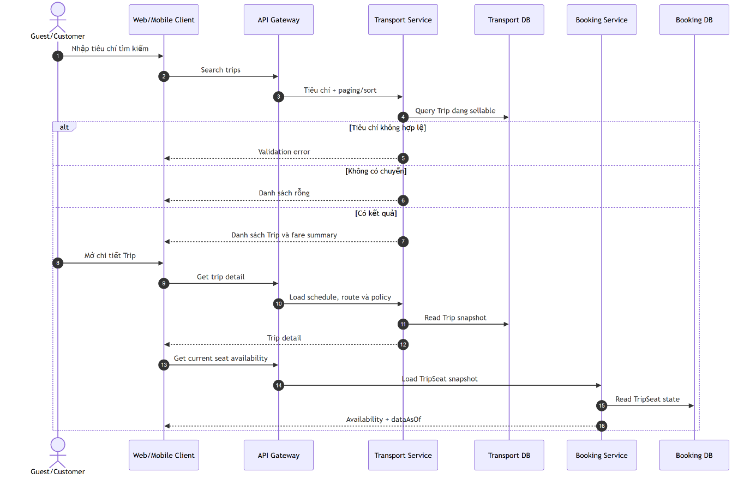
Hình 19: Sequence Diagram UC-SEARCH-01 — Tìm và xem chuyến

Luồng chính
- Người dùng chọn điểm đi, điểm đến, ngày đi và số hành khách.
- Hệ thống kiểm tra ngày, cặp điểm và số hành khách.
- Hệ thống trả các Trip còn khả năng bán phù hợp với tiêu chí.
- Người dùng lọc theo giá, giờ đi, nhà xe, loại xe, điểm đón/trả, tiện nghi hoặc đánh giá.
- Người dùng sắp xếp theo giá, giờ khởi hành, thời lượng hoặc đánh giá.
- Người dùng mở chi tiết Trip.
- Hệ thống hiển thị nhà xe, lịch trình, Bus, tiện nghi, điểm đón/trả, giá, policy và availability có thời điểm cập nhật.
- Người dùng có thể chuyển sang bước chọn ghế.
Luồng thay thế và ngoại lệ
- Không có Trip: trả danh sách rỗng và gợi ý đổi tiêu chí nếu có; không trả lỗi hệ thống.
- Ngày quá khứ hoặc điểm đi trùng điểm đến: trả validation error.
- Trang/bộ lọc không hợp lệ: áp giá trị mặc định hoặc trả lỗi theo hợp đồng.
- Availability đã cũ: vẫn có thể hiển thị nhưng phải kiểm tra lại khi tạo SeatHold.
- Dịch vụ phụ thuộc tạm lỗi: thông báo thử lại, không hiển thị dữ liệu sai như dữ liệu hiện thời.

UC-BOOK-01 — Giữ ghế và tạo Booking
Thuộc tính | Nội dung
Mục tiêu | Giữ toàn bộ ghế đã chọn và tạo Booking PREPAID chờ thanh toán hoặc PAY_LATER CONFIRMED kèm vé.
Actor chính | Customer
Kích hoạt | Customer xác nhận các ghế đã chọn.
Tiền điều kiện | Customer đã đăng nhập; Trip còn bán; TripSeat đang hiển thị là khả dụng.
Hậu điều kiện thành công | PREPAID: Booking PENDING_PAYMENT. PAY_LATER (nhà xe bật): Booking CONFIRMED, ghế BOOKED, mỗi item một Ticket PAY_LATER, không Payment cổng.
Hậu điều kiện thất bại | Không giữ thành công một phần và không tạo Booking ngoài ý muốn.
Liên kết | FR-BOOK-001..007, FR-BOOK-012; BR-SEAT-*; BR-BOOK-*; AC-SEAT-*; AC-BOOK-*
 | Nội dung
Mục tiêu | Giữ toàn bộ ghế đã chọn và tạo Booking PREPAID chờ thanh toán hoặc PAY_LATER CONFIRMED kèm vé.
Actor chính | Customer
Kích hoạt | Customer xác nhận các ghế đã chọn.
Tiền điều kiện | Customer đã đăng nhập; Trip còn bán; TripSeat đang hiển thị là khả dụng.
Hậu điều kiện thành công | PREPAID: Booking PENDING_PAYMENT. PAY_LATER (nhà xe bật): Booking CONFIRMED, ghế BOOKED, mỗi item một Ticket PAY_LATER, không Payment cổng.
Hậu điều kiện thất bại | Không giữ thành công một phần và không tạo Booking ngoài ý muốn.
Liên kết | FR-BOOK-001..007, FR-BOOK-012; BR-SEAT-*; BR-BOOK-*; AC-SEAT-*; AC-BOOK-*
 | Nội dung
Mục tiêu | Giữ toàn bộ ghế đã chọn và tạo Booking PREPAID chờ thanh toán hoặc PAY_LATER CONFIRMED kèm vé.
Actor chính | Customer
Kích hoạt | Customer xác nhận các ghế đã chọn.
Tiền điều kiện | Customer đã đăng nhập; Trip còn bán; TripSeat đang hiển thị là khả dụng.
Hậu điều kiện thành công | PREPAID: Booking PENDING_PAYMENT. PAY_LATER (nhà xe bật): Booking CONFIRMED, ghế BOOKED, mỗi item một Ticket PAY_LATER, không Payment cổng.
Hậu điều kiện thất bại | Không giữ thành công một phần và không tạo Booking ngoài ý muốn.
Liên kết | FR-BOOK-001..007, FR-BOOK-012; BR-SEAT-*; BR-BOOK-*; AC-SEAT-*; AC-BOOK-*
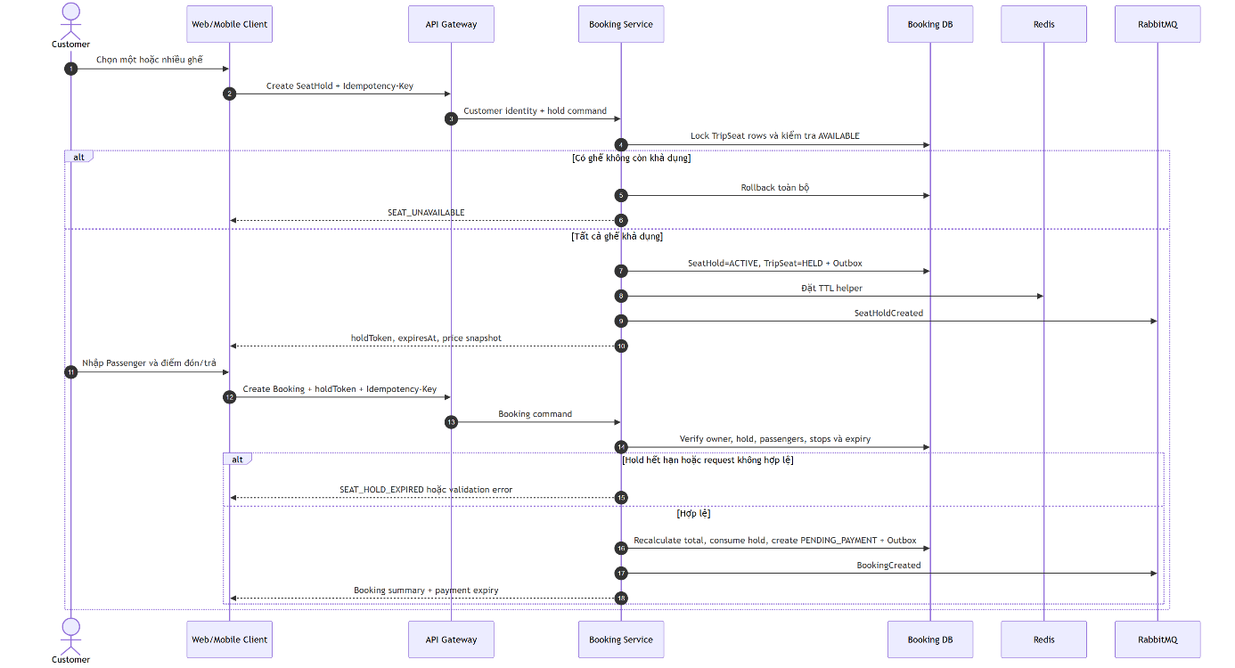
Hình 20: Sequence Diagram UC-BOOK-01 — Giữ ghế và tạo Booking

Luồng chính
- Customer mở sơ đồ ghế của Trip.
- Hệ thống trả TripSeat cùng trạng thái hiện thời và giá tham khảo.
- Customer chọn một hoặc nhiều ghế tại client.
- Client gửi yêu cầu giữ ghế kèm idempotency key.
- Hệ thống khóa/kiểm tra toàn bộ TripSeat trong cùng phạm vi giao dịch.
- Nếu tất cả ghế AVAILABLE, hệ thống tạo SeatHold ACTIVE, chuyển ghế sang HELD và trả holdToken, expiresAt, giá/policy snapshot.
- Customer nhập một Passenger cho mỗi ghế và chọn điểm đón/trả hợp lệ.
- Client gửi yêu cầu tạo Booking từ hold còn hiệu lực kèm idempotency key.
- Hệ thống xác minh ownership, hold, số Passenger, stop và thời hạn.
- Hệ thống tính lại subtotal, discount, fee và total phía server.
- Hệ thống consume hold: PREPAID tạo Booking PENDING_PAYMENT; PAY_LATER (nhà xe bật) tạo Booking CONFIRMED và phát Ticket ngay, không tạo Payment cổng.
- Hệ thống trả Booking summary, total chính thức, paymentChannel và thời hạn thanh toán nếu PREPAID.
Luồng thay thế và ngoại lệ
- Một ghế không còn AVAILABLE tại commit: rollback toàn bộ; trả SEAT_UNAVAILABLE và danh sách ghế ảnh hưởng.
- Hold hết hạn: trả SEAT_HOLD_EXPIRED, không tạo Booking và giải phóng ghế hợp lệ.
- Số Passenger khác số ghế: trả validation error; chưa consume hold. PAY_LATER khi nhà xe tắt: PAY_LATER_NOT_ALLOWED, không consume hold.
- Điểm đón/trả không thuộc Trip hoặc thứ tự không hợp lệ: từ chối.
- Idempotency key trùng cùng payload: trả SeatHold/Booking đã tạo.
- Cùng key nhưng payload khác: trả IDEMPOTENCY_CONFLICT.
- Client gửi total khác: bỏ qua total client và dùng kết quả server.
Yêu cầu đồng thời
Khi nhiều Customer cùng giữ một TripSeat, đúng một request được phép tạo SeatHold hợp lệ. Kết quả này phải được bảo đảm bởi transaction/ràng buộc bền vững; cache không phải nguồn quyết định cuối.
Sơ đồ liên quan
- Activity Booking
- Sequence SeatHold
- Sequence Create Booking
- State TripSeat và SeatHold

UC-BOOK-02 — Xem Booking và Ticket của tôi
Thuộc tính | Nội dung
Mục tiêu | Cho phép Customer tra cứu lịch sử và trạng thái Booking/Ticket của mình.
Actor chính | Customer
Kích hoạt | Customer mở danh sách hoặc chi tiết Booking/Ticket.
Tiền điều kiện | Customer đã xác thực.
Hậu điều kiện thành công | Dữ liệu thuộc Customer được hiển thị đúng trạng thái.
Hậu điều kiện thất bại | Không tiết lộ dữ liệu của Customer khác.
Liên kết | FR-BOOK-008; FR-TICKET-002; AUTHZ-004
 | Nội dung
Mục tiêu | Cho phép Customer tra cứu lịch sử và trạng thái Booking/Ticket của mình.
Actor chính | Customer
Kích hoạt | Customer mở danh sách hoặc chi tiết Booking/Ticket.
Tiền điều kiện | Customer đã xác thực.
Hậu điều kiện thành công | Dữ liệu thuộc Customer được hiển thị đúng trạng thái.
Hậu điều kiện thất bại | Không tiết lộ dữ liệu của Customer khác.
Liên kết | FR-BOOK-008; FR-TICKET-002; AUTHZ-004
 | Nội dung
Mục tiêu | Cho phép Customer tra cứu lịch sử và trạng thái Booking/Ticket của mình.
Actor chính | Customer
Kích hoạt | Customer mở danh sách hoặc chi tiết Booking/Ticket.
Tiền điều kiện | Customer đã xác thực.
Hậu điều kiện thành công | Dữ liệu thuộc Customer được hiển thị đúng trạng thái.
Hậu điều kiện thất bại | Không tiết lộ dữ liệu của Customer khác.
Liên kết | FR-BOOK-008; FR-TICKET-002; AUTHZ-004
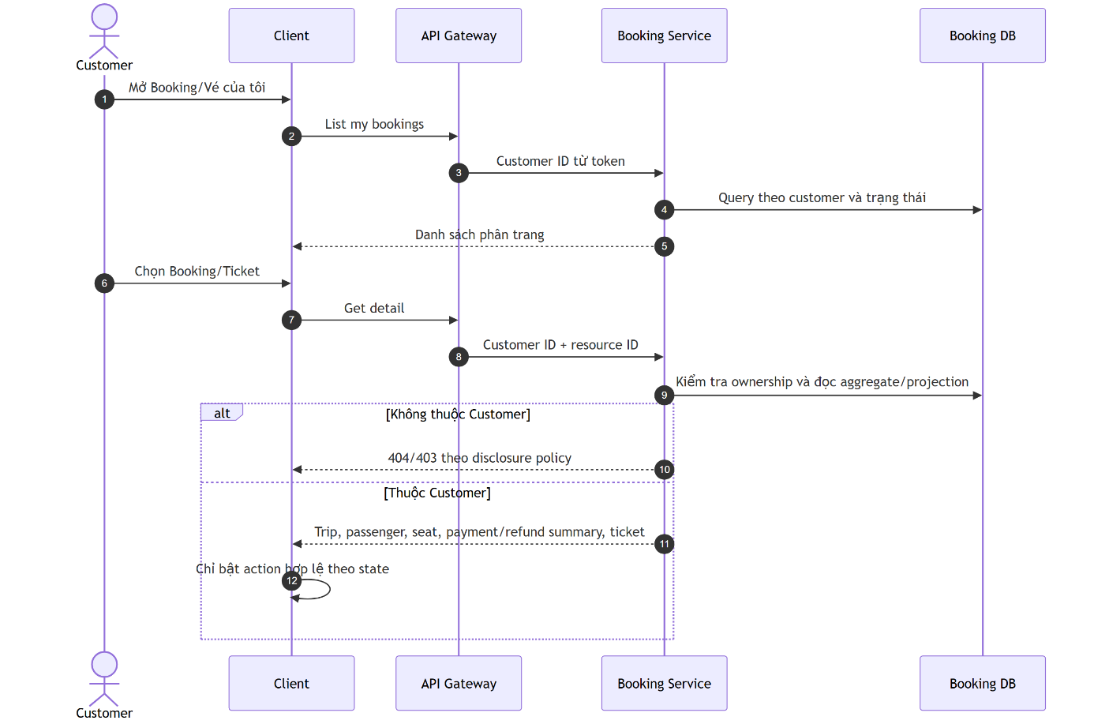
Hình 21: Sequence Diagram UC-BOOK-02 — Xem Booking và Ticket của tôi

Luồng chính
- Customer mở mục Booking/Vé của tôi.
- Hệ thống áp customer ID từ identity context.
- Hệ thống trả danh sách có phân trang và nhóm theo trạng thái sắp đi, đã dùng, đã hủy hoặc đã hoàn tiền.
- Customer mở một Booking/Ticket.
- Hệ thống kiểm tra ownership và trả thông tin Trip, Passenger, ghế, điểm đón/trả, giá, Payment/Refund summary và Ticket.
- Giao diện chỉ hiển thị hành động còn hợp lệ như thanh toán tiếp, hủy, đổi hoặc xem QR.
Ngoại lệ
- ID không thuộc Customer: trả 404/403 theo policy, không tiết lộ dữ liệu.
- Booking chưa đồng bộ trạng thái cuối: hiển thị trạng thái đang xử lý và thời điểm cập nhật.
- Ticket đã hủy/hoàn: QR không được trình bày như vé còn hiệu lực.

UC-TICKET-01 — Xem và sử dụng vé điện tử
Thuộc tính | Nội dung
Mục tiêu | Customer truy cập Ticket điện tử đủ thông tin để sử dụng và được kiểm tra.
Actor chính | Customer
Kích hoạt | Customer mở một Ticket đã phát hành.
Tiền điều kiện | Customer sở hữu Ticket; Ticket tồn tại.
Hậu điều kiện thành công | Ticket và QR/mã thay thế được hiển thị đúng trạng thái.
Hậu điều kiện thất bại | Không lộ Ticket hoặc PII ngoài quyền.
Liên kết | FR-TICKET-001..003; BR-TICKET-001
 | Nội dung
Mục tiêu | Customer truy cập Ticket điện tử đủ thông tin để sử dụng và được kiểm tra.
Actor chính | Customer
Kích hoạt | Customer mở một Ticket đã phát hành.
Tiền điều kiện | Customer sở hữu Ticket; Ticket tồn tại.
Hậu điều kiện thành công | Ticket và QR/mã thay thế được hiển thị đúng trạng thái.
Hậu điều kiện thất bại | Không lộ Ticket hoặc PII ngoài quyền.
Liên kết | FR-TICKET-001..003; BR-TICKET-001
 | Nội dung
Mục tiêu | Customer truy cập Ticket điện tử đủ thông tin để sử dụng và được kiểm tra.
Actor chính | Customer
Kích hoạt | Customer mở một Ticket đã phát hành.
Tiền điều kiện | Customer sở hữu Ticket; Ticket tồn tại.
Hậu điều kiện thành công | Ticket và QR/mã thay thế được hiển thị đúng trạng thái.
Hậu điều kiện thất bại | Không lộ Ticket hoặc PII ngoài quyền.
Liên kết | FR-TICKET-001..003; BR-TICKET-001
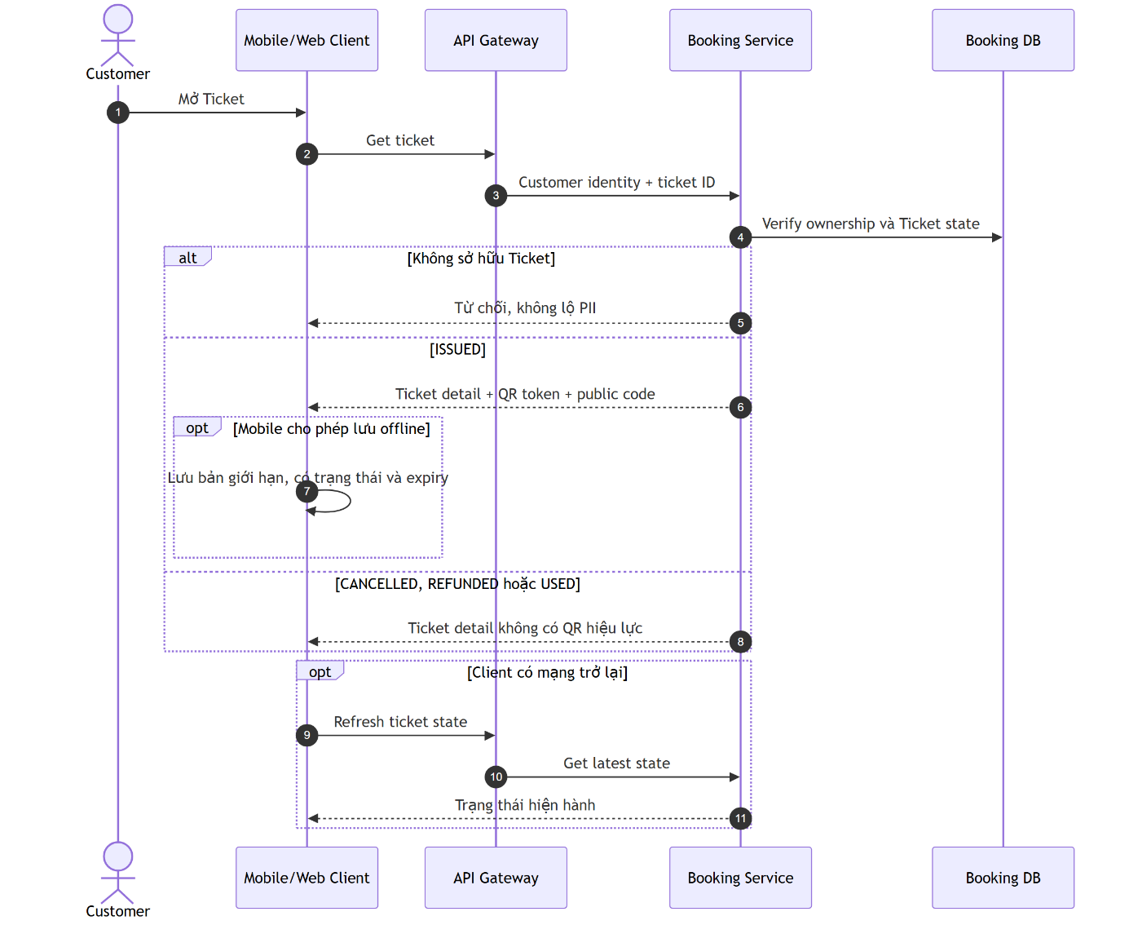
Hình 22: Sequence Diagram UC-TICKET-01 — Xem và sử dụng vé điện tử

Luồng chính
- Customer chọn Ticket từ Booking của mình.
- Hệ thống kiểm tra ownership.
- Hệ thống hiển thị public code, Passenger, nhà xe, Trip, giờ, điểm đón/trả, ghế, giá snapshot và trạng thái.
- Hệ thống cung cấp QR token an toàn và mã chữ thay thế để Driver nhập thủ công.
- Nếu client đã tải Ticket và policy cho phép, Mobile có thể hiển thị bản đã lưu khi mạng tạm mất.
- Khi có mạng trở lại, client đồng bộ trạng thái trước khi cho rằng Ticket còn hiệu lực.

Ngoại lệ
- Ticket CANCELLED/REFUNDED/USED: hiển thị rõ trạng thái và không trình bày QR như Ticket ISSUED.
- Token QR hết hiệu lực hoặc bị thay thế: client phải tải lại từ server.
- Customer không sở hữu Ticket: từ chối mà không tiết lộ thông tin.

4.4.3. Nhóm Use Case — Payment, hủy và đổi vé

UC-PAY-01 — Thanh toán và nhận vé
Thuộc tính | Nội dung
Mục tiêu | Ghi nhận Payment chính xác và phát hành Ticket đúng một lần.
Actor chính | Customer
Actor phụ | Payment Gateway
Kích hoạt | Customer chọn phương thức thanh toán cho Booking.
Tiền điều kiện | Booking PREPAID PENDING_PAYMENT, còn hạn và thuộc Customer. PAY_LATER/CONFIRMED: từ chối create Payment cổng.
Hậu điều kiện thành công | Payment SUCCEEDED, Booking PAID, TripSeat BOOKED và Ticket ISSUED.
Hậu điều kiện thất bại | Không phát hành Ticket; giao dịch ở trạng thái có thể retry, bù trừ hoặc đối soát.
Liên kết | FR-PAY-001..007, FR-PAY-012; FR-TICKET-001..003; BR-PAY-*; AC-PAY-*
 | Nội dung
Mục tiêu | Ghi nhận Payment chính xác và phát hành Ticket đúng một lần.
Actor chính | Customer
Actor phụ | Payment Gateway
Kích hoạt | Customer chọn phương thức thanh toán cho Booking.
Tiền điều kiện | Booking PREPAID PENDING_PAYMENT, còn hạn và thuộc Customer. PAY_LATER/CONFIRMED: từ chối create Payment cổng.
Hậu điều kiện thành công | Payment SUCCEEDED, Booking PAID, TripSeat BOOKED và Ticket ISSUED.
Hậu điều kiện thất bại | Không phát hành Ticket; giao dịch ở trạng thái có thể retry, bù trừ hoặc đối soát.
Liên kết | FR-PAY-001..007, FR-PAY-012; FR-TICKET-001..003; BR-PAY-*; AC-PAY-*
 | Nội dung
Mục tiêu | Ghi nhận Payment chính xác và phát hành Ticket đúng một lần.
Actor chính | Customer
Actor phụ | Payment Gateway
Kích hoạt | Customer chọn phương thức thanh toán cho Booking.
Tiền điều kiện | Booking PREPAID PENDING_PAYMENT, còn hạn và thuộc Customer. PAY_LATER/CONFIRMED: từ chối create Payment cổng.
Hậu điều kiện thành công | Payment SUCCEEDED, Booking PAID, TripSeat BOOKED và Ticket ISSUED.
Hậu điều kiện thất bại | Không phát hành Ticket; giao dịch ở trạng thái có thể retry, bù trừ hoặc đối soát.
Liên kết | FR-PAY-001..007, FR-PAY-012; FR-TICKET-001..003; BR-PAY-*; AC-PAY-*
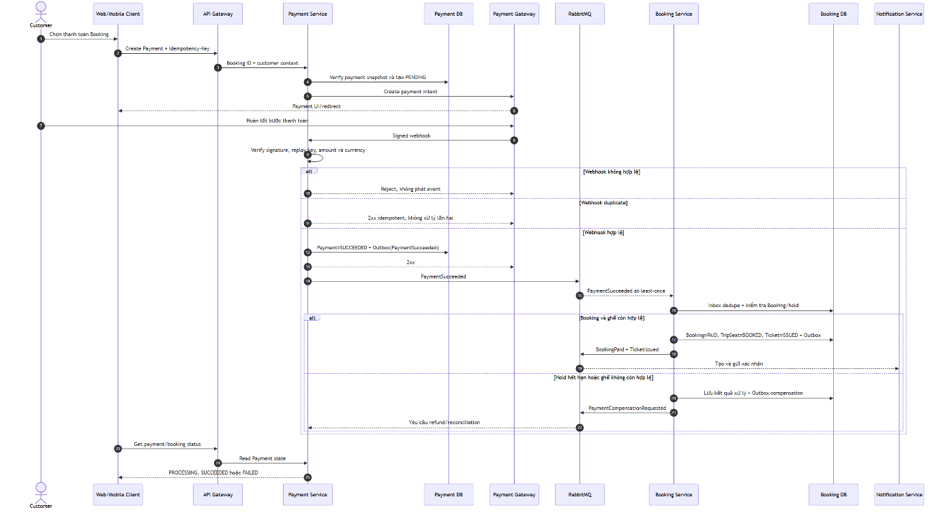
Hình 23: Sequence Diagram UC-PAY-01 — Thanh toán và nhận vé

Luồng chính
- Customer mở Booking PREPAID còn thời hạn thanh toán. Booking PAY_LATER/CONFIRMED không tạo Payment cổng.
- Customer chọn phương thức thanh toán.
- Hệ thống xác minh Booking, ownership, expiry và total phía server.
- Hệ thống tạo Payment/payment intent với mã tham chiếu duy nhất và idempotency key.
- Customer hoàn tất bước cần thiết tại Payment Gateway.
- Payment Gateway gửi webhook/callback có chữ ký.
- Hệ thống xác minh provider, signature, external event/transaction ID, amount và currency.
- Hệ thống lưu Payment SUCCEEDED theo cơ chế idempotent.
- Kết quả Payment đã xác minh được chuyển đến miền Booking.
- Hệ thống kiểm tra Booking/hold và cập nhật Booking, TripSeat, Ticket nhất quán.
- Hệ thống tạo đúng một Ticket cho mỗi Booking Item và gửi Notification.
- Client truy vấn trạng thái server và hiển thị kết quả cuối.
Luồng thay thế và ngoại lệ
- Customer quay lại trước webhook: hiển thị PROCESSING và polling có backoff; không yêu cầu thanh toán lại ngay.
- Webhook lặp: trả kết quả phù hợp cho provider nhưng không xử lý nghiệp vụ lần hai.
- Chữ ký sai: từ chối và ghi security log đã loại bỏ dữ liệu nhạy cảm.
- Amount/currency sai: không xác nhận Booking; tạo reconciliation/security case.
- Payment FAILED/CANCELLED: Booking không chuyển PAID; ghế giữ đến expiry hoặc được giải phóng theo rule.
- Payment thành công sau khi hold/Booking hết hạn nhưng ghế vẫn còn hợp lệ: xử lý theo quy tắc được duyệt và vẫn không tạo Ticket trùng.
- Payment thành công trễ và ghế đã thuộc Booking khác: không chiếm lại ghế; tạo compensation Refund hoặc manual case.
- Notification lỗi: giao dịch đã commit không rollback; Customer vẫn xem Ticket trong ứng dụng.
Yêu cầu idempotency
- Cùng idempotency key và payload cho create Payment trả cùng logical Payment.
- Provider transaction/event ID chỉ được xử lý một lần.
- Consumer kết quả Payment phải chống tạo BookingPaid/Ticket lần hai.
Sơ đồ liên quan
- Sequence Payment Provider
- Sequence Payment Confirm Booking
- Sequence Ticket Delivery
- State Booking và Payment

UC-CANCEL-01 — Hủy vé và hoàn tiền
Thuộc tính | Nội dung
Mục tiêu | Thu hồi quyền sử dụng Ticket; hoàn cổng chỉ khoản PREPAID đã thu.
Actor chính | Customer
Actor phụ | Payment Gateway
Kích hoạt | Customer chọn hủy một hoặc nhiều Ticket/Booking Item.
Tiền điều kiện | Customer sở hữu Ticket; Ticket và Trip còn đủ điều kiện hủy.
Hậu điều kiện thành công | Ticket bị hủy; ghế mở lại nếu còn bán; Refund cổng chỉ khi PREPAID đã thu và số hoàn > 0.
Hậu điều kiện thất bại | Không hủy âm thầm; trạng thái tài chính không chắc chắn được giữ để retry/đối soát.
Liên kết | FR-BOOK-009; FR-PAY-008, FR-PAY-011; BR-CANCEL-*; AC-CANCEL-*
 | Nội dung
Mục tiêu | Thu hồi quyền sử dụng Ticket; hoàn cổng chỉ khoản PREPAID đã thu.
Actor chính | Customer
Actor phụ | Payment Gateway
Kích hoạt | Customer chọn hủy một hoặc nhiều Ticket/Booking Item.
Tiền điều kiện | Customer sở hữu Ticket; Ticket và Trip còn đủ điều kiện hủy.
Hậu điều kiện thành công | Ticket bị hủy; ghế mở lại nếu còn bán; Refund cổng chỉ khi PREPAID đã thu và số hoàn > 0.
Hậu điều kiện thất bại | Không hủy âm thầm; trạng thái tài chính không chắc chắn được giữ để retry/đối soát.
Liên kết | FR-BOOK-009; FR-PAY-008, FR-PAY-011; BR-CANCEL-*; AC-CANCEL-*
 | Nội dung
Mục tiêu | Thu hồi quyền sử dụng Ticket; hoàn cổng chỉ khoản PREPAID đã thu.
Actor chính | Customer
Actor phụ | Payment Gateway
Kích hoạt | Customer chọn hủy một hoặc nhiều Ticket/Booking Item.
Tiền điều kiện | Customer sở hữu Ticket; Ticket và Trip còn đủ điều kiện hủy.
Hậu điều kiện thành công | Ticket bị hủy; ghế mở lại nếu còn bán; Refund cổng chỉ khi PREPAID đã thu và số hoàn > 0.
Hậu điều kiện thất bại | Không hủy âm thầm; trạng thái tài chính không chắc chắn được giữ để retry/đối soát.
Liên kết | FR-BOOK-009; FR-PAY-008, FR-PAY-011; BR-CANCEL-*; AC-CANCEL-*
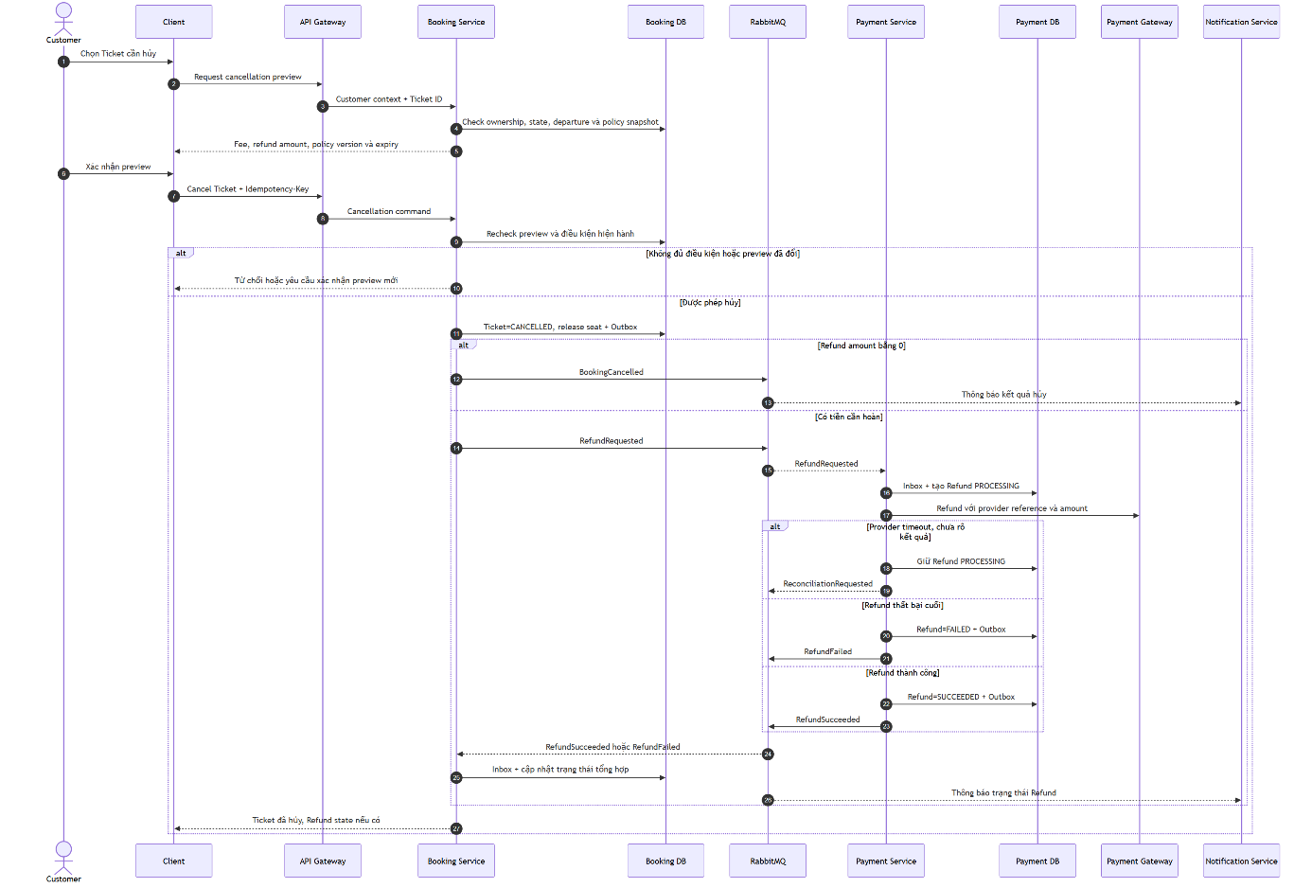
Hình 24: Sequence Diagram UC-CANCEL-01 — Hủy vé và hoàn tiền

Luồng preview
- Customer chọn Ticket muốn hủy.
- Hệ thống kiểm tra ownership, Ticket state, Trip state, giờ khởi hành và policy snapshot.
- Hệ thống tính phí, số tiền hoàn (0 nếu PAY_LATER), phương thức hoàn và thời gian dự kiến.
- Hệ thống trả preview mà chưa thay đổi trạng thái.
Luồng xác nhận
- Customer xác nhận preview còn hiệu lực.
- Client gửi command kèm idempotency key.
- Hệ thống kiểm tra lại điều kiện để tránh dữ liệu thay đổi sau preview.
- Hệ thống chuyển Ticket sang CANCELLED và cập nhật TripSeat nếu còn được bán lại.
- Nếu PREPAID đã thu và refund amount lớn hơn 0, hệ thống tạo Refund REQUESTED. PAY_LATER không hoàn qua cổng.
- Payment Gateway xử lý Refund; hệ thống lưu kết quả.
- Customer được thông báo trạng thái Ticket và Refund.
Luồng thay thế và ngoại lệ
- Không đủ điều kiện: không thay đổi dữ liệu; trả lý do và policy liên quan.
- Preview đã cũ: tính lại và yêu cầu Customer xác nhận lại nếu số tiền thay đổi.
- Refund amount bằng 0: hủy Ticket nhưng không tạo giao dịch Refund.
- Payment Gateway timeout: giữ Refund PROCESSING nếu chưa biết kết quả; không hoàn lại Ticket đã bị hủy.
- Refund FAILED: Ticket vẫn CANCELLED; Refund có thể retry hoặc xử lý thủ công.
- Command lặp: trả cùng kết quả và không tạo Refund thứ hai.
- Tổng Refund vượt Payment thành công: từ chối và tạo cảnh báo đối soát.
Sơ đồ liên quan
- Sequence Cancellation Preview
- Sequence Refund Saga
- State Ticket và Refund

UC-CHANGE-01 — Đổi vé
Thuộc tính | Nội dung
Mục tiêu | Chuyển Passenger sang Trip/ghế mới mà không làm mất Ticket cũ nếu quy trình thất bại.
Actor chính | Customer
Actor phụ | Payment Gateway khi có chênh lệch tiền
Kích hoạt | Customer chọn đổi một Ticket còn hiệu lực.
Tiền điều kiện | Ticket thuộc Customer, còn đủ điều kiện đổi; Trip/ghế mới còn khả dụng.
Hậu điều kiện thành công | Ticket mới ISSUED, Ticket cũ CANCELLED và phần chênh lệch tài chính đã được xử lý.
Hậu điều kiện thất bại | Ticket cũ tiếp tục có hiệu lực, hoặc có manual case/bù trừ được audit.
Mức ưu tiên | SHOULD
Liên kết | FR-BOOK-010; BR-CANCEL-006..007
 | Nội dung
Mục tiêu | Chuyển Passenger sang Trip/ghế mới mà không làm mất Ticket cũ nếu quy trình thất bại.
Actor chính | Customer
Actor phụ | Payment Gateway khi có chênh lệch tiền
Kích hoạt | Customer chọn đổi một Ticket còn hiệu lực.
Tiền điều kiện | Ticket thuộc Customer, còn đủ điều kiện đổi; Trip/ghế mới còn khả dụng.
Hậu điều kiện thành công | Ticket mới ISSUED, Ticket cũ CANCELLED và phần chênh lệch tài chính đã được xử lý.
Hậu điều kiện thất bại | Ticket cũ tiếp tục có hiệu lực, hoặc có manual case/bù trừ được audit.
Mức ưu tiên | SHOULD
Liên kết | FR-BOOK-010; BR-CANCEL-006..007
 | Nội dung
Mục tiêu | Chuyển Passenger sang Trip/ghế mới mà không làm mất Ticket cũ nếu quy trình thất bại.
Actor chính | Customer
Actor phụ | Payment Gateway khi có chênh lệch tiền
Kích hoạt | Customer chọn đổi một Ticket còn hiệu lực.
Tiền điều kiện | Ticket thuộc Customer, còn đủ điều kiện đổi; Trip/ghế mới còn khả dụng.
Hậu điều kiện thành công | Ticket mới ISSUED, Ticket cũ CANCELLED và phần chênh lệch tài chính đã được xử lý.
Hậu điều kiện thất bại | Ticket cũ tiếp tục có hiệu lực, hoặc có manual case/bù trừ được audit.
Mức ưu tiên | SHOULD
Liên kết | FR-BOOK-010; BR-CANCEL-006..007
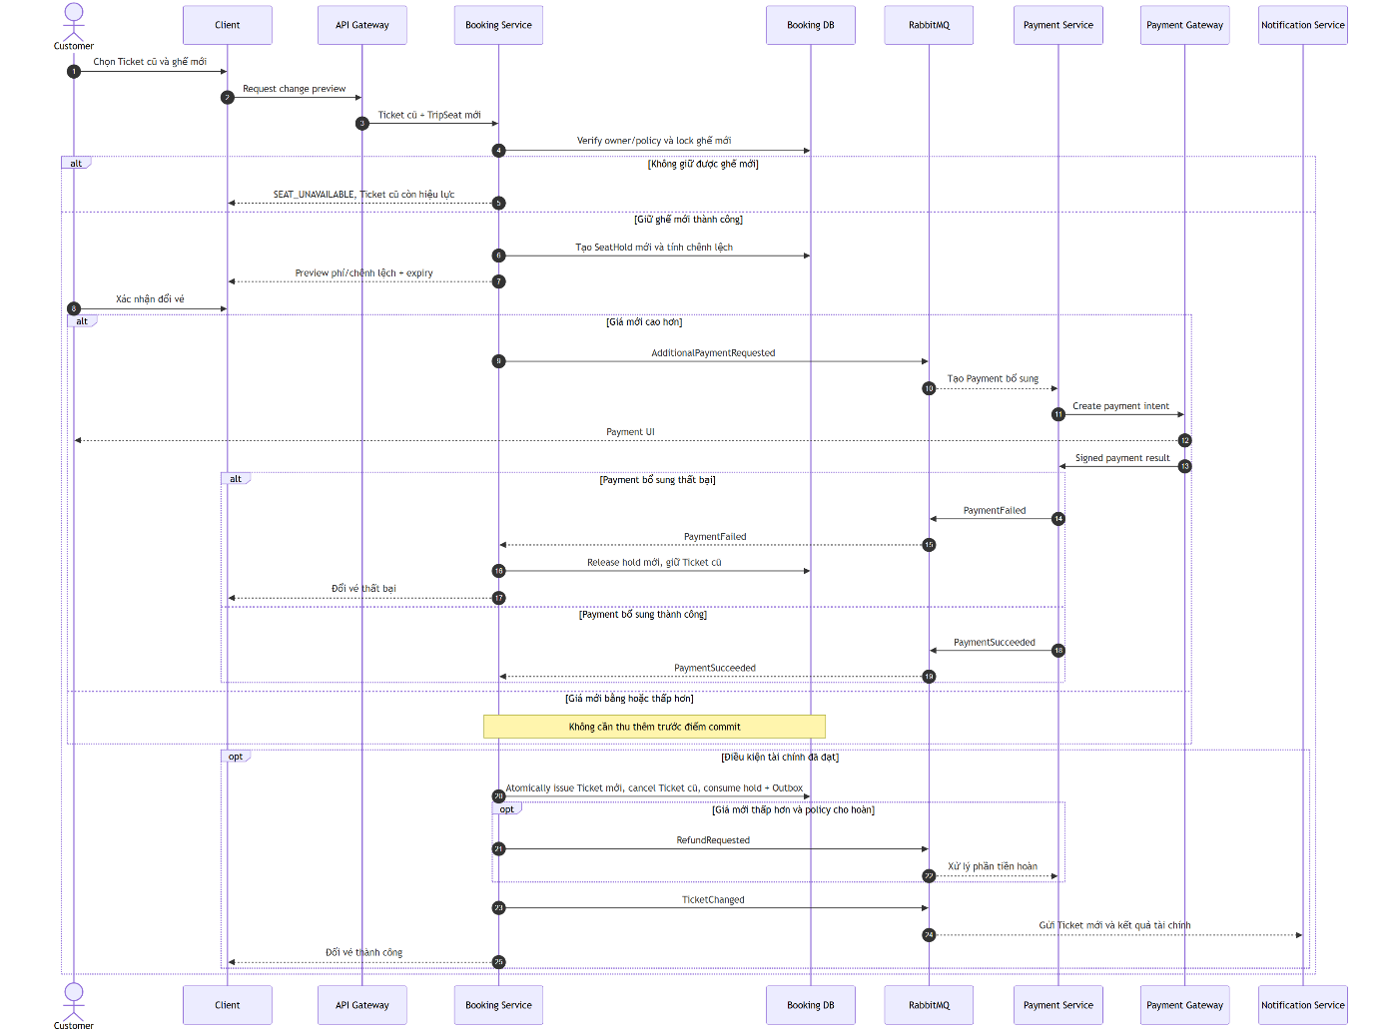
Hình 25: Sequence Diagram UC-CHANGE-01 — Đổi vé

Luồng chính
- Customer chọn Ticket hiện tại.
- Hệ thống kiểm tra policy, trạng thái và thời gian còn lại trước khởi hành.
- Customer tìm/chọn Trip hoặc TripSeat mới.
- Hệ thống tạo SeatHold cho ghế mới trước khi tác động Ticket cũ.
- Hệ thống tính phí đổi và chênh lệch giữa giá cũ và giá mới.
- Hệ thống hiển thị đầy đủ kết quả tài chính để Customer xác nhận.
- Nếu cần thu thêm, Customer hoàn tất Payment bổ sung.
- Nếu cần hoàn bớt, hệ thống tạo Refund theo policy.
- Khi điều kiện tài chính cần thiết đã đạt, hệ thống phát hành Ticket mới và hủy Ticket cũ theo thao tác nhất quán/saga được kiểm soát.
- Hệ thống giải phóng quyền trên ghế cũ nếu còn bán được và gửi Notification.
Luồng thay thế và bù trừ
- Không giữ được ghế mới: không tác động Ticket cũ.
- Hold mới hết hạn trước xác nhận: không đổi Ticket; Customer phải chọn lại.
- Payment bổ sung thất bại: giải phóng hold mới và giữ Ticket cũ.
- Đã thu tiền nhưng không phát hành được Ticket mới: hoàn tiền bổ sung hoặc tạo manual case; Ticket cũ không bị hủy nếu chưa qua điểm commit.
- Đã phát hành Ticket mới nhưng hủy Ticket cũ gặp lỗi: đưa vào quy trình phục hồi có audit, không để hai Ticket cùng có hiệu lực cho hai ghế ngoài policy.
- Command lặp: trả lại kết quả đổi vé hiện có.

4.4.4. Nhóm Use Case — Vận hành nhà xe, Trip và check-in

UC-OPS-01 — Quản lý thông tin nhà xe
Thuộc tính | Nội dung
Mục tiêu | Duy trì thông tin Organization trong đúng tenant và permission.
Actor chính | Operator Staff có quyền quản lý Organization
Tiền điều kiện | Actor đã xác thực, có membership active và permission phù hợp.
Hậu điều kiện thành công | Thông tin được cập nhật và audit khi cần.
Hậu điều kiện thất bại | Dữ liệu cũ được giữ nguyên; không tác động tenant khác.
Liên kết | FR-OPS-001, FR-OPS-011; BR-TENANT-*; BR-TRIP-007; AUTHZ-002..003
 | Nội dung
Mục tiêu | Duy trì thông tin Organization trong đúng tenant và permission.
Actor chính | Operator Staff có quyền quản lý Organization
Tiền điều kiện | Actor đã xác thực, có membership active và permission phù hợp.
Hậu điều kiện thành công | Thông tin được cập nhật và audit khi cần.
Hậu điều kiện thất bại | Dữ liệu cũ được giữ nguyên; không tác động tenant khác.
Liên kết | FR-OPS-001, FR-OPS-011; BR-TENANT-*; BR-TRIP-007; AUTHZ-002..003
 | Nội dung
Mục tiêu | Duy trì thông tin Organization trong đúng tenant và permission.
Actor chính | Operator Staff có quyền quản lý Organization
Tiền điều kiện | Actor đã xác thực, có membership active và permission phù hợp.
Hậu điều kiện thành công | Thông tin được cập nhật và audit khi cần.
Hậu điều kiện thất bại | Dữ liệu cũ được giữ nguyên; không tác động tenant khác.
Liên kết | FR-OPS-001, FR-OPS-011; BR-TENANT-*; BR-TRIP-007; AUTHZ-002..003
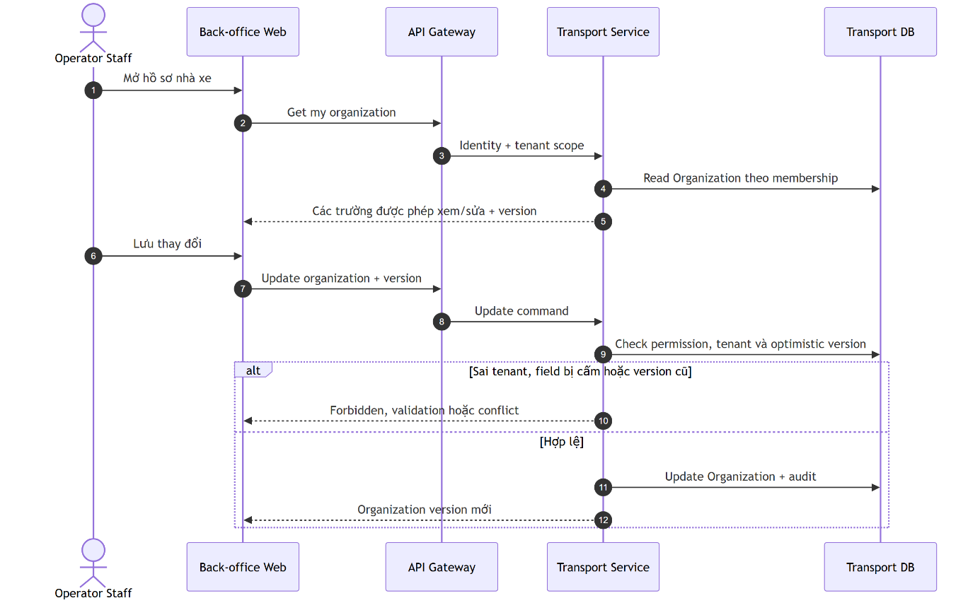
Hình 26: Sequence Diagram UC-OPS-01 — Quản lý thông tin nhà xe

Luồng chính
- Actor mở hồ sơ nhà xe của mình.
- Hệ thống lấy organization ID từ identity context.
- Hệ thống trả các trường actor được phép xem/sửa.
- Actor cập nhật tên hiển thị, liên hệ, mô tả, cho phép trả sau hoặc thuộc tính được phép. commissionRate thuộc nền tảng, PATCH tenant bỏ qua.
- Hệ thống kiểm tra dữ liệu và permission.
- Hệ thống lưu thay đổi, ghi version/audit và trả kết quả.
Ngoại lệ
- Actor gửi organization ID khác tenant: từ chối mà không tiết lộ dữ liệu.
- Trường pháp lý cần quyền cao hơn: từ chối hoặc chuyển quy trình phê duyệt.
- Version cũ: trả conflict và yêu cầu tải lại dữ liệu.

UC-OPS-02 — Quản lý xe và sơ đồ ghế
Thuộc tính | Nội dung
Mục tiêu | Quản lý Bus và Seat template dùng để tạo Trip.
Actor chính | Operator Fleet Manager
Tiền điều kiện | Actor có permission trong tenant.
Hậu điều kiện thành công | Bus/Seat template được tạo, cập nhật hoặc deactivate hợp lệ.
Hậu điều kiện thất bại | Không thay đổi dữ liệu hoặc snapshot của Trip đã publish.
Liên kết | FR-OPS-002, FR-OPS-009; BR-SEAT-010; BR-DATA-004
 | Nội dung
Mục tiêu | Quản lý Bus và Seat template dùng để tạo Trip.
Actor chính | Operator Fleet Manager
Tiền điều kiện | Actor có permission trong tenant.
Hậu điều kiện thành công | Bus/Seat template được tạo, cập nhật hoặc deactivate hợp lệ.
Hậu điều kiện thất bại | Không thay đổi dữ liệu hoặc snapshot của Trip đã publish.
Liên kết | FR-OPS-002, FR-OPS-009; BR-SEAT-010; BR-DATA-004
 | Nội dung
Mục tiêu | Quản lý Bus và Seat template dùng để tạo Trip.
Actor chính | Operator Fleet Manager
Tiền điều kiện | Actor có permission trong tenant.
Hậu điều kiện thành công | Bus/Seat template được tạo, cập nhật hoặc deactivate hợp lệ.
Hậu điều kiện thất bại | Không thay đổi dữ liệu hoặc snapshot của Trip đã publish.
Liên kết | FR-OPS-002, FR-OPS-009; BR-SEAT-010; BR-DATA-004
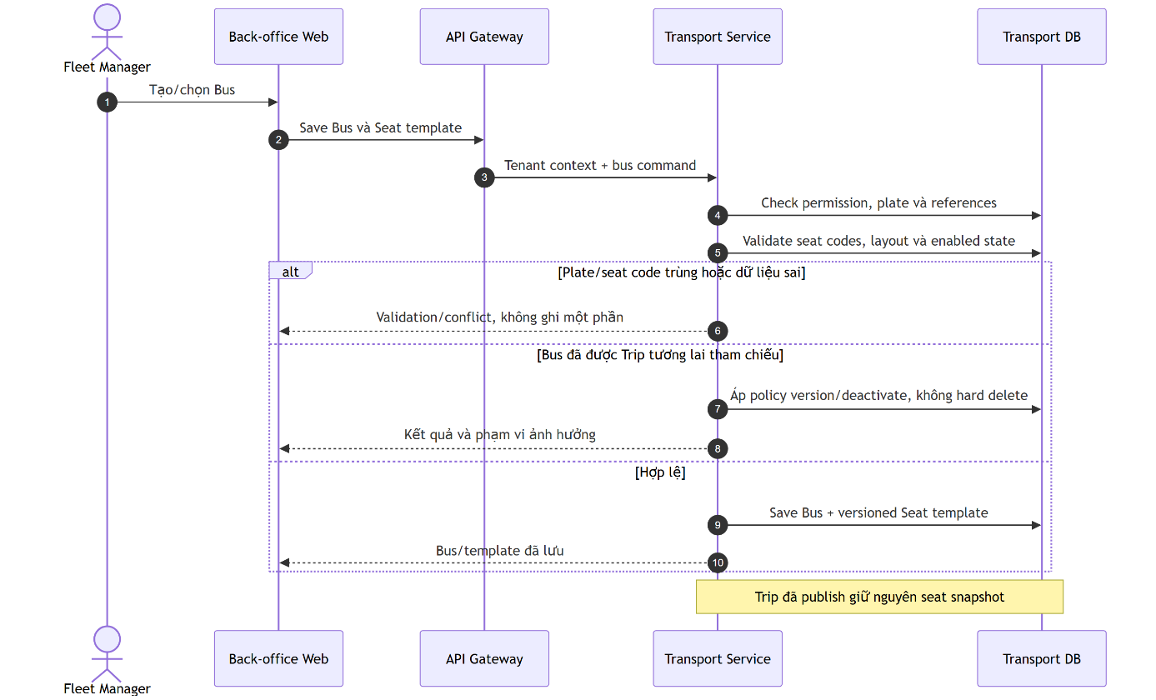
Hình 27: Sequence Diagram UC-OPS-02 — Quản lý xe và sơ đồ ghế

Luồng chính
- Actor xem danh sách Bus trong tenant.
- Actor tạo mới hoặc chọn Bus để cập nhật.
- Hệ thống kiểm tra biển số chuẩn hóa, tính duy nhất, loại xe và trạng thái.
- Actor cấu hình Seat template gồm mã ghế, tầng, hàng/cột, loại và trạng thái enabled.
- Hệ thống kiểm tra mã ghế duy nhất trong Bus và lưu version template.
- Thay đổi được áp dụng cho Trip tạo sau hoặc Trip chưa publish theo policy.
Ngoại lệ
- Biển số/mã ghế trùng: từ chối và chỉ rõ trường lỗi.
- Bus đang được dùng bởi Trip tương lai: deactivate/cập nhật phải tuân thủ policy.
- Bus/Seat đã được tham chiếu: không hard delete.
- Thay đổi template sau publish: không sửa snapshot ghế của Trip đã bán.

UC-OPS-03 — Quản lý tài xế
Thuộc tính | Nội dung
Mục tiêu | Quản lý DriverProfile và tình trạng giấy phép trong tenant.
Actor chính | Operator Staff có quyền nhân sự/vận hành
Tiền điều kiện | Actor có permission; User/Driver membership hợp lệ khi liên kết.
Hậu điều kiện thành công | DriverProfile được cập nhật và sẵn sàng/không sẵn sàng cho assignment đúng trạng thái.
Hậu điều kiện thất bại | Không tạo assignment hoặc dữ liệu không hợp lệ.
Liên kết | FR-OPS-003, FR-OPS-009; BR-TRIP-002; BR-DATA-004
 | Nội dung
Mục tiêu | Quản lý DriverProfile và tình trạng giấy phép trong tenant.
Actor chính | Operator Staff có quyền nhân sự/vận hành
Tiền điều kiện | Actor có permission; User/Driver membership hợp lệ khi liên kết.
Hậu điều kiện thành công | DriverProfile được cập nhật và sẵn sàng/không sẵn sàng cho assignment đúng trạng thái.
Hậu điều kiện thất bại | Không tạo assignment hoặc dữ liệu không hợp lệ.
Liên kết | FR-OPS-003, FR-OPS-009; BR-TRIP-002; BR-DATA-004
 | Nội dung
Mục tiêu | Quản lý DriverProfile và tình trạng giấy phép trong tenant.
Actor chính | Operator Staff có quyền nhân sự/vận hành
Tiền điều kiện | Actor có permission; User/Driver membership hợp lệ khi liên kết.
Hậu điều kiện thành công | DriverProfile được cập nhật và sẵn sàng/không sẵn sàng cho assignment đúng trạng thái.
Hậu điều kiện thất bại | Không tạo assignment hoặc dữ liệu không hợp lệ.
Liên kết | FR-OPS-003, FR-OPS-009; BR-TRIP-002; BR-DATA-004
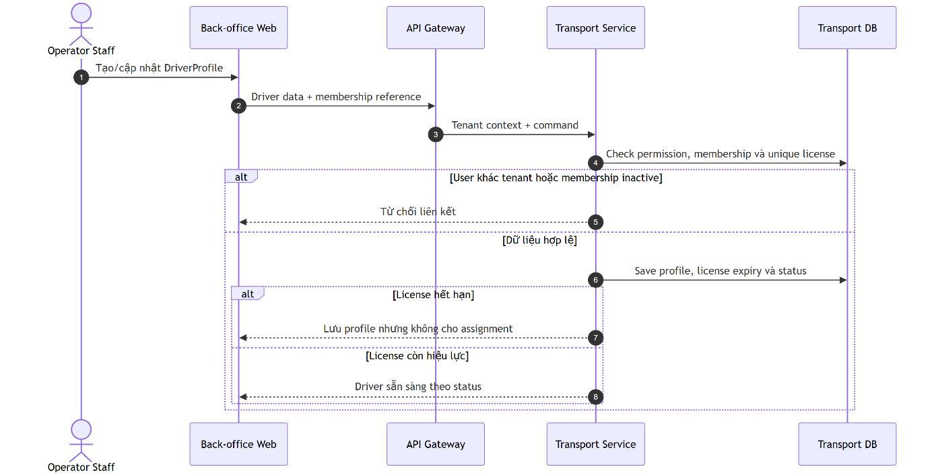
Hình 28: Sequence Diagram UC-OPS-03 — Quản lý tài xế

Luồng chính
- Actor xem danh sách DriverProfile trong tenant.
- Actor tạo hoặc cập nhật profile, số giấy phép và ngày hết hạn.
- Hệ thống kiểm tra định dạng, tính duy nhất phù hợp và membership.
- Hệ thống lưu profile và trạng thái.
- Driver active với license hợp lệ có thể được chọn khi lập Trip.
Ngoại lệ
- License hết hạn: profile vẫn có thể lưu nhưng không được assignment theo policy.
- User thuộc tenant khác hoặc membership inactive: từ chối liên kết.
- Driver đã được tham chiếu: chỉ deactivate/soft delete.
- Cập nhật xung đột version: trả conflict.

UC-OPS-04 — Quản lý tuyến và điểm dừng
Thuộc tính | Nội dung
Mục tiêu | Quản lý Route và RouteStop làm đầu vào lập Trip.
Actor chính | Operator Scheduler
Tiền điều kiện | Actor có permission trong tenant.
Hậu điều kiện thành công | Route/Stop hợp lệ được lưu hoặc deactivate.
Hậu điều kiện thất bại | Không thay đổi Route đang được tham chiếu ngoài policy.
Liên kết | FR-OPS-004, FR-OPS-009; BR-DATA-004
 | Nội dung
Mục tiêu | Quản lý Route và RouteStop làm đầu vào lập Trip.
Actor chính | Operator Scheduler
Tiền điều kiện | Actor có permission trong tenant.
Hậu điều kiện thành công | Route/Stop hợp lệ được lưu hoặc deactivate.
Hậu điều kiện thất bại | Không thay đổi Route đang được tham chiếu ngoài policy.
Liên kết | FR-OPS-004, FR-OPS-009; BR-DATA-004
 | Nội dung
Mục tiêu | Quản lý Route và RouteStop làm đầu vào lập Trip.
Actor chính | Operator Scheduler
Tiền điều kiện | Actor có permission trong tenant.
Hậu điều kiện thành công | Route/Stop hợp lệ được lưu hoặc deactivate.
Hậu điều kiện thất bại | Không thay đổi Route đang được tham chiếu ngoài policy.
Liên kết | FR-OPS-004, FR-OPS-009; BR-DATA-004
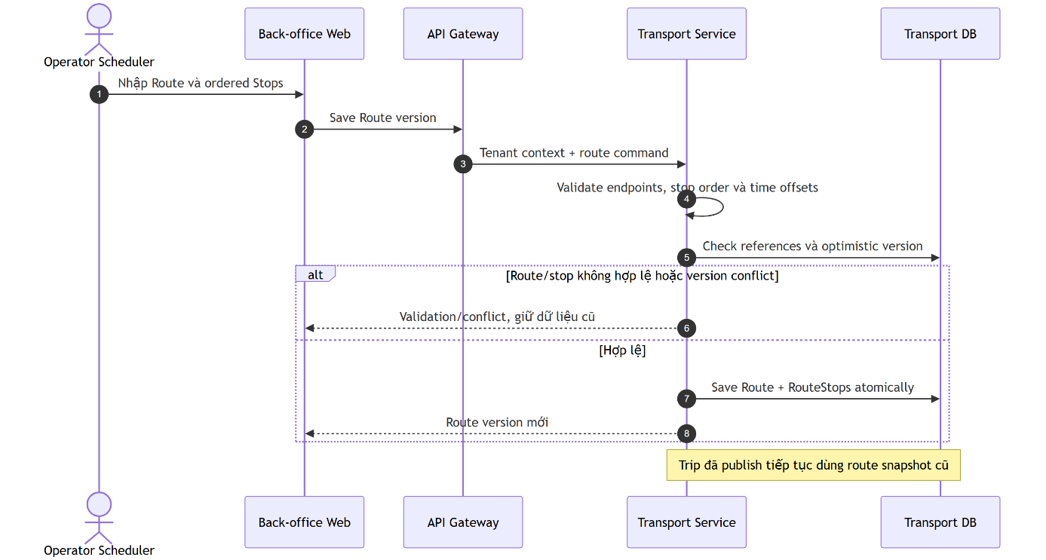
Hình 29: Sequence Diagram UC-OPS-04 — Quản lý tuyến và điểm dừng

Luồng chính
- Actor tạo hoặc chọn Route.
- Actor nhập điểm đầu, điểm cuối, khoảng cách và thời lượng dự kiến.
- Actor thêm điểm đón/trả, địa chỉ, tọa độ nếu có, thứ tự và offset thời gian.
- Hệ thống kiểm tra thứ tự, tính duy nhất và logic điểm đầu/điểm cuối.
- Hệ thống lưu Route và danh sách Stop theo version.
Ngoại lệ
- Điểm đầu trùng điểm cuối hoặc stop order không hợp lệ: từ chối.
- Route đã được Trip tham chiếu: không hard delete.
- Thay đổi Route sau khi Trip đã publish: Trip giữ snapshot lịch sử; thay đổi chỉ áp dụng theo policy.

UC-OPS-05 — Tạo và mở bán chuyến xe
Thuộc tính | Nội dung
Mục tiêu | Công bố một Trip hợp lệ và có inventory ghế trước khi mở bán.
Actor chính | Operator Scheduler
Tiền điều kiện | Route, Bus, Driver, fare và policy hợp lệ trong tenant.
Hậu điều kiện thành công | Trip SCHEDULED, TripSeat snapshot sẵn sàng và Trip sellable.
Hậu điều kiện thất bại | Trip không mở bán.
Liên kết | FR-OPS-005..006; BR-TRIP-001..002; AC-OPS-003..004
 | Nội dung
Mục tiêu | Công bố một Trip hợp lệ và có inventory ghế trước khi mở bán.
Actor chính | Operator Scheduler
Tiền điều kiện | Route, Bus, Driver, fare và policy hợp lệ trong tenant.
Hậu điều kiện thành công | Trip SCHEDULED, TripSeat snapshot sẵn sàng và Trip sellable.
Hậu điều kiện thất bại | Trip không mở bán.
Liên kết | FR-OPS-005..006; BR-TRIP-001..002; AC-OPS-003..004
 | Nội dung
Mục tiêu | Công bố một Trip hợp lệ và có inventory ghế trước khi mở bán.
Actor chính | Operator Scheduler
Tiền điều kiện | Route, Bus, Driver, fare và policy hợp lệ trong tenant.
Hậu điều kiện thành công | Trip SCHEDULED, TripSeat snapshot sẵn sàng và Trip sellable.
Hậu điều kiện thất bại | Trip không mở bán.
Liên kết | FR-OPS-005..006; BR-TRIP-001..002; AC-OPS-003..004
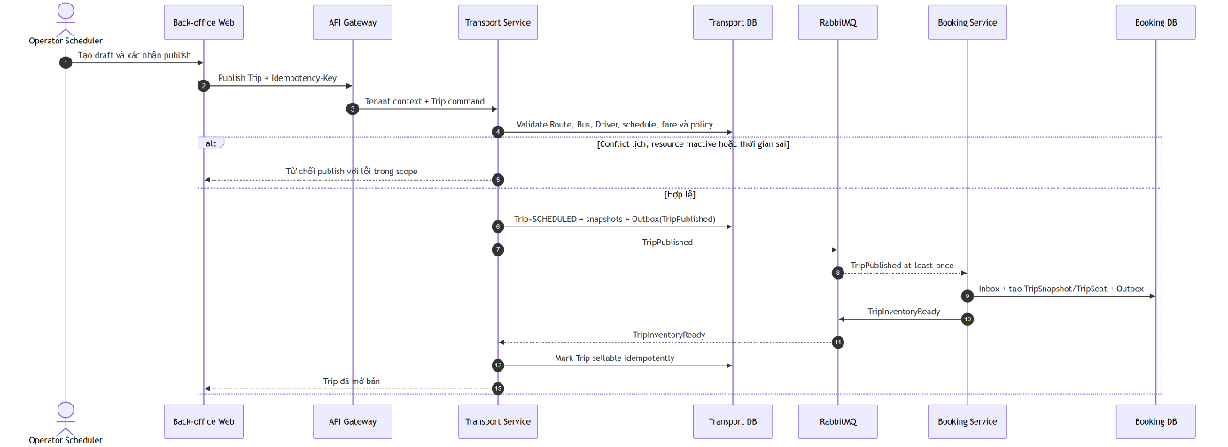
Hình 30: Sequence Diagram UC-OPS-05 — Tạo và mở bán chuyến xe

Luồng chính
- Actor tạo draft Trip.
- Actor chọn Route, Bus, Driver, thời gian khởi hành/đến, fare và policy.
- Hệ thống kiểm tra tenant, dữ liệu bắt buộc, Bus/Driver active và license.
- Hệ thống kiểm tra xung đột lịch Bus/Driver, bao gồm buffer.
- Actor xem summary và xác nhận publish.
- Hệ thống chuyển Trip SCHEDULED và chốt snapshot lịch, giá, policy và seat template.
- Inventory TripSeat được tạo từ snapshot.
- Sau khi inventory sẵn sàng, Trip được đánh dấu sellable và xuất hiện trong tìm kiếm.
Ngoại lệ
- Xung đột lịch: từ chối publish và trả Trip/khung thời gian xung đột trong scope.
- Bus/Driver inactive hoặc license hết hạn: từ chối.
- Thời gian đến không sau thời gian đi: validation error.
- Tạo TripSeat thất bại: Trip chưa sellable; tác vụ được retry an toàn.
- Publish lặp: không tạo Trip hoặc inventory trùng.
Sơ đồ liên quan
- Sequence Publish Trip
- Robustness Create Trip
- State Trip

UC-OPS-06 — Vận hành Trip và danh sách hành khách
Thuộc tính | Nội dung
Mục tiêu | Cho phép Operator/Driver xem dữ liệu vận hành và chuyển Trip đúng vòng đời.
Actor chính | Operator Operations, Driver
Tiền điều kiện | Actor có quyền theo tenant hoặc assignment.
Hậu điều kiện thành công | Manifest đúng scope được hiển thị; Trip chuyển trạng thái hợp lệ.
Hậu điều kiện thất bại | Không rò rỉ PII và không có chuyển trạng thái sai.
Liên kết | FR-BOOK-011; FR-OPS-007, FR-OPS-010; BR-TRIP-003; AUTHZ-005..007
 | Nội dung
Mục tiêu | Cho phép Operator/Driver xem dữ liệu vận hành và chuyển Trip đúng vòng đời.
Actor chính | Operator Operations, Driver
Tiền điều kiện | Actor có quyền theo tenant hoặc assignment.
Hậu điều kiện thành công | Manifest đúng scope được hiển thị; Trip chuyển trạng thái hợp lệ.
Hậu điều kiện thất bại | Không rò rỉ PII và không có chuyển trạng thái sai.
Liên kết | FR-BOOK-011; FR-OPS-007, FR-OPS-010; BR-TRIP-003; AUTHZ-005..007
 | Nội dung
Mục tiêu | Cho phép Operator/Driver xem dữ liệu vận hành và chuyển Trip đúng vòng đời.
Actor chính | Operator Operations, Driver
Tiền điều kiện | Actor có quyền theo tenant hoặc assignment.
Hậu điều kiện thành công | Manifest đúng scope được hiển thị; Trip chuyển trạng thái hợp lệ.
Hậu điều kiện thất bại | Không rò rỉ PII và không có chuyển trạng thái sai.
Liên kết | FR-BOOK-011; FR-OPS-007, FR-OPS-010; BR-TRIP-003; AUTHZ-005..007
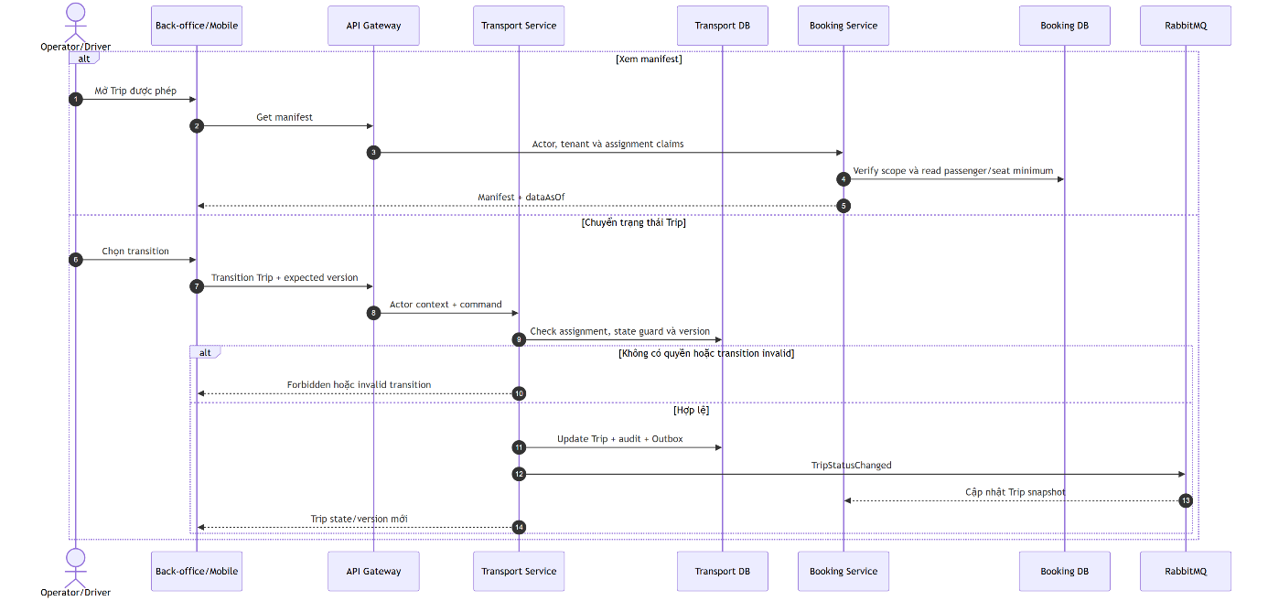
Hình 31: Sequence Diagram UC-OPS-06 — Vận hành Trip và danh sách hành khách

Luồng xem manifest
- Actor chọn Trip thuộc phạm vi được phép.
- Hệ thống kiểm tra tenant/assignment và Trip state.
- Hệ thống trả danh sách ghế, Ticket, Passenger và điểm đón/trả ở mức tối thiểu theo role.
- Actor có thể lọc theo trạng thái check-in/điểm đón nhưng không truy cập dữ liệu ngoài Trip.
Luồng chuyển trạng thái
- Actor chọn hành động phù hợp với trạng thái hiện tại.
- Hệ thống kiểm tra actor, assignment, version và transition guard.
- Hệ thống cập nhật Trip, ghi audit và thông báo thay đổi cần thiết.
- Khi Trip COMPLETED, hệ thống cập nhật/khởi tạo xử lý trạng thái Ticket và báo cáo theo policy.
Ngoại lệ
- Driver không được assignment: từ chối.
- Transition không hợp lệ: giữ nguyên state và trả mã lỗi nghiệp vụ.
- Version conflict: yêu cầu tải lại Trip.
- Projection/manifest chậm: hiển thị thời điểm cập nhật và không cho rằng dữ liệu là thời gian thực.

UC-DRIVER-01 — Check-in hành khách
Thuộc tính | Nội dung
Mục tiêu | Xác nhận một Ticket hợp lệ đã lên đúng Trip.
Actor chính | Driver, Operator Operations
Tiền điều kiện | Actor được phân công/có quyền; Trip ở trạng thái cho phép check-in.
Hậu điều kiện thành công | Ticket chuyển ISSUED → CHECKED_IN và có audit.
Hậu điều kiện thất bại | Ticket giữ nguyên trạng thái.
Liên kết | FR-TICKET-004..006; BR-TICKET-002..003; AC-TICKET-*
 | Nội dung
Mục tiêu | Xác nhận một Ticket hợp lệ đã lên đúng Trip.
Actor chính | Driver, Operator Operations
Tiền điều kiện | Actor được phân công/có quyền; Trip ở trạng thái cho phép check-in.
Hậu điều kiện thành công | Ticket chuyển ISSUED → CHECKED_IN và có audit.
Hậu điều kiện thất bại | Ticket giữ nguyên trạng thái.
Liên kết | FR-TICKET-004..006; BR-TICKET-002..003; AC-TICKET-*
 | Nội dung
Mục tiêu | Xác nhận một Ticket hợp lệ đã lên đúng Trip.
Actor chính | Driver, Operator Operations
Tiền điều kiện | Actor được phân công/có quyền; Trip ở trạng thái cho phép check-in.
Hậu điều kiện thành công | Ticket chuyển ISSUED → CHECKED_IN và có audit.
Hậu điều kiện thất bại | Ticket giữ nguyên trạng thái.
Liên kết | FR-TICKET-004..006; BR-TICKET-002..003; AC-TICKET-*
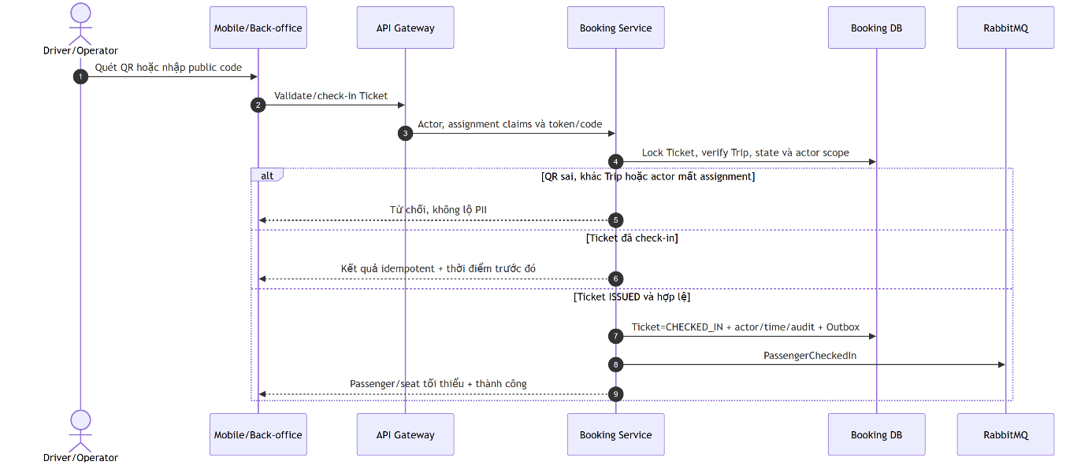
Hình 32: Sequence Diagram UC-DRIVER-01 — Check-in hành khách

Luồng chính
- Actor mở Trip được phân công hoặc thuộc tenant/quyền.
- Actor quét QR hoặc nhập public code.
- Hệ thống xác minh token/code, Ticket, Trip và quyền actor.
- Hệ thống kiểm tra Ticket đang ISSUED và Trip cho phép check-in.
- Hệ thống cập nhật Ticket CHECKED_IN, lưu actor/time/Trip và audit.
- Giao diện hiển thị Passenger/ghế tối thiểu cần thiết và kết quả thành công.
Ngoại lệ
- QR/code không hợp lệ: từ chối, không tiết lộ PII.
- Ticket thuộc Trip khác: từ chối và giữ nguyên Ticket.
- Ticket CANCELLED/REFUNDED/USED: từ chối với lý do phù hợp.
- Scan lặp: trả “đã check-in” cùng thời điểm/actor trước đó, không tạo check-in thứ hai.
- Actor mất assignment: từ chối dù client vẫn còn màn hình cũ.
Sơ đồ liên quan
- Robustness Check-in
- State Ticket và Refund

UC-TRIP-01 — Hủy chuyến xe có vé đã bán
Thuộc tính | Nội dung
Mục tiêu | Dừng Trip, vô hiệu Ticket liên quan; hoàn cổng chỉ khoản PREPAID đã thu.
Actor chính | Operator Operations, Admin
Actor phụ | Payment Gateway, Notification Provider
Tiền điều kiện | Actor có quyền; Trip chưa hoàn thành và transition hủy được policy cho phép.
Hậu điều kiện thành công | Trip CANCELLED; Ticket không còn sử dụng; Refund cổng chỉ PREPAID đã thu; PAY_LATER hủy vé không hoàn cổng.
Hậu điều kiện thất bại | Không hủy một phần âm thầm; lỗi được retry hoặc đưa vào manual case.
Liên kết | FR-OPS-008; BR-TRIP-004..006; BR-CANCEL-008; AC-TRIP-001..002
 | Nội dung
Mục tiêu | Dừng Trip, vô hiệu Ticket liên quan; hoàn cổng chỉ khoản PREPAID đã thu.
Actor chính | Operator Operations, Admin
Actor phụ | Payment Gateway, Notification Provider
Tiền điều kiện | Actor có quyền; Trip chưa hoàn thành và transition hủy được policy cho phép.
Hậu điều kiện thành công | Trip CANCELLED; Ticket không còn sử dụng; Refund cổng chỉ PREPAID đã thu; PAY_LATER hủy vé không hoàn cổng.
Hậu điều kiện thất bại | Không hủy một phần âm thầm; lỗi được retry hoặc đưa vào manual case.
Liên kết | FR-OPS-008; BR-TRIP-004..006; BR-CANCEL-008; AC-TRIP-001..002
 | Nội dung
Mục tiêu | Dừng Trip, vô hiệu Ticket liên quan; hoàn cổng chỉ khoản PREPAID đã thu.
Actor chính | Operator Operations, Admin
Actor phụ | Payment Gateway, Notification Provider
Tiền điều kiện | Actor có quyền; Trip chưa hoàn thành và transition hủy được policy cho phép.
Hậu điều kiện thành công | Trip CANCELLED; Ticket không còn sử dụng; Refund cổng chỉ PREPAID đã thu; PAY_LATER hủy vé không hoàn cổng.
Hậu điều kiện thất bại | Không hủy một phần âm thầm; lỗi được retry hoặc đưa vào manual case.
Liên kết | FR-OPS-008; BR-TRIP-004..006; BR-CANCEL-008; AC-TRIP-001..002
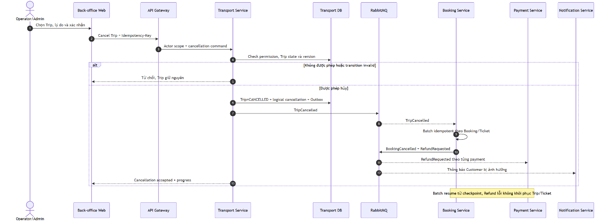
Hình 33: Sequence Diagram UC-TRIP-01 — Hủy chuyến xe có vé đã bán

Luồng chính
- Actor chọn Trip và nhập lý do hủy.
- Hệ thống hiển thị số Booking/Ticket/Payment có thể bị ảnh hưởng.
- Actor xác nhận command có idempotency key.
- Hệ thống kiểm tra quyền, Trip state và version.
- Hệ thống chuyển Trip CANCELLED và ghi logical cancellation.
- Hệ thống xác định Booking/Ticket bị ảnh hưởng và vô hiệu quyền sử dụng.
- Hệ thống tạo Refund cổng cho khoản PREPAID đã thu; PAY_LATER chỉ hủy vé/chỗ.
- Customer được thông báo; báo cáo/đối soát được cập nhật.
Ngoại lệ và phục hồi
- Hủy lặp: trả cùng logical cancellation.
- Trip đã DEPARTED: yêu cầu quyền/quy trình đặc biệt hoặc từ chối theo policy.
- Xử lý batch gián đoạn: tiếp tục từ checkpoint; mỗi Booking/Refund có idempotency riêng.
- Refund lỗi: Trip và Ticket không quay lại trạng thái cũ; tạo retry/manual case.
- Notification lỗi: giao dịch vẫn có hiệu lực; retry Notification độc lập.
Sơ đồ liên quan
- Sequence Cancel Trip
- Robustness Cancel Trip
- State Trip

4.4.5. Nhóm Use Case — Promotion, Review và Notification

UC-PROMO-01 — Quản lý và áp dụng Promotion
Thuộc tính | Nội dung
Mục tiêu | Cho phép tạo Promotion có kiểm soát và áp dụng discount chính xác phía server.
Actor chính | Operator Staff/Admin khi quản lý; Customer khi áp dụng
Tiền điều kiện | Actor quản lý có permission; Customer có Booking/SeatHold phù hợp.
Hậu điều kiện thành công | Promotion được lưu hoặc discount snapshot được áp dụng đúng một lần.
Hậu điều kiện thất bại | Không vượt quota và không giảm sai total.
Mức ưu tiên | SHOULD
Liên kết | FR-PROMO-001..002; FR-BOOK-006
 | Nội dung
Mục tiêu | Cho phép tạo Promotion có kiểm soát và áp dụng discount chính xác phía server.
Actor chính | Operator Staff/Admin khi quản lý; Customer khi áp dụng
Tiền điều kiện | Actor quản lý có permission; Customer có Booking/SeatHold phù hợp.
Hậu điều kiện thành công | Promotion được lưu hoặc discount snapshot được áp dụng đúng một lần.
Hậu điều kiện thất bại | Không vượt quota và không giảm sai total.
Mức ưu tiên | SHOULD
Liên kết | FR-PROMO-001..002; FR-BOOK-006
 | Nội dung
Mục tiêu | Cho phép tạo Promotion có kiểm soát và áp dụng discount chính xác phía server.
Actor chính | Operator Staff/Admin khi quản lý; Customer khi áp dụng
Tiền điều kiện | Actor quản lý có permission; Customer có Booking/SeatHold phù hợp.
Hậu điều kiện thành công | Promotion được lưu hoặc discount snapshot được áp dụng đúng một lần.
Hậu điều kiện thất bại | Không vượt quota và không giảm sai total.
Mức ưu tiên | SHOULD
Liên kết | FR-PROMO-001..002; FR-BOOK-006
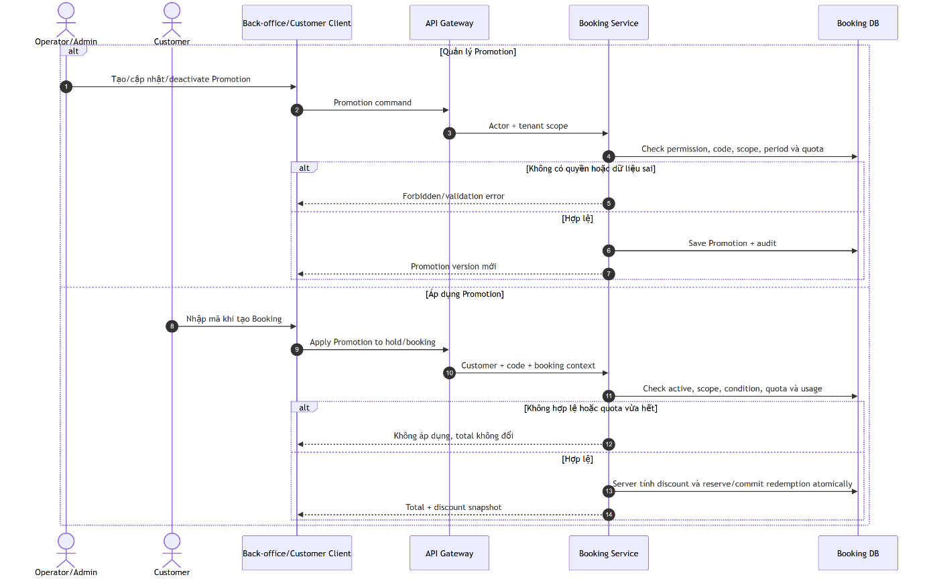
Hình 34: Sequence Diagram UC-PROMO-01 — Quản lý và áp dụng Promotion

Luồng quản lý
- Actor có quyền tạo Promotion với code, phạm vi tenant/toàn nền tảng, loại giảm, giá trị, thời hạn, quota và điều kiện.
- Hệ thống kiểm tra code, phạm vi, thời gian, giá trị và quyền actor.
- Hệ thống lưu Promotion ở trạng thái phù hợp và audit thay đổi.
- Actor có thể cập nhật/deactivate Promotion nếu không phá vỡ discount snapshot đã dùng.
Luồng áp dụng
- Customer nhập/chọn mã Promotion trong quá trình tạo Booking.
- Hệ thống xác minh trạng thái, thời hạn, phạm vi, điều kiện, quota và lịch sử sử dụng.
- Hệ thống tính discount phía server và trả lại Booking summary.
- Khi Booking được tạo/xác nhận, hệ thống lưu Promotion redemption và discount snapshot theo cơ chế chống vượt quota.
Ngoại lệ
- Mã không tồn tại, hết hạn hoặc không đúng phạm vi: không áp dụng và trả lý do.
- Quota vừa hết do request đồng thời: chỉ các request commit hợp lệ được hưởng discount.
- Client gửi discount/total tự tính: bỏ qua và tính lại phía server.
- Booking bị hủy/hết hạn: việc trả quota tuân theo policy Promotion đã được duyệt.

UC-REVIEW-01 — Tạo và cập nhật Review
Thuộc tính | Nội dung
Mục tiêu | Customer đánh giá chuyến đã sử dụng đúng một lần.
Actor chính | Customer
Tiền điều kiện | Customer sở hữu Ticket USED; còn trong thời hạn Review.
Hậu điều kiện thành công | Review được tạo/cập nhật và liên kết Ticket.
Hậu điều kiện thất bại | Không tạo Review trùng hoặc cho Ticket không hợp lệ.
Mức ưu tiên | SHOULD
Liên kết | FR-REVIEW-001; BR-REVIEW-001
 | Nội dung
Mục tiêu | Customer đánh giá chuyến đã sử dụng đúng một lần.
Actor chính | Customer
Tiền điều kiện | Customer sở hữu Ticket USED; còn trong thời hạn Review.
Hậu điều kiện thành công | Review được tạo/cập nhật và liên kết Ticket.
Hậu điều kiện thất bại | Không tạo Review trùng hoặc cho Ticket không hợp lệ.
Mức ưu tiên | SHOULD
Liên kết | FR-REVIEW-001; BR-REVIEW-001
 | Nội dung
Mục tiêu | Customer đánh giá chuyến đã sử dụng đúng một lần.
Actor chính | Customer
Tiền điều kiện | Customer sở hữu Ticket USED; còn trong thời hạn Review.
Hậu điều kiện thành công | Review được tạo/cập nhật và liên kết Ticket.
Hậu điều kiện thất bại | Không tạo Review trùng hoặc cho Ticket không hợp lệ.
Mức ưu tiên | SHOULD
Liên kết | FR-REVIEW-001; BR-REVIEW-001
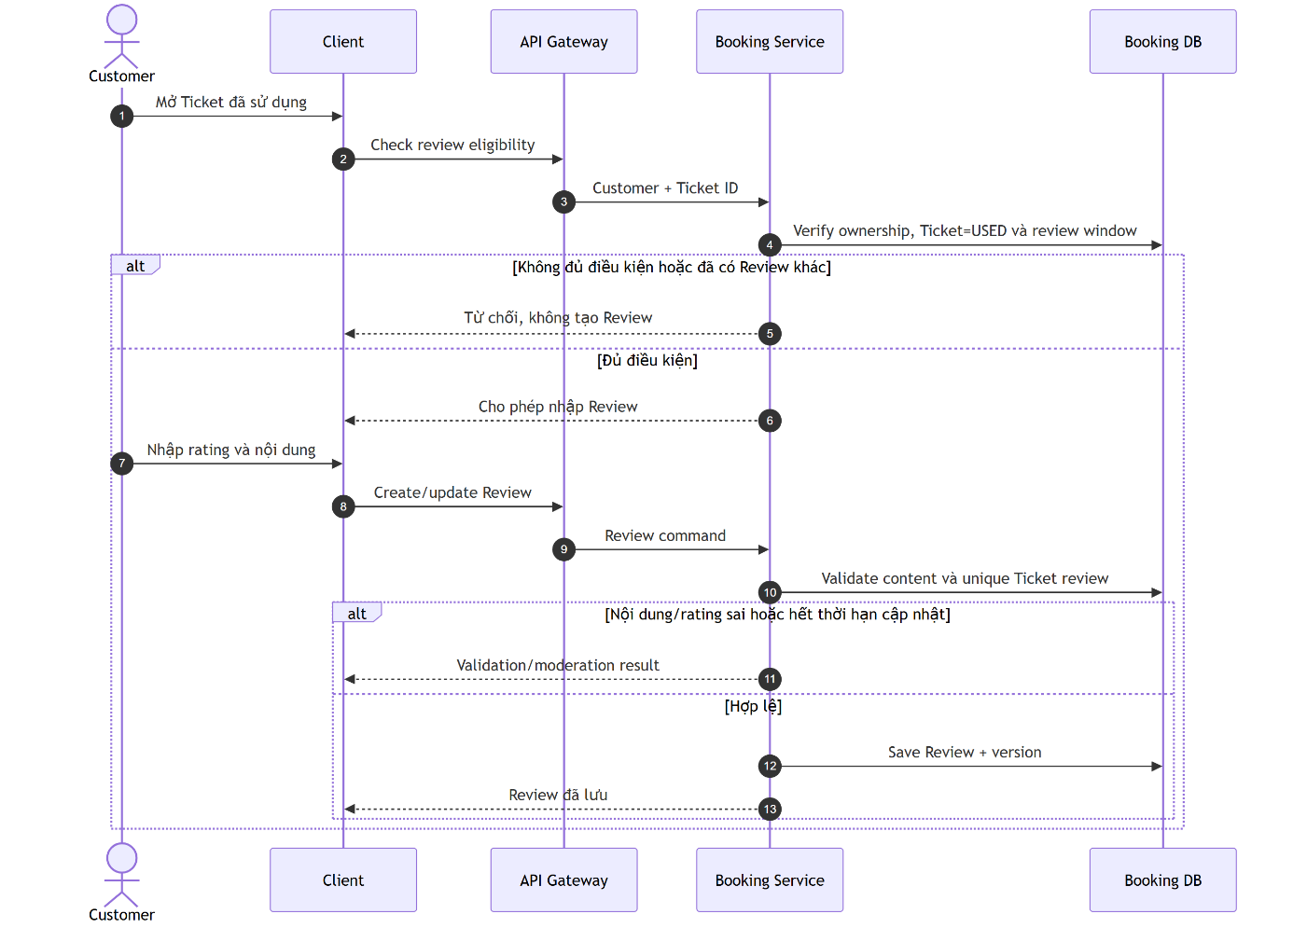
Hình 35: Sequence Diagram UC-REVIEW-01 — Tạo và cập nhật Review

Luồng chính
- Customer mở Ticket đã sử dụng.
- Hệ thống kiểm tra ownership, Ticket state và thời hạn Review.
- Customer nhập rating và nội dung.
- Hệ thống kiểm tra rating, độ dài và nội dung theo policy.
- Hệ thống tạo Review gắn duy nhất với Ticket.
- Trong thời hạn cho phép, Customer có thể cập nhật Review của mình.
Ngoại lệ
- Ticket chưa USED, không thuộc Customer hoặc đã có Review khác: từ chối.
- Nội dung vi phạm giới hạn: trả validation/moderation result phù hợp.
- Hết thời hạn cập nhật: giữ Review cũ.

UC-REVIEW-02 — Kiểm duyệt Review
Thuộc tính | Nội dung
Mục tiêu | Ẩn/khôi phục Review vi phạm mà vẫn bảo toàn lịch sử.
Actor chính | Admin, Operator Staff có permission
Tiền điều kiện | Actor có quyền trong phạm vi Review.
Hậu điều kiện thành công | Review đổi trạng thái; moderator, reason và timestamp được lưu.
Hậu điều kiện thất bại | Review giữ nguyên và không bị xóa lịch sử.
Mức ưu tiên | SHOULD
Liên kết | FR-REVIEW-002; BR-REVIEW-002; BR-AUDIT-001
 | Nội dung
Mục tiêu | Ẩn/khôi phục Review vi phạm mà vẫn bảo toàn lịch sử.
Actor chính | Admin, Operator Staff có permission
Tiền điều kiện | Actor có quyền trong phạm vi Review.
Hậu điều kiện thành công | Review đổi trạng thái; moderator, reason và timestamp được lưu.
Hậu điều kiện thất bại | Review giữ nguyên và không bị xóa lịch sử.
Mức ưu tiên | SHOULD
Liên kết | FR-REVIEW-002; BR-REVIEW-002; BR-AUDIT-001
 | Nội dung
Mục tiêu | Ẩn/khôi phục Review vi phạm mà vẫn bảo toàn lịch sử.
Actor chính | Admin, Operator Staff có permission
Tiền điều kiện | Actor có quyền trong phạm vi Review.
Hậu điều kiện thành công | Review đổi trạng thái; moderator, reason và timestamp được lưu.
Hậu điều kiện thất bại | Review giữ nguyên và không bị xóa lịch sử.
Mức ưu tiên | SHOULD
Liên kết | FR-REVIEW-002; BR-REVIEW-002; BR-AUDIT-001
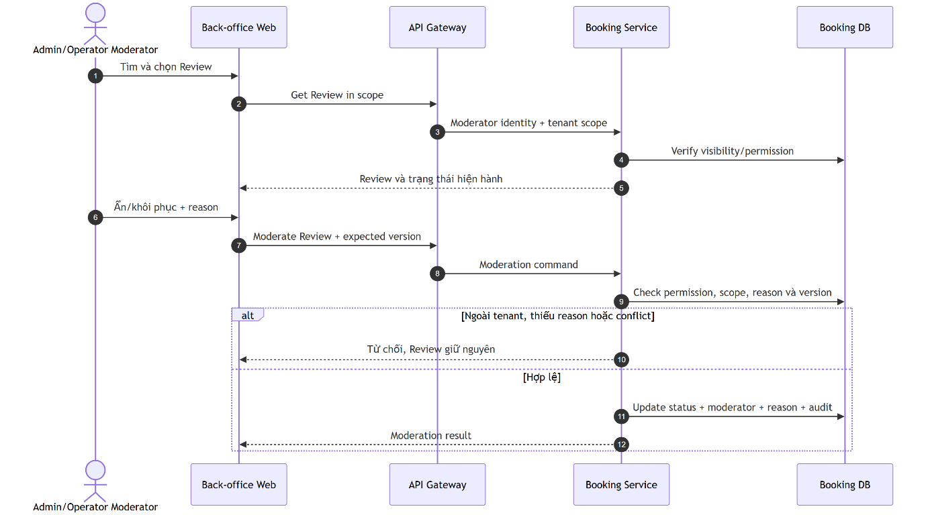
Hình 36: Sequence Diagram UC-REVIEW-02 — Kiểm duyệt Review

Luồng chính
- Actor tra cứu Review trong phạm vi được phép.
- Actor chọn hành động ẩn/khôi phục và nhập reason bắt buộc.
- Hệ thống kiểm tra permission và tenant scope.
- Hệ thống cập nhật trạng thái mà không xóa nội dung lịch sử.
- Hệ thống ghi moderator, reason, thời điểm và audit.
Ngoại lệ
- Operator thao tác Review ngoài tenant: từ chối.
- Reason trống hoặc không hợp lệ: không thay đổi trạng thái.
- Request lặp: không tạo nhiều logical moderation action ngoài audit cần thiết.

UC-NOTIF-01 — Xem và cấu hình Notification
Thuộc tính | Nội dung
Mục tiêu | Cung cấp thông báo giao dịch đáng tin cậy và cho phép User cấu hình kênh tùy chọn.
Actor chính | User
Actor phụ | Notification Provider
Tiền điều kiện | User đã xác thực cho in-app/preferences; sự kiện giao dịch đã phát sinh cho delivery.
Hậu điều kiện thành công | Notification được lưu/hiển thị và DeliveryAttempt được theo dõi.
Hậu điều kiện thất bại | Giao dịch nghiệp vụ không rollback do lỗi Notification.
Liên kết | FR-NOTIF-001..003; NFR-REL-004
 | Nội dung
Mục tiêu | Cung cấp thông báo giao dịch đáng tin cậy và cho phép User cấu hình kênh tùy chọn.
Actor chính | User
Actor phụ | Notification Provider
Tiền điều kiện | User đã xác thực cho in-app/preferences; sự kiện giao dịch đã phát sinh cho delivery.
Hậu điều kiện thành công | Notification được lưu/hiển thị và DeliveryAttempt được theo dõi.
Hậu điều kiện thất bại | Giao dịch nghiệp vụ không rollback do lỗi Notification.
Liên kết | FR-NOTIF-001..003; NFR-REL-004
 | Nội dung
Mục tiêu | Cung cấp thông báo giao dịch đáng tin cậy và cho phép User cấu hình kênh tùy chọn.
Actor chính | User
Actor phụ | Notification Provider
Tiền điều kiện | User đã xác thực cho in-app/preferences; sự kiện giao dịch đã phát sinh cho delivery.
Hậu điều kiện thành công | Notification được lưu/hiển thị và DeliveryAttempt được theo dõi.
Hậu điều kiện thất bại | Giao dịch nghiệp vụ không rollback do lỗi Notification.
Liên kết | FR-NOTIF-001..003; NFR-REL-004
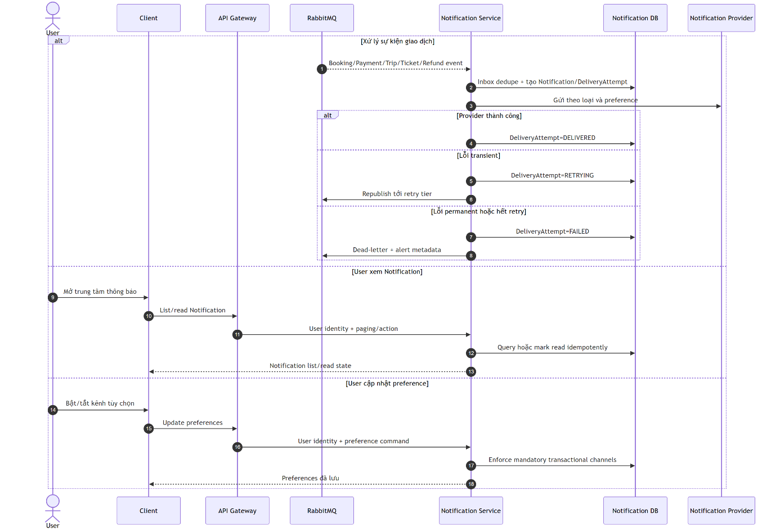
Hình 37: Sequence Diagram UC-NOTIF-01 — Xem và cấu hình Notification

Sự kiện bắt buộc tạo Notification
- Booking đã thanh toán.
- Ticket đã phát hành.
- Payment thất bại hoặc cần chờ xử lý.
- Ticket được đổi sang chuyến hoặc ghế mới.
- Trip thay đổi/hủy.
- Booking/Ticket bị hủy.
- Refund hoàn tất hoặc cần hỗ trợ.
Luồng xem Notification
- User mở trung tâm thông báo.
- Hệ thống áp User identity và trả danh sách có phân trang.
- User mở hoặc đánh dấu Notification đã đọc.
- Hệ thống cập nhật read state theo cơ chế idempotent.
Luồng cấu hình
- User mở Notification preference.
- Hệ thống trả các kênh có thể tùy chỉnh.
- User bật/tắt kênh không bắt buộc.
- Hệ thống ngăn tắt hoàn toàn thông báo giao dịch thiết yếu nếu policy yêu cầu.
- Hệ thống lưu preference.
Luồng gửi và ngoại lệ
- Khi có sự kiện giao dịch, hệ thống tạo Notification bền vững trước khi gọi provider.
- Hệ thống chọn kênh theo loại thông báo và preference.
- DeliveryAttempt được tạo và gửi đến provider.
- Thành công/thất bại được ghi nhận.
- Lỗi tạm thời được retry có backoff và giới hạn.
- Lỗi cuối cùng được ghi nhận/cảnh báo nhưng không đảo giao dịch đã commit.

4.4.6. Nhóm Use Case — Quản trị và báo cáo

UC-ADMIN-01 — Quản lý User, Organization và quyền
Thuộc tính | Nội dung
Mục tiêu | Quản lý tài khoản, nhà xe, membership và role có kiểm soát.
Actor chính | Admin
Tiền điều kiện | Admin đã xác thực và có quyền cao hơn thao tác được yêu cầu.
Hậu điều kiện thành công | User/Organization/role/membership được cập nhật; phiên được thu hồi khi cần; có audit.
Hậu điều kiện thất bại | Dữ liệu quyền không thay đổi.
Liên kết | FR-IAM-008..009; FR-ADMIN-001; AUTHZ-006; AC-AUTH-002
 | Nội dung
Mục tiêu | Quản lý tài khoản, nhà xe, membership và role có kiểm soát.
Actor chính | Admin
Tiền điều kiện | Admin đã xác thực và có quyền cao hơn thao tác được yêu cầu.
Hậu điều kiện thành công | User/Organization/role/membership được cập nhật; phiên được thu hồi khi cần; có audit.
Hậu điều kiện thất bại | Dữ liệu quyền không thay đổi.
Liên kết | FR-IAM-008..009; FR-ADMIN-001; AUTHZ-006; AC-AUTH-002
 | Nội dung
Mục tiêu | Quản lý tài khoản, nhà xe, membership và role có kiểm soát.
Actor chính | Admin
Tiền điều kiện | Admin đã xác thực và có quyền cao hơn thao tác được yêu cầu.
Hậu điều kiện thành công | User/Organization/role/membership được cập nhật; phiên được thu hồi khi cần; có audit.
Hậu điều kiện thất bại | Dữ liệu quyền không thay đổi.
Liên kết | FR-IAM-008..009; FR-ADMIN-001; AUTHZ-006; AC-AUTH-002
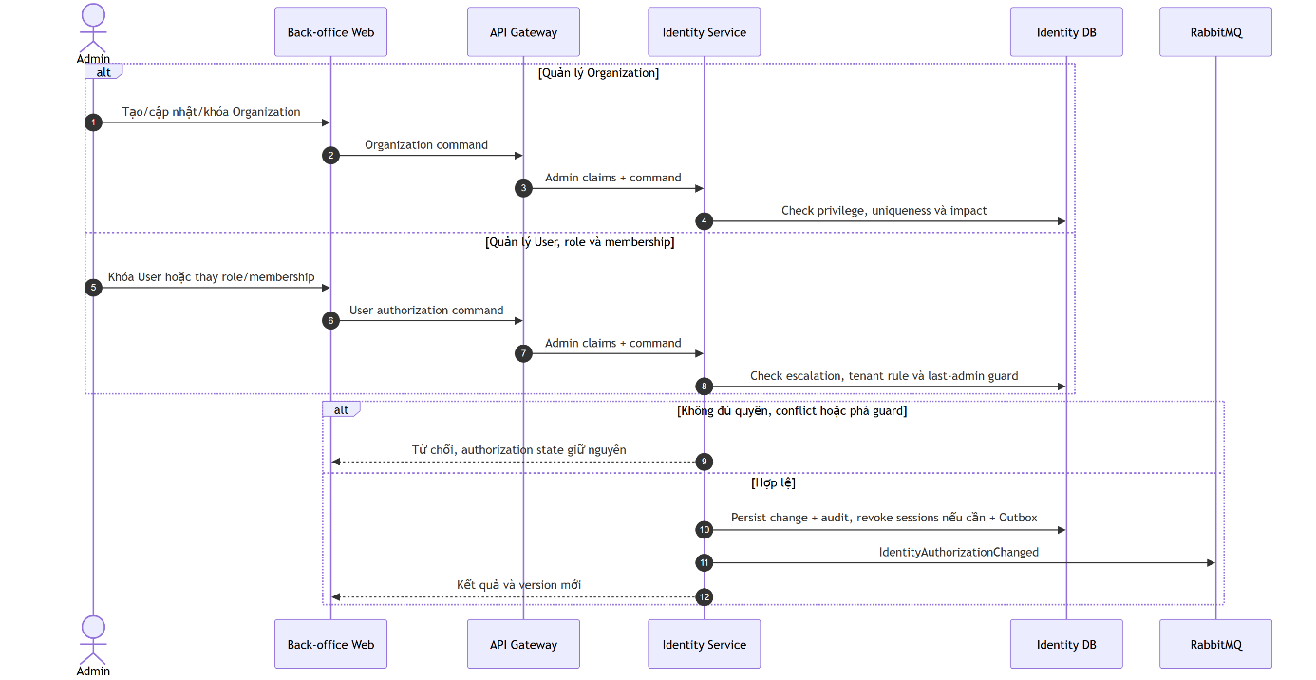
Hình 38: Sequence Diagram UC-ADMIN-01 — Quản lý User, Organization và quyền

Luồng quản lý Organization
- Admin tìm hoặc tạo Organization.
- Admin nhập thông tin pháp lý, liên hệ và trạng thái.
- Hệ thống kiểm tra tính duy nhất và quyền.
- Hệ thống lưu Organization và ghi audit.
- Khi khóa/deactivate Organization, quyền truy cập tenant và ảnh hưởng vận hành phải được hiển thị trước xác nhận.
Luồng quản lý User và membership
- Admin tìm User.
- Admin khóa/mở khóa User hoặc tạo membership với Organization.
- Admin gán/bỏ role phù hợp với scope.
- Hệ thống kiểm tra privilege escalation, bảo vệ admin cuối cùng và quy tắc tenant.
- Hệ thống lưu thay đổi, thu hồi phiên nếu cần và ghi audit.
Ngoại lệ
- Admin không đủ quyền: từ chối và ghi security context khi phù hợp.
- Tự nâng quyền ngoài policy hoặc loại bỏ admin cuối cùng: từ chối.
- User/Organization không tồn tại/inactive: không cập nhật và trả lý do.
- Membership/role trùng: trả trạng thái hiện có hoặc conflict theo ngữ nghĩa thao tác.
- Request đồng thời: dùng version/concurrency check để tránh ghi đè âm thầm.

UC-ADMIN-02 — Tra cứu giao dịch và audit
Thuộc tính | Nội dung
Mục tiêu | Hỗ trợ tra cứu Booking, Payment, Refund và audit để xử lý hỗ trợ/đối soát.
Actor chính | Admin, Operator Finance theo phạm vi
Tiền điều kiện | Actor có permission tra cứu; bộ lọc hợp lệ.
Hậu điều kiện thành công | Giao dịch và lịch sử liên quan được hiển thị đúng scope.
Hậu điều kiện thất bại | Không lộ dữ liệu ngoài tenant/quyền và không sửa lịch sử.
Liên kết | FR-ADMIN-002; FR-PAY-009..010; BR-AUDIT-*; GOAL-007
 | Nội dung
Mục tiêu | Hỗ trợ tra cứu Booking, Payment, Refund và audit để xử lý hỗ trợ/đối soát.
Actor chính | Admin, Operator Finance theo phạm vi
Tiền điều kiện | Actor có permission tra cứu; bộ lọc hợp lệ.
Hậu điều kiện thành công | Giao dịch và lịch sử liên quan được hiển thị đúng scope.
Hậu điều kiện thất bại | Không lộ dữ liệu ngoài tenant/quyền và không sửa lịch sử.
Liên kết | FR-ADMIN-002; FR-PAY-009..010; BR-AUDIT-*; GOAL-007
 | Nội dung
Mục tiêu | Hỗ trợ tra cứu Booking, Payment, Refund và audit để xử lý hỗ trợ/đối soát.
Actor chính | Admin, Operator Finance theo phạm vi
Tiền điều kiện | Actor có permission tra cứu; bộ lọc hợp lệ.
Hậu điều kiện thành công | Giao dịch và lịch sử liên quan được hiển thị đúng scope.
Hậu điều kiện thất bại | Không lộ dữ liệu ngoài tenant/quyền và không sửa lịch sử.
Liên kết | FR-ADMIN-002; FR-PAY-009..010; BR-AUDIT-*; GOAL-007
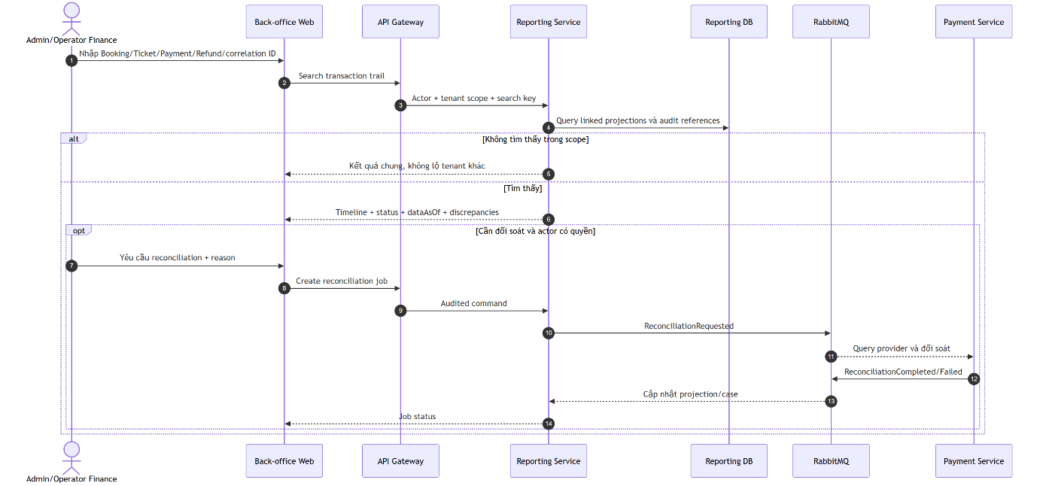
Hình 39: Sequence Diagram UC-ADMIN-02 — Tra cứu giao dịch và audit

Luồng chính
- Actor nhập Booking code, Ticket code, Payment/Refund ID, provider transaction ID hoặc correlation ID.
- Hệ thống kiểm tra permission và tenant scope.
- Hệ thống tìm và liên kết Booking, Payment, Ticket, Refund, settlement, Notification và audit liên quan.
- Hệ thống hiển thị trạng thái, số tiền, thời điểm, actor/request source và sai lệch nếu có.
- Nếu giao dịch chưa có kết quả cuối, actor có thể tạo/yêu cầu job reconciliation theo quyền.
- Mọi hành động can thiệp hoặc replay phải có reason và audit riêng.
Ngoại lệ
- Không tìm thấy trong scope: trả kết quả chung, không tiết lộ giao dịch tenant khác.
- Projection chậm: hiển thị thời điểm dữ liệu gần nhất và cho phép đọc nguồn giao dịch theo quyền.
- Provider không phản hồi khi đối soát: giữ case đang xử lý và retry theo policy.
- Lịch sử bất biến: giao diện không cung cấp chỉnh sửa trực tiếp Payment/Refund đã xác nhận.

UC-ADMIN-03 — Quản lý khiếu nại
Thuộc tính | Nội dung
Mục tiêu | Ghi nhận, phân công và xử lý khiếu nại có trạng thái và lịch sử.
Actor chính | Admin hoặc nhân sự hỗ trợ được cấp quyền
Tiền điều kiện | Actor có permission; khiếu nại tồn tại hoặc được tạo từ kênh hợp lệ.
Hậu điều kiện thành công | Khiếu nại có owner, trạng thái, kết quả và audit.
Hậu điều kiện thất bại | Không mất lịch sử hoặc gán ngoài quyền.
Mức ưu tiên | SHOULD
Liên kết | FR-ADMIN-003; BR-AUDIT-001
 | Nội dung
Mục tiêu | Ghi nhận, phân công và xử lý khiếu nại có trạng thái và lịch sử.
Actor chính | Admin hoặc nhân sự hỗ trợ được cấp quyền
Tiền điều kiện | Actor có permission; khiếu nại tồn tại hoặc được tạo từ kênh hợp lệ.
Hậu điều kiện thành công | Khiếu nại có owner, trạng thái, kết quả và audit.
Hậu điều kiện thất bại | Không mất lịch sử hoặc gán ngoài quyền.
Mức ưu tiên | SHOULD
Liên kết | FR-ADMIN-003; BR-AUDIT-001
 | Nội dung
Mục tiêu | Ghi nhận, phân công và xử lý khiếu nại có trạng thái và lịch sử.
Actor chính | Admin hoặc nhân sự hỗ trợ được cấp quyền
Tiền điều kiện | Actor có permission; khiếu nại tồn tại hoặc được tạo từ kênh hợp lệ.
Hậu điều kiện thành công | Khiếu nại có owner, trạng thái, kết quả và audit.
Hậu điều kiện thất bại | Không mất lịch sử hoặc gán ngoài quyền.
Mức ưu tiên | SHOULD
Liên kết | FR-ADMIN-003; BR-AUDIT-001
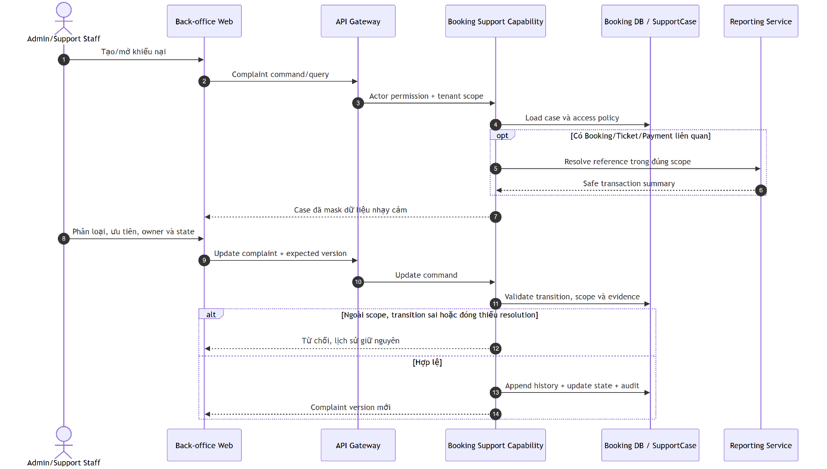
Hình 40: Sequence Diagram UC-ADMIN-03 — Quản lý khiếu nại

Luồng chính
- Actor tạo hoặc mở khiếu nại gắn với Customer/Booking/Ticket/Payment nếu có.
- Hệ thống áp quyền và mask dữ liệu nhạy cảm.
- Actor phân loại, đặt ưu tiên, phân công người xử lý và cập nhật trạng thái.
- Actor ghi nhận trao đổi, bằng chứng và kết quả.
- Khi đóng case, actor nhập resolution bắt buộc.
- Hệ thống giữ lịch sử thay đổi và audit.
Ngoại lệ
- Booking/giao dịch liên quan ngoài scope: không cho liên kết hoặc hiển thị.
- Chuyển trạng thái không hợp lệ: từ chối.
- Thiếu resolution khi đóng: không hoàn tất.
- Tệp/bằng chứng không an toàn: từ chối theo policy upload.

UC-REPORT-01 — Xem và xuất báo cáo
Thuộc tính | Nội dung
Mục tiêu | Xem chỉ số vận hành/tài chính đúng phạm vi và định nghĩa.
Actor chính | Admin, Operator Finance
Tiền điều kiện | Actor có permission; khoảng thời gian và bộ lọc hợp lệ.
Hậu điều kiện thành công | Báo cáo hoặc Export Job được tạo trong scope.
Hậu điều kiện thất bại | Không rò rỉ dữ liệu; độ trễ dữ liệu được trình bày rõ.
Liên kết | FR-REPORT-001..004; GOAL-007
 | Nội dung
Mục tiêu | Xem chỉ số vận hành/tài chính đúng phạm vi và định nghĩa.
Actor chính | Admin, Operator Finance
Tiền điều kiện | Actor có permission; khoảng thời gian và bộ lọc hợp lệ.
Hậu điều kiện thành công | Báo cáo hoặc Export Job được tạo trong scope.
Hậu điều kiện thất bại | Không rò rỉ dữ liệu; độ trễ dữ liệu được trình bày rõ.
Liên kết | FR-REPORT-001..004; GOAL-007
 | Nội dung
Mục tiêu | Xem chỉ số vận hành/tài chính đúng phạm vi và định nghĩa.
Actor chính | Admin, Operator Finance
Tiền điều kiện | Actor có permission; khoảng thời gian và bộ lọc hợp lệ.
Hậu điều kiện thành công | Báo cáo hoặc Export Job được tạo trong scope.
Hậu điều kiện thất bại | Không rò rỉ dữ liệu; độ trễ dữ liệu được trình bày rõ.
Liên kết | FR-REPORT-001..004; GOAL-007
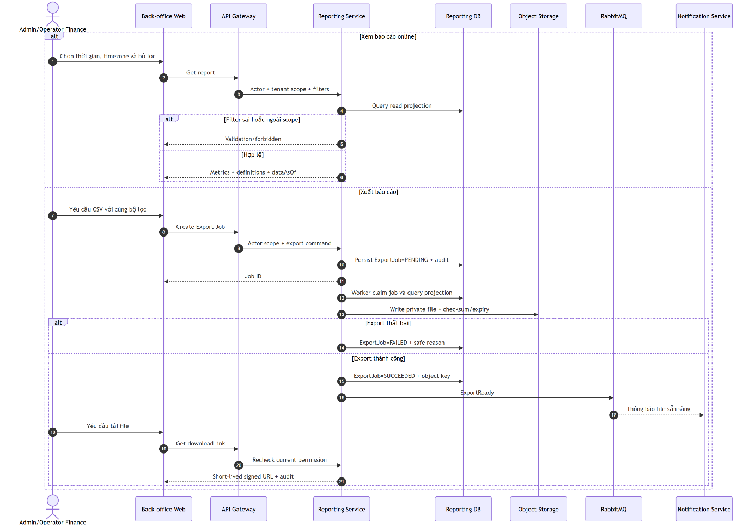
Hình 41: Sequence Diagram UC-REPORT-01 — Xem và xuất báo cáo

Luồng xem báo cáo
- Actor chọn khoảng thời gian, timezone và bộ lọc.
- Hệ thống áp tenant scope; Admin có thể chọn phạm vi nếu được phép.
- Hệ thống trả gross/net trên tiền PREPAID đã thu, phí sàn, công nợ nhà xe, Booking, Refund và occupancy; không cộng tiền mặt PAY_LATER.
- Giao diện hiển thị đơn vị, timezone, thời điểm dữ liệu gần nhất và phạm vi lọc.
- Actor có thể drill-down/tra cứu giao dịch khi có permission.
Luồng phân tích Power BI (SHOULD)
- Actor mở dashboard Power BI từ Back-office khi feature đã được kích hoạt.
- Hệ thống xác thực actor, kiểm tra permission và suy ra tenant từ identity context; client không tự chọn tenant/report ID ngoài allowlist.
- Hệ thống cấp cấu hình nhúng ngắn hạn, chỉ đọc và áp RLS; platform Admin chỉ xem toàn nền tảng khi có permission tương ứng.
- Power BI đọc semantic model từ Reporting read model, không truy vấn trực tiếp database giao dịch.
- Dashboard hiển thị metric definition, timezone, phạm vi, source data as-of và semantic-model refresh time.
Luồng export
- Actor yêu cầu export CSV với cùng bộ lọc.
- Hệ thống ước lượng kích thước.
- Export nhỏ có thể trả trực tiếp; export lớn tạo Export Job bất đồng bộ.
- Hệ thống tạo file có thời hạn tải xuống và audit nếu chứa PII.
- Actor được Notification khi file sẵn sàng.
Ngoại lệ
- Khoảng thời gian sai hoặc quá lớn: từ chối/đề nghị thu hẹp.
- Projection đang chậm: hiển thị thời điểm cập nhật, không trình bày như dữ liệu thời gian thực.
- Export lỗi: job FAILED có lý do an toàn và khả năng retry.
- Actor mất quyền trước khi tải: từ chối tải dù link còn thời hạn.
- Operator cố xem tenant khác: từ chối.
- Power BI/RLS/effective identity thiếu hoặc không hợp lệ: fail closed, không fallback sang quyền xem toàn bộ.
- Power BI/gateway/refresh tạm lỗi: hiển thị lỗi/fallback báo cáo cơ bản; không ảnh hưởng Booking/Payment đã commit.

4.5. Danh mục Activity Diagram
Quy trình | Sơ đồ | Trạng thái
BP-01 — Tìm chuyến và đặt vé | Activity Booking | Hiện có
BP-02 — Hủy vé và hoàn tiền | Luồng tại UC-CANCEL-01 và hai Sequence Diagram liên quan | Nội dung đã đặc tả; có thể sinh hình riêng
BP-03 — Đổi vé | Luồng tại UC-CHANGE-01 | Nội dung đã đặc tả; có thể sinh hình riêng
BP-04 — Tạo và mở bán chuyến xe | Luồng tại UC-OPS-05 và Sequence publish Trip | Nội dung đã đặc tả; có thể sinh hình riêng
BP-05 — Thực hiện chuyến và check-in | Luồng tại UC-OPS-06/UC-DRIVER-01 | Nội dung đã đặc tả; có thể sinh hình riêng
BP-06 — Hủy chuyến xe | Luồng tại UC-TRIP-01 và Sequence cancel Trip | Nội dung đã đặc tả; có thể sinh hình riêng
BP-07 — Quản lý tài khoản, nhà xe và nền tảng | Các UC-AUTH, UC-PROFILE, UC-OPS-01..04, UC-PROMO, UC-REVIEW-02, UC-NOTIF, UC-ADMIN và UC-REPORT | Tách theo mục tiêu actor để tránh sơ đồ quá tải
 | Sơ đồ | Trạng thái
BP-01 — Tìm chuyến và đặt vé | Activity Booking | Hiện có
BP-02 — Hủy vé và hoàn tiền | Luồng tại UC-CANCEL-01 và hai Sequence Diagram liên quan | Nội dung đã đặc tả; có thể sinh hình riêng
BP-03 — Đổi vé | Luồng tại UC-CHANGE-01 | Nội dung đã đặc tả; có thể sinh hình riêng
BP-04 — Tạo và mở bán chuyến xe | Luồng tại UC-OPS-05 và Sequence publish Trip | Nội dung đã đặc tả; có thể sinh hình riêng
BP-05 — Thực hiện chuyến và check-in | Luồng tại UC-OPS-06/UC-DRIVER-01 | Nội dung đã đặc tả; có thể sinh hình riêng
BP-06 — Hủy chuyến xe | Luồng tại UC-TRIP-01 và Sequence cancel Trip | Nội dung đã đặc tả; có thể sinh hình riêng
BP-07 — Quản lý tài khoản, nhà xe và nền tảng | Các UC-AUTH, UC-PROFILE, UC-OPS-01..04, UC-PROMO, UC-REVIEW-02, UC-NOTIF, UC-ADMIN và UC-REPORT | Tách theo mục tiêu actor để tránh sơ đồ quá tải
 | Sơ đồ | Trạng thái
BP-01 — Tìm chuyến và đặt vé | Activity Booking | Hiện có
BP-02 — Hủy vé và hoàn tiền | Luồng tại UC-CANCEL-01 và hai Sequence Diagram liên quan | Nội dung đã đặc tả; có thể sinh hình riêng
BP-03 — Đổi vé | Luồng tại UC-CHANGE-01 | Nội dung đã đặc tả; có thể sinh hình riêng
BP-04 — Tạo và mở bán chuyến xe | Luồng tại UC-OPS-05 và Sequence publish Trip | Nội dung đã đặc tả; có thể sinh hình riêng
BP-05 — Thực hiện chuyến và check-in | Luồng tại UC-OPS-06/UC-DRIVER-01 | Nội dung đã đặc tả; có thể sinh hình riêng
BP-06 — Hủy chuyến xe | Luồng tại UC-TRIP-01 và Sequence cancel Trip | Nội dung đã đặc tả; có thể sinh hình riêng
BP-07 — Quản lý tài khoản, nhà xe và nền tảng | Các UC-AUTH, UC-PROFILE, UC-OPS-01..04, UC-PROMO, UC-REVIEW-02, UC-NOTIF, UC-ADMIN và UC-REPORT | Tách theo mục tiêu actor để tránh sơ đồ quá tải

4.6. Danh mục Sequence Diagram
Mục đích | Sơ đồ
Giữ ghế | Sequence SeatHold
Tạo Booking | Sequence Create Booking
Thanh toán với provider | Sequence Payment Provider
Xác nhận Payment và Booking | Sequence Payment Confirm Booking
Phát hành Ticket | Sequence Ticket Delivery
Preview hủy | Sequence Cancellation Preview
Refund | Sequence Refund Saga
Publish Trip | Sequence Publish Trip
Hủy Trip | Sequence Cancel Trip
 | Sơ đồ
Giữ ghế | Sequence SeatHold
Tạo Booking | Sequence Create Booking
Thanh toán với provider | Sequence Payment Provider
Xác nhận Payment và Booking | Sequence Payment Confirm Booking
Phát hành Ticket | Sequence Ticket Delivery
Preview hủy | Sequence Cancellation Preview
Refund | Sequence Refund Saga
Publish Trip | Sequence Publish Trip
Hủy Trip | Sequence Cancel Trip
 | Sơ đồ
Giữ ghế | Sequence SeatHold
Tạo Booking | Sequence Create Booking
Thanh toán với provider | Sequence Payment Provider
Xác nhận Payment và Booking | Sequence Payment Confirm Booking
Phát hành Ticket | Sequence Ticket Delivery
Preview hủy | Sequence Cancellation Preview
Refund | Sequence Refund Saga
Publish Trip | Sequence Publish Trip
Hủy Trip | Sequence Cancel Trip

4.7. Danh mục State Diagram
- TripSeat và SeatHold
- Booking và Payment
- Ticket và Refund
- Trip

CHƯƠNG 5: YÊU CẦU CHỨC NĂNG

5.1. Identity và tài khoản
ID | Mức | Yêu cầu | Use Case
FR-IAM-001 | MUST | Guest có thể đăng ký bằng họ tên, email, số điện thoại và mật khẩu; hệ thống kiểm tra định dạng và tính duy nhất. | UC-AUTH-01
FR-IAM-002 | MUST | Hệ thống gửi và xác minh email hoặc OTP trước khi kích hoạt đầy đủ tài khoản Customer. | UC-AUTH-01
FR-IAM-003 | MUST | User có thể đăng nhập bằng email hoặc số điện thoại và nhận access/refresh token theo chính sách bảo mật. | UC-AUTH-02
FR-IAM-004 | MUST | User có thể refresh phiên và logout; logout phải thu hồi refresh token hiện tại. | UC-AUTH-03
FR-IAM-005 | MUST | User có thể yêu cầu reset mật khẩu bằng token/OTP có thời hạn mà không làm lộ tài khoản có tồn tại hay không. | UC-AUTH-04
FR-IAM-006 | MUST | User có thể xem và cập nhật hồ sơ; thay đổi email/số điện thoại phải xác minh lại. | UC-PROFILE-01
FR-IAM-007 | MUST | Hệ thống khóa tạm đăng nhập khi vượt ngưỡng thất bại và ghi audit cho sự kiện bảo mật. | UC-AUTH-02
FR-IAM-008 | MUST | Admin có thể khóa/mở khóa User và gán role phù hợp; thay đổi phải có audit. | UC-ADMIN-01
FR-IAM-009 | MUST | Admin có thể tạo Organization và membership cho Operator Staff/Driver. | UC-ADMIN-01
 | Mức | Yêu cầu | Use Case
FR-IAM-001 | MUST | Guest có thể đăng ký bằng họ tên, email, số điện thoại và mật khẩu; hệ thống kiểm tra định dạng và tính duy nhất. | UC-AUTH-01
FR-IAM-002 | MUST | Hệ thống gửi và xác minh email hoặc OTP trước khi kích hoạt đầy đủ tài khoản Customer. | UC-AUTH-01
FR-IAM-003 | MUST | User có thể đăng nhập bằng email hoặc số điện thoại và nhận access/refresh token theo chính sách bảo mật. | UC-AUTH-02
FR-IAM-004 | MUST | User có thể refresh phiên và logout; logout phải thu hồi refresh token hiện tại. | UC-AUTH-03
FR-IAM-005 | MUST | User có thể yêu cầu reset mật khẩu bằng token/OTP có thời hạn mà không làm lộ tài khoản có tồn tại hay không. | UC-AUTH-04
FR-IAM-006 | MUST | User có thể xem và cập nhật hồ sơ; thay đổi email/số điện thoại phải xác minh lại. | UC-PROFILE-01
FR-IAM-007 | MUST | Hệ thống khóa tạm đăng nhập khi vượt ngưỡng thất bại và ghi audit cho sự kiện bảo mật. | UC-AUTH-02
FR-IAM-008 | MUST | Admin có thể khóa/mở khóa User và gán role phù hợp; thay đổi phải có audit. | UC-ADMIN-01
FR-IAM-009 | MUST | Admin có thể tạo Organization và membership cho Operator Staff/Driver. | UC-ADMIN-01
 | Mức | Yêu cầu | Use Case
FR-IAM-001 | MUST | Guest có thể đăng ký bằng họ tên, email, số điện thoại và mật khẩu; hệ thống kiểm tra định dạng và tính duy nhất. | UC-AUTH-01
FR-IAM-002 | MUST | Hệ thống gửi và xác minh email hoặc OTP trước khi kích hoạt đầy đủ tài khoản Customer. | UC-AUTH-01
FR-IAM-003 | MUST | User có thể đăng nhập bằng email hoặc số điện thoại và nhận access/refresh token theo chính sách bảo mật. | UC-AUTH-02
FR-IAM-004 | MUST | User có thể refresh phiên và logout; logout phải thu hồi refresh token hiện tại. | UC-AUTH-03
FR-IAM-005 | MUST | User có thể yêu cầu reset mật khẩu bằng token/OTP có thời hạn mà không làm lộ tài khoản có tồn tại hay không. | UC-AUTH-04
FR-IAM-006 | MUST | User có thể xem và cập nhật hồ sơ; thay đổi email/số điện thoại phải xác minh lại. | UC-PROFILE-01
FR-IAM-007 | MUST | Hệ thống khóa tạm đăng nhập khi vượt ngưỡng thất bại và ghi audit cho sự kiện bảo mật. | UC-AUTH-02
FR-IAM-008 | MUST | Admin có thể khóa/mở khóa User và gán role phù hợp; thay đổi phải có audit. | UC-ADMIN-01
FR-IAM-009 | MUST | Admin có thể tạo Organization và membership cho Operator Staff/Driver. | UC-ADMIN-01

5.2. Tìm kiếm và xem Trip
ID | Mức | Yêu cầu | Use Case
FR-SEARCH-001 | MUST | Guest/Customer có thể tìm Trip theo điểm đi, điểm đến, ngày đi và số hành khách hợp lệ. | UC-SEARCH-01
FR-SEARCH-002 | MUST | Kết quả chỉ gồm Trip còn khả năng bán theo trạng thái/policy, có phân trang và tổng số kết quả. | UC-SEARCH-01
FR-SEARCH-003 | MUST | Người dùng có thể lọc theo khoảng giá, giờ đi, nhà xe, loại xe, điểm đón/trả, tiện nghi và đánh giá. | UC-SEARCH-01
FR-SEARCH-004 | MUST | Người dùng có thể sắp xếp theo giá, giờ khởi hành, thời lượng và đánh giá. | UC-SEARCH-01
FR-SEARCH-005 | MUST | Chi tiết Trip hiển thị nhà xe, lịch trình, xe, tiện nghi, điểm đón/trả, giá và policy snapshot áp dụng. | UC-SEARCH-01
FR-SEARCH-006 | MUST | Số ghế khả dụng hiển thị phải kèm thời điểm cập nhật và được xác minh lại khi tạo SeatHold. | UC-SEARCH-01, UC-BOOK-01
FR-SEARCH-007 | SHOULD | Hệ thống ghi nhận truy vấn tìm kiếm đã ẩn danh để phục vụ báo cáo và không thu thập dữ liệu nhạy cảm không cần thiết. | UC-SEARCH-01
 | Mức | Yêu cầu | Use Case
FR-SEARCH-001 | MUST | Guest/Customer có thể tìm Trip theo điểm đi, điểm đến, ngày đi và số hành khách hợp lệ. | UC-SEARCH-01
FR-SEARCH-002 | MUST | Kết quả chỉ gồm Trip còn khả năng bán theo trạng thái/policy, có phân trang và tổng số kết quả. | UC-SEARCH-01
FR-SEARCH-003 | MUST | Người dùng có thể lọc theo khoảng giá, giờ đi, nhà xe, loại xe, điểm đón/trả, tiện nghi và đánh giá. | UC-SEARCH-01
FR-SEARCH-004 | MUST | Người dùng có thể sắp xếp theo giá, giờ khởi hành, thời lượng và đánh giá. | UC-SEARCH-01
FR-SEARCH-005 | MUST | Chi tiết Trip hiển thị nhà xe, lịch trình, xe, tiện nghi, điểm đón/trả, giá và policy snapshot áp dụng. | UC-SEARCH-01
FR-SEARCH-006 | MUST | Số ghế khả dụng hiển thị phải kèm thời điểm cập nhật và được xác minh lại khi tạo SeatHold. | UC-SEARCH-01, UC-BOOK-01
FR-SEARCH-007 | SHOULD | Hệ thống ghi nhận truy vấn tìm kiếm đã ẩn danh để phục vụ báo cáo và không thu thập dữ liệu nhạy cảm không cần thiết. | UC-SEARCH-01
 | Mức | Yêu cầu | Use Case
FR-SEARCH-001 | MUST | Guest/Customer có thể tìm Trip theo điểm đi, điểm đến, ngày đi và số hành khách hợp lệ. | UC-SEARCH-01
FR-SEARCH-002 | MUST | Kết quả chỉ gồm Trip còn khả năng bán theo trạng thái/policy, có phân trang và tổng số kết quả. | UC-SEARCH-01
FR-SEARCH-003 | MUST | Người dùng có thể lọc theo khoảng giá, giờ đi, nhà xe, loại xe, điểm đón/trả, tiện nghi và đánh giá. | UC-SEARCH-01
FR-SEARCH-004 | MUST | Người dùng có thể sắp xếp theo giá, giờ khởi hành, thời lượng và đánh giá. | UC-SEARCH-01
FR-SEARCH-005 | MUST | Chi tiết Trip hiển thị nhà xe, lịch trình, xe, tiện nghi, điểm đón/trả, giá và policy snapshot áp dụng. | UC-SEARCH-01
FR-SEARCH-006 | MUST | Số ghế khả dụng hiển thị phải kèm thời điểm cập nhật và được xác minh lại khi tạo SeatHold. | UC-SEARCH-01, UC-BOOK-01
FR-SEARCH-007 | SHOULD | Hệ thống ghi nhận truy vấn tìm kiếm đã ẩn danh để phục vụ báo cáo và không thu thập dữ liệu nhạy cảm không cần thiết. | UC-SEARCH-01

5.3. Ghế, SeatHold và Booking
ID | Mức | Yêu cầu | Use Case
FR-BOOK-001 | MUST | Customer đã đăng nhập có thể xem TripSeat và trạng thái khả dụng của một Trip. | UC-BOOK-01
FR-BOOK-002 | MUST | Customer có thể yêu cầu giữ một hoặc nhiều ghế; hệ thống phải giữ toàn bộ hoặc không giữ ghế nào, sau đó trả hold token, thời điểm hết hạn và giá snapshot. | UC-BOOK-01
FR-BOOK-003 | MUST | Hệ thống từ chối toàn bộ yêu cầu nếu bất kỳ ghế nào không còn khả dụng tại thời điểm commit. | UC-BOOK-01
FR-BOOK-004 | MUST | Customer nhập một Passenger cho mỗi ghế; các trường bắt buộc được kiểm tra theo policy của Trip. | UC-BOOK-01
FR-BOOK-005 | MUST | Customer có thể tạo đúng một Booking từ SeatHold còn hiệu lực, chọn PREPAID hoặc PAY_LATER khi nhà xe cho phép; thao tác hỗ trợ idempotency. | UC-BOOK-01
FR-BOOK-006 | MUST | Backend tự tính subtotal, discount, fee và total; client không được quyết định tổng tiền. | UC-BOOK-01
FR-BOOK-007 | MUST | SeatHold/Booking PREPAID chưa thanh toán hết hạn được chuyển trạng thái và giải phóng ghế tự động. | UC-BOOK-01
FR-BOOK-008 | MUST | Customer có thể xem Booking/Ticket sắp đi, đã dùng, bị hủy hoặc hoàn tiền của chính mình. | UC-BOOK-02
FR-BOOK-009 | MUST | Customer có thể hủy toàn Booking hoặc Ticket đủ điều kiện; preview phải ghi rõ số hoàn (0 nếu PAY_LATER). | UC-CANCEL-01
FR-BOOK-010 | SHOULD | Customer có thể đổi ngày/Trip/ghế theo policy; hệ thống xử lý chênh lệch giá và không làm mất Ticket cũ trước khi giữ được ghế mới. | UC-CHANGE-01
FR-BOOK-011 | MUST | Operator có thể tra cứu Booking/manifest trong tenant và không được xem Booking của tenant khác. | UC-OPS-06
FR-BOOK-012 | MUST | Khi PAY_LATER hợp lệ, hệ thống phát hành Ticket ngay, ghế BOOKED, Booking CONFIRMED; không tạo Payment cổng. | UC-BOOK-01
 | Mức | Yêu cầu | Use Case
FR-BOOK-001 | MUST | Customer đã đăng nhập có thể xem TripSeat và trạng thái khả dụng của một Trip. | UC-BOOK-01
FR-BOOK-002 | MUST | Customer có thể yêu cầu giữ một hoặc nhiều ghế; hệ thống phải giữ toàn bộ hoặc không giữ ghế nào, sau đó trả hold token, thời điểm hết hạn và giá snapshot. | UC-BOOK-01
FR-BOOK-003 | MUST | Hệ thống từ chối toàn bộ yêu cầu nếu bất kỳ ghế nào không còn khả dụng tại thời điểm commit. | UC-BOOK-01
FR-BOOK-004 | MUST | Customer nhập một Passenger cho mỗi ghế; các trường bắt buộc được kiểm tra theo policy của Trip. | UC-BOOK-01
FR-BOOK-005 | MUST | Customer có thể tạo đúng một Booking từ SeatHold còn hiệu lực, chọn PREPAID hoặc PAY_LATER khi nhà xe cho phép; thao tác hỗ trợ idempotency. | UC-BOOK-01
FR-BOOK-006 | MUST | Backend tự tính subtotal, discount, fee và total; client không được quyết định tổng tiền. | UC-BOOK-01
FR-BOOK-007 | MUST | SeatHold/Booking PREPAID chưa thanh toán hết hạn được chuyển trạng thái và giải phóng ghế tự động. | UC-BOOK-01
FR-BOOK-008 | MUST | Customer có thể xem Booking/Ticket sắp đi, đã dùng, bị hủy hoặc hoàn tiền của chính mình. | UC-BOOK-02
FR-BOOK-009 | MUST | Customer có thể hủy toàn Booking hoặc Ticket đủ điều kiện; preview phải ghi rõ số hoàn (0 nếu PAY_LATER). | UC-CANCEL-01
FR-BOOK-010 | SHOULD | Customer có thể đổi ngày/Trip/ghế theo policy; hệ thống xử lý chênh lệch giá và không làm mất Ticket cũ trước khi giữ được ghế mới. | UC-CHANGE-01
FR-BOOK-011 | MUST | Operator có thể tra cứu Booking/manifest trong tenant và không được xem Booking của tenant khác. | UC-OPS-06
FR-BOOK-012 | MUST | Khi PAY_LATER hợp lệ, hệ thống phát hành Ticket ngay, ghế BOOKED, Booking CONFIRMED; không tạo Payment cổng. | UC-BOOK-01
 | Mức | Yêu cầu | Use Case
FR-BOOK-001 | MUST | Customer đã đăng nhập có thể xem TripSeat và trạng thái khả dụng của một Trip. | UC-BOOK-01
FR-BOOK-002 | MUST | Customer có thể yêu cầu giữ một hoặc nhiều ghế; hệ thống phải giữ toàn bộ hoặc không giữ ghế nào, sau đó trả hold token, thời điểm hết hạn và giá snapshot. | UC-BOOK-01
FR-BOOK-003 | MUST | Hệ thống từ chối toàn bộ yêu cầu nếu bất kỳ ghế nào không còn khả dụng tại thời điểm commit. | UC-BOOK-01
FR-BOOK-004 | MUST | Customer nhập một Passenger cho mỗi ghế; các trường bắt buộc được kiểm tra theo policy của Trip. | UC-BOOK-01
FR-BOOK-005 | MUST | Customer có thể tạo đúng một Booking từ SeatHold còn hiệu lực, chọn PREPAID hoặc PAY_LATER khi nhà xe cho phép; thao tác hỗ trợ idempotency. | UC-BOOK-01
FR-BOOK-006 | MUST | Backend tự tính subtotal, discount, fee và total; client không được quyết định tổng tiền. | UC-BOOK-01
FR-BOOK-007 | MUST | SeatHold/Booking PREPAID chưa thanh toán hết hạn được chuyển trạng thái và giải phóng ghế tự động. | UC-BOOK-01
FR-BOOK-008 | MUST | Customer có thể xem Booking/Ticket sắp đi, đã dùng, bị hủy hoặc hoàn tiền của chính mình. | UC-BOOK-02
FR-BOOK-009 | MUST | Customer có thể hủy toàn Booking hoặc Ticket đủ điều kiện; preview phải ghi rõ số hoàn (0 nếu PAY_LATER). | UC-CANCEL-01
FR-BOOK-010 | SHOULD | Customer có thể đổi ngày/Trip/ghế theo policy; hệ thống xử lý chênh lệch giá và không làm mất Ticket cũ trước khi giữ được ghế mới. | UC-CHANGE-01
FR-BOOK-011 | MUST | Operator có thể tra cứu Booking/manifest trong tenant và không được xem Booking của tenant khác. | UC-OPS-06
FR-BOOK-012 | MUST | Khi PAY_LATER hợp lệ, hệ thống phát hành Ticket ngay, ghế BOOKED, Booking CONFIRMED; không tạo Payment cổng. | UC-BOOK-01

5.4. Payment và Refund
ID | Mức | Yêu cầu | Use Case
FR-PAY-001 | MUST | Customer có thể tạo Payment intent cho Booking PREPAID PENDING_PAYMENT còn hiệu lực. | UC-PAY-01
FR-PAY-002 | MUST | Hệ thống gửi request đến provider với mã tham chiếu duy nhất, amount, currency và callback URL. | UC-PAY-01
FR-PAY-003 | MUST | Hệ thống xác minh chữ ký, provider, transaction ID, amount và currency trước khi chấp nhận webhook. | UC-PAY-01
FR-PAY-004 | MUST | Webhook lặp không được tạo thêm Payment, Ticket hoặc thay đổi trạng thái lần thứ hai. | UC-PAY-01
FR-PAY-005 | MUST | Khi Payment hợp lệ thành công, hệ thống phải cập nhật Booking, ghế và Ticket nhất quán, không tạo trạng thái dở dang quan sát được. | UC-PAY-01
FR-PAY-006 | MUST | Payment thất bại/hủy không được chuyển Booking sang PAID; ghế được giữ đến hết hạn hoặc giải phóng theo rule. | UC-PAY-01
FR-PAY-007 | MUST | Payment thành công trễ nhưng Booking không thể xác nhận phải tạo compensation Refund hoặc case xử lý thủ công. | UC-PAY-01
FR-PAY-008 | MUST | Hệ thống tạo và theo dõi Refund cổng; refund request lặp phải idempotent; từ chối Refund nếu không có Payment SUCCEEDED. | UC-CANCEL-01
FR-PAY-009 | MUST | Admin/Operator Finance có thể tra cứu Payment/Refund/settlement theo phạm vi quyền và mã giao dịch. | UC-ADMIN-02
FR-PAY-010 | SHOULD | Hệ thống hỗ trợ job đối soát transaction chưa có kết quả cuối. | UC-ADMIN-02
FR-PAY-011 | MUST | Nền tảng chỉ hoàn tiền các khoản đã thu PREPAID; PAY_LATER không hoàn qua cổng. | UC-CANCEL-01
FR-PAY-012 | MUST | Khi Payment PREPAID thành công, hệ thống chốt phí sàn (snapshot tỷ lệ Organization, mặc định 10%) và công nợ nhà xe = gross − commission. | UC-PAY-01, UC-REPORT-01
FR-PAY-013 | MUST | Operator Finance/Admin xem được settlement/payout; hoàn PREPAID đảo commission và payable. | UC-ADMIN-02, UC-REPORT-01
 | Mức | Yêu cầu | Use Case
FR-PAY-001 | MUST | Customer có thể tạo Payment intent cho Booking PREPAID PENDING_PAYMENT còn hiệu lực. | UC-PAY-01
FR-PAY-002 | MUST | Hệ thống gửi request đến provider với mã tham chiếu duy nhất, amount, currency và callback URL. | UC-PAY-01
FR-PAY-003 | MUST | Hệ thống xác minh chữ ký, provider, transaction ID, amount và currency trước khi chấp nhận webhook. | UC-PAY-01
FR-PAY-004 | MUST | Webhook lặp không được tạo thêm Payment, Ticket hoặc thay đổi trạng thái lần thứ hai. | UC-PAY-01
FR-PAY-005 | MUST | Khi Payment hợp lệ thành công, hệ thống phải cập nhật Booking, ghế và Ticket nhất quán, không tạo trạng thái dở dang quan sát được. | UC-PAY-01
FR-PAY-006 | MUST | Payment thất bại/hủy không được chuyển Booking sang PAID; ghế được giữ đến hết hạn hoặc giải phóng theo rule. | UC-PAY-01
FR-PAY-007 | MUST | Payment thành công trễ nhưng Booking không thể xác nhận phải tạo compensation Refund hoặc case xử lý thủ công. | UC-PAY-01
FR-PAY-008 | MUST | Hệ thống tạo và theo dõi Refund cổng; refund request lặp phải idempotent; từ chối Refund nếu không có Payment SUCCEEDED. | UC-CANCEL-01
FR-PAY-009 | MUST | Admin/Operator Finance có thể tra cứu Payment/Refund/settlement theo phạm vi quyền và mã giao dịch. | UC-ADMIN-02
FR-PAY-010 | SHOULD | Hệ thống hỗ trợ job đối soát transaction chưa có kết quả cuối. | UC-ADMIN-02
FR-PAY-011 | MUST | Nền tảng chỉ hoàn tiền các khoản đã thu PREPAID; PAY_LATER không hoàn qua cổng. | UC-CANCEL-01
FR-PAY-012 | MUST | Khi Payment PREPAID thành công, hệ thống chốt phí sàn (snapshot tỷ lệ Organization, mặc định 10%) và công nợ nhà xe = gross − commission. | UC-PAY-01, UC-REPORT-01
FR-PAY-013 | MUST | Operator Finance/Admin xem được settlement/payout; hoàn PREPAID đảo commission và payable. | UC-ADMIN-02, UC-REPORT-01
 | Mức | Yêu cầu | Use Case
FR-PAY-001 | MUST | Customer có thể tạo Payment intent cho Booking PREPAID PENDING_PAYMENT còn hiệu lực. | UC-PAY-01
FR-PAY-002 | MUST | Hệ thống gửi request đến provider với mã tham chiếu duy nhất, amount, currency và callback URL. | UC-PAY-01
FR-PAY-003 | MUST | Hệ thống xác minh chữ ký, provider, transaction ID, amount và currency trước khi chấp nhận webhook. | UC-PAY-01
FR-PAY-004 | MUST | Webhook lặp không được tạo thêm Payment, Ticket hoặc thay đổi trạng thái lần thứ hai. | UC-PAY-01
FR-PAY-005 | MUST | Khi Payment hợp lệ thành công, hệ thống phải cập nhật Booking, ghế và Ticket nhất quán, không tạo trạng thái dở dang quan sát được. | UC-PAY-01
FR-PAY-006 | MUST | Payment thất bại/hủy không được chuyển Booking sang PAID; ghế được giữ đến hết hạn hoặc giải phóng theo rule. | UC-PAY-01
FR-PAY-007 | MUST | Payment thành công trễ nhưng Booking không thể xác nhận phải tạo compensation Refund hoặc case xử lý thủ công. | UC-PAY-01
FR-PAY-008 | MUST | Hệ thống tạo và theo dõi Refund cổng; refund request lặp phải idempotent; từ chối Refund nếu không có Payment SUCCEEDED. | UC-CANCEL-01
FR-PAY-009 | MUST | Admin/Operator Finance có thể tra cứu Payment/Refund/settlement theo phạm vi quyền và mã giao dịch. | UC-ADMIN-02
FR-PAY-010 | SHOULD | Hệ thống hỗ trợ job đối soát transaction chưa có kết quả cuối. | UC-ADMIN-02
FR-PAY-011 | MUST | Nền tảng chỉ hoàn tiền các khoản đã thu PREPAID; PAY_LATER không hoàn qua cổng. | UC-CANCEL-01
FR-PAY-012 | MUST | Khi Payment PREPAID thành công, hệ thống chốt phí sàn (snapshot tỷ lệ Organization, mặc định 10%) và công nợ nhà xe = gross − commission. | UC-PAY-01, UC-REPORT-01
FR-PAY-013 | MUST | Operator Finance/Admin xem được settlement/payout; hoàn PREPAID đảo commission và payable. | UC-ADMIN-02, UC-REPORT-01

5.5. Ticket và check-in
ID | Mức | Yêu cầu | Use Case
FR-TICKET-001 | MUST | Mỗi Booking Item có đúng một Ticket khi Booking PAID (PREPAID) hoặc CONFIRMED (PAY_LATER). Vé hiển thị kênh thanh toán. | UC-PAY-01
FR-TICKET-002 | MUST | Ticket hiển thị mã vé, Passenger, nhà xe, Trip, điểm đón/trả, ghế, giá snapshot, paymentChannel, trạng thái và QR. | UC-TICKET-01
FR-TICKET-003 | MUST | QR chứa token đủ ngẫu nhiên hoặc có chữ ký; không chứa PII dạng rõ không cần thiết. | UC-TICKET-01
FR-TICKET-004 | MUST | Driver/Operator được phân quyền có thể scan hoặc nhập mã để kiểm tra Ticket. | UC-DRIVER-01
FR-TICKET-005 | MUST | Check-in là idempotent; Ticket đã hủy/refund/sai Trip phải bị từ chối với lý do rõ ràng. | UC-DRIVER-01
FR-TICKET-006 | MUST | Hệ thống ghi người check-in, thời điểm, Trip và kết quả vào audit nghiệp vụ. | UC-DRIVER-01
 | Mức | Yêu cầu | Use Case
FR-TICKET-001 | MUST | Mỗi Booking Item có đúng một Ticket khi Booking PAID (PREPAID) hoặc CONFIRMED (PAY_LATER). Vé hiển thị kênh thanh toán. | UC-PAY-01
FR-TICKET-002 | MUST | Ticket hiển thị mã vé, Passenger, nhà xe, Trip, điểm đón/trả, ghế, giá snapshot, paymentChannel, trạng thái và QR. | UC-TICKET-01
FR-TICKET-003 | MUST | QR chứa token đủ ngẫu nhiên hoặc có chữ ký; không chứa PII dạng rõ không cần thiết. | UC-TICKET-01
FR-TICKET-004 | MUST | Driver/Operator được phân quyền có thể scan hoặc nhập mã để kiểm tra Ticket. | UC-DRIVER-01
FR-TICKET-005 | MUST | Check-in là idempotent; Ticket đã hủy/refund/sai Trip phải bị từ chối với lý do rõ ràng. | UC-DRIVER-01
FR-TICKET-006 | MUST | Hệ thống ghi người check-in, thời điểm, Trip và kết quả vào audit nghiệp vụ. | UC-DRIVER-01
 | Mức | Yêu cầu | Use Case
FR-TICKET-001 | MUST | Mỗi Booking Item có đúng một Ticket khi Booking PAID (PREPAID) hoặc CONFIRMED (PAY_LATER). Vé hiển thị kênh thanh toán. | UC-PAY-01
FR-TICKET-002 | MUST | Ticket hiển thị mã vé, Passenger, nhà xe, Trip, điểm đón/trả, ghế, giá snapshot, paymentChannel, trạng thái và QR. | UC-TICKET-01
FR-TICKET-003 | MUST | QR chứa token đủ ngẫu nhiên hoặc có chữ ký; không chứa PII dạng rõ không cần thiết. | UC-TICKET-01
FR-TICKET-004 | MUST | Driver/Operator được phân quyền có thể scan hoặc nhập mã để kiểm tra Ticket. | UC-DRIVER-01
FR-TICKET-005 | MUST | Check-in là idempotent; Ticket đã hủy/refund/sai Trip phải bị từ chối với lý do rõ ràng. | UC-DRIVER-01
FR-TICKET-006 | MUST | Hệ thống ghi người check-in, thời điểm, Trip và kết quả vào audit nghiệp vụ. | UC-DRIVER-01

5.6. Vận hành nhà xe
ID | Mức | Yêu cầu | Use Case
FR-OPS-001 | MUST | Operator Staff có permission phù hợp có thể cập nhật thông tin Organization của mình, gồm bật/tắt cho phép trả sau. | UC-OPS-01
FR-OPS-002 | MUST | Operator có thể tạo/cập nhật/deactivate Bus và sơ đồ ghế; biển số duy nhất trong phạm vi phù hợp. | UC-OPS-02
FR-OPS-003 | MUST | Operator có thể tạo/cập nhật/deactivate DriverProfile và kiểm tra ngày hết hạn giấy phép. | UC-OPS-03
FR-OPS-004 | MUST | Operator có thể quản lý Route, Stop, thứ tự dừng và thời gian dự kiến. | UC-OPS-04
FR-OPS-005 | MUST | Operator có thể tạo draft Trip, phân Bus/Driver, định giá và publish. | UC-OPS-05
FR-OPS-006 | MUST | Khi publish, hệ thống kiểm tra xung đột lịch Bus/Driver và tạo snapshot ghế trước khi mở bán. | UC-OPS-05
FR-OPS-007 | MUST | Operator/Driver được phép có thể chuyển trạng thái Trip theo quy tắc chuyển trạng thái hợp lệ. | UC-OPS-06
FR-OPS-008 | MUST | Hủy Trip có Ticket đã bán phải vô hiệu vé, thông báo khách, và chỉ tạo Refund cổng cho khoản PREPAID đã thu. | UC-TRIP-01
FR-OPS-009 | MUST | Dữ liệu Bus/Driver/Route đã được tham chiếu không được hard delete. | UC-OPS-02..04
FR-OPS-010 | MUST | Driver xem được assignment và manifest tối thiểu của Trip được phân công. | UC-OPS-06, UC-DRIVER-01
FR-OPS-011 | MUST | Tỷ lệ phí sàn thuộc nền tảng; Operator không đổi commission qua API tenant. | UC-OPS-01, UC-ADMIN-01
 | Mức | Yêu cầu | Use Case
FR-OPS-001 | MUST | Operator Staff có permission phù hợp có thể cập nhật thông tin Organization của mình, gồm bật/tắt cho phép trả sau. | UC-OPS-01
FR-OPS-002 | MUST | Operator có thể tạo/cập nhật/deactivate Bus và sơ đồ ghế; biển số duy nhất trong phạm vi phù hợp. | UC-OPS-02
FR-OPS-003 | MUST | Operator có thể tạo/cập nhật/deactivate DriverProfile và kiểm tra ngày hết hạn giấy phép. | UC-OPS-03
FR-OPS-004 | MUST | Operator có thể quản lý Route, Stop, thứ tự dừng và thời gian dự kiến. | UC-OPS-04
FR-OPS-005 | MUST | Operator có thể tạo draft Trip, phân Bus/Driver, định giá và publish. | UC-OPS-05
FR-OPS-006 | MUST | Khi publish, hệ thống kiểm tra xung đột lịch Bus/Driver và tạo snapshot ghế trước khi mở bán. | UC-OPS-05
FR-OPS-007 | MUST | Operator/Driver được phép có thể chuyển trạng thái Trip theo quy tắc chuyển trạng thái hợp lệ. | UC-OPS-06
FR-OPS-008 | MUST | Hủy Trip có Ticket đã bán phải vô hiệu vé, thông báo khách, và chỉ tạo Refund cổng cho khoản PREPAID đã thu. | UC-TRIP-01
FR-OPS-009 | MUST | Dữ liệu Bus/Driver/Route đã được tham chiếu không được hard delete. | UC-OPS-02..04
FR-OPS-010 | MUST | Driver xem được assignment và manifest tối thiểu của Trip được phân công. | UC-OPS-06, UC-DRIVER-01
FR-OPS-011 | MUST | Tỷ lệ phí sàn thuộc nền tảng; Operator không đổi commission qua API tenant. | UC-OPS-01, UC-ADMIN-01
 | Mức | Yêu cầu | Use Case
FR-OPS-001 | MUST | Operator Staff có permission phù hợp có thể cập nhật thông tin Organization của mình, gồm bật/tắt cho phép trả sau. | UC-OPS-01
FR-OPS-002 | MUST | Operator có thể tạo/cập nhật/deactivate Bus và sơ đồ ghế; biển số duy nhất trong phạm vi phù hợp. | UC-OPS-02
FR-OPS-003 | MUST | Operator có thể tạo/cập nhật/deactivate DriverProfile và kiểm tra ngày hết hạn giấy phép. | UC-OPS-03
FR-OPS-004 | MUST | Operator có thể quản lý Route, Stop, thứ tự dừng và thời gian dự kiến. | UC-OPS-04
FR-OPS-005 | MUST | Operator có thể tạo draft Trip, phân Bus/Driver, định giá và publish. | UC-OPS-05
FR-OPS-006 | MUST | Khi publish, hệ thống kiểm tra xung đột lịch Bus/Driver và tạo snapshot ghế trước khi mở bán. | UC-OPS-05
FR-OPS-007 | MUST | Operator/Driver được phép có thể chuyển trạng thái Trip theo quy tắc chuyển trạng thái hợp lệ. | UC-OPS-06
FR-OPS-008 | MUST | Hủy Trip có Ticket đã bán phải vô hiệu vé, thông báo khách, và chỉ tạo Refund cổng cho khoản PREPAID đã thu. | UC-TRIP-01
FR-OPS-009 | MUST | Dữ liệu Bus/Driver/Route đã được tham chiếu không được hard delete. | UC-OPS-02..04
FR-OPS-010 | MUST | Driver xem được assignment và manifest tối thiểu của Trip được phân công. | UC-OPS-06, UC-DRIVER-01
FR-OPS-011 | MUST | Tỷ lệ phí sàn thuộc nền tảng; Operator không đổi commission qua API tenant. | UC-OPS-01, UC-ADMIN-01

5.7. Promotion, Review và Notification
ID | Mức | Yêu cầu | Use Case
FR-PROMO-001 | SHOULD | Admin/Operator có quyền có thể tạo Promotion với phạm vi, thời hạn, quota và điều kiện sử dụng. | UC-PROMO-01
FR-PROMO-002 | SHOULD | Hệ thống kiểm tra Promotion ở server, ngăn vượt quota và lưu discount snapshot. | UC-PROMO-01
FR-REVIEW-001 | SHOULD | Customer chỉ có thể tạo một Review cho Ticket đã USED; có thể cập nhật trong thời hạn cấu hình. | UC-REVIEW-01
FR-REVIEW-002 | SHOULD | Admin/Operator có thể ẩn Review vi phạm và lưu reason/audit. | UC-REVIEW-02
FR-NOTIF-001 | MUST | Hệ thống tạo Notification cho Booking paid/CONFIRMED, Ticket issued/changed, Payment failed, Trip changed/cancelled, Booking cancelled và Refund completed. | UC-NOTIF-01 và UC phát sinh sự kiện
FR-NOTIF-002 | MUST | Notification lỗi được retry có giới hạn và không làm rollback giao dịch đã commit. | UC-NOTIF-01
FR-NOTIF-003 | SHOULD | User có thể cấu hình kênh nhận thông báo không bắt buộc; thông báo giao dịch thiết yếu không được tắt hoàn toàn. | UC-NOTIF-01
 | Mức | Yêu cầu | Use Case
FR-PROMO-001 | SHOULD | Admin/Operator có quyền có thể tạo Promotion với phạm vi, thời hạn, quota và điều kiện sử dụng. | UC-PROMO-01
FR-PROMO-002 | SHOULD | Hệ thống kiểm tra Promotion ở server, ngăn vượt quota và lưu discount snapshot. | UC-PROMO-01
FR-REVIEW-001 | SHOULD | Customer chỉ có thể tạo một Review cho Ticket đã USED; có thể cập nhật trong thời hạn cấu hình. | UC-REVIEW-01
FR-REVIEW-002 | SHOULD | Admin/Operator có thể ẩn Review vi phạm và lưu reason/audit. | UC-REVIEW-02
FR-NOTIF-001 | MUST | Hệ thống tạo Notification cho Booking paid/CONFIRMED, Ticket issued/changed, Payment failed, Trip changed/cancelled, Booking cancelled và Refund completed. | UC-NOTIF-01 và UC phát sinh sự kiện
FR-NOTIF-002 | MUST | Notification lỗi được retry có giới hạn và không làm rollback giao dịch đã commit. | UC-NOTIF-01
FR-NOTIF-003 | SHOULD | User có thể cấu hình kênh nhận thông báo không bắt buộc; thông báo giao dịch thiết yếu không được tắt hoàn toàn. | UC-NOTIF-01
 | Mức | Yêu cầu | Use Case
FR-PROMO-001 | SHOULD | Admin/Operator có quyền có thể tạo Promotion với phạm vi, thời hạn, quota và điều kiện sử dụng. | UC-PROMO-01
FR-PROMO-002 | SHOULD | Hệ thống kiểm tra Promotion ở server, ngăn vượt quota và lưu discount snapshot. | UC-PROMO-01
FR-REVIEW-001 | SHOULD | Customer chỉ có thể tạo một Review cho Ticket đã USED; có thể cập nhật trong thời hạn cấu hình. | UC-REVIEW-01
FR-REVIEW-002 | SHOULD | Admin/Operator có thể ẩn Review vi phạm và lưu reason/audit. | UC-REVIEW-02
FR-NOTIF-001 | MUST | Hệ thống tạo Notification cho Booking paid/CONFIRMED, Ticket issued/changed, Payment failed, Trip changed/cancelled, Booking cancelled và Refund completed. | UC-NOTIF-01 và UC phát sinh sự kiện
FR-NOTIF-002 | MUST | Notification lỗi được retry có giới hạn và không làm rollback giao dịch đã commit. | UC-NOTIF-01
FR-NOTIF-003 | SHOULD | User có thể cấu hình kênh nhận thông báo không bắt buộc; thông báo giao dịch thiết yếu không được tắt hoàn toàn. | UC-NOTIF-01

5.8. Admin và báo cáo
ID | Mức | Yêu cầu | Use Case
FR-ADMIN-001 | MUST | Admin quản lý Organization, User, role, trạng thái tài khoản và tenant membership. | UC-ADMIN-01
FR-ADMIN-002 | MUST | Admin tra cứu Booking, Payment, Refund và audit bằng ID/mã giao dịch nhưng không được sửa lịch sử bất biến. | UC-ADMIN-02
FR-ADMIN-003 | SHOULD | Admin quản lý khiếu nại với trạng thái, người xử lý và kết quả. | UC-ADMIN-03
FR-REPORT-001 | MUST | Admin xem gross/net revenue, phí sàn, Booking, Refund và occupancy theo khoảng thời gian. Net nhà xe trên tiền PREPAID đã thu không gồm tiền mặt trả sau. | UC-REPORT-01
FR-REPORT-002 | MUST | Operator xem báo cáo giới hạn theo tenant; định nghĩa metric và timezone phải hiển thị. | UC-REPORT-01
FR-REPORT-003 | SHOULD | Người có quyền có thể export CSV; export lớn chạy bất đồng bộ. | UC-REPORT-01
FR-REPORT-004 | SHOULD | Admin/Operator Finance có quyền xem dashboard đa chiều Power BI nhúng trong Back-office, chỉ từ Reporting read model; áp permission và tenant/RLS, không lộ PII/credential, hiển thị metric, timezone, phạm vi và độ mới dữ liệu. | UC-REPORT-01
 | Mức | Yêu cầu | Use Case
FR-ADMIN-001 | MUST | Admin quản lý Organization, User, role, trạng thái tài khoản và tenant membership. | UC-ADMIN-01
FR-ADMIN-002 | MUST | Admin tra cứu Booking, Payment, Refund và audit bằng ID/mã giao dịch nhưng không được sửa lịch sử bất biến. | UC-ADMIN-02
FR-ADMIN-003 | SHOULD | Admin quản lý khiếu nại với trạng thái, người xử lý và kết quả. | UC-ADMIN-03
FR-REPORT-001 | MUST | Admin xem gross/net revenue, phí sàn, Booking, Refund và occupancy theo khoảng thời gian. Net nhà xe trên tiền PREPAID đã thu không gồm tiền mặt trả sau. | UC-REPORT-01
FR-REPORT-002 | MUST | Operator xem báo cáo giới hạn theo tenant; định nghĩa metric và timezone phải hiển thị. | UC-REPORT-01
FR-REPORT-003 | SHOULD | Người có quyền có thể export CSV; export lớn chạy bất đồng bộ. | UC-REPORT-01
FR-REPORT-004 | SHOULD | Admin/Operator Finance có quyền xem dashboard đa chiều Power BI nhúng trong Back-office, chỉ từ Reporting read model; áp permission và tenant/RLS, không lộ PII/credential, hiển thị metric, timezone, phạm vi và độ mới dữ liệu. | UC-REPORT-01
 | Mức | Yêu cầu | Use Case
FR-ADMIN-001 | MUST | Admin quản lý Organization, User, role, trạng thái tài khoản và tenant membership. | UC-ADMIN-01
FR-ADMIN-002 | MUST | Admin tra cứu Booking, Payment, Refund và audit bằng ID/mã giao dịch nhưng không được sửa lịch sử bất biến. | UC-ADMIN-02
FR-ADMIN-003 | SHOULD | Admin quản lý khiếu nại với trạng thái, người xử lý và kết quả. | UC-ADMIN-03
FR-REPORT-001 | MUST | Admin xem gross/net revenue, phí sàn, Booking, Refund và occupancy theo khoảng thời gian. Net nhà xe trên tiền PREPAID đã thu không gồm tiền mặt trả sau. | UC-REPORT-01
FR-REPORT-002 | MUST | Operator xem báo cáo giới hạn theo tenant; định nghĩa metric và timezone phải hiển thị. | UC-REPORT-01
FR-REPORT-003 | SHOULD | Người có quyền có thể export CSV; export lớn chạy bất đồng bộ. | UC-REPORT-01
FR-REPORT-004 | SHOULD | Admin/Operator Finance có quyền xem dashboard đa chiều Power BI nhúng trong Back-office, chỉ từ Reporting read model; áp permission và tenant/RLS, không lộ PII/credential, hiển thị metric, timezone, phạm vi và độ mới dữ liệu. | UC-REPORT-01

CHƯƠNG 6: YÊU CẦU TRẠNG THÁI NGHIỆP VỤ

6.1. TripSeat
Mở State Diagram TripSeat và SeatHold
Từ | Đến | Điều kiện
AVAILABLE | HELD | SeatHold được tạo thành công cho toàn bộ ghế trong cùng yêu cầu.
HELD | AVAILABLE | Hold hết hạn/release và Trip còn cho phép bán.
HELD | BOOKED | Payment/Booking được xác nhận hợp lệ trong khi ghế vẫn thuộc hold/Booking đó.
AVAILABLE | DISABLED | Operator vô hiệu ghế trước khi ghế bị giữ hoặc bán.
DISABLED | AVAILABLE | Operator kích hoạt lại khi Trip còn cho phép.
BOOKED | AVAILABLE | Chỉ sau khi Ticket bị hủy hợp lệ và Trip còn cho phép bán lại.
 | Đến | Điều kiện
AVAILABLE | HELD | SeatHold được tạo thành công cho toàn bộ ghế trong cùng yêu cầu.
HELD | AVAILABLE | Hold hết hạn/release và Trip còn cho phép bán.
HELD | BOOKED | Payment/Booking được xác nhận hợp lệ trong khi ghế vẫn thuộc hold/Booking đó.
AVAILABLE | DISABLED | Operator vô hiệu ghế trước khi ghế bị giữ hoặc bán.
DISABLED | AVAILABLE | Operator kích hoạt lại khi Trip còn cho phép.
BOOKED | AVAILABLE | Chỉ sau khi Ticket bị hủy hợp lệ và Trip còn cho phép bán lại.
 | Đến | Điều kiện
AVAILABLE | HELD | SeatHold được tạo thành công cho toàn bộ ghế trong cùng yêu cầu.
HELD | AVAILABLE | Hold hết hạn/release và Trip còn cho phép bán.
HELD | BOOKED | Payment/Booking được xác nhận hợp lệ trong khi ghế vẫn thuộc hold/Booking đó.
AVAILABLE | DISABLED | Operator vô hiệu ghế trước khi ghế bị giữ hoặc bán.
DISABLED | AVAILABLE | Operator kích hoạt lại khi Trip còn cho phép.
BOOKED | AVAILABLE | Chỉ sau khi Ticket bị hủy hợp lệ và Trip còn cho phép bán lại.
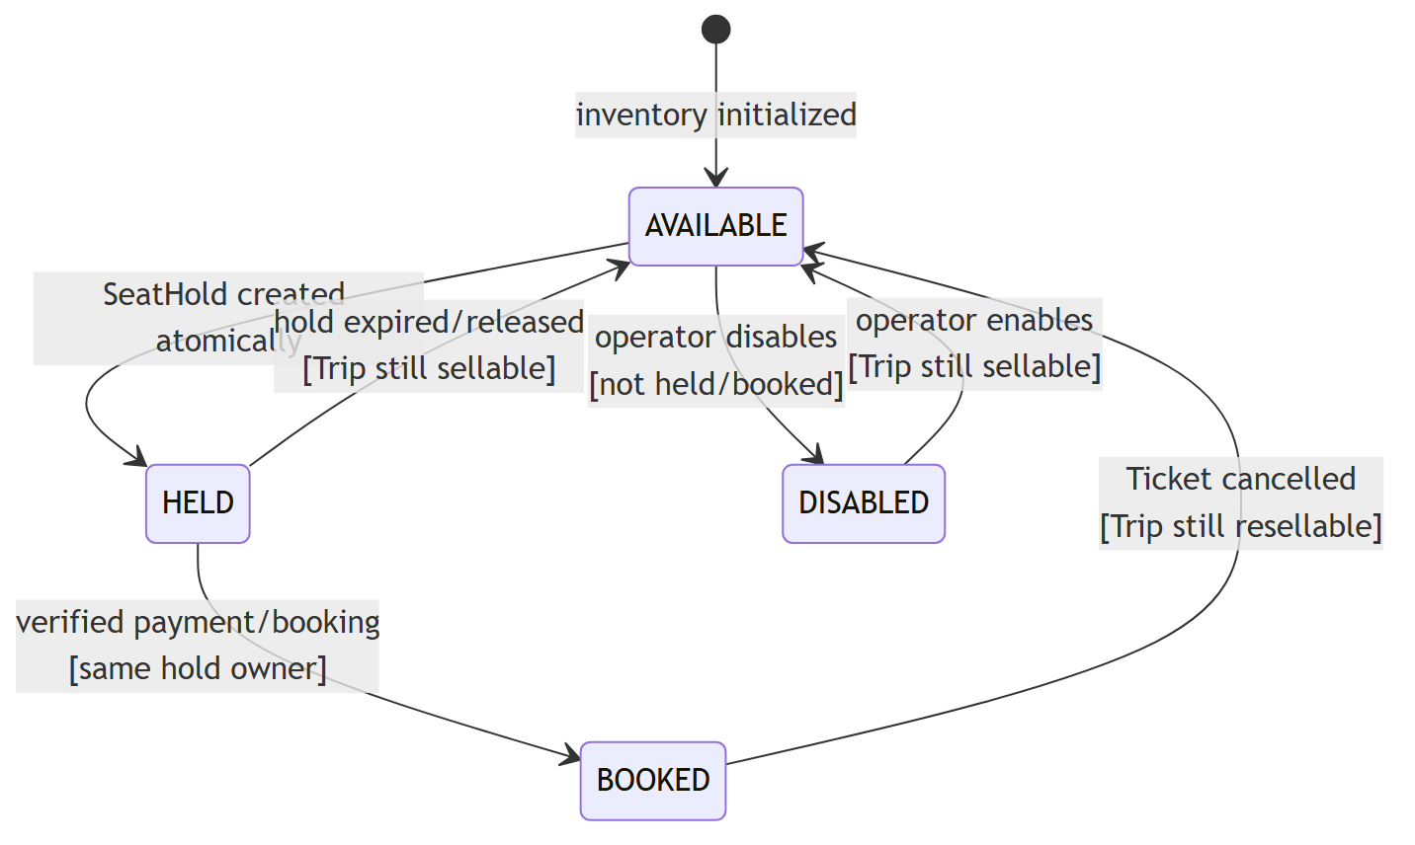
Hình 42: State Diagram TripSeat
Ràng buộc:
- SELECTED chỉ là trạng thái UI, không phải TripSeat state.
- Một TripSeat không đồng thời thuộc hai SeatHold ACTIVE hoặc hai Ticket còn hiệu lực.
- Ghế BOOKED không được tự chuyển AVAILABLE chỉ do cache/hold hết TTL.

6.2. SeatHold
Trạng thái | Ý nghĩa | Trạng thái đích hợp lệ
ACTIVE | Ghế đang được giữ đến expiresAt. | CONSUMED, EXPIRED, RELEASED
CONSUMED | Hold đã được dùng để tạo Booking. | Trạng thái cuối
EXPIRED | Hold quá hạn và không còn quyền giữ ghế. | Trạng thái cuối
RELEASED | Customer/hệ thống chủ động giải phóng. | Trạng thái cuối
 | Ý nghĩa | Trạng thái đích hợp lệ
ACTIVE | Ghế đang được giữ đến expiresAt. | CONSUMED, EXPIRED, RELEASED
CONSUMED | Hold đã được dùng để tạo Booking. | Trạng thái cuối
EXPIRED | Hold quá hạn và không còn quyền giữ ghế. | Trạng thái cuối
RELEASED | Customer/hệ thống chủ động giải phóng. | Trạng thái cuối
 | Ý nghĩa | Trạng thái đích hợp lệ
ACTIVE | Ghế đang được giữ đến expiresAt. | CONSUMED, EXPIRED, RELEASED
CONSUMED | Hold đã được dùng để tạo Booking. | Trạng thái cuối
EXPIRED | Hold quá hạn và không còn quyền giữ ghế. | Trạng thái cuối
RELEASED | Customer/hệ thống chủ động giải phóng. | Trạng thái cuối
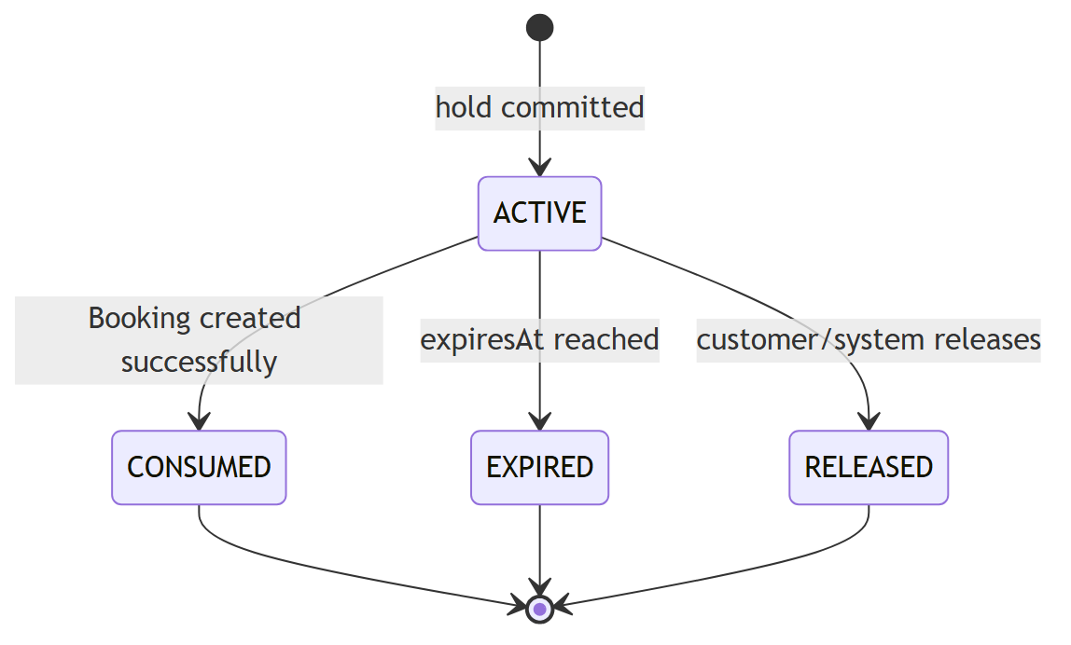
Hình 43: State Diagram SeatHold
Ràng buộc:
- ACTIVE chỉ được consume một lần.
- EXPIRED/RELEASED phải giải phóng TripSeat hợp lệ.
- Request release lặp là idempotent.

6.3. Booking
Mở State Diagram Booking và Payment
Từ | Đến | Trigger/điều kiện
— | CONFIRMED | Tạo Booking PAY_LATER thành công: ghế BOOKED và Ticket đã phát.
CONFIRMED | CANCELLED | Hủy/no-show PAY_LATER; không Refund cổng.
CONFIRMED | COMPLETED | Trip hoàn thành với Booking trả sau.
PENDING_PAYMENT | PAID | Payment thành công đã xác minh; Booking, ghế và Ticket được cập nhật nhất quán.
PENDING_PAYMENT | EXPIRED | Quá thời hạn chưa có Payment hợp lệ.
PENDING_PAYMENT | CANCELLED | Customer/hệ thống hủy trước khi thanh toán.
PAID | COMPLETED | Trip hoàn thành và nghĩa vụ Ticket kết thúc theo policy.
PAID | CANCELLED | Hủy hợp lệ hoặc Trip bị hủy.
CANCELLED | REFUND_PENDING | PREPAID có khoản đã thu cần hoàn. PAY_LATER hủy/no-show dừng ở CANCELLED, không REFUND_PENDING.
REFUND_PENDING | REFUNDED | Tổng khoản Refund cần thiết đã thành công.
 | Đến | Trigger/điều kiện
— | CONFIRMED | Tạo Booking PAY_LATER thành công: ghế BOOKED và Ticket đã phát.
CONFIRMED | CANCELLED | Hủy/no-show PAY_LATER; không Refund cổng.
CONFIRMED | COMPLETED | Trip hoàn thành với Booking trả sau.
PENDING_PAYMENT | PAID | Payment thành công đã xác minh; Booking, ghế và Ticket được cập nhật nhất quán.
PENDING_PAYMENT | EXPIRED | Quá thời hạn chưa có Payment hợp lệ.
PENDING_PAYMENT | CANCELLED | Customer/hệ thống hủy trước khi thanh toán.
PAID | COMPLETED | Trip hoàn thành và nghĩa vụ Ticket kết thúc theo policy.
PAID | CANCELLED | Hủy hợp lệ hoặc Trip bị hủy.
CANCELLED | REFUND_PENDING | PREPAID có khoản đã thu cần hoàn. PAY_LATER hủy/no-show dừng ở CANCELLED, không REFUND_PENDING.
REFUND_PENDING | REFUNDED | Tổng khoản Refund cần thiết đã thành công.
 | Đến | Trigger/điều kiện
— | CONFIRMED | Tạo Booking PAY_LATER thành công: ghế BOOKED và Ticket đã phát.
CONFIRMED | CANCELLED | Hủy/no-show PAY_LATER; không Refund cổng.
CONFIRMED | COMPLETED | Trip hoàn thành với Booking trả sau.
PENDING_PAYMENT | PAID | Payment thành công đã xác minh; Booking, ghế và Ticket được cập nhật nhất quán.
PENDING_PAYMENT | EXPIRED | Quá thời hạn chưa có Payment hợp lệ.
PENDING_PAYMENT | CANCELLED | Customer/hệ thống hủy trước khi thanh toán.
PAID | COMPLETED | Trip hoàn thành và nghĩa vụ Ticket kết thúc theo policy.
PAID | CANCELLED | Hủy hợp lệ hoặc Trip bị hủy.
CANCELLED | REFUND_PENDING | PREPAID có khoản đã thu cần hoàn. PAY_LATER hủy/no-show dừng ở CANCELLED, không REFUND_PENDING.
REFUND_PENDING | REFUNDED | Tổng khoản Refund cần thiết đã thành công.
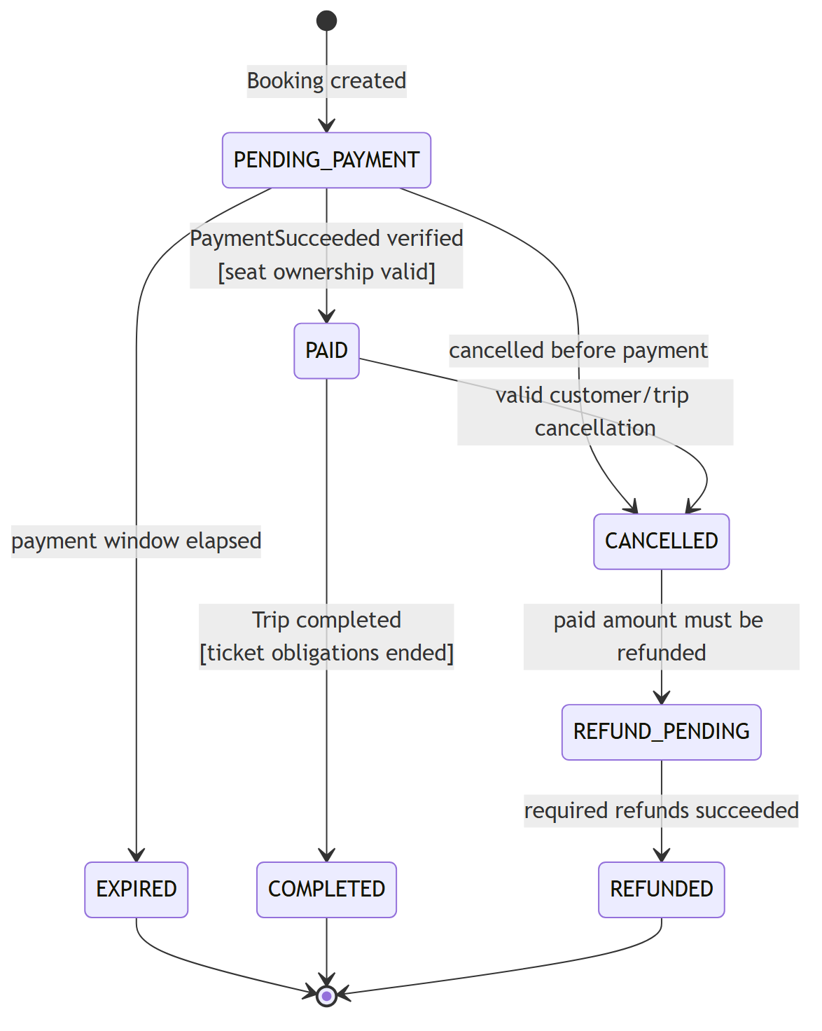
Hình 44: State Diagram Booking
Ràng buộc:
- Booking có thể chứa nhiều Ticket; khi hủy từng Ticket, trạng thái item và Refund là nguồn chi tiết.
- Booking PAID không được sửa trực tiếp Passenger hoặc TripSeat.
- Payment callback lặp không được tạo lại transition PAID.

6.4. Payment
Từ | Đến | Trigger/điều kiện
PENDING | PROCESSING | Yêu cầu đã gửi provider hoặc đang chờ kết quả cuối.
PENDING | CANCELLED | Hủy trước khi provider xử lý thành công.
PROCESSING | SUCCEEDED | Kết quả provider hợp lệ, đúng amount/currency và chưa được xử lý.
PROCESSING | FAILED | Provider trả kết quả cuối thất bại.
PROCESSING | CANCELLED | Provider/Customer hủy và chưa thành công.
SUCCEEDED | REFUND_PENDING | Có Refund đang xử lý.
REFUND_PENDING | PARTIALLY_REFUNDED | Tổng Refund thành công nhỏ hơn Payment amount.
REFUND_PENDING | REFUNDED | Đã hoàn toàn bộ amount phải hoàn.
PARTIALLY_REFUNDED | REFUNDED | Khoản còn lại được hoàn thành công.
 | Đến | Trigger/điều kiện
PENDING | PROCESSING | Yêu cầu đã gửi provider hoặc đang chờ kết quả cuối.
PENDING | CANCELLED | Hủy trước khi provider xử lý thành công.
PROCESSING | SUCCEEDED | Kết quả provider hợp lệ, đúng amount/currency và chưa được xử lý.
PROCESSING | FAILED | Provider trả kết quả cuối thất bại.
PROCESSING | CANCELLED | Provider/Customer hủy và chưa thành công.
SUCCEEDED | REFUND_PENDING | Có Refund đang xử lý.
REFUND_PENDING | PARTIALLY_REFUNDED | Tổng Refund thành công nhỏ hơn Payment amount.
REFUND_PENDING | REFUNDED | Đã hoàn toàn bộ amount phải hoàn.
PARTIALLY_REFUNDED | REFUNDED | Khoản còn lại được hoàn thành công.
 | Đến | Trigger/điều kiện
PENDING | PROCESSING | Yêu cầu đã gửi provider hoặc đang chờ kết quả cuối.
PENDING | CANCELLED | Hủy trước khi provider xử lý thành công.
PROCESSING | SUCCEEDED | Kết quả provider hợp lệ, đúng amount/currency và chưa được xử lý.
PROCESSING | FAILED | Provider trả kết quả cuối thất bại.
PROCESSING | CANCELLED | Provider/Customer hủy và chưa thành công.
SUCCEEDED | REFUND_PENDING | Có Refund đang xử lý.
REFUND_PENDING | PARTIALLY_REFUNDED | Tổng Refund thành công nhỏ hơn Payment amount.
REFUND_PENDING | REFUNDED | Đã hoàn toàn bộ amount phải hoàn.
PARTIALLY_REFUNDED | REFUNDED | Khoản còn lại được hoàn thành công.
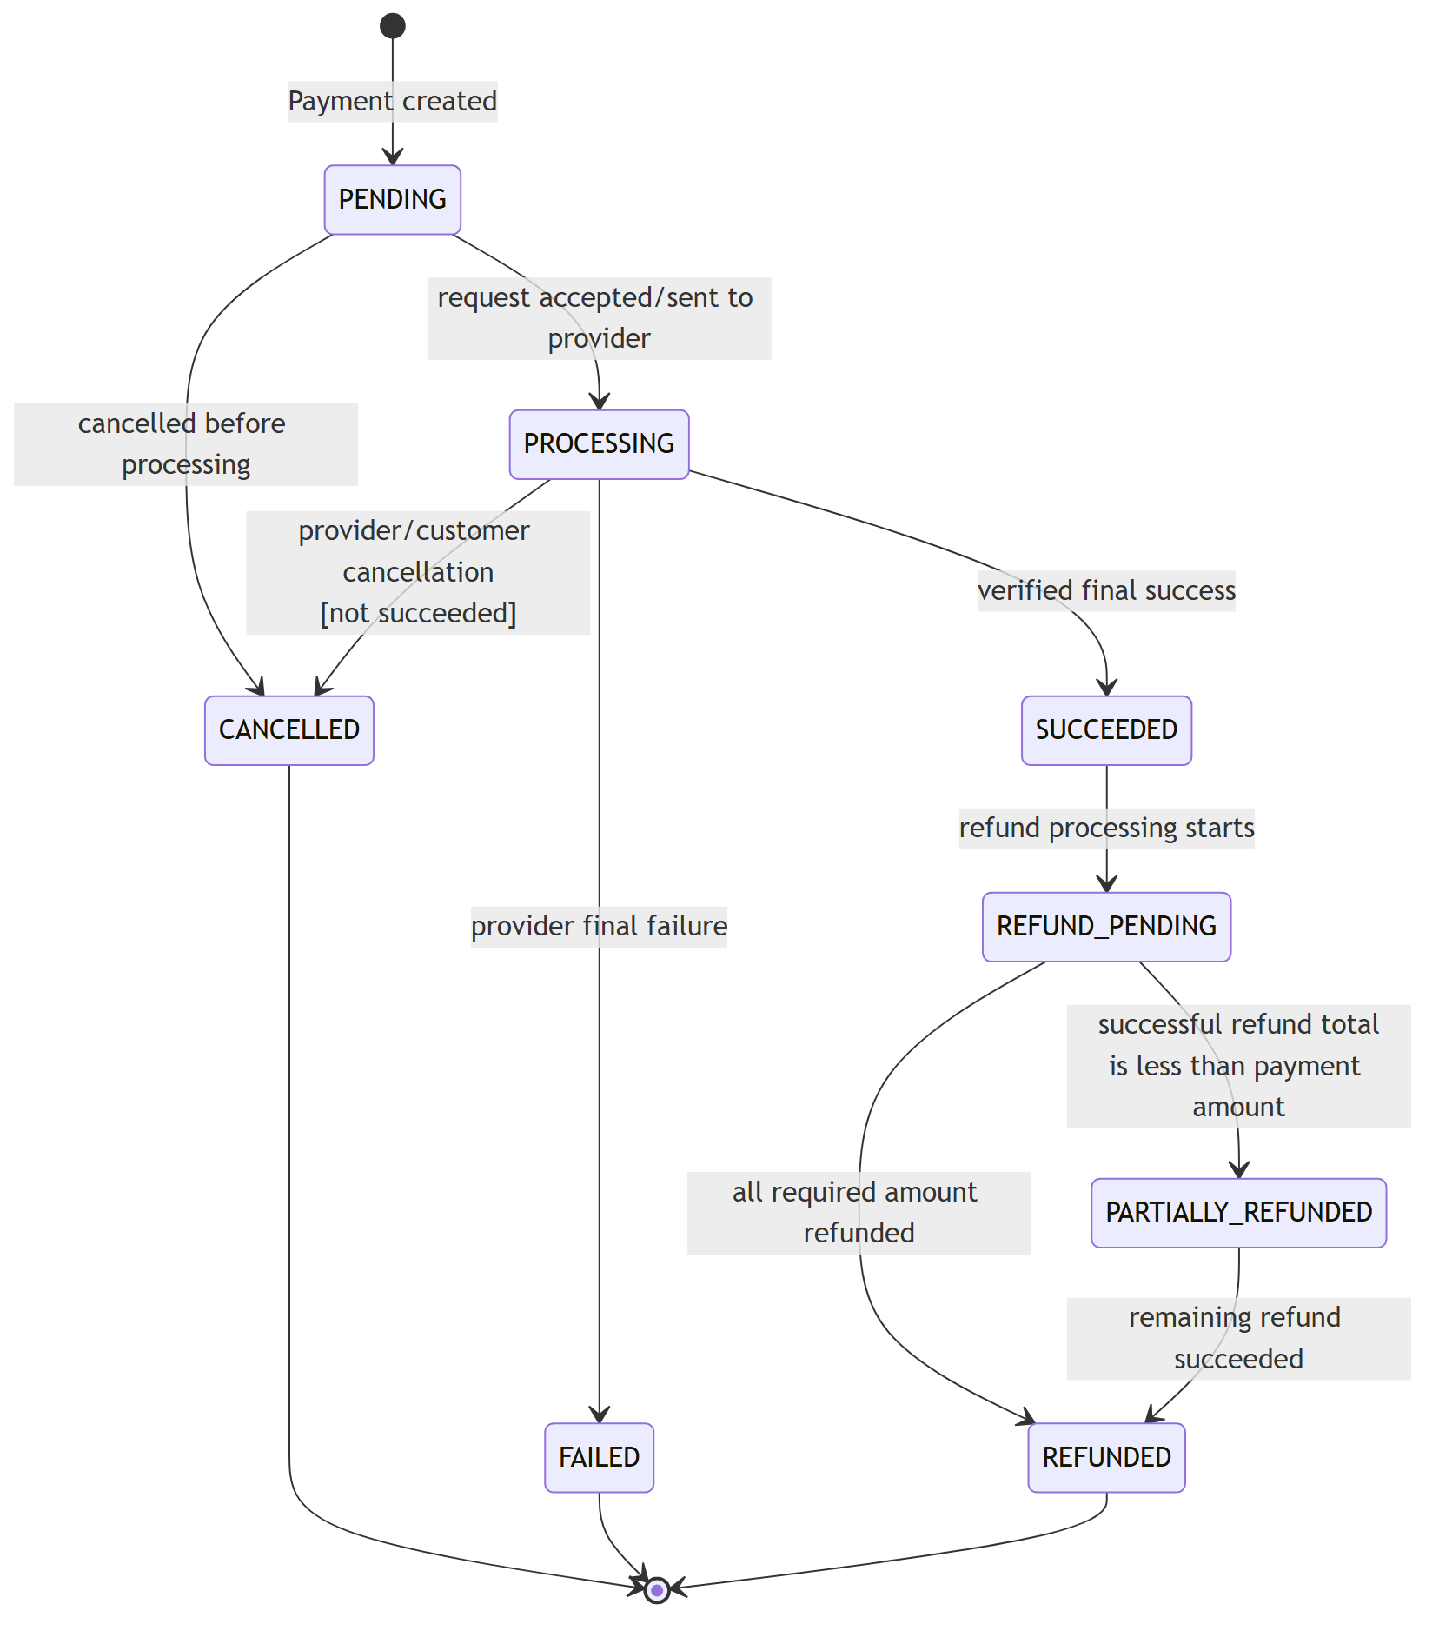
Hình 45: State Diagram Payment
Ràng buộc:
- Không đổi SUCCEEDED thành FAILED do callback đến sau; tạo reconciliation case nếu provider mâu thuẫn.
- External transaction/event ID chỉ tác động một lần.
- Trạng thái PROCESSING được dùng khi chưa chắc chắn, không được coi là FAILED.

6.5. Ticket
Mở State Diagram Ticket và Refund
Từ | Đến | Điều kiện
ISSUED | CHECKED_IN | QR/mã hợp lệ, đúng Trip và actor có quyền.
CHECKED_IN | USED | Trip hoàn thành theo policy.
ISSUED | CANCELLED | Customer hủy hợp lệ hoặc Trip bị hủy.
CANCELLED | REFUNDED | Khoản hoàn cổng PREPAID thành công. Ticket PAY_LATER hủy xong dừng ở CANCELLED.
 | Đến | Điều kiện
ISSUED | CHECKED_IN | QR/mã hợp lệ, đúng Trip và actor có quyền.
CHECKED_IN | USED | Trip hoàn thành theo policy.
ISSUED | CANCELLED | Customer hủy hợp lệ hoặc Trip bị hủy.
CANCELLED | REFUNDED | Khoản hoàn cổng PREPAID thành công. Ticket PAY_LATER hủy xong dừng ở CANCELLED.
 | Đến | Điều kiện
ISSUED | CHECKED_IN | QR/mã hợp lệ, đúng Trip và actor có quyền.
CHECKED_IN | USED | Trip hoàn thành theo policy.
ISSUED | CANCELLED | Customer hủy hợp lệ hoặc Trip bị hủy.
CANCELLED | REFUNDED | Khoản hoàn cổng PREPAID thành công. Ticket PAY_LATER hủy xong dừng ở CANCELLED.
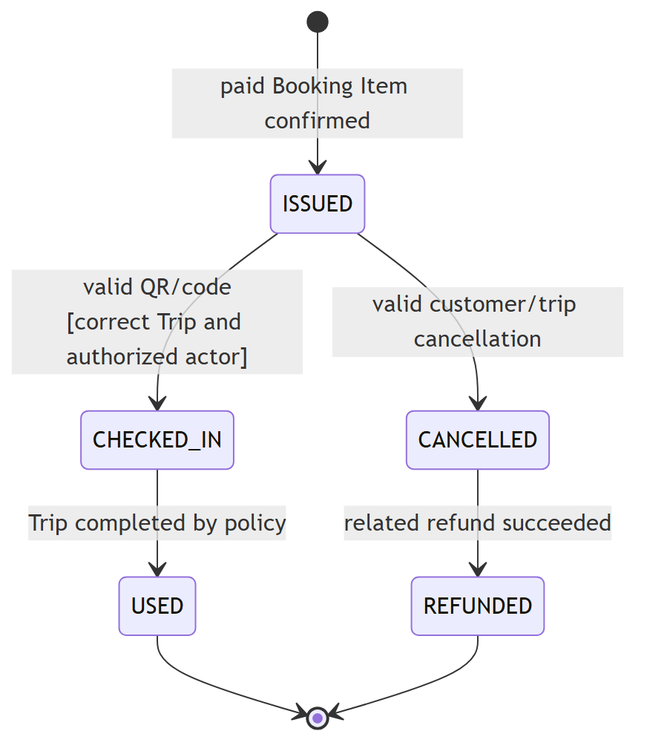
Hình 46: State Diagram Ticket
Ràng buộc:
- Ticket CHECKED_IN/USED không được Customer hủy bằng luồng thông thường.
- Check-in lặp không tạo transition thứ hai.
- Ticket CANCELLED/REFUNDED không còn quyền sử dụng QR.

6.6. Refund
Từ | Đến | Điều kiện
REQUESTED | PROCESSING | Yêu cầu hợp lệ được gửi provider.
PROCESSING | SUCCEEDED | Provider xác nhận hoàn tiền thành công.
PROCESSING | FAILED | Provider trả kết quả cuối thất bại.
FAILED | PROCESSING | Retry/manual action được phép, có idempotency và audit.
 | Đến | Điều kiện
REQUESTED | PROCESSING | Yêu cầu hợp lệ được gửi provider.
PROCESSING | SUCCEEDED | Provider xác nhận hoàn tiền thành công.
PROCESSING | FAILED | Provider trả kết quả cuối thất bại.
FAILED | PROCESSING | Retry/manual action được phép, có idempotency và audit.
 | Đến | Điều kiện
REQUESTED | PROCESSING | Yêu cầu hợp lệ được gửi provider.
PROCESSING | SUCCEEDED | Provider xác nhận hoàn tiền thành công.
PROCESSING | FAILED | Provider trả kết quả cuối thất bại.
FAILED | PROCESSING | Retry/manual action được phép, có idempotency và audit.
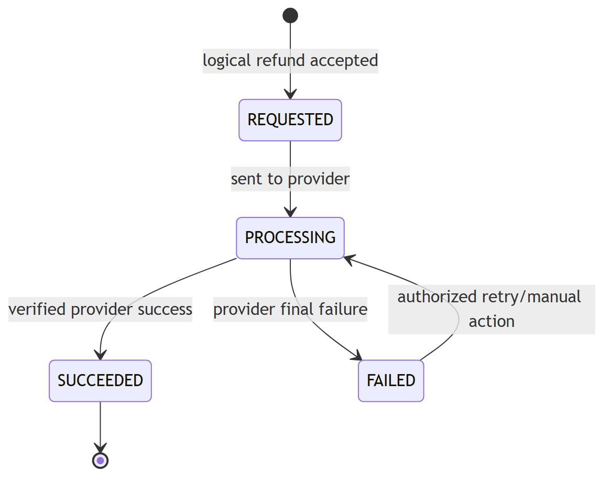
Hình 47: State Diagram Refund
Ràng buộc:
- Refund FAILED không tự khôi phục Ticket.
- Tổng Refund thành công không vượt Payment thành công.
- Retry không tạo logical Refund thứ hai.

6.7. Trip
Mở State Diagram Trip
Từ | Đến | Actor/điều kiện
SCHEDULED | BOARDING | Operator Operations/Driver được phân công; đến thời gian cho phép.
BOARDING | DEPARTED | Driver/Operator có quyền.
DEPARTED | IN_TRANSIT | Driver/Operator có quyền.
IN_TRANSIT | ARRIVED | Driver/Operator có quyền.
ARRIVED | COMPLETED | Driver/Operator hoặc job được cấu hình.
SCHEDULED | CANCELLED | Operator/Admin có quyền và cung cấp reason.
BOARDING | CANCELLED | Operator/Admin có quyền và cung cấp reason.
 | Đến | Actor/điều kiện
SCHEDULED | BOARDING | Operator Operations/Driver được phân công; đến thời gian cho phép.
BOARDING | DEPARTED | Driver/Operator có quyền.
DEPARTED | IN_TRANSIT | Driver/Operator có quyền.
IN_TRANSIT | ARRIVED | Driver/Operator có quyền.
ARRIVED | COMPLETED | Driver/Operator hoặc job được cấu hình.
SCHEDULED | CANCELLED | Operator/Admin có quyền và cung cấp reason.
BOARDING | CANCELLED | Operator/Admin có quyền và cung cấp reason.
 | Đến | Actor/điều kiện
SCHEDULED | BOARDING | Operator Operations/Driver được phân công; đến thời gian cho phép.
BOARDING | DEPARTED | Driver/Operator có quyền.
DEPARTED | IN_TRANSIT | Driver/Operator có quyền.
IN_TRANSIT | ARRIVED | Driver/Operator có quyền.
ARRIVED | COMPLETED | Driver/Operator hoặc job được cấu hình.
SCHEDULED | CANCELLED | Operator/Admin có quyền và cung cấp reason.
BOARDING | CANCELLED | Operator/Admin có quyền và cung cấp reason.
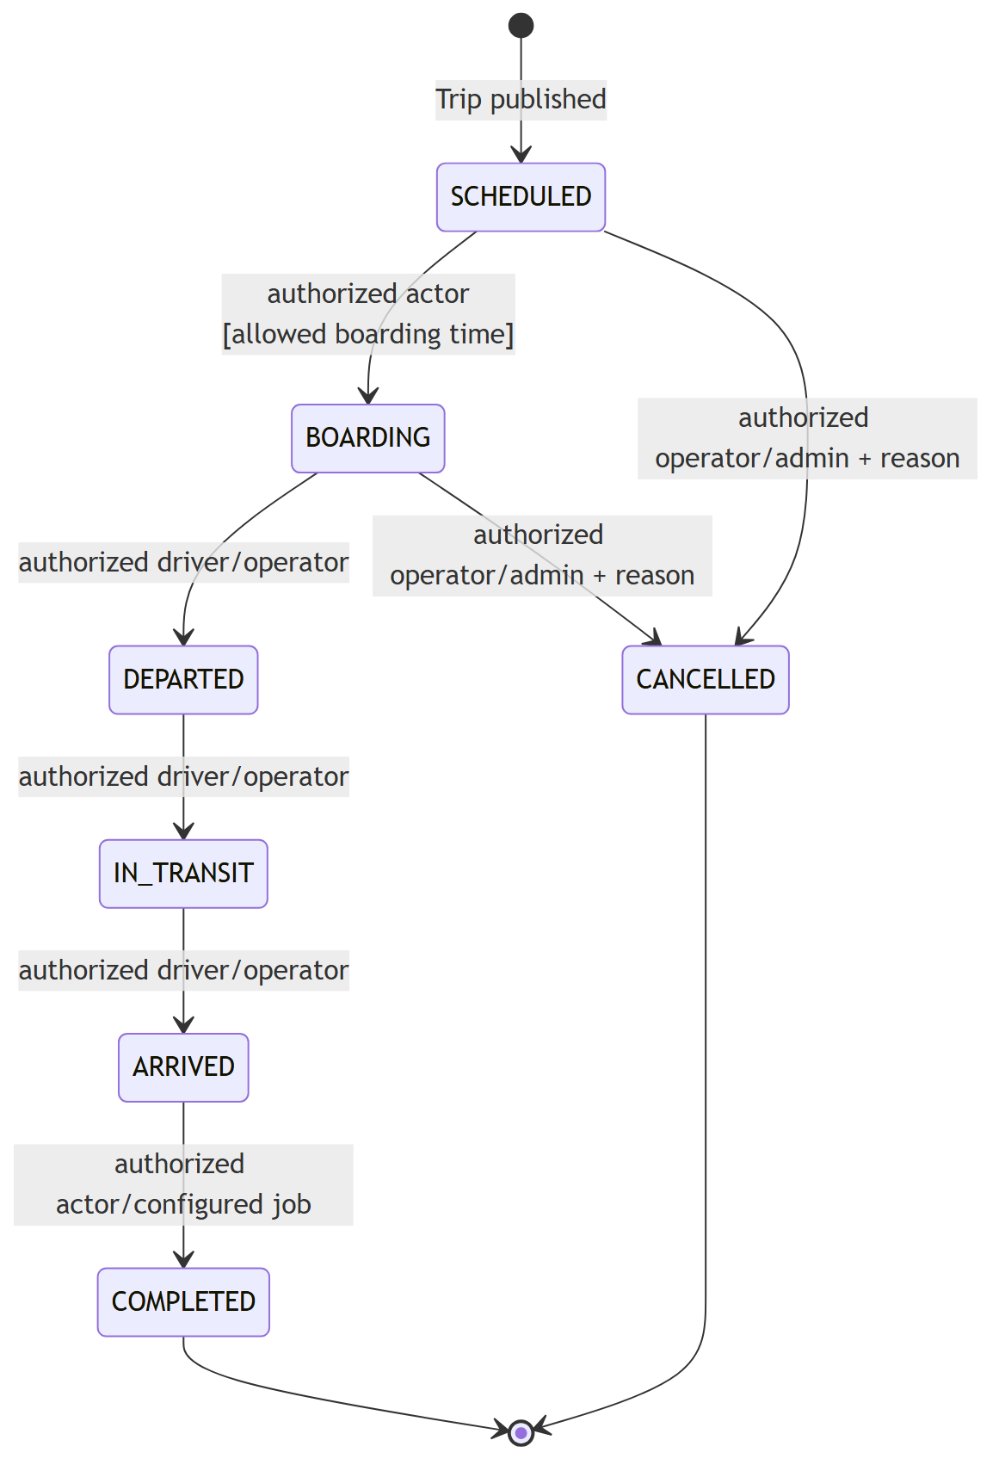
Hình 48: State Diagram Trip

CHƯƠNG 7: YÊU CẦU GIAO DIỆN VÀ TÍCH HỢP

7.1. Nguyên tắc giao diện chung
ID | Yêu cầu
UI-001 | Web End-user và Mobile App phải hỗ trợ cùng luồng Customer cốt lõi; khác biệt chỉ ở trình bày và khả năng thiết bị.
UI-002 | Màn hình phụ thuộc dữ liệu từ xa phải có loading, empty, error và retry state.
UI-003 | Client không được tự suy luận Payment thành công từ redirect/deep link; phải đọc trạng thái server.
UI-004 | Đồng hồ SeatHold hiển thị từ expiresAt của server và đồng bộ lại khi app resume/tab active.
UI-005 | Giá, phí, discount, tổng tiền, policy và thời hạn giữ ghế phải hiển thị trước xác nhận.
UI-006 | Thao tác tạo SeatHold, Booking, Payment, cancel và Refund phải ngăn double-submit và gửi idempotency key.
UI-007 | Lỗi hiển thị bằng ngôn ngữ dễ hiểu; correlation ID có thể hiển thị trong phần hỗ trợ.
UI-008 | Client không hiển thị chức năng ngoài quyền, nhưng server vẫn phải thực thi authorization độc lập.
UI-009 | Trạng thái và thuật ngữ phải nhất quán giữa Web, Mobile và Back-office.
UI-010 | Thao tác không thể hoàn tác phải có bước xác nhận và nêu rõ tác động.
UI-011 | Dashboard Power BI nhúng có loading/error/retry/token-expired state, hiển thị timezone và độ mới dữ liệu; hidden page/filter không phải authorization.
 | Yêu cầu
UI-001 | Web End-user và Mobile App phải hỗ trợ cùng luồng Customer cốt lõi; khác biệt chỉ ở trình bày và khả năng thiết bị.
UI-002 | Màn hình phụ thuộc dữ liệu từ xa phải có loading, empty, error và retry state.
UI-003 | Client không được tự suy luận Payment thành công từ redirect/deep link; phải đọc trạng thái server.
UI-004 | Đồng hồ SeatHold hiển thị từ expiresAt của server và đồng bộ lại khi app resume/tab active.
UI-005 | Giá, phí, discount, tổng tiền, policy và thời hạn giữ ghế phải hiển thị trước xác nhận.
UI-006 | Thao tác tạo SeatHold, Booking, Payment, cancel và Refund phải ngăn double-submit và gửi idempotency key.
UI-007 | Lỗi hiển thị bằng ngôn ngữ dễ hiểu; correlation ID có thể hiển thị trong phần hỗ trợ.
UI-008 | Client không hiển thị chức năng ngoài quyền, nhưng server vẫn phải thực thi authorization độc lập.
UI-009 | Trạng thái và thuật ngữ phải nhất quán giữa Web, Mobile và Back-office.
UI-010 | Thao tác không thể hoàn tác phải có bước xác nhận và nêu rõ tác động.
UI-011 | Dashboard Power BI nhúng có loading/error/retry/token-expired state, hiển thị timezone và độ mới dữ liệu; hidden page/filter không phải authorization.
 | Yêu cầu
UI-001 | Web End-user và Mobile App phải hỗ trợ cùng luồng Customer cốt lõi; khác biệt chỉ ở trình bày và khả năng thiết bị.
UI-002 | Màn hình phụ thuộc dữ liệu từ xa phải có loading, empty, error và retry state.
UI-003 | Client không được tự suy luận Payment thành công từ redirect/deep link; phải đọc trạng thái server.
UI-004 | Đồng hồ SeatHold hiển thị từ expiresAt của server và đồng bộ lại khi app resume/tab active.
UI-005 | Giá, phí, discount, tổng tiền, policy và thời hạn giữ ghế phải hiển thị trước xác nhận.
UI-006 | Thao tác tạo SeatHold, Booking, Payment, cancel và Refund phải ngăn double-submit và gửi idempotency key.
UI-007 | Lỗi hiển thị bằng ngôn ngữ dễ hiểu; correlation ID có thể hiển thị trong phần hỗ trợ.
UI-008 | Client không hiển thị chức năng ngoài quyền, nhưng server vẫn phải thực thi authorization độc lập.
UI-009 | Trạng thái và thuật ngữ phải nhất quán giữa Web, Mobile và Back-office.
UI-010 | Thao tác không thể hoàn tác phải có bước xác nhận và nêu rõ tác động.
UI-011 | Dashboard Power BI nhúng có loading/error/retry/token-expired state, hiển thị timezone và độ mới dữ liệu; hidden page/filter không phải authorization.

7.2. Web End-user

7.2.1. Trang chủ và tìm kiếm
- Form điểm đi, điểm đến, ngày đi và số hành khách.
- Kiểm tra dữ liệu tại client để hỗ trợ người dùng; server vẫn xác minh lại.
- Lưu/gợi ý tìm kiếm gần đây không được thu thập PII không cần thiết.

7.2.2. Danh sách kết quả
- Hiển thị nhà xe, giờ đi/đến, thời lượng, giá từ, tiện nghi và số ghế khả dụng tham khảo.
- Hỗ trợ lọc, sắp xếp và phân trang.
- Hiển thị thời điểm availability được cập nhật nếu có khả năng thay đổi nhanh.
- Danh sách rỗng phải hướng dẫn đổi ngày/điểm/bộ lọc.

7.2.3. Chi tiết Trip và sơ đồ ghế
- Hiển thị Route/Stop, thời gian, Bus, tiện nghi, fare và policy.
- Phân biệt AVAILABLE, HELD, BOOKED, DISABLED bằng nhãn/icon/pattern, không chỉ bằng màu.
- SELECTED là trạng thái cục bộ và không được trình bày như ghế đã giữ.
- Sau phản hồi SEAT_UNAVAILABLE, giao diện cập nhật availability và yêu cầu chọn lại.
- Sơ đồ ghế dùng được bằng bàn phím và có accessible name.

7.2.4. Passenger và Booking summary
- Một form Passenger cho mỗi ghế.
- Hiển thị điểm đón/trả hợp lệ của Trip.
- Hiển thị SeatHold countdown, giá từng item, subtotal, discount, fee, total và policy.
- Khi hold hết hạn, khóa bước xác nhận và yêu cầu giữ lại ghế.

7.2.5. Payment
- Hiển thị Booking code, amount, currency, phương thức và thời hạn.
- Trạng thái tối thiểu: chờ thao tác, đang xử lý, thành công, thất bại, đã hủy và cần hỗ trợ.
- Không khuyến khích thanh toán lại khi trạng thái provider chưa chắc chắn.
- Sau redirect, client truy vấn server; không tin query parameter để phát hành Ticket.

7.2.6. Booking và Ticket
- Danh sách sắp đi, đã dùng, bị hủy/hoàn và đã hết hạn.
- Chi tiết có Passenger, Trip, ghế, điểm đón/trả, giá và trạng thái tài chính.
- Ticket ISSUED hiển thị QR và public code thay thế.
- Ticket CANCELLED/REFUNDED/USED không hiển thị như vé còn hiệu lực.

7.2.7. Hủy và đổi vé
- Preview hiển thị policy version, phí, số tiền hoàn, thời gian dự kiến và tác động tới ghế/Ticket.
- Bước xác nhận dùng command idempotent.
- Refund PROCESSING/FAILED phải có thông điệp và hành động tiếp theo.
- Đổi vé chỉ hiển thị khi feature được bật và Ticket đủ điều kiện.

7.2.8. Hồ sơ, Notification và Review
- Xem/cập nhật hồ sơ và xác minh lại định danh thay đổi.
- Xem Notification, đánh dấu đã đọc và cấu hình kênh tùy chọn.
- Chỉ hiển thị chức năng Review cho Ticket đủ điều kiện.

7.3. Mobile App
- Cung cấp chức năng Customer MUST tương đương Web End-user.
- Credential được lưu trong secure storage của nền tảng.
- Deep link/payment return kiểm tra state/nonce và truy vấn trạng thái server.
- App resume phải refresh SeatHold, Booking và Payment state.
- Ticket đã tải có thể xem khi mạng tạm mất nếu policy cho phép; trạng thái phải đồng bộ khi online.
- QR offline không được dùng để bỏ qua việc Driver xác minh với server, trừ khi có offline policy riêng được phê duyệt.
- Phiên bản API không hỗ trợ phải hiển thị yêu cầu cập nhật ứng dụng rõ ràng.
- Push Notification không được chứa PII hoặc token nhạy cảm trong nội dung hiển thị công khai.

7.4. Back-office Web

7.4.1. Admin
- Dashboard nền tảng.
- Organization, User, role và membership.
- Tra cứu Booking, Payment, Refund và audit.
- Review/khiếu nại.
- Báo cáo và Export Job.
- Power BI Analytics khi feature SHOULD được kích hoạt; report theo permission và tenant/RLS.
- Hành động nhạy cảm phải yêu cầu xác nhận, reason và quyền phù hợp.

7.4.2. Operator Staff
- Organization profile.
- Bus và Seat template.
- Driver và license.
- Route, Stop và Trip scheduler.
- Manifest, Booking và Trip operation.
- Revenue/occupancy theo tenant và permission.
- Không cho chọn organization tùy ý ngoài scope từ token/context.

7.4.3. Driver
- Danh sách Trip được phân công.
- Manifest tối thiểu.
- QR scan và nhập public code.
- Kết quả check-in rõ ràng cho hợp lệ, sai Trip, đã check-in hoặc Ticket không còn hiệu lực.
- Cập nhật Trip state theo transition và assignment.
Back-office phải responsive đủ cho Driver sử dụng trên thiết bị di động trong MVP nếu chưa có Driver App riêng.

7.5. Accessibility và localization
- Mục tiêu WCAG 2.1 AA cho đăng nhập, tìm kiếm, chọn ghế, Booking, Payment và Ticket.
- Có focus visible, label form, thông báo lỗi liên kết với trường và thứ tự tab hợp lý.
- Không dùng màu làm tín hiệu duy nhất.
- Web hỗ trợ viewport từ 360 px và desktop phổ biến.
- QR có mã chữ thay thế để nhập thủ công.
- MVP hỗ trợ tiếng Việt; nội dung UI không hard-code để có thể bổ sung ngôn ngữ.
- Tiền hiển thị theo locale nhưng API giữ amount số chính xác và currency code.
- Thời gian hiển thị kèm timezone/ngữ cảnh khi có khả năng gây nhầm lẫn.

7.6. Hợp đồng API dùng chung
Hạng mục | Yêu cầu
Giao thức | HTTPS
Định dạng | JSON UTF-8
Phiên bản | Public API có version ổn định
Xác thực | Bearer token hoặc cookie bảo mật đã được duyệt
Correlation | Mỗi request có correlation ID; server tạo nếu client không gửi
Idempotency | Bắt buộc cho hold, Booking, Payment, cancel, Refund và command quan trọng
Thời gian | ISO-8601 có timezone; quy ước lưu trữ thống nhất
Phân trang | Page/size hoặc cursor; có giới hạn page size
Client version | Cho phép kiểm soát tương thích Mobile/Web khi cần
 | Yêu cầu
Giao thức | HTTPS
Định dạng | JSON UTF-8
Phiên bản | Public API có version ổn định
Xác thực | Bearer token hoặc cookie bảo mật đã được duyệt
Correlation | Mỗi request có correlation ID; server tạo nếu client không gửi
Idempotency | Bắt buộc cho hold, Booking, Payment, cancel, Refund và command quan trọng
Thời gian | ISO-8601 có timezone; quy ước lưu trữ thống nhất
Phân trang | Page/size hoặc cursor; có giới hạn page size
Client version | Cho phép kiểm soát tương thích Mobile/Web khi cần
 | Yêu cầu
Giao thức | HTTPS
Định dạng | JSON UTF-8
Phiên bản | Public API có version ổn định
Xác thực | Bearer token hoặc cookie bảo mật đã được duyệt
Correlation | Mỗi request có correlation ID; server tạo nếu client không gửi
Idempotency | Bắt buộc cho hold, Booking, Payment, cancel, Refund và command quan trọng
Thời gian | ISO-8601 có timezone; quy ước lưu trữ thống nhất
Phân trang | Page/size hoặc cursor; có giới hạn page size
Client version | Cho phép kiểm soát tương thích Mobile/Web khi cần

Quy tắc:
- Dùng HTTP status đúng ngữ nghĩa; không trả 200 cho lỗi nghiệp vụ.
- Client xử lý theo error code ổn định, không parse message.
- Validation error chứa danh sách field/reason an toàn.
- Không trả stack trace, query, tên bảng, secret hoặc payload provider nhạy cảm.
- Chi tiết endpoint và schema được quản lý trong OpenAPI riêng.

7.7. Error response
Error response tối thiểu gồm:
- code: mã ổn định cho client.
- message: thông điệp an toàn có thể hiển thị.
- details: dữ liệu bổ sung đã lọc, ví dụ ghế bị ảnh hưởng hoặc field error.
- correlationId: mã phục vụ hỗ trợ và truy vết.
Danh mục mã lỗi baseline nằm trong Phụ lục.

7.8. Payment Gateway
Yêu cầu trao đổi
- Mỗi Payment intent có reference duy nhất, amount, currency và callback/return URL phù hợp.
- Callback/webhook được xác minh signature, provider, event ID, transaction ID, amount và currency.
- Webhook endpoint có rate/source controls phù hợp và không dùng token User.
- External event ID và provider transaction ID được deduplicate.
- Refund dùng reference/idempotency riêng và được theo dõi đến trạng thái cuối.
Timeout và phục hồi
- Timeout không tự động đồng nghĩa Payment FAILED nếu provider có thể đã nhận request.
- Trạng thái chưa chắc chắn giữ PROCESSING và chờ webhook/reconciliation.
- Không retry charge không idempotent một cách mù quáng.
- Callback trễ không được gây double-book; tạo compensation/manual case khi không cấp được Ticket.

7.9. Notification Provider
- Hỗ trợ các kênh được chọn trong phạm vi: email, in-app, push và SMS.
- Mỗi lần gửi có DeliveryAttempt và trạng thái.
- Lỗi tạm thời retry có backoff/giới hạn; lỗi cuối cùng được ghi nhận/cảnh báo.
- Notification không nằm trên critical path xác nhận Booking/Payment.
- Template không được đưa secret, full token hoặc PII không cần thiết.

7.10. Power BI Service (SHOULD)
- Back-office chỉ nhận embed URL/token ngắn hạn sau khi backend kiểm tra access token, permission và tenant scope.
- Workspace/report/semantic-model ID lấy từ allowlist server; frontend không yêu cầu tùy ý ID hoặc role.
- Operator dùng RLS theo tenant; platform Admin chỉ dùng scope toàn nền tảng khi có permission được phê duyệt.
- Power BI chỉ đọc Reporting read model/view được duyệt, không đọc trực tiếp hoặc ghi ngược database giao dịch.
- Data-source/service-principal credential và embed token không được commit, log hoặc persist phía client.
- Report filter, hidden page và URL parameter không phải security boundary; lỗi embed/refresh không ảnh hưởng giao dịch.

7.11. Tương thích hợp đồng
- Field mới trong cùng version phải optional hoặc có default tương thích.
- Xóa/đổi nghĩa field bắt buộc phải tạo version mới hoặc kế hoạch migration.
- Consumer bỏ qua field chưa biết.
- Web và Mobile dùng cùng error code và semantics.
- Contract test tối thiểu bao phủ Booking–Payment và Trip–Booking.

CHƯƠNG 8. YÊU CẦU DỮ LIỆU
Chương này mô tả dữ liệu nghiệp vụ và ràng buộc quan sát được. Đây không phải thiết kế database vật lý; tên bảng, kiểu cột, PK/FK, index và migration được quyết định trong tài liệu thiết kế nhưng phải bảo đảm các yêu cầu dưới đây.

8.1. Nguyên tắc dữ liệu
- Mỗi dữ liệu giao dịch có một nguồn quyết định rõ ràng.
- ID nghiệp vụ không xung đột giữa các miền và không tái sử dụng.
- Dữ liệu từ miền khác được tham chiếu bằng ID hoặc snapshot; thay đổi nguồn không được làm sai lịch sử giao dịch.
- Entity giao dịch không hard delete.
- Timestamp được lưu/trao đổi theo quy ước thống nhất và có timezone khi qua API.
- Money dùng kiểu số chính xác cùng currency code.
- Dữ liệu cần kiểm soát đồng thời phải có transaction/constraint hoặc concurrency token phù hợp.
- Dữ liệu Operator phải truy vết được organization ownership.

8.2. Identity và quyền
Thực thể | Dữ liệu tối thiểu | Ràng buộc nghiệp vụ
User | ID, họ tên, email, số điện thoại, password hash, status, verifiedAt | Email/số điện thoại chuẩn hóa và duy nhất khi có giá trị; không lưu mật khẩu dạng rõ.
Role | ID, code, scope | Code duy nhất; scope xác định platform hoặc tenant.
UserRole | User ID, Role ID, Organization ID khi cần | Role tenant bắt buộc có Organization ID.
OrganizationMembership | User ID, Organization ID, status | Membership active không được trùng ngoài policy.
RefreshToken/Session | ID, User ID, token hash, expiry, revoke state | Chỉ lưu hash khi có thể; hỗ trợ rotate/revoke.
SecurityAudit | Actor, action, target, metadata an toàn, occurredAt | Append-only đối với actor thông thường.
 | Dữ liệu tối thiểu | Ràng buộc nghiệp vụ
User | ID, họ tên, email, số điện thoại, password hash, status, verifiedAt | Email/số điện thoại chuẩn hóa và duy nhất khi có giá trị; không lưu mật khẩu dạng rõ.
Role | ID, code, scope | Code duy nhất; scope xác định platform hoặc tenant.
UserRole | User ID, Role ID, Organization ID khi cần | Role tenant bắt buộc có Organization ID.
OrganizationMembership | User ID, Organization ID, status | Membership active không được trùng ngoài policy.
RefreshToken/Session | ID, User ID, token hash, expiry, revoke state | Chỉ lưu hash khi có thể; hỗ trợ rotate/revoke.
SecurityAudit | Actor, action, target, metadata an toàn, occurredAt | Append-only đối với actor thông thường.
 | Dữ liệu tối thiểu | Ràng buộc nghiệp vụ
User | ID, họ tên, email, số điện thoại, password hash, status, verifiedAt | Email/số điện thoại chuẩn hóa và duy nhất khi có giá trị; không lưu mật khẩu dạng rõ.
Role | ID, code, scope | Code duy nhất; scope xác định platform hoặc tenant.
UserRole | User ID, Role ID, Organization ID khi cần | Role tenant bắt buộc có Organization ID.
OrganizationMembership | User ID, Organization ID, status | Membership active không được trùng ngoài policy.
RefreshToken/Session | ID, User ID, token hash, expiry, revoke state | Chỉ lưu hash khi có thể; hỗ trợ rotate/revoke.
SecurityAudit | Actor, action, target, metadata an toàn, occurredAt | Append-only đối với actor thông thường.

8.3. Nhà xe và vận hành
Thực thể | Dữ liệu tối thiểu | Ràng buộc nghiệp vụ
Organization | ID, tên, pháp lý/liên hệ cần thiết, status | Là tenant root cho dữ liệu nhà xe.
Bus | ID, Organization ID, biển số, loại, seat template version, status | Biển số chuẩn hóa và duy nhất trong phạm vi được duyệt; soft delete.
Seat | ID, Bus ID, code, tầng, hàng/cột, loại, enabled | Code duy nhất trong Bus.
DriverProfile | ID, User ID, Organization ID, license number/expiry, status | Driver active/assignment phải thỏa license policy.
Route | ID, Organization ID, origin, destination, distance, duration, status | Thuộc tenant; origin và destination hợp lệ.
RouteStop | ID, Route ID, type, tên, địa chỉ, tọa độ nếu có, sequence, offset | Sequence duy nhất theo Route/type; thứ tự hợp lệ.
Trip | ID, Organization ID, Route/Bus reference, departure/arrival, fare, status, version | Arrival sau departure; Trip đã bán vé không hard delete.
DriverAssignment | Trip ID, Driver ID, role, start/end | Không chồng lấn cùng Driver theo buffer policy.
 | Dữ liệu tối thiểu | Ràng buộc nghiệp vụ
Organization | ID, tên, pháp lý/liên hệ cần thiết, status | Là tenant root cho dữ liệu nhà xe.
Bus | ID, Organization ID, biển số, loại, seat template version, status | Biển số chuẩn hóa và duy nhất trong phạm vi được duyệt; soft delete.
Seat | ID, Bus ID, code, tầng, hàng/cột, loại, enabled | Code duy nhất trong Bus.
DriverProfile | ID, User ID, Organization ID, license number/expiry, status | Driver active/assignment phải thỏa license policy.
Route | ID, Organization ID, origin, destination, distance, duration, status | Thuộc tenant; origin và destination hợp lệ.
RouteStop | ID, Route ID, type, tên, địa chỉ, tọa độ nếu có, sequence, offset | Sequence duy nhất theo Route/type; thứ tự hợp lệ.
Trip | ID, Organization ID, Route/Bus reference, departure/arrival, fare, status, version | Arrival sau departure; Trip đã bán vé không hard delete.
DriverAssignment | Trip ID, Driver ID, role, start/end | Không chồng lấn cùng Driver theo buffer policy.
 | Dữ liệu tối thiểu | Ràng buộc nghiệp vụ
Organization | ID, tên, pháp lý/liên hệ cần thiết, status | Là tenant root cho dữ liệu nhà xe.
Bus | ID, Organization ID, biển số, loại, seat template version, status | Biển số chuẩn hóa và duy nhất trong phạm vi được duyệt; soft delete.
Seat | ID, Bus ID, code, tầng, hàng/cột, loại, enabled | Code duy nhất trong Bus.
DriverProfile | ID, User ID, Organization ID, license number/expiry, status | Driver active/assignment phải thỏa license policy.
Route | ID, Organization ID, origin, destination, distance, duration, status | Thuộc tenant; origin và destination hợp lệ.
RouteStop | ID, Route ID, type, tên, địa chỉ, tọa độ nếu có, sequence, offset | Sequence duy nhất theo Route/type; thứ tự hợp lệ.
Trip | ID, Organization ID, Route/Bus reference, departure/arrival, fare, status, version | Arrival sau departure; Trip đã bán vé không hard delete.
DriverAssignment | Trip ID, Driver ID, role, start/end | Không chồng lấn cùng Driver theo buffer policy.

8.4. Booking, ghế và Ticket
Thực thể | Dữ liệu tối thiểu | Ràng buộc nghiệp vụ
TripSnapshot | Trip/Organization ID, Route/Stop snapshot, schedule, fare/policy version, sellable | Bảo toàn dữ liệu dùng khi Booking/Ticket được tạo.
TripSeat | ID, Trip ID, source Seat ID/code, status, base price, hold/Booking reference, version | Duy nhất theo Trip và ghế; là nguồn trạng thái ghế theo Trip.
SeatHold | ID/token hash, Customer ID, Trip ID, status, expiresAt, idempotency key | Một logical key cho cùng Customer/operation; chỉ consume một lần.
SeatHoldItem | Hold ID, TripSeat ID, price snapshot | Không có cùng TripSeat trong hai hold ACTIVE.
Booking | ID/code, Customer ID, Trip ID, status, paymentChannel, subtotal, discount, fee, total, currency, expiry | Code duy nhất; paymentChannel PREPAID/PAY_LATER; PAY_LATER chỉ khi org cho phép.
Passenger | ID, Booking ID, họ tên, liên hệ/giấy tờ cần thiết, pickup/dropoff | Một Passenger cho mỗi Booking Item.
BookingItem | Booking ID, Passenger ID, TripSeat ID, giá/discount/total | Không sửa trực tiếp sau PAID.
Ticket | ID/public code, Booking Item ID, QR token hash/signature, status, checkedInAt | Một Ticket/item; paymentChannel; PAY_LATER không chuyển REFUNDED.
Promotion | ID, scope/Organization ID, code, type/value, quota, thời hạn, status | Code duy nhất theo scope; không vượt quota.
PromotionRedemption | Promotion, Booking, Customer, amount | Chống ghi nhận sử dụng trùng.
Review | Ticket ID, Customer ID, rating, content, status | Tối đa một Review cho mỗi Ticket đủ điều kiện.
 | Dữ liệu tối thiểu | Ràng buộc nghiệp vụ
TripSnapshot | Trip/Organization ID, Route/Stop snapshot, schedule, fare/policy version, sellable | Bảo toàn dữ liệu dùng khi Booking/Ticket được tạo.
TripSeat | ID, Trip ID, source Seat ID/code, status, base price, hold/Booking reference, version | Duy nhất theo Trip và ghế; là nguồn trạng thái ghế theo Trip.
SeatHold | ID/token hash, Customer ID, Trip ID, status, expiresAt, idempotency key | Một logical key cho cùng Customer/operation; chỉ consume một lần.
SeatHoldItem | Hold ID, TripSeat ID, price snapshot | Không có cùng TripSeat trong hai hold ACTIVE.
Booking | ID/code, Customer ID, Trip ID, status, paymentChannel, subtotal, discount, fee, total, currency, expiry | Code duy nhất; paymentChannel PREPAID/PAY_LATER; PAY_LATER chỉ khi org cho phép.
Passenger | ID, Booking ID, họ tên, liên hệ/giấy tờ cần thiết, pickup/dropoff | Một Passenger cho mỗi Booking Item.
BookingItem | Booking ID, Passenger ID, TripSeat ID, giá/discount/total | Không sửa trực tiếp sau PAID.
Ticket | ID/public code, Booking Item ID, QR token hash/signature, status, checkedInAt | Một Ticket/item; paymentChannel; PAY_LATER không chuyển REFUNDED.
Promotion | ID, scope/Organization ID, code, type/value, quota, thời hạn, status | Code duy nhất theo scope; không vượt quota.
PromotionRedemption | Promotion, Booking, Customer, amount | Chống ghi nhận sử dụng trùng.
Review | Ticket ID, Customer ID, rating, content, status | Tối đa một Review cho mỗi Ticket đủ điều kiện.
 | Dữ liệu tối thiểu | Ràng buộc nghiệp vụ
TripSnapshot | Trip/Organization ID, Route/Stop snapshot, schedule, fare/policy version, sellable | Bảo toàn dữ liệu dùng khi Booking/Ticket được tạo.
TripSeat | ID, Trip ID, source Seat ID/code, status, base price, hold/Booking reference, version | Duy nhất theo Trip và ghế; là nguồn trạng thái ghế theo Trip.
SeatHold | ID/token hash, Customer ID, Trip ID, status, expiresAt, idempotency key | Một logical key cho cùng Customer/operation; chỉ consume một lần.
SeatHoldItem | Hold ID, TripSeat ID, price snapshot | Không có cùng TripSeat trong hai hold ACTIVE.
Booking | ID/code, Customer ID, Trip ID, status, paymentChannel, subtotal, discount, fee, total, currency, expiry | Code duy nhất; paymentChannel PREPAID/PAY_LATER; PAY_LATER chỉ khi org cho phép.
Passenger | ID, Booking ID, họ tên, liên hệ/giấy tờ cần thiết, pickup/dropoff | Một Passenger cho mỗi Booking Item.
BookingItem | Booking ID, Passenger ID, TripSeat ID, giá/discount/total | Không sửa trực tiếp sau PAID.
Ticket | ID/public code, Booking Item ID, QR token hash/signature, status, checkedInAt | Một Ticket/item; paymentChannel; PAY_LATER không chuyển REFUNDED.
Promotion | ID, scope/Organization ID, code, type/value, quota, thời hạn, status | Code duy nhất theo scope; không vượt quota.
PromotionRedemption | Promotion, Booking, Customer, amount | Chống ghi nhận sử dụng trùng.
Review | Ticket ID, Customer ID, rating, content, status | Tối đa một Review cho mỗi Ticket đủ điều kiện.

8.5. Payment và Refund
Thực thể | Dữ liệu tối thiểu | Ràng buộc nghiệp vụ
Payment | ID, Booking ID, amount, currency, status, provider, idempotency key | Amount lấy từ nguồn tin cậy; một logical Payment có thể có nhiều attempt.
PaymentAttempt | Payment ID, provider transaction ID, status, request reference, thời gian | Provider transaction ID duy nhất.
WebhookReceipt | Provider, external event ID, payload hash/metadata an toàn, verified, processedAt | External event ID duy nhất; không lưu dữ liệu thẻ nhạy cảm.
Refund | Payment/Booking ID, amount, reason, status, idempotency key | Tổng Refund thành công không vượt Payment thành công.
ReconciliationCase | Payment/Refund ID, loại sai lệch, status, resolution | Dùng cho callback thiếu, sai, trễ hoặc kết quả mâu thuẫn.
BookingSettlement | Booking ID, Organization ID, paymentChannel, gross, commissionRate/amount, operatorNet, collectionStatus | PREPAID đã thu: commission + operatorNet = gross. PAY_LATER: commission = 0, không Payment cổng.
LedgerEntry | Settlement ID, entryType, amount, correlationId | Append-only; capture/commission/payable và đảo khi hoàn PREPAID.
OperatorPayout | Organization ID, period, payableAmount, status | Ghi kỳ chuyển net PREPAID cho nhà xe.
 | Dữ liệu tối thiểu | Ràng buộc nghiệp vụ
Payment | ID, Booking ID, amount, currency, status, provider, idempotency key | Amount lấy từ nguồn tin cậy; một logical Payment có thể có nhiều attempt.
PaymentAttempt | Payment ID, provider transaction ID, status, request reference, thời gian | Provider transaction ID duy nhất.
WebhookReceipt | Provider, external event ID, payload hash/metadata an toàn, verified, processedAt | External event ID duy nhất; không lưu dữ liệu thẻ nhạy cảm.
Refund | Payment/Booking ID, amount, reason, status, idempotency key | Tổng Refund thành công không vượt Payment thành công.
ReconciliationCase | Payment/Refund ID, loại sai lệch, status, resolution | Dùng cho callback thiếu, sai, trễ hoặc kết quả mâu thuẫn.
BookingSettlement | Booking ID, Organization ID, paymentChannel, gross, commissionRate/amount, operatorNet, collectionStatus | PREPAID đã thu: commission + operatorNet = gross. PAY_LATER: commission = 0, không Payment cổng.
LedgerEntry | Settlement ID, entryType, amount, correlationId | Append-only; capture/commission/payable và đảo khi hoàn PREPAID.
OperatorPayout | Organization ID, period, payableAmount, status | Ghi kỳ chuyển net PREPAID cho nhà xe.
 | Dữ liệu tối thiểu | Ràng buộc nghiệp vụ
Payment | ID, Booking ID, amount, currency, status, provider, idempotency key | Amount lấy từ nguồn tin cậy; một logical Payment có thể có nhiều attempt.
PaymentAttempt | Payment ID, provider transaction ID, status, request reference, thời gian | Provider transaction ID duy nhất.
WebhookReceipt | Provider, external event ID, payload hash/metadata an toàn, verified, processedAt | External event ID duy nhất; không lưu dữ liệu thẻ nhạy cảm.
Refund | Payment/Booking ID, amount, reason, status, idempotency key | Tổng Refund thành công không vượt Payment thành công.
ReconciliationCase | Payment/Refund ID, loại sai lệch, status, resolution | Dùng cho callback thiếu, sai, trễ hoặc kết quả mâu thuẫn.
BookingSettlement | Booking ID, Organization ID, paymentChannel, gross, commissionRate/amount, operatorNet, collectionStatus | PREPAID đã thu: commission + operatorNet = gross. PAY_LATER: commission = 0, không Payment cổng.
LedgerEntry | Settlement ID, entryType, amount, correlationId | Append-only; capture/commission/payable và đảo khi hoàn PREPAID.
OperatorPayout | Organization ID, period, payableAmount, status | Ghi kỳ chuyển net PREPAID cho nhà xe.

8.6. Notification và báo cáo
Thực thể | Dữ liệu tối thiểu | Ràng buộc nghiệp vụ
Notification | User ID, type, title/body an toàn, reference, read state, createdAt | Không chứa secret/PII không cần thiết.
DeliveryAttempt | Notification ID, channel, provider reference, status, attempt, error an toàn | Retry có giới hạn và truy vết được.
UserPreference | User ID, channel/type, enabled | Không tắt thông báo thiết yếu ngoài policy.
ReportProjection | Scope, metric, period, value, lastUpdatedAt | Không phải nguồn để cập nhật giao dịch; hiển thị độ trễ.
ExportJob | Actor/scope, filter, status, file reference/expiry | Kiểm tra lại quyền khi tải; audit nếu chứa PII.
BI Semantic Model | Fact/dimension/measure, tenant key, sourceDataAsOf, modelRefreshedAt | Bản sao phân tích chỉ đọc từ Reporting read model; không chứa PII không cần thiết, credential hoặc dữ liệu ngoài scope.
 | Dữ liệu tối thiểu | Ràng buộc nghiệp vụ
Notification | User ID, type, title/body an toàn, reference, read state, createdAt | Không chứa secret/PII không cần thiết.
DeliveryAttempt | Notification ID, channel, provider reference, status, attempt, error an toàn | Retry có giới hạn và truy vết được.
UserPreference | User ID, channel/type, enabled | Không tắt thông báo thiết yếu ngoài policy.
ReportProjection | Scope, metric, period, value, lastUpdatedAt | Không phải nguồn để cập nhật giao dịch; hiển thị độ trễ.
ExportJob | Actor/scope, filter, status, file reference/expiry | Kiểm tra lại quyền khi tải; audit nếu chứa PII.
BI Semantic Model | Fact/dimension/measure, tenant key, sourceDataAsOf, modelRefreshedAt | Bản sao phân tích chỉ đọc từ Reporting read model; không chứa PII không cần thiết, credential hoặc dữ liệu ngoài scope.
 | Dữ liệu tối thiểu | Ràng buộc nghiệp vụ
Notification | User ID, type, title/body an toàn, reference, read state, createdAt | Không chứa secret/PII không cần thiết.
DeliveryAttempt | Notification ID, channel, provider reference, status, attempt, error an toàn | Retry có giới hạn và truy vết được.
UserPreference | User ID, channel/type, enabled | Không tắt thông báo thiết yếu ngoài policy.
ReportProjection | Scope, metric, period, value, lastUpdatedAt | Không phải nguồn để cập nhật giao dịch; hiển thị độ trễ.
ExportJob | Actor/scope, filter, status, file reference/expiry | Kiểm tra lại quyền khi tải; audit nếu chứa PII.
BI Semantic Model | Fact/dimension/measure, tenant key, sourceDataAsOf, modelRefreshedAt | Bản sao phân tích chỉ đọc từ Reporting read model; không chứa PII không cần thiết, credential hoặc dữ liệu ngoài scope.

8.7. Ràng buộc toàn vẹn quan trọng

8.7.1. Ghế
- Duy nhất theo Trip và Seat/seat code.
- Tối đa một SeatHold ACTIVE hoặc một Ticket còn hiệu lực cho TripSeat.
- Giữ nhiều ghế phải commit toàn bộ hoặc rollback toàn bộ.

8.7.2. Booking và Ticket
- SeatHold chỉ tạo tối đa một Booking.
- Một Booking Item có đúng một Passenger.
- Booking PAID (PREPAID) hoặc CONFIRMED (PAY_LATER) có đúng một Ticket cho mỗi item.
- Không sửa dữ liệu lịch sử bằng cách cập nhật snapshot nguồn.

8.7.3. Payment và Refund
- External event/transaction ID được deduplicate.
- Payment amount/currency khớp Booking payment snapshot.
- Tổng Refund thành công không vượt Payment amount.
- Gửi lặp command không tạo logical transaction mới.

8.7.4. Tenant
- Mọi dữ liệu Operator có organization ownership trực tiếp hoặc suy ra được bằng quan hệ đáng tin cậy.
- Server lấy tenant từ identity context; không dùng body/query parameter làm nguồn quyền.
- Export, Report và Audit cũng phải áp tenant scope.
- Power BI semantic model/report phải áp tenant scope bằng RLS hoặc isolation tương đương; filter/slicer giao diện không phải ranh giới bảo mật.

8.8. Dữ liệu nhạy cảm
Dữ liệu | Yêu cầu bảo vệ
Password | Hash bằng thuật toán password hashing phù hợp; không mã hóa có thể giải ngược.
Refresh token/OTP/reset token | Lưu hash khi có thể; có expiry, revoke và giới hạn thử.
CCCD/giấy phép | Chỉ thu thập khi có mục đích; mã hóa at rest, mask và audit truy cập.
Email/số điện thoại | Mask trong log và màn hình hỗ trợ khi không cần toàn bộ.
Payment card | Không lưu PAN/CVV; dùng token/reference của provider.
QR token | Lưu hash hoặc dùng chữ ký; không nhúng PII dạng rõ.
 | Yêu cầu bảo vệ
Password | Hash bằng thuật toán password hashing phù hợp; không mã hóa có thể giải ngược.
Refresh token/OTP/reset token | Lưu hash khi có thể; có expiry, revoke và giới hạn thử.
CCCD/giấy phép | Chỉ thu thập khi có mục đích; mã hóa at rest, mask và audit truy cập.
Email/số điện thoại | Mask trong log và màn hình hỗ trợ khi không cần toàn bộ.
Payment card | Không lưu PAN/CVV; dùng token/reference của provider.
QR token | Lưu hash hoặc dùng chữ ký; không nhúng PII dạng rõ.
 | Yêu cầu bảo vệ
Password | Hash bằng thuật toán password hashing phù hợp; không mã hóa có thể giải ngược.
Refresh token/OTP/reset token | Lưu hash khi có thể; có expiry, revoke và giới hạn thử.
CCCD/giấy phép | Chỉ thu thập khi có mục đích; mã hóa at rest, mask và audit truy cập.
Email/số điện thoại | Mask trong log và màn hình hỗ trợ khi không cần toàn bộ.
Payment card | Không lưu PAN/CVV; dùng token/reference của provider.
QR token | Lưu hash hoặc dùng chữ ký; không nhúng PII dạng rõ.

8.9. Retention baseline
Dữ liệu | Baseline
Security/audit log | 12 tháng hoặc theo policy được phê duyệt.
Application log | 30 ngày online, tối đa 90 ngày archive nếu cần.
Idempotency record | Ít nhất 24 giờ; Payment/Refund theo vòng đời đối soát.
Webhook receipt | 12 tháng hoặc theo yêu cầu đối soát.
SeatHold hết hạn | 30 ngày cho hỗ trợ/debug rồi archive/xóa theo policy.
Booking/Payment/Ticket/Refund | Theo nghiệp vụ và quy định được duyệt; không tự xóa khi chưa có policy.
Export file | Có thời hạn tải xuống ngắn và xóa tự động.
 | Baseline
Security/audit log | 12 tháng hoặc theo policy được phê duyệt.
Application log | 30 ngày online, tối đa 90 ngày archive nếu cần.
Idempotency record | Ít nhất 24 giờ; Payment/Refund theo vòng đời đối soát.
Webhook receipt | 12 tháng hoặc theo yêu cầu đối soát.
SeatHold hết hạn | 30 ngày cho hỗ trợ/debug rồi archive/xóa theo policy.
Booking/Payment/Ticket/Refund | Theo nghiệp vụ và quy định được duyệt; không tự xóa khi chưa có policy.
Export file | Có thời hạn tải xuống ngắn và xóa tự động.
 | Baseline
Security/audit log | 12 tháng hoặc theo policy được phê duyệt.
Application log | 30 ngày online, tối đa 90 ngày archive nếu cần.
Idempotency record | Ít nhất 24 giờ; Payment/Refund theo vòng đời đối soát.
Webhook receipt | 12 tháng hoặc theo yêu cầu đối soát.
SeatHold hết hạn | 30 ngày cho hỗ trợ/debug rồi archive/xóa theo policy.
Booking/Payment/Ticket/Refund | Theo nghiệp vụ và quy định được duyệt; không tự xóa khi chưa có policy.
Export file | Có thời hạn tải xuống ngắn và xóa tự động.

8.10. Sao lưu, phục hồi và xóa
- Dữ liệu giao dịch được backup theo RPO/RTO tại chương NFR.
- Restore test được thực hiện định kỳ và có bằng chứng.
- Xóa tài khoản không tự động xóa lịch sử giao dịch bắt buộc phải lưu; dữ liệu cá nhân được xử lý theo retention/privacy policy.
- Soft-deleted/deactivated record không xuất hiện trong luồng hoạt động thông thường nhưng vẫn giữ tham chiếu lịch sử.

8.11. ERD
SRS không yêu cầu ERD vật lý. Khi đồ án cần hình minh họa, có thể tham khảo các ERD hiện có nhưng coi chúng là tài liệu thiết kế:
- ERD Identity
- ERD Transport
- ERD Booking
- ERD Payment

CHƯƠNG 9: YÊU CẦU PHI CHỨC NĂNG

9.1. Hiệu năng và tải
ID | Yêu cầu đo được
NFR-PERF-001 | Search API đạt p95 ≤ 2 giây và p99 ≤ 4 giây ở 300 User đồng thời với dataset tối thiểu 100.000 Trip.
NFR-PERF-002 | Trip detail/seat availability đạt p95 ≤ 1,5 giây ở 300 User đồng thời.
NFR-PERF-003 | SeatHold command đạt p95 ≤ 1 giây, không tính network phía client.
NFR-PERF-004 | API CRUD thông thường đạt p95 ≤ 1 giây ở tải baseline.
NFR-PERF-005 | Payment webhook hợp lệ được persist và acknowledge trong ≤ 2 giây p95; xử lý downstream có thể bất đồng bộ.
NFR-PERF-006 | Báo cáo online hoàn tất trong tối đa 10 giây; truy vấn lớn hơn phải chuyển thành Export Job.
NFR-PERF-007 | Load/concurrency test không tạo double-booking hoặc duplicate Booking, Payment, Ticket hay Refund.
 | Yêu cầu đo được
NFR-PERF-001 | Search API đạt p95 ≤ 2 giây và p99 ≤ 4 giây ở 300 User đồng thời với dataset tối thiểu 100.000 Trip.
NFR-PERF-002 | Trip detail/seat availability đạt p95 ≤ 1,5 giây ở 300 User đồng thời.
NFR-PERF-003 | SeatHold command đạt p95 ≤ 1 giây, không tính network phía client.
NFR-PERF-004 | API CRUD thông thường đạt p95 ≤ 1 giây ở tải baseline.
NFR-PERF-005 | Payment webhook hợp lệ được persist và acknowledge trong ≤ 2 giây p95; xử lý downstream có thể bất đồng bộ.
NFR-PERF-006 | Báo cáo online hoàn tất trong tối đa 10 giây; truy vấn lớn hơn phải chuyển thành Export Job.
NFR-PERF-007 | Load/concurrency test không tạo double-booking hoặc duplicate Booking, Payment, Ticket hay Refund.
 | Yêu cầu đo được
NFR-PERF-001 | Search API đạt p95 ≤ 2 giây và p99 ≤ 4 giây ở 300 User đồng thời với dataset tối thiểu 100.000 Trip.
NFR-PERF-002 | Trip detail/seat availability đạt p95 ≤ 1,5 giây ở 300 User đồng thời.
NFR-PERF-003 | SeatHold command đạt p95 ≤ 1 giây, không tính network phía client.
NFR-PERF-004 | API CRUD thông thường đạt p95 ≤ 1 giây ở tải baseline.
NFR-PERF-005 | Payment webhook hợp lệ được persist và acknowledge trong ≤ 2 giây p95; xử lý downstream có thể bất đồng bộ.
NFR-PERF-006 | Báo cáo online hoàn tất trong tối đa 10 giây; truy vấn lớn hơn phải chuyển thành Export Job.
NFR-PERF-007 | Load/concurrency test không tạo double-booking hoặc duplicate Booking, Payment, Ticket hay Refund.

9.2. Sẵn sàng và phục hồi
ID | Yêu cầu đo được
NFR-REL-001 | Availability mục tiêu của API Customer là 99,5% theo tháng, không tính bảo trì đã thông báo.
NFR-REL-002 | RPO baseline ≤ 15 phút và RTO ≤ 4 giờ cho dữ liệu nghiệp vụ.
NFR-REL-003 | Backup dữ liệu hằng ngày và point-in-time/WAL theo khả năng hạ tầng; restore test ít nhất mỗi học kỳ hoặc release lớn.
NFR-REL-004 | Lỗi Notification/Reporting không được làm thất bại Booking/Payment đã commit.
NFR-REL-005 | Sự kiện chưa xử lý phải retry có backoff và chuyển dead-letter sau ngưỡng cấu hình.
NFR-REL-006 | Readiness chỉ báo ready khi dependency thiết yếu của thành phần có thể sử dụng.
 | Yêu cầu đo được
NFR-REL-001 | Availability mục tiêu của API Customer là 99,5% theo tháng, không tính bảo trì đã thông báo.
NFR-REL-002 | RPO baseline ≤ 15 phút và RTO ≤ 4 giờ cho dữ liệu nghiệp vụ.
NFR-REL-003 | Backup dữ liệu hằng ngày và point-in-time/WAL theo khả năng hạ tầng; restore test ít nhất mỗi học kỳ hoặc release lớn.
NFR-REL-004 | Lỗi Notification/Reporting không được làm thất bại Booking/Payment đã commit.
NFR-REL-005 | Sự kiện chưa xử lý phải retry có backoff và chuyển dead-letter sau ngưỡng cấu hình.
NFR-REL-006 | Readiness chỉ báo ready khi dependency thiết yếu của thành phần có thể sử dụng.
 | Yêu cầu đo được
NFR-REL-001 | Availability mục tiêu của API Customer là 99,5% theo tháng, không tính bảo trì đã thông báo.
NFR-REL-002 | RPO baseline ≤ 15 phút và RTO ≤ 4 giờ cho dữ liệu nghiệp vụ.
NFR-REL-003 | Backup dữ liệu hằng ngày và point-in-time/WAL theo khả năng hạ tầng; restore test ít nhất mỗi học kỳ hoặc release lớn.
NFR-REL-004 | Lỗi Notification/Reporting không được làm thất bại Booking/Payment đã commit.
NFR-REL-005 | Sự kiện chưa xử lý phải retry có backoff và chuyển dead-letter sau ngưỡng cấu hình.
NFR-REL-006 | Readiness chỉ báo ready khi dependency thiết yếu của thành phần có thể sử dụng.

9.3. Tính nhất quán và khả năng chịu lỗi
ID | Yêu cầu
NFR-CONS-001 | Mọi command tạo SeatHold, Booking, Payment, cancellation và Refund phải hỗ trợ idempotency trong thời hạn nghiệp vụ phù hợp.
NFR-CONS-002 | Webhook/event được giả định có thể đến lặp, trễ hoặc sai thứ tự; consumer phải bảo toàn bất biến nghiệp vụ.
NFR-CONS-003 | Payment thành công không được tạo hai bộ Ticket cho cùng Booking Item.
NFR-CONS-004 | Khi không thể hoàn tất quy trình nhiều miền, hệ thống phải retry, bù trừ hoặc mở manual case; không bỏ dở âm thầm.
NFR-CONS-005 | Giao dịch chưa có kết quả cuối phải truy vết và đối soát được bằng mã giao dịch/correlation ID.
NFR-CONS-006 | Cache/read model có thể chậm nhưng không được dùng làm nguồn quyết định cuối cho ghế, Payment hoặc quyền truy cập.
 | Yêu cầu
NFR-CONS-001 | Mọi command tạo SeatHold, Booking, Payment, cancellation và Refund phải hỗ trợ idempotency trong thời hạn nghiệp vụ phù hợp.
NFR-CONS-002 | Webhook/event được giả định có thể đến lặp, trễ hoặc sai thứ tự; consumer phải bảo toàn bất biến nghiệp vụ.
NFR-CONS-003 | Payment thành công không được tạo hai bộ Ticket cho cùng Booking Item.
NFR-CONS-004 | Khi không thể hoàn tất quy trình nhiều miền, hệ thống phải retry, bù trừ hoặc mở manual case; không bỏ dở âm thầm.
NFR-CONS-005 | Giao dịch chưa có kết quả cuối phải truy vết và đối soát được bằng mã giao dịch/correlation ID.
NFR-CONS-006 | Cache/read model có thể chậm nhưng không được dùng làm nguồn quyết định cuối cho ghế, Payment hoặc quyền truy cập.
 | Yêu cầu
NFR-CONS-001 | Mọi command tạo SeatHold, Booking, Payment, cancellation và Refund phải hỗ trợ idempotency trong thời hạn nghiệp vụ phù hợp.
NFR-CONS-002 | Webhook/event được giả định có thể đến lặp, trễ hoặc sai thứ tự; consumer phải bảo toàn bất biến nghiệp vụ.
NFR-CONS-003 | Payment thành công không được tạo hai bộ Ticket cho cùng Booking Item.
NFR-CONS-004 | Khi không thể hoàn tất quy trình nhiều miền, hệ thống phải retry, bù trừ hoặc mở manual case; không bỏ dở âm thầm.
NFR-CONS-005 | Giao dịch chưa có kết quả cuối phải truy vết và đối soát được bằng mã giao dịch/correlation ID.
NFR-CONS-006 | Cache/read model có thể chậm nhưng không được dùng làm nguồn quyết định cuối cho ghế, Payment hoặc quyền truy cập.

9.4. Khả năng mở rộng
ID | Yêu cầu
NFR-SCALE-001 | Các miền Identity, Search/Trip, Booking, Payment và Notification có thể mở rộng năng lực độc lập.
NFR-SCALE-002 | Thành phần xử lý request không phụ thuộc session bắt buộc trong memory cục bộ của một instance.
NFR-SCALE-003 | Job và event consumer hỗ trợ nhiều instance mà không xử lý logical event hai lần.
NFR-SCALE-004 | Search và Reporting có thể dùng read model/cache mà không thay đổi nguồn sự thật giao dịch.
 | Yêu cầu
NFR-SCALE-001 | Các miền Identity, Search/Trip, Booking, Payment và Notification có thể mở rộng năng lực độc lập.
NFR-SCALE-002 | Thành phần xử lý request không phụ thuộc session bắt buộc trong memory cục bộ của một instance.
NFR-SCALE-003 | Job và event consumer hỗ trợ nhiều instance mà không xử lý logical event hai lần.
NFR-SCALE-004 | Search và Reporting có thể dùng read model/cache mà không thay đổi nguồn sự thật giao dịch.
 | Yêu cầu
NFR-SCALE-001 | Các miền Identity, Search/Trip, Booking, Payment và Notification có thể mở rộng năng lực độc lập.
NFR-SCALE-002 | Thành phần xử lý request không phụ thuộc session bắt buộc trong memory cục bộ của một instance.
NFR-SCALE-003 | Job và event consumer hỗ trợ nhiều instance mà không xử lý logical event hai lần.
NFR-SCALE-004 | Search và Reporting có thể dùng read model/cache mà không thay đổi nguồn sự thật giao dịch.

9.5. Bảo mật
ID | Yêu cầu
NFR-SEC-001 | Traffic public và service-to-service qua mạng không tin cậy phải dùng TLS.
NFR-SEC-002 | Password được hash bằng thuật toán password hashing hiện đại với cấu hình được quản lý; không dùng hash nhanh thuần túy.
NFR-SEC-003 | Access token mặc định có thời hạn ≤ 15 phút; refresh token có rotation, revoke và thời hạn cấu hình.
NFR-SEC-004 | Login, OTP, reset password và endpoint public nhạy cảm có rate limit.
NFR-SEC-005 | Sau 5 lần login thất bại liên tiếp, tài khoản/định danh bị khóa hoặc làm chậm tối thiểu 15 phút theo policy chống abuse.
NFR-SEC-006 | Authorization được kiểm tra tại thành phần xử lý nghiệp vụ, gồm ownership và tenant scope.
NFR-SEC-007 | Input được validate; truy vấn dùng parameterization/ORM an toàn; output Web được encode để giảm SQL injection/XSS.
NFR-SEC-008 | Web dùng cookie auth phải có CSRF protection; CORS chỉ cho phép origin được cấu hình.
NFR-SEC-009 | Secret và key không được commit vào repository hoặc ghi vào log.
NFR-SEC-010 | Payment webhook phải xác minh chữ ký và chống replay.
NFR-SEC-011 | PII nhạy cảm được mã hóa at rest khi phù hợp và mask trong log/UI.
NFR-SEC-012 | Dependency/container image được scan trước release; lỗ hổng critical phải xử lý hoặc có phê duyệt rủi ro.
 | Yêu cầu
NFR-SEC-001 | Traffic public và service-to-service qua mạng không tin cậy phải dùng TLS.
NFR-SEC-002 | Password được hash bằng thuật toán password hashing hiện đại với cấu hình được quản lý; không dùng hash nhanh thuần túy.
NFR-SEC-003 | Access token mặc định có thời hạn ≤ 15 phút; refresh token có rotation, revoke và thời hạn cấu hình.
NFR-SEC-004 | Login, OTP, reset password và endpoint public nhạy cảm có rate limit.
NFR-SEC-005 | Sau 5 lần login thất bại liên tiếp, tài khoản/định danh bị khóa hoặc làm chậm tối thiểu 15 phút theo policy chống abuse.
NFR-SEC-006 | Authorization được kiểm tra tại thành phần xử lý nghiệp vụ, gồm ownership và tenant scope.
NFR-SEC-007 | Input được validate; truy vấn dùng parameterization/ORM an toàn; output Web được encode để giảm SQL injection/XSS.
NFR-SEC-008 | Web dùng cookie auth phải có CSRF protection; CORS chỉ cho phép origin được cấu hình.
NFR-SEC-009 | Secret và key không được commit vào repository hoặc ghi vào log.
NFR-SEC-010 | Payment webhook phải xác minh chữ ký và chống replay.
NFR-SEC-011 | PII nhạy cảm được mã hóa at rest khi phù hợp và mask trong log/UI.
NFR-SEC-012 | Dependency/container image được scan trước release; lỗ hổng critical phải xử lý hoặc có phê duyệt rủi ro.
 | Yêu cầu
NFR-SEC-001 | Traffic public và service-to-service qua mạng không tin cậy phải dùng TLS.
NFR-SEC-002 | Password được hash bằng thuật toán password hashing hiện đại với cấu hình được quản lý; không dùng hash nhanh thuần túy.
NFR-SEC-003 | Access token mặc định có thời hạn ≤ 15 phút; refresh token có rotation, revoke và thời hạn cấu hình.
NFR-SEC-004 | Login, OTP, reset password và endpoint public nhạy cảm có rate limit.
NFR-SEC-005 | Sau 5 lần login thất bại liên tiếp, tài khoản/định danh bị khóa hoặc làm chậm tối thiểu 15 phút theo policy chống abuse.
NFR-SEC-006 | Authorization được kiểm tra tại thành phần xử lý nghiệp vụ, gồm ownership và tenant scope.
NFR-SEC-007 | Input được validate; truy vấn dùng parameterization/ORM an toàn; output Web được encode để giảm SQL injection/XSS.
NFR-SEC-008 | Web dùng cookie auth phải có CSRF protection; CORS chỉ cho phép origin được cấu hình.
NFR-SEC-009 | Secret và key không được commit vào repository hoặc ghi vào log.
NFR-SEC-010 | Payment webhook phải xác minh chữ ký và chống replay.
NFR-SEC-011 | PII nhạy cảm được mã hóa at rest khi phù hợp và mask trong log/UI.
NFR-SEC-012 | Dependency/container image được scan trước release; lỗ hổng critical phải xử lý hoặc có phê duyệt rủi ro.

9.6. Quyền riêng tư
ID | Yêu cầu
NFR-PRIV-001 | Chỉ thu thập CCCD/CMND khi policy thực sự yêu cầu và phải nêu mục đích.
NFR-PRIV-002 | Customer có thể xem/cập nhật dữ liệu hồ sơ và yêu cầu xử lý tài khoản theo policy được duyệt.
NFR-PRIV-003 | Manifest chỉ hiển thị dữ liệu tối thiểu cho Driver/Operator theo nhiệm vụ.
NFR-PRIV-004 | Export chứa PII phải kiểm tra permission, có thời hạn tải xuống và audit.
NFR-PRIV-005 | Retention/deletion policy phải được phê duyệt trước production; không tự suy diễn yêu cầu pháp lý.
 | Yêu cầu
NFR-PRIV-001 | Chỉ thu thập CCCD/CMND khi policy thực sự yêu cầu và phải nêu mục đích.
NFR-PRIV-002 | Customer có thể xem/cập nhật dữ liệu hồ sơ và yêu cầu xử lý tài khoản theo policy được duyệt.
NFR-PRIV-003 | Manifest chỉ hiển thị dữ liệu tối thiểu cho Driver/Operator theo nhiệm vụ.
NFR-PRIV-004 | Export chứa PII phải kiểm tra permission, có thời hạn tải xuống và audit.
NFR-PRIV-005 | Retention/deletion policy phải được phê duyệt trước production; không tự suy diễn yêu cầu pháp lý.
 | Yêu cầu
NFR-PRIV-001 | Chỉ thu thập CCCD/CMND khi policy thực sự yêu cầu và phải nêu mục đích.
NFR-PRIV-002 | Customer có thể xem/cập nhật dữ liệu hồ sơ và yêu cầu xử lý tài khoản theo policy được duyệt.
NFR-PRIV-003 | Manifest chỉ hiển thị dữ liệu tối thiểu cho Driver/Operator theo nhiệm vụ.
NFR-PRIV-004 | Export chứa PII phải kiểm tra permission, có thời hạn tải xuống và audit.
NFR-PRIV-005 | Retention/deletion policy phải được phê duyệt trước production; không tự suy diễn yêu cầu pháp lý.

9.7. Logging, monitoring và audit
ID | Yêu cầu
NFR-OBS-001 | Log có timestamp, thành phần, environment, level, correlation ID, event/action và error code.
NFR-OBS-002 | Không log password, OTP, access/refresh token, CVV, full card number hoặc full identity document.
NFR-OBS-003 | Có metrics cho latency, error rate, request rate, DB pool, queue lag, dead-letter, hold expiry, Payment success và Refund failure.
NFR-OBS-004 | Có trace context xuyên luồng request/event cho Booking–Payment và các luồng giao dịch quan trọng.
NFR-OBS-005 | Có alert tối thiểu cho error rate tăng, service unavailable, queue backlog, webhook signature failure bất thường và Refund failure.
NFR-OBS-006 | Audit log tách khỏi application debug log và có quyền truy cập hạn chế.
 | Yêu cầu
NFR-OBS-001 | Log có timestamp, thành phần, environment, level, correlation ID, event/action và error code.
NFR-OBS-002 | Không log password, OTP, access/refresh token, CVV, full card number hoặc full identity document.
NFR-OBS-003 | Có metrics cho latency, error rate, request rate, DB pool, queue lag, dead-letter, hold expiry, Payment success và Refund failure.
NFR-OBS-004 | Có trace context xuyên luồng request/event cho Booking–Payment và các luồng giao dịch quan trọng.
NFR-OBS-005 | Có alert tối thiểu cho error rate tăng, service unavailable, queue backlog, webhook signature failure bất thường và Refund failure.
NFR-OBS-006 | Audit log tách khỏi application debug log và có quyền truy cập hạn chế.
 | Yêu cầu
NFR-OBS-001 | Log có timestamp, thành phần, environment, level, correlation ID, event/action và error code.
NFR-OBS-002 | Không log password, OTP, access/refresh token, CVV, full card number hoặc full identity document.
NFR-OBS-003 | Có metrics cho latency, error rate, request rate, DB pool, queue lag, dead-letter, hold expiry, Payment success và Refund failure.
NFR-OBS-004 | Có trace context xuyên luồng request/event cho Booking–Payment và các luồng giao dịch quan trọng.
NFR-OBS-005 | Có alert tối thiểu cho error rate tăng, service unavailable, queue backlog, webhook signature failure bất thường và Refund failure.
NFR-OBS-006 | Audit log tách khỏi application debug log và có quyền truy cập hạn chế.

9.8. Tương thích, khả dụng và accessibility
ID | Yêu cầu
NFR-UX-001 | Web hỗ trợ hai phiên bản ổn định gần nhất của Chrome, Edge, Firefox và Safari tại thời điểm release.
NFR-UX-002 | Web responsive từ 360 px; luồng chính dùng được bằng bàn phím.
NFR-UX-003 | Mục tiêu WCAG 2.1 AA cho đăng nhập, tìm kiếm, giữ ghế, Booking, Payment và Ticket.
NFR-UX-004 | API error và UI message dùng thuật ngữ nhất quán, không lộ chi tiết nội bộ.
NFR-UX-005 | Web và Mobile hoàn tất được cùng luồng Customer MUST trên cùng trạng thái nghiệp vụ phía server.
NFR-UX-006 | Giao diện dùng tiếng Việt trong MVP; cấu trúc nội dung cho phép bổ sung ngôn ngữ mà không đổi nghiệp vụ.
 | Yêu cầu
NFR-UX-001 | Web hỗ trợ hai phiên bản ổn định gần nhất của Chrome, Edge, Firefox và Safari tại thời điểm release.
NFR-UX-002 | Web responsive từ 360 px; luồng chính dùng được bằng bàn phím.
NFR-UX-003 | Mục tiêu WCAG 2.1 AA cho đăng nhập, tìm kiếm, giữ ghế, Booking, Payment và Ticket.
NFR-UX-004 | API error và UI message dùng thuật ngữ nhất quán, không lộ chi tiết nội bộ.
NFR-UX-005 | Web và Mobile hoàn tất được cùng luồng Customer MUST trên cùng trạng thái nghiệp vụ phía server.
NFR-UX-006 | Giao diện dùng tiếng Việt trong MVP; cấu trúc nội dung cho phép bổ sung ngôn ngữ mà không đổi nghiệp vụ.
 | Yêu cầu
NFR-UX-001 | Web hỗ trợ hai phiên bản ổn định gần nhất của Chrome, Edge, Firefox và Safari tại thời điểm release.
NFR-UX-002 | Web responsive từ 360 px; luồng chính dùng được bằng bàn phím.
NFR-UX-003 | Mục tiêu WCAG 2.1 AA cho đăng nhập, tìm kiếm, giữ ghế, Booking, Payment và Ticket.
NFR-UX-004 | API error và UI message dùng thuật ngữ nhất quán, không lộ chi tiết nội bộ.
NFR-UX-005 | Web và Mobile hoàn tất được cùng luồng Customer MUST trên cùng trạng thái nghiệp vụ phía server.
NFR-UX-006 | Giao diện dùng tiếng Việt trong MVP; cấu trúc nội dung cho phép bổ sung ngôn ngữ mà không đổi nghiệp vụ.

9.9. Bảo trì, kiểm thử và phát hành
ID | Yêu cầu
NFR-MAIN-001 | Mỗi thành phần có tài liệu vận hành, hợp đồng, migration/upgrade và health check phù hợp.
NFR-MAIN-002 | CI chạy unit test, integration test, contract test, lint, security/dependency scan và build artifact.
NFR-MAIN-003 | Quy tắc giữ ghế, Payment, Refund và tenant isolation phải có integration/concurrency/negative test.
NFR-MAIN-004 | Cấu hình được tách khỏi build artifact; các môi trường dùng cùng artifact với cấu hình khác.
NFR-MAIN-005 | Rollback deployment không được rollback database theo cách phá hủy dữ liệu; migration hỗ trợ triển khai tương thích.
NFR-MAIN-006 | Breaking change của API/event phải có version mới hoặc kế hoạch migration được kiểm chứng.
 | Yêu cầu
NFR-MAIN-001 | Mỗi thành phần có tài liệu vận hành, hợp đồng, migration/upgrade và health check phù hợp.
NFR-MAIN-002 | CI chạy unit test, integration test, contract test, lint, security/dependency scan và build artifact.
NFR-MAIN-003 | Quy tắc giữ ghế, Payment, Refund và tenant isolation phải có integration/concurrency/negative test.
NFR-MAIN-004 | Cấu hình được tách khỏi build artifact; các môi trường dùng cùng artifact với cấu hình khác.
NFR-MAIN-005 | Rollback deployment không được rollback database theo cách phá hủy dữ liệu; migration hỗ trợ triển khai tương thích.
NFR-MAIN-006 | Breaking change của API/event phải có version mới hoặc kế hoạch migration được kiểm chứng.
 | Yêu cầu
NFR-MAIN-001 | Mỗi thành phần có tài liệu vận hành, hợp đồng, migration/upgrade và health check phù hợp.
NFR-MAIN-002 | CI chạy unit test, integration test, contract test, lint, security/dependency scan và build artifact.
NFR-MAIN-003 | Quy tắc giữ ghế, Payment, Refund và tenant isolation phải có integration/concurrency/negative test.
NFR-MAIN-004 | Cấu hình được tách khỏi build artifact; các môi trường dùng cùng artifact với cấu hình khác.
NFR-MAIN-005 | Rollback deployment không được rollback database theo cách phá hủy dữ liệu; migration hỗ trợ triển khai tương thích.
NFR-MAIN-006 | Breaking change của API/event phải có version mới hoặc kế hoạch migration được kiểm chứng.

9.10. Phương pháp kiểm chứng
Nhóm | Phương pháp
PERF/SCALE | Load test, stress test và theo dõi metrics.
REL/CONS | Fault injection, retry/replay test, recovery test và reconciliation test.
SEC/PRIV | Security test, authorization negative test, review cấu hình/log và scan tự động.
OBS | Truy vết một giao dịch bằng correlation ID, kiểm tra metric/alert/audit.
UX | Kiểm thử trình duyệt/thiết bị, bàn phím và accessibility audit.
MAIN | Review pipeline, test evidence, migration và rollback rehearsal.
 | Phương pháp
PERF/SCALE | Load test, stress test và theo dõi metrics.
REL/CONS | Fault injection, retry/replay test, recovery test và reconciliation test.
SEC/PRIV | Security test, authorization negative test, review cấu hình/log và scan tự động.
OBS | Truy vết một giao dịch bằng correlation ID, kiểm tra metric/alert/audit.
UX | Kiểm thử trình duyệt/thiết bị, bàn phím và accessibility audit.
MAIN | Review pipeline, test evidence, migration và rollback rehearsal.
 | Phương pháp
PERF/SCALE | Load test, stress test và theo dõi metrics.
REL/CONS | Fault injection, retry/replay test, recovery test và reconciliation test.
SEC/PRIV | Security test, authorization negative test, review cấu hình/log và scan tự động.
OBS | Truy vết một giao dịch bằng correlation ID, kiểm tra metric/alert/audit.
UX | Kiểm thử trình duyệt/thiết bị, bàn phím và accessibility audit.
MAIN | Review pipeline, test evidence, migration và rollback rehearsal.

CHƯƠNG 10: KIỂM THỬ, TIÊU CHÍ CHẤP NHẬN

10.1. Nguyên tắc chấp nhận
- Acceptance Criteria phải cho phép xác định rõ đạt hoặc không đạt.
- Kết quả phải quan sát được qua API, UI, trạng thái bền vững, audit hoặc metric.
- Mỗi FR/NFR MUST phải được ít nhất một AC hoặc Test Case bao phủ.
- Test đồng thời, callback lặp/trễ, tenant isolation và negative authorization là điều kiện bắt buộc.
- Dữ liệu test phải tách tenant và không dùng dữ liệu nhạy cảm thật.

10.2. Identity, authorization và hồ sơ
ID | Given | When | Then
AC-AUTH-001 | Email/số điện thoại đã thuộc tài khoản active | Guest đăng ký lại | Không tạo User thứ hai và trả lỗi an toàn.
AC-AUTH-002 | Operator Staff thuộc Organization A | Gọi API xem/sửa dữ liệu Organization B | API từ chối, không trả dữ liệu B và ghi security context phù hợp.
AC-AUTH-003 | Dữ liệu đăng ký hợp lệ | Guest xác minh bằng OTP/token còn hiệu lực | User được kích hoạt và có thể đăng nhập.
AC-AUTH-004 | OTP sai/hết hạn | Guest gửi xác minh | User không active; hệ thống trả lỗi và cho phép gửi lại theo rate limit.
AC-AUTH-005 | User active có thông tin đúng | User đăng nhập | Phiên được cấp với đúng role và tenant scope.
AC-AUTH-006 | User nhập sai quá ngưỡng | Tiếp tục đăng nhập | Yêu cầu bị khóa/chậm theo policy và có security audit.
AC-AUTH-007 | Refresh token hợp lệ | Client refresh | Token được rotate/cấp lại; token cũ không được reuse ngoài policy.
AC-AUTH-008 | User đăng xuất | Client dùng lại refresh token đã revoke | Không cấp phiên mới.
AC-AUTH-009 | Định danh có hoặc không tồn tại | Yêu cầu reset mật khẩu | Response công khai không tiết lộ tài khoản có tồn tại.
AC-PROFILE-001 | Customer thay email/số điện thoại | Lưu hồ sơ | Giá trị mới chỉ có hiệu lực sau xác minh; giá trị cũ giữ hiệu lực nếu xác minh thất bại.
 | Given | When | Then
AC-AUTH-001 | Email/số điện thoại đã thuộc tài khoản active | Guest đăng ký lại | Không tạo User thứ hai và trả lỗi an toàn.
AC-AUTH-002 | Operator Staff thuộc Organization A | Gọi API xem/sửa dữ liệu Organization B | API từ chối, không trả dữ liệu B và ghi security context phù hợp.
AC-AUTH-003 | Dữ liệu đăng ký hợp lệ | Guest xác minh bằng OTP/token còn hiệu lực | User được kích hoạt và có thể đăng nhập.
AC-AUTH-004 | OTP sai/hết hạn | Guest gửi xác minh | User không active; hệ thống trả lỗi và cho phép gửi lại theo rate limit.
AC-AUTH-005 | User active có thông tin đúng | User đăng nhập | Phiên được cấp với đúng role và tenant scope.
AC-AUTH-006 | User nhập sai quá ngưỡng | Tiếp tục đăng nhập | Yêu cầu bị khóa/chậm theo policy và có security audit.
AC-AUTH-007 | Refresh token hợp lệ | Client refresh | Token được rotate/cấp lại; token cũ không được reuse ngoài policy.
AC-AUTH-008 | User đăng xuất | Client dùng lại refresh token đã revoke | Không cấp phiên mới.
AC-AUTH-009 | Định danh có hoặc không tồn tại | Yêu cầu reset mật khẩu | Response công khai không tiết lộ tài khoản có tồn tại.
AC-PROFILE-001 | Customer thay email/số điện thoại | Lưu hồ sơ | Giá trị mới chỉ có hiệu lực sau xác minh; giá trị cũ giữ hiệu lực nếu xác minh thất bại.
 | Given | When | Then
AC-AUTH-001 | Email/số điện thoại đã thuộc tài khoản active | Guest đăng ký lại | Không tạo User thứ hai và trả lỗi an toàn.
AC-AUTH-002 | Operator Staff thuộc Organization A | Gọi API xem/sửa dữ liệu Organization B | API từ chối, không trả dữ liệu B và ghi security context phù hợp.
AC-AUTH-003 | Dữ liệu đăng ký hợp lệ | Guest xác minh bằng OTP/token còn hiệu lực | User được kích hoạt và có thể đăng nhập.
AC-AUTH-004 | OTP sai/hết hạn | Guest gửi xác minh | User không active; hệ thống trả lỗi và cho phép gửi lại theo rate limit.
AC-AUTH-005 | User active có thông tin đúng | User đăng nhập | Phiên được cấp với đúng role và tenant scope.
AC-AUTH-006 | User nhập sai quá ngưỡng | Tiếp tục đăng nhập | Yêu cầu bị khóa/chậm theo policy và có security audit.
AC-AUTH-007 | Refresh token hợp lệ | Client refresh | Token được rotate/cấp lại; token cũ không được reuse ngoài policy.
AC-AUTH-008 | User đăng xuất | Client dùng lại refresh token đã revoke | Không cấp phiên mới.
AC-AUTH-009 | Định danh có hoặc không tồn tại | Yêu cầu reset mật khẩu | Response công khai không tiết lộ tài khoản có tồn tại.
AC-PROFILE-001 | Customer thay email/số điện thoại | Lưu hồ sơ | Giá trị mới chỉ có hiệu lực sau xác minh; giá trị cũ giữ hiệu lực nếu xác minh thất bại.

10.3. Tìm kiếm, ghế và Booking
ID | Given | When | Then
AC-SEARCH-001 | Có Trip phù hợp và Trip không còn bán | Guest tìm kiếm | Trip không sellable không xuất hiện trong kết quả.
AC-SEARCH-002 | Nhiều Trip phù hợp | Người dùng lọc/sắp xếp/phân trang | Kết quả đúng tiêu chí, thứ tự và metadata phân trang.
AC-SEARCH-003 | Không có Trip phù hợp | Người dùng tìm kiếm | Trả danh sách rỗng và không trả lỗi hệ thống.
AC-SEAT-001 | TripSeat A1 AVAILABLE | Hai Customer giữ A1 đồng thời | Đúng một request thành công; request còn lại nhận SEAT_UNAVAILABLE.
AC-SEAT-002 | A1 AVAILABLE, A2 đã HELD/BOOKED | Customer yêu cầu giữ A1+A2 | Toàn request thất bại và A1 vẫn AVAILABLE.
AC-SEAT-003 | SeatHold quá expiresAt | Customer tạo Booking | Trả SEAT_HOLD_EXPIRED, không tạo Booking và giải phóng ghế hợp lệ.
AC-BOOK-001 | Client gửi total nhỏ hơn giá snapshot | Tạo Booking | Server bỏ qua total client, tính lại và trả total chính thức.
AC-BOOK-002 | Cùng idempotency key và payload | Gửi create Booking nhiều lần | Chỉ một Booking tồn tại và response tham chiếu cùng ID.
AC-BOOK-003 | Cùng idempotency key nhưng payload khác | Gửi create Booking | Trả IDEMPOTENCY_CONFLICT, không tạo tác động mới.
AC-BOOK-004 | Số Passenger khác số ghế | Tạo Booking | Trả validation error và không consume hold.
AC-BOOK-005 | Customer A biết Booking ID của Customer B | A mở Booking B | Hệ thống từ chối và không lộ dữ liệu B.
AC-BOOK-006 | Organization tắt trả sau | Customer tạo Booking PAY_LATER | Từ chối PAY_LATER_NOT_ALLOWED; không consume hold.
AC-BOOK-007 | Organization bật trả sau; hold còn hạn | Customer tạo Booking PAY_LATER | Booking CONFIRMED, mỗi item một Ticket PAY_LATER, ghế BOOKED, không có Payment cổng.
 | Given | When | Then
AC-SEARCH-001 | Có Trip phù hợp và Trip không còn bán | Guest tìm kiếm | Trip không sellable không xuất hiện trong kết quả.
AC-SEARCH-002 | Nhiều Trip phù hợp | Người dùng lọc/sắp xếp/phân trang | Kết quả đúng tiêu chí, thứ tự và metadata phân trang.
AC-SEARCH-003 | Không có Trip phù hợp | Người dùng tìm kiếm | Trả danh sách rỗng và không trả lỗi hệ thống.
AC-SEAT-001 | TripSeat A1 AVAILABLE | Hai Customer giữ A1 đồng thời | Đúng một request thành công; request còn lại nhận SEAT_UNAVAILABLE.
AC-SEAT-002 | A1 AVAILABLE, A2 đã HELD/BOOKED | Customer yêu cầu giữ A1+A2 | Toàn request thất bại và A1 vẫn AVAILABLE.
AC-SEAT-003 | SeatHold quá expiresAt | Customer tạo Booking | Trả SEAT_HOLD_EXPIRED, không tạo Booking và giải phóng ghế hợp lệ.
AC-BOOK-001 | Client gửi total nhỏ hơn giá snapshot | Tạo Booking | Server bỏ qua total client, tính lại và trả total chính thức.
AC-BOOK-002 | Cùng idempotency key và payload | Gửi create Booking nhiều lần | Chỉ một Booking tồn tại và response tham chiếu cùng ID.
AC-BOOK-003 | Cùng idempotency key nhưng payload khác | Gửi create Booking | Trả IDEMPOTENCY_CONFLICT, không tạo tác động mới.
AC-BOOK-004 | Số Passenger khác số ghế | Tạo Booking | Trả validation error và không consume hold.
AC-BOOK-005 | Customer A biết Booking ID của Customer B | A mở Booking B | Hệ thống từ chối và không lộ dữ liệu B.
AC-BOOK-006 | Organization tắt trả sau | Customer tạo Booking PAY_LATER | Từ chối PAY_LATER_NOT_ALLOWED; không consume hold.
AC-BOOK-007 | Organization bật trả sau; hold còn hạn | Customer tạo Booking PAY_LATER | Booking CONFIRMED, mỗi item một Ticket PAY_LATER, ghế BOOKED, không có Payment cổng.
 | Given | When | Then
AC-SEARCH-001 | Có Trip phù hợp và Trip không còn bán | Guest tìm kiếm | Trip không sellable không xuất hiện trong kết quả.
AC-SEARCH-002 | Nhiều Trip phù hợp | Người dùng lọc/sắp xếp/phân trang | Kết quả đúng tiêu chí, thứ tự và metadata phân trang.
AC-SEARCH-003 | Không có Trip phù hợp | Người dùng tìm kiếm | Trả danh sách rỗng và không trả lỗi hệ thống.
AC-SEAT-001 | TripSeat A1 AVAILABLE | Hai Customer giữ A1 đồng thời | Đúng một request thành công; request còn lại nhận SEAT_UNAVAILABLE.
AC-SEAT-002 | A1 AVAILABLE, A2 đã HELD/BOOKED | Customer yêu cầu giữ A1+A2 | Toàn request thất bại và A1 vẫn AVAILABLE.
AC-SEAT-003 | SeatHold quá expiresAt | Customer tạo Booking | Trả SEAT_HOLD_EXPIRED, không tạo Booking và giải phóng ghế hợp lệ.
AC-BOOK-001 | Client gửi total nhỏ hơn giá snapshot | Tạo Booking | Server bỏ qua total client, tính lại và trả total chính thức.
AC-BOOK-002 | Cùng idempotency key và payload | Gửi create Booking nhiều lần | Chỉ một Booking tồn tại và response tham chiếu cùng ID.
AC-BOOK-003 | Cùng idempotency key nhưng payload khác | Gửi create Booking | Trả IDEMPOTENCY_CONFLICT, không tạo tác động mới.
AC-BOOK-004 | Số Passenger khác số ghế | Tạo Booking | Trả validation error và không consume hold.
AC-BOOK-005 | Customer A biết Booking ID của Customer B | A mở Booking B | Hệ thống từ chối và không lộ dữ liệu B.
AC-BOOK-006 | Organization tắt trả sau | Customer tạo Booking PAY_LATER | Từ chối PAY_LATER_NOT_ALLOWED; không consume hold.
AC-BOOK-007 | Organization bật trả sau; hold còn hạn | Customer tạo Booking PAY_LATER | Booking CONFIRMED, mỗi item một Ticket PAY_LATER, ghế BOOKED, không có Payment cổng.

10.4. Payment, Ticket, hủy và đổi
ID | Given | When | Then
AC-PAY-001 | Booking còn hiệu lực; webhook có signature/amount/currency hợp lệ | Xử lý webhook | Payment SUCCEEDED, Booking PAID, TripSeat BOOKED và mỗi item có một Ticket.
AC-PAY-002 | Provider gửi cùng webhook nhiều lần | Hệ thống xử lý | Chỉ một logical Payment success và một tập Ticket được tạo.
AC-PAY-003 | Webhook amount/currency sai | Hệ thống xác minh | Booking không PAID, không tạo Ticket và tạo reconciliation/security record.
AC-PAY-004 | Payment thành công sau expiry và ghế đã thuộc Booking khác | Hệ thống nhận kết quả | Không double-book; tạo compensation Refund/manual case.
AC-PAY-005 | Customer quay lại trước webhook | Client hiển thị kết quả | Hiển thị PROCESSING và không tuyên bố thành công/thất bại sai.
AC-PAY-006 | Payment FAILED/CANCELLED | Hệ thống nhận kết quả cuối | Booking không PAID và không phát hành Ticket.
AC-PAY-007 | Booking PAY_LATER CONFIRMED | Customer yêu cầu Refund nền tảng hoặc create Payment | Từ chối; không tạo Payment/Refund cổng.
AC-PAY-008 | Payment PREPAID SUCCEEDED, org commission 10%, gross 100000 | Chốt settlement | commission 10000, operator_net 90000, collection COLLECTED.
AC-PAY-009 | Refund PREPAID thành công một phần/toàn bộ | Cập nhật settlement | Đảo commission/payable tương ứng; không vượt số đã thu.
AC-TICKET-001 | Booking PAID hoặc CONFIRMED có nhiều Booking Item | Hoàn tất xác nhận | Mỗi item có đúng một Ticket, không trùng; Ticket có paymentChannel.
AC-TICKET-002 | Customer mở Ticket của mình | Hệ thống trả Ticket | Có đủ Trip, Passenger, ghế, điểm đón/trả, giá, kênh thanh toán, trạng thái, QR và public code an toàn.
AC-CANCEL-001 | Ticket đủ điều kiện hủy | Customer yêu cầu preview | Response có policy version, fee và refund amount trước xác nhận.
AC-CANCEL-002 | Cancellation đã tạo Refund | Gửi lại cùng command/key | Không tạo Refund thứ hai.
AC-CANCEL-003 | Ticket CHECKED_IN/USED hoặc quá giờ hủy | Customer xác nhận hủy | Hệ thống từ chối và không thay đổi Ticket/Payment.
AC-CANCEL-004 | Refund provider lỗi sau khi Ticket đã hủy | Hệ thống nhận lỗi | Ticket vẫn CANCELLED; Refund chuyển FAILED/PROCESSING để retry/manual case.
AC-CHANGE-001 | Ghế mới không giữ được | Customer đổi vé | Ticket cũ vẫn ISSUED và không phát sinh charge.
AC-CHANGE-002 | Giữ được ghế mới và phần tài chính hoàn tất | Customer xác nhận đổi | Ticket mới ISSUED, Ticket cũ CANCELLED và không tồn tại trạng thái hai vé ngoài policy.
 | Given | When | Then
AC-PAY-001 | Booking còn hiệu lực; webhook có signature/amount/currency hợp lệ | Xử lý webhook | Payment SUCCEEDED, Booking PAID, TripSeat BOOKED và mỗi item có một Ticket.
AC-PAY-002 | Provider gửi cùng webhook nhiều lần | Hệ thống xử lý | Chỉ một logical Payment success và một tập Ticket được tạo.
AC-PAY-003 | Webhook amount/currency sai | Hệ thống xác minh | Booking không PAID, không tạo Ticket và tạo reconciliation/security record.
AC-PAY-004 | Payment thành công sau expiry và ghế đã thuộc Booking khác | Hệ thống nhận kết quả | Không double-book; tạo compensation Refund/manual case.
AC-PAY-005 | Customer quay lại trước webhook | Client hiển thị kết quả | Hiển thị PROCESSING và không tuyên bố thành công/thất bại sai.
AC-PAY-006 | Payment FAILED/CANCELLED | Hệ thống nhận kết quả cuối | Booking không PAID và không phát hành Ticket.
AC-PAY-007 | Booking PAY_LATER CONFIRMED | Customer yêu cầu Refund nền tảng hoặc create Payment | Từ chối; không tạo Payment/Refund cổng.
AC-PAY-008 | Payment PREPAID SUCCEEDED, org commission 10%, gross 100000 | Chốt settlement | commission 10000, operator_net 90000, collection COLLECTED.
AC-PAY-009 | Refund PREPAID thành công một phần/toàn bộ | Cập nhật settlement | Đảo commission/payable tương ứng; không vượt số đã thu.
AC-TICKET-001 | Booking PAID hoặc CONFIRMED có nhiều Booking Item | Hoàn tất xác nhận | Mỗi item có đúng một Ticket, không trùng; Ticket có paymentChannel.
AC-TICKET-002 | Customer mở Ticket của mình | Hệ thống trả Ticket | Có đủ Trip, Passenger, ghế, điểm đón/trả, giá, kênh thanh toán, trạng thái, QR và public code an toàn.
AC-CANCEL-001 | Ticket đủ điều kiện hủy | Customer yêu cầu preview | Response có policy version, fee và refund amount trước xác nhận.
AC-CANCEL-002 | Cancellation đã tạo Refund | Gửi lại cùng command/key | Không tạo Refund thứ hai.
AC-CANCEL-003 | Ticket CHECKED_IN/USED hoặc quá giờ hủy | Customer xác nhận hủy | Hệ thống từ chối và không thay đổi Ticket/Payment.
AC-CANCEL-004 | Refund provider lỗi sau khi Ticket đã hủy | Hệ thống nhận lỗi | Ticket vẫn CANCELLED; Refund chuyển FAILED/PROCESSING để retry/manual case.
AC-CHANGE-001 | Ghế mới không giữ được | Customer đổi vé | Ticket cũ vẫn ISSUED và không phát sinh charge.
AC-CHANGE-002 | Giữ được ghế mới và phần tài chính hoàn tất | Customer xác nhận đổi | Ticket mới ISSUED, Ticket cũ CANCELLED và không tồn tại trạng thái hai vé ngoài policy.
 | Given | When | Then
AC-PAY-001 | Booking còn hiệu lực; webhook có signature/amount/currency hợp lệ | Xử lý webhook | Payment SUCCEEDED, Booking PAID, TripSeat BOOKED và mỗi item có một Ticket.
AC-PAY-002 | Provider gửi cùng webhook nhiều lần | Hệ thống xử lý | Chỉ một logical Payment success và một tập Ticket được tạo.
AC-PAY-003 | Webhook amount/currency sai | Hệ thống xác minh | Booking không PAID, không tạo Ticket và tạo reconciliation/security record.
AC-PAY-004 | Payment thành công sau expiry và ghế đã thuộc Booking khác | Hệ thống nhận kết quả | Không double-book; tạo compensation Refund/manual case.
AC-PAY-005 | Customer quay lại trước webhook | Client hiển thị kết quả | Hiển thị PROCESSING và không tuyên bố thành công/thất bại sai.
AC-PAY-006 | Payment FAILED/CANCELLED | Hệ thống nhận kết quả cuối | Booking không PAID và không phát hành Ticket.
AC-PAY-007 | Booking PAY_LATER CONFIRMED | Customer yêu cầu Refund nền tảng hoặc create Payment | Từ chối; không tạo Payment/Refund cổng.
AC-PAY-008 | Payment PREPAID SUCCEEDED, org commission 10%, gross 100000 | Chốt settlement | commission 10000, operator_net 90000, collection COLLECTED.
AC-PAY-009 | Refund PREPAID thành công một phần/toàn bộ | Cập nhật settlement | Đảo commission/payable tương ứng; không vượt số đã thu.
AC-TICKET-001 | Booking PAID hoặc CONFIRMED có nhiều Booking Item | Hoàn tất xác nhận | Mỗi item có đúng một Ticket, không trùng; Ticket có paymentChannel.
AC-TICKET-002 | Customer mở Ticket của mình | Hệ thống trả Ticket | Có đủ Trip, Passenger, ghế, điểm đón/trả, giá, kênh thanh toán, trạng thái, QR và public code an toàn.
AC-CANCEL-001 | Ticket đủ điều kiện hủy | Customer yêu cầu preview | Response có policy version, fee và refund amount trước xác nhận.
AC-CANCEL-002 | Cancellation đã tạo Refund | Gửi lại cùng command/key | Không tạo Refund thứ hai.
AC-CANCEL-003 | Ticket CHECKED_IN/USED hoặc quá giờ hủy | Customer xác nhận hủy | Hệ thống từ chối và không thay đổi Ticket/Payment.
AC-CANCEL-004 | Refund provider lỗi sau khi Ticket đã hủy | Hệ thống nhận lỗi | Ticket vẫn CANCELLED; Refund chuyển FAILED/PROCESSING để retry/manual case.
AC-CHANGE-001 | Ghế mới không giữ được | Customer đổi vé | Ticket cũ vẫn ISSUED và không phát sinh charge.
AC-CHANGE-002 | Giữ được ghế mới và phần tài chính hoàn tất | Customer xác nhận đổi | Ticket mới ISSUED, Ticket cũ CANCELLED và không tồn tại trạng thái hai vé ngoài policy.

10.5. Vận hành nhà xe và Trip
ID | Given | When | Then
AC-OPS-001 | Operator thuộc tenant A | Tạo/sửa Bus, Driver hoặc Route | Dữ liệu được gắn tenant A và không tác động tenant B.
AC-OPS-002 | Bus/Seat đã được Trip tham chiếu | Operator yêu cầu xóa | Hệ thống không hard delete; chỉ deactivate/soft delete theo policy.
AC-OPS-003 | Bus/Driver có lịch chồng lấn | Operator publish Trip mới | Publish bị từ chối và trả thông tin xung đột trong scope.
AC-OPS-004 | Trip hợp lệ nhưng inventory ghế chưa tạo | Operator publish | Trip chưa xuất hiện sellable cho đến khi inventory sẵn sàng.
AC-OPS-005 | Driver không được assignment | Driver mở manifest/chuyển Trip state | Hệ thống từ chối và không trả PII.
AC-OPS-006 | Driver được assignment, transition hợp lệ | Chuyển Trip state | Trip cập nhật đúng state, version và audit.
AC-TICKET-003 | Driver được phân công; Ticket ISSUED đúng Trip | Scan QR | Ticket CHECKED_IN và audit có actor/time/Trip.
AC-TICKET-004 | Ticket thuộc Trip A | Driver scan trong Trip B | Từ chối và không thay đổi Ticket.
AC-TICKET-005 | Ticket đã CHECKED_IN | Quét lại | Trả trạng thái/thời điểm cũ và không tạo check-in thứ hai.
AC-TRIP-001 | Trip có Ticket đã bán | Operator có quyền hủy | Trip CANCELLED, Ticket bị vô hiệu; Refund cổng chỉ cho PREPAID đã thu; PAY_LATER hủy vé không hoàn cổng; Customer được thông báo eventual.
AC-TRIP-002 | Cùng command hủy Trip được gửi lặp | Hệ thống xử lý | Chỉ một logical cancellation và không tạo Refund trùng.
 | Given | When | Then
AC-OPS-001 | Operator thuộc tenant A | Tạo/sửa Bus, Driver hoặc Route | Dữ liệu được gắn tenant A và không tác động tenant B.
AC-OPS-002 | Bus/Seat đã được Trip tham chiếu | Operator yêu cầu xóa | Hệ thống không hard delete; chỉ deactivate/soft delete theo policy.
AC-OPS-003 | Bus/Driver có lịch chồng lấn | Operator publish Trip mới | Publish bị từ chối và trả thông tin xung đột trong scope.
AC-OPS-004 | Trip hợp lệ nhưng inventory ghế chưa tạo | Operator publish | Trip chưa xuất hiện sellable cho đến khi inventory sẵn sàng.
AC-OPS-005 | Driver không được assignment | Driver mở manifest/chuyển Trip state | Hệ thống từ chối và không trả PII.
AC-OPS-006 | Driver được assignment, transition hợp lệ | Chuyển Trip state | Trip cập nhật đúng state, version và audit.
AC-TICKET-003 | Driver được phân công; Ticket ISSUED đúng Trip | Scan QR | Ticket CHECKED_IN và audit có actor/time/Trip.
AC-TICKET-004 | Ticket thuộc Trip A | Driver scan trong Trip B | Từ chối và không thay đổi Ticket.
AC-TICKET-005 | Ticket đã CHECKED_IN | Quét lại | Trả trạng thái/thời điểm cũ và không tạo check-in thứ hai.
AC-TRIP-001 | Trip có Ticket đã bán | Operator có quyền hủy | Trip CANCELLED, Ticket bị vô hiệu; Refund cổng chỉ cho PREPAID đã thu; PAY_LATER hủy vé không hoàn cổng; Customer được thông báo eventual.
AC-TRIP-002 | Cùng command hủy Trip được gửi lặp | Hệ thống xử lý | Chỉ một logical cancellation và không tạo Refund trùng.
 | Given | When | Then
AC-OPS-001 | Operator thuộc tenant A | Tạo/sửa Bus, Driver hoặc Route | Dữ liệu được gắn tenant A và không tác động tenant B.
AC-OPS-002 | Bus/Seat đã được Trip tham chiếu | Operator yêu cầu xóa | Hệ thống không hard delete; chỉ deactivate/soft delete theo policy.
AC-OPS-003 | Bus/Driver có lịch chồng lấn | Operator publish Trip mới | Publish bị từ chối và trả thông tin xung đột trong scope.
AC-OPS-004 | Trip hợp lệ nhưng inventory ghế chưa tạo | Operator publish | Trip chưa xuất hiện sellable cho đến khi inventory sẵn sàng.
AC-OPS-005 | Driver không được assignment | Driver mở manifest/chuyển Trip state | Hệ thống từ chối và không trả PII.
AC-OPS-006 | Driver được assignment, transition hợp lệ | Chuyển Trip state | Trip cập nhật đúng state, version và audit.
AC-TICKET-003 | Driver được phân công; Ticket ISSUED đúng Trip | Scan QR | Ticket CHECKED_IN và audit có actor/time/Trip.
AC-TICKET-004 | Ticket thuộc Trip A | Driver scan trong Trip B | Từ chối và không thay đổi Ticket.
AC-TICKET-005 | Ticket đã CHECKED_IN | Quét lại | Trả trạng thái/thời điểm cũ và không tạo check-in thứ hai.
AC-TRIP-001 | Trip có Ticket đã bán | Operator có quyền hủy | Trip CANCELLED, Ticket bị vô hiệu; Refund cổng chỉ cho PREPAID đã thu; PAY_LATER hủy vé không hoàn cổng; Customer được thông báo eventual.
AC-TRIP-002 | Cùng command hủy Trip được gửi lặp | Hệ thống xử lý | Chỉ một logical cancellation và không tạo Refund trùng.

10.6. Promotion, Review và Notification
ID | Given | When | Then
AC-PROMO-001 | Promotion active, đúng scope và còn quota | Customer áp dụng | Server tính discount đúng và lưu snapshot/redemption.
AC-PROMO-002 | Quota còn một | Hai Booking áp dụng đồng thời | Không có số redemption thành công vượt quota.
AC-REVIEW-001 | Customer sở hữu Ticket USED chưa Review | Tạo Review hợp lệ | Tạo đúng một Review gắn Ticket.
AC-REVIEW-002 | Ticket chưa USED/không thuộc Customer | Tạo Review | Từ chối và không tạo Review.
AC-REVIEW-003 | Moderator có quyền và nhập reason | Ẩn Review | Review bị ẩn nhưng lịch sử, moderator, reason và timestamp được giữ.
AC-NOTIF-001 | Booking/Payment đã commit thành công | Notification Provider lỗi | Giao dịch không rollback; DeliveryAttempt retry theo policy.
AC-NOTIF-002 | User tắt kênh tùy chọn | Lưu preference | Preference được áp dụng nhưng thông báo thiết yếu không bị tắt ngoài policy.
 | Given | When | Then
AC-PROMO-001 | Promotion active, đúng scope và còn quota | Customer áp dụng | Server tính discount đúng và lưu snapshot/redemption.
AC-PROMO-002 | Quota còn một | Hai Booking áp dụng đồng thời | Không có số redemption thành công vượt quota.
AC-REVIEW-001 | Customer sở hữu Ticket USED chưa Review | Tạo Review hợp lệ | Tạo đúng một Review gắn Ticket.
AC-REVIEW-002 | Ticket chưa USED/không thuộc Customer | Tạo Review | Từ chối và không tạo Review.
AC-REVIEW-003 | Moderator có quyền và nhập reason | Ẩn Review | Review bị ẩn nhưng lịch sử, moderator, reason và timestamp được giữ.
AC-NOTIF-001 | Booking/Payment đã commit thành công | Notification Provider lỗi | Giao dịch không rollback; DeliveryAttempt retry theo policy.
AC-NOTIF-002 | User tắt kênh tùy chọn | Lưu preference | Preference được áp dụng nhưng thông báo thiết yếu không bị tắt ngoài policy.
 | Given | When | Then
AC-PROMO-001 | Promotion active, đúng scope và còn quota | Customer áp dụng | Server tính discount đúng và lưu snapshot/redemption.
AC-PROMO-002 | Quota còn một | Hai Booking áp dụng đồng thời | Không có số redemption thành công vượt quota.
AC-REVIEW-001 | Customer sở hữu Ticket USED chưa Review | Tạo Review hợp lệ | Tạo đúng một Review gắn Ticket.
AC-REVIEW-002 | Ticket chưa USED/không thuộc Customer | Tạo Review | Từ chối và không tạo Review.
AC-REVIEW-003 | Moderator có quyền và nhập reason | Ẩn Review | Review bị ẩn nhưng lịch sử, moderator, reason và timestamp được giữ.
AC-NOTIF-001 | Booking/Payment đã commit thành công | Notification Provider lỗi | Giao dịch không rollback; DeliveryAttempt retry theo policy.
AC-NOTIF-002 | User tắt kênh tùy chọn | Lưu preference | Preference được áp dụng nhưng thông báo thiết yếu không bị tắt ngoài policy.

10.7. Admin, audit và báo cáo
ID | Given | When | Then
AC-ADMIN-001 | Admin có quyền | Gán/bỏ role hoặc membership | Thay đổi đúng scope, phiên được thu hồi khi cần và audit được tạo.
AC-ADMIN-002 | Admin không đủ quyền hoặc cố loại bỏ admin cuối cùng | Thực hiện thao tác | Hệ thống từ chối và giữ nguyên quyền.
AC-ADMIN-003 | Actor có mã Booking/Payment/Refund | Tra cứu | Hệ thống liên kết được giao dịch/audit trong scope và không cho sửa lịch sử.
AC-ADMIN-004 | Khiếu nại thiếu resolution | Actor đóng case | Hệ thống từ chối đóng.
AC-REPORT-001 | Operator Finance tenant A | Xem báo cáo | Chỉ có dữ liệu A; hiển thị metric, timezone và thời điểm dữ liệu.
AC-REPORT-002 | Export lớn | Actor yêu cầu export | Tạo Export Job, thông báo khi sẵn sàng và kiểm tra lại quyền khi tải.
AC-REPORT-003 | Projection chậm | Actor xem báo cáo | Hiển thị thời điểm dữ liệu gần nhất, không trình bày như realtime.
AC-REPORT-004 | Power BI bật; Operator Finance tenant A có permission | Mở dashboard Power BI | Chỉ dữ liệu tenant A; hiển thị metric, timezone, source data as-of và semantic-model refresh time.
AC-REPORT-005 | Actor không có permission, tenant/effective identity sai hoặc token hết hạn | Yêu cầu/mở dashboard Power BI | Fail closed; không cấp quyền toàn nền tảng, không lộ report/credential/token/PII; audit an toàn.
AC-REPORT-006 | Power BI API, gateway hoặc refresh tạm lỗi | Actor dùng hệ thống | Dashboard báo lỗi/freshness và cho retry/fallback; Booking/Payment đã commit không bị ảnh hưởng.
 | Given | When | Then
AC-ADMIN-001 | Admin có quyền | Gán/bỏ role hoặc membership | Thay đổi đúng scope, phiên được thu hồi khi cần và audit được tạo.
AC-ADMIN-002 | Admin không đủ quyền hoặc cố loại bỏ admin cuối cùng | Thực hiện thao tác | Hệ thống từ chối và giữ nguyên quyền.
AC-ADMIN-003 | Actor có mã Booking/Payment/Refund | Tra cứu | Hệ thống liên kết được giao dịch/audit trong scope và không cho sửa lịch sử.
AC-ADMIN-004 | Khiếu nại thiếu resolution | Actor đóng case | Hệ thống từ chối đóng.
AC-REPORT-001 | Operator Finance tenant A | Xem báo cáo | Chỉ có dữ liệu A; hiển thị metric, timezone và thời điểm dữ liệu.
AC-REPORT-002 | Export lớn | Actor yêu cầu export | Tạo Export Job, thông báo khi sẵn sàng và kiểm tra lại quyền khi tải.
AC-REPORT-003 | Projection chậm | Actor xem báo cáo | Hiển thị thời điểm dữ liệu gần nhất, không trình bày như realtime.
AC-REPORT-004 | Power BI bật; Operator Finance tenant A có permission | Mở dashboard Power BI | Chỉ dữ liệu tenant A; hiển thị metric, timezone, source data as-of và semantic-model refresh time.
AC-REPORT-005 | Actor không có permission, tenant/effective identity sai hoặc token hết hạn | Yêu cầu/mở dashboard Power BI | Fail closed; không cấp quyền toàn nền tảng, không lộ report/credential/token/PII; audit an toàn.
AC-REPORT-006 | Power BI API, gateway hoặc refresh tạm lỗi | Actor dùng hệ thống | Dashboard báo lỗi/freshness và cho retry/fallback; Booking/Payment đã commit không bị ảnh hưởng.
 | Given | When | Then
AC-ADMIN-001 | Admin có quyền | Gán/bỏ role hoặc membership | Thay đổi đúng scope, phiên được thu hồi khi cần và audit được tạo.
AC-ADMIN-002 | Admin không đủ quyền hoặc cố loại bỏ admin cuối cùng | Thực hiện thao tác | Hệ thống từ chối và giữ nguyên quyền.
AC-ADMIN-003 | Actor có mã Booking/Payment/Refund | Tra cứu | Hệ thống liên kết được giao dịch/audit trong scope và không cho sửa lịch sử.
AC-ADMIN-004 | Khiếu nại thiếu resolution | Actor đóng case | Hệ thống từ chối đóng.
AC-REPORT-001 | Operator Finance tenant A | Xem báo cáo | Chỉ có dữ liệu A; hiển thị metric, timezone và thời điểm dữ liệu.
AC-REPORT-002 | Export lớn | Actor yêu cầu export | Tạo Export Job, thông báo khi sẵn sàng và kiểm tra lại quyền khi tải.
AC-REPORT-003 | Projection chậm | Actor xem báo cáo | Hiển thị thời điểm dữ liệu gần nhất, không trình bày như realtime.
AC-REPORT-004 | Power BI bật; Operator Finance tenant A có permission | Mở dashboard Power BI | Chỉ dữ liệu tenant A; hiển thị metric, timezone, source data as-of và semantic-model refresh time.
AC-REPORT-005 | Actor không có permission, tenant/effective identity sai hoặc token hết hạn | Yêu cầu/mở dashboard Power BI | Fail closed; không cấp quyền toàn nền tảng, không lộ report/credential/token/PII; audit an toàn.
AC-REPORT-006 | Power BI API, gateway hoặc refresh tạm lỗi | Actor dùng hệ thống | Dashboard báo lỗi/freshness và cho retry/fallback; Booking/Payment đã commit không bị ảnh hưởng.

10.8. Chất lượng hệ thống
ID | Given | When | Then
AC-NFR-001 | Dataset/tải tại NFR-PERF | Chạy load/concurrency test | Đạt latency baseline và không có double-book/duplicate transaction.
AC-NFR-002 | Message broker/provider tạm lỗi | Khôi phục dependency | Tác vụ chưa hoàn tất được retry/hội tụ hoặc xuất hiện trong manual/dead-letter queue; không mất giao dịch đã commit.
AC-NFR-003 | Backup hợp lệ | Thực hiện restore rehearsal | Dữ liệu phục hồi trong RPO/RTO đã nêu và có bằng chứng.
AC-SEC-001 | Operator/Driver/Customer dùng ID ngoài scope | Gọi API protected | Bị từ chối mà không lộ dữ liệu; negative test đạt.
AC-SEC-002 | Log của luồng đăng nhập/Payment/Ticket | Kiểm tra log | Không có password, OTP, token, PAN/CVV hoặc full identity document.
AC-UX-001 | Viewport từ 360 px và trình duyệt hỗ trợ | Thực hiện luồng Customer cốt lõi | Không mất chức năng, nội dung chính không bị che/cắt.
AC-UX-002 | Chỉ dùng bàn phím | Thực hiện đăng nhập, tìm Trip, chọn ghế và Booking | Focus, thứ tự tab và thao tác đạt yêu cầu accessibility.
AC-OBS-001 | Một Booking thanh toán thành công | Tra cứu correlation ID | Liên kết được log/trace qua các bước chính mà không lộ token/PII.
 | Given | When | Then
AC-NFR-001 | Dataset/tải tại NFR-PERF | Chạy load/concurrency test | Đạt latency baseline và không có double-book/duplicate transaction.
AC-NFR-002 | Message broker/provider tạm lỗi | Khôi phục dependency | Tác vụ chưa hoàn tất được retry/hội tụ hoặc xuất hiện trong manual/dead-letter queue; không mất giao dịch đã commit.
AC-NFR-003 | Backup hợp lệ | Thực hiện restore rehearsal | Dữ liệu phục hồi trong RPO/RTO đã nêu và có bằng chứng.
AC-SEC-001 | Operator/Driver/Customer dùng ID ngoài scope | Gọi API protected | Bị từ chối mà không lộ dữ liệu; negative test đạt.
AC-SEC-002 | Log của luồng đăng nhập/Payment/Ticket | Kiểm tra log | Không có password, OTP, token, PAN/CVV hoặc full identity document.
AC-UX-001 | Viewport từ 360 px và trình duyệt hỗ trợ | Thực hiện luồng Customer cốt lõi | Không mất chức năng, nội dung chính không bị che/cắt.
AC-UX-002 | Chỉ dùng bàn phím | Thực hiện đăng nhập, tìm Trip, chọn ghế và Booking | Focus, thứ tự tab và thao tác đạt yêu cầu accessibility.
AC-OBS-001 | Một Booking thanh toán thành công | Tra cứu correlation ID | Liên kết được log/trace qua các bước chính mà không lộ token/PII.
 | Given | When | Then
AC-NFR-001 | Dataset/tải tại NFR-PERF | Chạy load/concurrency test | Đạt latency baseline và không có double-book/duplicate transaction.
AC-NFR-002 | Message broker/provider tạm lỗi | Khôi phục dependency | Tác vụ chưa hoàn tất được retry/hội tụ hoặc xuất hiện trong manual/dead-letter queue; không mất giao dịch đã commit.
AC-NFR-003 | Backup hợp lệ | Thực hiện restore rehearsal | Dữ liệu phục hồi trong RPO/RTO đã nêu và có bằng chứng.
AC-SEC-001 | Operator/Driver/Customer dùng ID ngoài scope | Gọi API protected | Bị từ chối mà không lộ dữ liệu; negative test đạt.
AC-SEC-002 | Log của luồng đăng nhập/Payment/Ticket | Kiểm tra log | Không có password, OTP, token, PAN/CVV hoặc full identity document.
AC-UX-001 | Viewport từ 360 px và trình duyệt hỗ trợ | Thực hiện luồng Customer cốt lõi | Không mất chức năng, nội dung chính không bị che/cắt.
AC-UX-002 | Chỉ dùng bàn phím | Thực hiện đăng nhập, tìm Trip, chọn ghế và Booking | Focus, thứ tự tab và thao tác đạt yêu cầu accessibility.
AC-OBS-001 | Một Booking thanh toán thành công | Tra cứu correlation ID | Liên kết được log/trace qua các bước chính mà không lộ token/PII.

CHƯƠNG 11: PHỤ LỤC

11.1. Danh mục mã lỗi baseline
Code | HTTP gợi ý | Tình huống | Hành vi
VALIDATION_ERROR | 400 | Dữ liệu không hợp lệ | Trả field error an toàn.
AUTHENTICATION_REQUIRED | 401 | Thiếu/hết hạn phiên | Yêu cầu đăng nhập/refresh.
ACCESS_DENIED | 403 | Sai role, tenant hoặc ownership | Không tiết lộ dữ liệu ngoài scope.
RESOURCE_NOT_FOUND | 404 | Không tìm thấy trong scope | Trả mã chung.
IDEMPOTENCY_CONFLICT | 409 | Cùng key nhưng payload khác | Không thực hiện command mới.
TRIP_NOT_SELLABLE | 409 | Trip đóng bán, đã đi hoặc bị hủy | Yêu cầu chọn Trip khác.
SCHEDULE_CONFLICT | 409 | Bus/Driver trùng lịch | Trả xung đột trong scope.
SEAT_UNAVAILABLE | 409 | Ghế không còn AVAILABLE | Trả seat code bị ảnh hưởng.
SEAT_HOLD_EXPIRED | 410 | SeatHold hết hạn | Yêu cầu giữ lại ghế.
BOOKING_EXPIRED | 410 | Booking hết hạn thanh toán | Không tạo Payment mới.
PAYMENT_PROCESSING | 202 | Chưa có kết quả cuối | Client chờ/polling có backoff.
PAYMENT_VERIFICATION_FAILED | 422 | Webhook không hợp lệ/mismatch | Không xác nhận Booking; tạo log/case.
CANCELLATION_NOT_ALLOWED | 422 | Không thỏa policy | Trả lý do và policy snapshot.
INVALID_STATE_TRANSITION | 409 | Chuyển trạng thái không hợp lệ | Giữ state cũ và trả state hiện thời.
TICKET_ALREADY_CHECKED_IN | 409 | Scan lặp | Trả thời điểm check-in trước.
TICKET_NOT_VALID_FOR_TRIP | 422 | Ticket sai Trip | Không đổi Ticket.
UPSTREAM_UNAVAILABLE | 503 | Dependency thiết yếu lỗi | Retry-After nếu phù hợp.
RATE_LIMITED | 429 | Vượt rate limit | Trả Retry-After.
PAY_LATER_NOT_ALLOWED | 409 | Nhà xe không bật trả sau | Không tạo Booking PAY_LATER.
 | HTTP gợi ý | Tình huống | Hành vi
VALIDATION_ERROR | 400 | Dữ liệu không hợp lệ | Trả field error an toàn.
AUTHENTICATION_REQUIRED | 401 | Thiếu/hết hạn phiên | Yêu cầu đăng nhập/refresh.
ACCESS_DENIED | 403 | Sai role, tenant hoặc ownership | Không tiết lộ dữ liệu ngoài scope.
RESOURCE_NOT_FOUND | 404 | Không tìm thấy trong scope | Trả mã chung.
IDEMPOTENCY_CONFLICT | 409 | Cùng key nhưng payload khác | Không thực hiện command mới.
TRIP_NOT_SELLABLE | 409 | Trip đóng bán, đã đi hoặc bị hủy | Yêu cầu chọn Trip khác.
SCHEDULE_CONFLICT | 409 | Bus/Driver trùng lịch | Trả xung đột trong scope.
SEAT_UNAVAILABLE | 409 | Ghế không còn AVAILABLE | Trả seat code bị ảnh hưởng.
SEAT_HOLD_EXPIRED | 410 | SeatHold hết hạn | Yêu cầu giữ lại ghế.
BOOKING_EXPIRED | 410 | Booking hết hạn thanh toán | Không tạo Payment mới.
PAYMENT_PROCESSING | 202 | Chưa có kết quả cuối | Client chờ/polling có backoff.
PAYMENT_VERIFICATION_FAILED | 422 | Webhook không hợp lệ/mismatch | Không xác nhận Booking; tạo log/case.
CANCELLATION_NOT_ALLOWED | 422 | Không thỏa policy | Trả lý do và policy snapshot.
INVALID_STATE_TRANSITION | 409 | Chuyển trạng thái không hợp lệ | Giữ state cũ và trả state hiện thời.
TICKET_ALREADY_CHECKED_IN | 409 | Scan lặp | Trả thời điểm check-in trước.
TICKET_NOT_VALID_FOR_TRIP | 422 | Ticket sai Trip | Không đổi Ticket.
UPSTREAM_UNAVAILABLE | 503 | Dependency thiết yếu lỗi | Retry-After nếu phù hợp.
RATE_LIMITED | 429 | Vượt rate limit | Trả Retry-After.
PAY_LATER_NOT_ALLOWED | 409 | Nhà xe không bật trả sau | Không tạo Booking PAY_LATER.
 | HTTP gợi ý | Tình huống | Hành vi
VALIDATION_ERROR | 400 | Dữ liệu không hợp lệ | Trả field error an toàn.
AUTHENTICATION_REQUIRED | 401 | Thiếu/hết hạn phiên | Yêu cầu đăng nhập/refresh.
ACCESS_DENIED | 403 | Sai role, tenant hoặc ownership | Không tiết lộ dữ liệu ngoài scope.
RESOURCE_NOT_FOUND | 404 | Không tìm thấy trong scope | Trả mã chung.
IDEMPOTENCY_CONFLICT | 409 | Cùng key nhưng payload khác | Không thực hiện command mới.
TRIP_NOT_SELLABLE | 409 | Trip đóng bán, đã đi hoặc bị hủy | Yêu cầu chọn Trip khác.
SCHEDULE_CONFLICT | 409 | Bus/Driver trùng lịch | Trả xung đột trong scope.
SEAT_UNAVAILABLE | 409 | Ghế không còn AVAILABLE | Trả seat code bị ảnh hưởng.
SEAT_HOLD_EXPIRED | 410 | SeatHold hết hạn | Yêu cầu giữ lại ghế.
BOOKING_EXPIRED | 410 | Booking hết hạn thanh toán | Không tạo Payment mới.
PAYMENT_PROCESSING | 202 | Chưa có kết quả cuối | Client chờ/polling có backoff.
PAYMENT_VERIFICATION_FAILED | 422 | Webhook không hợp lệ/mismatch | Không xác nhận Booking; tạo log/case.
CANCELLATION_NOT_ALLOWED | 422 | Không thỏa policy | Trả lý do và policy snapshot.
INVALID_STATE_TRANSITION | 409 | Chuyển trạng thái không hợp lệ | Giữ state cũ và trả state hiện thời.
TICKET_ALREADY_CHECKED_IN | 409 | Scan lặp | Trả thời điểm check-in trước.
TICKET_NOT_VALID_FOR_TRIP | 422 | Ticket sai Trip | Không đổi Ticket.
UPSTREAM_UNAVAILABLE | 503 | Dependency thiết yếu lỗi | Retry-After nếu phù hợp.
RATE_LIMITED | 429 | Vượt rate limit | Trả Retry-After.
PAY_LATER_NOT_ALLOWED | 409 | Nhà xe không bật trả sau | Không tạo Booking PAY_LATER.

DANH MỤC TÀI LIỆU THAM KHẢO

